Шон Кови
7 навыков высокоэффективных тинейджеров. Как стать крутым и продвинутым
Sean Covey
The HABITS of Highly Effective TEENS
The Ultimate Teenage Success Guide
FranklinCovey и логотип FranklinCovey являются зарегистрированными торговыми марками компании Franklin Covey Co. и используются только с ее согласия.
Права на издание книги на русском языке получены по соглашению с компанией Franklin Covey Company.
© 1998 by FranklinCovey Company
© Издание на русском языке, перевод на русский язык Издательство «Добрая книга», 2008

* * *

Что говорят об этой книге тинейджеры, и не только они
«В отличие от моих книг, книга моего сына Шона обращается напрямую к тинейджерам, она легко написана и очень привлекательна визуально (и, Боже мой, Шон, я никогда не думал, что ты услышал хоть слово из того, что я тебе говорил). Пусть это прозвучит пристрастно, но это замечательная книга, ее обязательно нужно прочесть!»
СТИВЕН КОВИ, автор книги «7 Навыков высокоэффективных людей»
«Книга Шона Кови “7 Навыков высокоэффективных тинейджеров” – настоящий подарок для тинейджера!»
ДЖЕК КЭНФИЛД и КИМБЕРЛИ КИРБЕРДЖЕР, авторы книги «Куриный бульон для души подростка»
«Эта книга написана просто и понятно, она полна замечательных историй. Я играю на виолончели, поэтому больше всего меня тронула история Шона о том, как он преодолел страх выступлений перед публикой. Я уверена, что книга не оставит равнодушными тинейджеров всего мира».
ЭМИЛИ ИНОЙЕ, 14 лет
«Шон Кови говорит с тинейджерами так, что его слова одновременно и развлекают, и заставляют задуматься. Его книга – надежный путеводитель к счастливому будущему».
ДЖОН ГРЕЙ, автор книги «Мужчины – с Марса, женщины – с Венеры»
«Эта книга предлагает по-новому взглянуть на то, что такое сила и успех. Она учит тому, как важно ставить перед собой цели и стремиться к ним, чтобы реализовать свои мечты».
ПИКАБО СТРИТ, член лыжной команды США, олимпийский чемпион
«Что? Шон Кови написал книгу? Вы что, шутите?»
Учитель Шона по английскому языку в средней школе
«Шон написал книгу о важнейших жизненных ценностях и принципах, предназначенную специально для тинейджеров. Если они последуют его советам, это сразу же и навсегда обогатит их жизнь – замечательная книга!»
МИК ШЕННОН, президент и исполнительный директор компании Children’s Miracle Network
«“7 Навыков высокоэффективных тинейджеров” Шона Кови – это попадание в “десятку” (гол)! Чем скорее вы разовьете в себе хорошие, сильные навыки, тем эффективнее будет ваша жизнь. Эта книга поможет вам это сделать».
СТИВ ЯНГ, защитник, обладатель титула «Лучший игрок Национальной футбольной лиги США»
«“7 Навыков высокоэффективных тинейджеров” – практическое руководство, которое поможет подросткам полностью реализовать свои способности. Помните о своих целях, постоянно думайте о них и развивайте выносливость, чтобы продолжать двигаться вперед».
ТАРА ЛИПИНСКИ, чемпион США по фигурному катанию, олимпийская чемпионка 1988 года
«Вместе с сыном мы прочли книгу “7 Навыков высокоэффективных тинейджеров” и с ее помощью полностью изменили наши отношения. Тогда моему сыну был 21 год. Наши отношения остаются такими и сейчас – семь лет спустя. Если бы мы могли вернуться в прошлое, когда ему было 15, эта книга избавила бы нас от шести лет непонимания, ссор и взаимного раздражения. Родители, эта книга – шанс не только для ваших детей, но и для вас!»
КЛАЙД ФЕССЛЕР, вице-президент по развитию бизнеса Harley-Davidson Motor Company
«Шон Кови следует примеру своего отца и в фирменном стиле Кови очень ярко описывает свой опыт подростка. Уроки, вынесенные из собственного опыта, делают эту книгу уникальным руководством для молодых людей, которые находятся в поисках жизненного пути».
ФРЭНСИС ХЕССЕЛЬБЕЙН, президент и исполнительный директор Drucker Foundation, бывший президент Girl Scouts of America
«Лучший способ добиться того, чтобы ваша жизнь “работала” – сделать верный выбор в подростковом возрасте. Книга “7 Навыков высокоэффективных тинейджеров” помогает подросткам увидеть себя как основную силу собственной жизни, независимо от их происхождения, прошлого или настоящего опыта».
СТЕДМАН ГРЭМ, автор книги «Вы можете сделать так, чтобы это произошло» и основатель ассоциации «Спортсмены против наркотиков»
«“7 Навыков высокоэффективных тинейджеров” – настоящее золото. До работы в Олимпийском комитете я был тренером и очень любил работать с молодыми людьми. Вместе с ними и у них я научился многому. Я понял, как важно мечтать, ставить перед собой цели, чтобы реализовать их и в конце концов отпраздновать победу. Книга Шона Кови поистине несет это послание!»
ДИК ШУЛЬЦ, исполнительный директор Олимпийского комитета США
«Вдохновляющие примеры решения реальных проблем, с которыми каждый день сталкиваются такие же тинейджеры, как и я сам, их опыт и ситуации из их жизни помогли мне принять очень важные в моей жизни решения. Очень рекомендую эту книгу всем тинейджерам».
ДЖЕРЕМИ СОММЕР, 19 лет
«Современные подростки заслуживают лучшего. Книга Шона Кови учит молодежь всего мира трудолюбию, честности и говорит о том, как важно приносить пользу своей семье и обществу. Эта книга укрепляет веру в то, что наши подростки – надежда на лучший мир».
МАЙКЛ КУИНЛЭН, исполнительный директор и председатель совета директоров McDonald’s Corporation
«Для профессионального спортсмена важно выигрывать на баскетбольной площадке, но гораздо важнее – выигрывать в жизни. Эта книга – план игры для тинейджеров, благодаря которому они могут играть в одной команде со своими партнерами, семьями и друзьями. Она предлагает стратегии улучшения своей жизни и усовершенствования себя».
ШЕРИЛ СВУПС, профессиональная баскетболистка
«Сегодняшние подростки – будущие лидеры наших семей, сообществ и нации. Книга “7 Навыков высокоэффективных тинейджеров” показывает, как важно трудиться, ставить перед собой цели и достигать их, брать на себя ответственность и проявлять инициативу, а все это – характеристики эффективных лидеров».
МАЙКЛ О. ЛИВИТТ, губернатор штата Юта и заместитель председателя Национальной ассоциации губернаторов (National Governor’s Association)
«Раньше мне было сложно справляться с семейными обязанностями, хорошо учиться в школе и общаться с друзьями. Прочитав эту книгу, я стал организованнее».
ДЖОЙ ДЕНЕВЕЛЛИС, 18 лет
«Стивен Кови может по праву гордиться своим сыном Шоном, который прекрасно усвоил уроки отца. Те, кто хочет избежать искушения наркотиками и алкоголем, должны проявить благоразумие и следовать советам этой книги. Эта книга написана для тинейджеров, ее автор и сам не так давно был подростком. “7 Навыков высокоэффективных тинейджеров” – необходимый инструмент, который поможет молодым людям сделать правильный выбор, несмотря на то, что им приходится взрослеть в хаосе девяностых. Хотел бы я, чтобы такая книга была и у нас – тех, кому пришлось взрослеть в шестидесятые!»
КЭНДИС ЛАЙТНЕР, основатель MADD (Mothers Against Drunk Drining, «Матери против нетрезвых водителей»)
«В жизни каждый из нас стоит перед выбором – утонуть в жалости к себе или плыть в океане знаний. Перед вами – превосходное руководство для молодежи, помогающее найти смысл жизни».
АРУН ГАНДИ, внук Махатмы Ганди и основатель Института Ганди (Gandhi Institute)
«Книга “7 Навыков высокоэффективных тинейджеров” призывает подростков максимально реализовать свой потенциал, достичь поставленных целей и воплотить свои мечты. С помощью наглядных примеров книга показывает, как это сделать».
ДЕЙВ ЧЕКЕТТС, президент и исполнительный директор компании Madison Square Garden
«Сегодня наша молодежь сталкивается с проблемами, которые их отцы и деды не могли себе и представить. “7 Навыков высокоэффективных тинейджеров” обеспечит молодых людей инструментами, которые позволят им найти ответы на самые сложные вопросы. Пусть будут благословенны наши подростки, пусть им помогут любящие родители, учителя и друзья, и пусть они станут счастливыми и здоровыми людьми, приносящими пользу всему обществу».
ДОКТОР РОБЕРТ ШУЛЛЕР, автор книг «Если вы об этом мечтаете, значит вы это можете» и «Час силы», священник Crystal Cathedral
«Книгу Шона Кови должны прочесть все дедушки и бабушки, и она обязательно должна войти в список подарков подросткам во всех семьях. Принципы, предлагаемые Шоном, помогут достичь понимания между поколениями, что так редко в современном обществе. Более того, его советы помогут открыть близким людям сердца навстречу друг другу. Дедушки и бабушки могут оказывать огромное влияние на жизнь своих внуков, если последуют советам Кови».
КИРК Л. СТРОМБЕРГ, директор по стратегическому планированию и развитию Американской ассоциации пенсионеров (American Association of Retired Persons, AARP)
«Примеры Шона напоминают мне о том, как важно по максимуму использовать свои возможности. Я занимаюсь спортом. Но я – далеко не лучший. Эта книга помогла мне понять, что, если я хочу достичь своих целей, следует полагаться на свои силы».
БРЕНТ КУИК, 15 лет
«То, как мы живем, зависит от наших жизненных принципов. Эта книга поможет каждому тинейджеру создать фундамент, основанный на ценностях, которые действительно важны».
ДОНАЛЬД ДЖ. СОДЕРКВИСТ, заместитель председателя совета директоров и заместитель директора по производственным вопросам компании Wal-Mart Stores
«В современном обществе множество проблем. Этот мир нуждается в молодых, у которых есть яркое ви’дение будущего, готовность и желание приносить пользу своим семьям, школам и обществу. Книга Шона Кови учит нашу молодежь именно этому!»
БОБ ГУДВИН, президент и исполнительный директор Points of Light Foundation
«“7 Навыков высокоэффективных тинейджеров” – важное, мощное, но отнюдь не назидательное послание, заключающее в себе гораздо больше, чем обычные советы. Кови предлагает надежное, проверенное временем направление, но не проповедует и не поучает… он облекает бесспорную мудрость в дружескую и доступную форму. Эта книга вызывает доверие и поощряет подростков следовать своему сердцу, а не просто идти за толпой».
ПАТРИК С. О’БРАЙЕН, писатель, основатель и президент Making College Count
«Если эта книга вам не нужна, значит, ваша жизнь – настоящее совершенство».
ДЖОРДАН МАКЛАФЛИН, 17 лет
«В этой книге множество позитивных, вдохновляющих и мотивирующих стратегий, которые помогут тинейджерам полностью реализовать свой потенциал».
ЛАУРА С. ШЛЕЗИНГЕР, доктор философии, автор книги «Десять глупостей, которые делают женщины, чтобы испортить себе жизнь»
«Эта книга для победителей! За все те годы, что я тренирую молодых людей, я вместе с ними понял, что труд, цели и ясное ви’дение своей мечты помогают добиваться успеха, даже если сейчас вы проигрываете».
ЛУИ ХОЛЬЦ, бывший ведущий тренер футбольной команды Университета Нотр-Дам, чемпиона США 1988 года, спортивный аналитик College Footbal Today of CBS
Маме.
Спасибо за все твои колыбельные и за ночные разговоры

Кто я?
Я – твой постоянный спутник.
Я – самый верный помощник или самое тяжкое бремя.
Я толкаю тебя вверх или тяну вниз, к неудаче. Я – полностью в твоем распоряжении. Ты можешь передать мне половину своих дел, и я сделаю их быстро и точно.
Мною легко управлять – нужно просто быть твердым.
Покажи мне, как именно нужно что-нибудь делать, и после нескольких уроков я буду выполнять это автоматически.
Я – слуга всех выдающихся людей, и, увы, я – слуга всех неудачников. Тех, кто стал великим, сделала великими я.
И тех, кто ничего не добился, сделала неудачниками я.
Я не машина, но действую с точностью машины и с интеллектом человека. Ты можешь управлять мною ради успеха или ради краха – мне это все равно.
Найди меня, научи меня, будь тверд со мной, и я положу к твоим ногам весь мир. Поддайся мне, и я разрушу твою жизнь.
Кто я?
Я – твоя привычка

Часть 1
План

Как возникают привычки
Они создадут тебя или разрушат
Привет! Меня зовут Шон, и я написал эту книгу. Не знаю, откуда она у тебя взялась. Может быть, тебе дала ее мама, потому что хотела о чем-то тебе сообщить. Может быть, ты купил ее на собственные деньги, потому что тебе показалось интересным ее название. Неважно, как она попала к тебе в руки, – я очень этому рад. Теперь тебе остается просто ее прочитать.
Многие тинейждеры читают книги, но я к ним не относился. Если ты похож на меня, то уже, наверное, готов забросить эту книгу подальше. Но прежде чем это сделать, послушай, что я тебе скажу. Если ты дашь обещание ее прочитать, я обязуюсь превратить это чтение в настоящее приключение. Чтобы книга была интересной, я наполнил ее забавными рисунками, неплохими идеями, замечательными цитатами и невероятными историями о реальных тинейджерах всего мира… кроме того, тебя ждут некоторые сюрпризы. Может быть, дашь мне шанс?
Договорились?
Прекрасно!
Сначала мы создаем привычки, а потом привычки создают нас.
Английский поэт
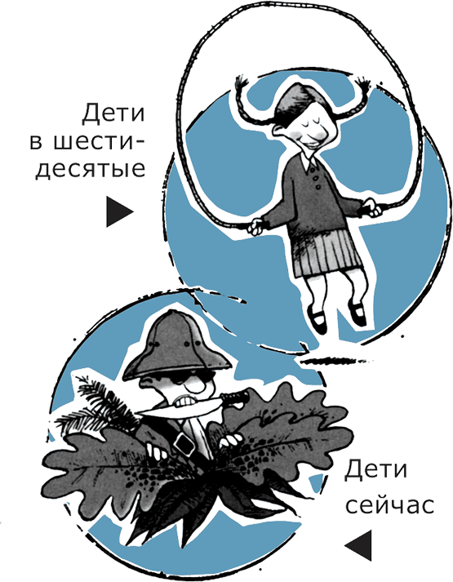

Итак, я продолжаю. Эта книга опирается на другую, которую несколько лет назад написал мой отец Стивен Р. Кови. Она называется «7 Навыков высокоэффективных людей». Как ни удивительно, его книга стала настоящим бестселлером, но ее успехом он во многом обязан мне и моим братьям и сестрам.
Дело в том, что мы, дети, были его подопытными кроликами. Отец ставил на нас все свои психологические эксперименты. В результате мои родственники переживают серьезные эмоциональные трудности. (Эй, братишки и сестренки, я просто пошутил…) К счастью, мне все-таки удалось остаться невредимым.
Я написал эту книгу, потому что жизнь подростков перестала быть легкой и беззаботной. Сегодня это – джунгли. Если я сделал свою работу как следует, эта книга может стать компасом, который поможет тебе выбраться из них. Кроме того, в отличие от папиной книги, адресованной «старикам» (и местами ужасно скучной), моя написана специально для тинейджеров и интересна от начала до конца.
Сейчас я – «тинейджер на пенсии», но еще помню, каково это – быть подростком. Клянусь, тогда я все время чувствовал себя, как на захватывающих дух «американских горках». Оглядываясь назад, я удивляюсь, как мне удалось выжить… Никогда не забуду, как в седьмом классе я впервые влюбился в девочку по имени Николь. Я попросил своего друга Клера сообщить ей, что она мне нравится. (Я так боялся сказать ей об этом сам, что не мог обойтись без посредника.) Клер выполнил свою миссию и доложил:
– Эй, Шон, я сказал Николь, что она тебе нравится.
– И что она ответила? – краснея, спросил я.
– Она сказала: «О-о-о, Шон. Он такой жирный…»
И он засмеялся. Я был убит. Я чувствовал себя так, будто провалился в темную дыру и никогда из нее не выберусь. Я дал себе обет, что всегда буду ненавидеть женщин. К счастью, гормоны оказались сильнее, и скоро я вновь стал интересоваться девочками.
Подозреваю, что тебе знакомы и другие проблемы, которыми делятся со мной тинейджеры:
«У меня очень много дел и очень мало времени. Школа, домашние задания, работа, друзья, вечеринки и превыше всего – семья. Я просто раздавлен. Помогите!»
«Как я могу хорошо к себе относиться, если все делаю не так? Все, что я вижу вокруг, доказывает: другие умнее, симпатичнее или популярнее меня. Я ничего не могу с этим сделать и постоянно думаю: “Если бы у меня были такие волосы, как у нее… такая одежда… такой характер… такой парень… я была бы счастлива”».
«Я чувствую, что совершенно не контролирую свою жизнь».
«Моя семья – настоящее стихийное бедствие! О, если бы мои родители от меня отвязались, и я смог бы жить так, как хочу… Они вечно недовольны, и я, кажется, никогда не смогу оправдать их ожиданий».
«Я знаю, что живу неправильно. В моей жизни присутствует все: наркотики, алкоголь, секс и прочее. Когда я с друзьями, я просто сдаюсь и делаю то же, что все остальные».
«Я села на диету. Кажется, это уже пятая диета в этом году. Я действительно хочу измениться, но мне не хватает дисциплины. Каждый раз, начиная новую диету, я надеюсь на лучшее, но обычно сдаюсь очень быстро. Потом я чувствую себя просто ужасно…»
«Сейчас у меня не слишком хорошо идут дела в школе. Если я не стану учиться лучше, мне не удастся поступить в колледж».
«У меня постоянно меняется настроение, я легко впадаю в депрессию и не знаю, что с этим делать».
Эти проблемы реальны, а от реальной жизни не спрячешься, как ни пытайся. Я и не пытаюсь: вместо этого я предлагаю тебе набор инструментов, которые прекрасно помогают справляться с реальной жизнью. Что это за инструменты? Это – 7 Навыков эффективных тинейджеров, или, другими словами, семь качеств, которыми отличаются все счастливые и успешные тинейджеры в мире.
Сейчас ты, наверное, гадаешь, что это за навыки… Пожалуй, я перестану держать тебя в напряжении и назову их.
Навык 1. Будь проактивен^{[1]}
Возьми на себя ответственность за свою жизнь.
Навык 2. Начинай, представляя конечную цель
Определи свою миссию и цели в жизни.
Навык 3. Начинай с самого важного
Расставляй приоритеты и в первую очередь делай самое важное.
Навык 4. Действуй по принципу «выиграть – выиграть»
Поддерживай установку «выиграть может каждый».
Навык 5. Сначала стремись понять, потом – быть понятым
Сотрудничай с другими, чтобы достичь большего. Искренне слушай других людей.
Навык 6. Синергия^{[2]}
Сотрудничай с другими, чтобы достичь большего.
Навык 7. «Затачивай пилу»
Регулярно обновляй себя.

Как показывает диаграмма, навыки вырастают один из другого. Навыки 1, 2 и 3 относятся к умению управлять собой. Мы называем это «Личной Победой». Навыки 4, 5 и 6 касаются отношений с другими людьми и командной работы. Мы называем это «Общественной Победой». Прежде чем стать хорошим командным игроком, нужно привести в порядок самого себя. Поэтому Личная Победа стоит впереди Общественной Победы. Последний, Навык 7, – навык обновлять себя. Он питает остальные шесть. Эти навыки кажутся довольно простыми, правда? Но скоро ты увидишь, как мощно они могут действовать! Прекрасный способ усвоить все 7 Навыков – понять, чем они не являются.

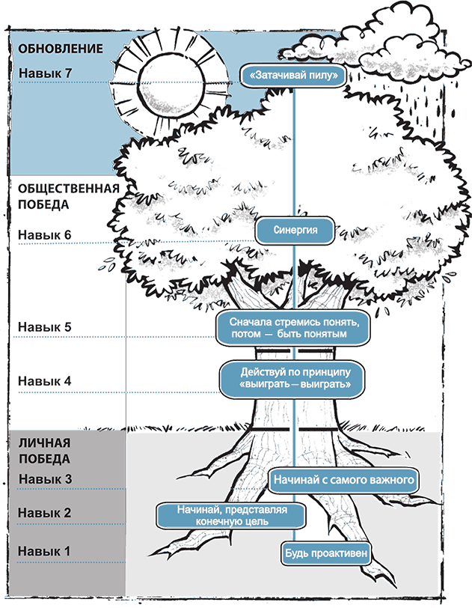
На следующей странице мы рассмотрим их противоположности.

7 Навыков тинейджеров-неудачников
Навык 1. Просто реагируй
Обвиняй во всех своих проблемах родителей, дураков-учителей, подлых соседей, своего парня или девушку, правительство или кого-нибудь или что-нибудь еще. Будь жертвой. Не неси никакой ответственности за свою жизнь. Веди себя как животное. Если проголодался – ешь. Если на тебя кричат, кричи в ответ. Если чувствуешь, что делаешь нечто неправильное, продолжай в том же духе.
Навык 2. Не думай о будущем
Не строй планов. Любой ценой избегай своих целей. Никогда не задумывайся о том, что будет завтра. Зачем беспокоиться о последствиях своих действий? Живи одним моментом. Спи с кем попало, прожигай жизнь, развлекайся, потому что завтра мы все равно умрем.
Навык 3. Откладывай самое важное на потом
Независимо от того, что в твоей жизни самое важное, не делай этого до тех пор, пока не потратишь достаточно времени на просмотр телевизора, бесконечную болтовню по телефону, сидение в Интернете и бесцельное шатание по округе. Всегда откладывай домашние задания на завтра. Следи за тем, чтобы сначала делать то, что не имеет особенного значения, а только потом – то, что важно.
Навык 4. Думай в духе «выиграть – проиграть»
Воспринимай жизнь как жестокую конкуренцию. Одноклассники думают только о том, как бы тебя обогнать, поэтому сначала нужно обогнать их. Не позволяй никому ни в чем преуспеть, помни: если кто-то выиграет, ты проиграешь. Но если все идет к тому, что ты проигрываешь, постарайся потащить этого нахала за собой.
Навык 5. Сначала говори, а потом делай вид, что слушаешь
У тебя есть рот, используй его. Говори как можно больше. Всегда выражай свое мнение первым. Если все уже знают, что ты думаешь, сделай вид, что слушаешь – кивай головой и произноси «гм-гм». А если тебя действительно интересует мнение человека, объясни ему, каким оно должно быть.
Навык 6. Ни с кем не сотрудничай
Давай посмотрим правде в глаза: другие люди очень странные, потому что они не такие, как ты. Зачем же стараться с ними поладить? Командная работа – игра для дураков: твои идеи все равно самые лучшие, поэтому удобнее все делать самому. Живи сам по себе, как одинокий остров в океане.
Навык 7. Не заботься о себе
Будь настолько занят, чтобы у тебя не оставалось времени на отдых или самосовершенствование. Никогда не учись ничему новому. Избегай физических упражнений, словно чумы. И, ради всего святого, держись подальше от хороших книг, природы и всего, что может тебя вдохновить.
Как видишь, подобные навыки – рецепты катастрофы. Хотя многие из нас им поддаются… ну, иногда и я в том числе. Поэтому не стоит удивляться, что жизнь временами становится отвратительной.

• Что же такое привычки?
Привычки^{[3]} – это то, что мы делаем регулярно. Но обычно мы не осознаем, что они у нас есть. Это как движение на автопилоте.
Есть хорошие привычки, например:
• Регулярные занятия спортом
• Планирование
• Уважение к другим людям

Есть дурные привычки:
• Мыслить негативно
• Считать себя хуже других
• Во всем обвинять окружающих

А есть привычки, которые не имеют значения, например:
• Принимать душ по ночам
• Есть йогурт вилкой
• Читать журналы с конца

В зависимости от того, какие они, привычки или помогают, или разрушают нас. Мы становимся тем, что делаем регулярно. Вот как сказал об этом поэт Сэмюэль Смайлс:
Посеешь мысль, пожнешь поступок;
Посеешь поступок, пожнешь привычку;
Посеешь привычку, пожнешь характер;
Посеешь характер, пожнешь судьбу.
К счастью, мы сильнее наших привычек. А значит, их можно изменить. Например, сложи руки на груди. Какая рука оказалась сверху? А теперь сложи руки наоборот, чтобы сверху оказалась другая рука. Как ты себя при этом чувствуешь? Немного странно, правда? Но если ты будешь складывать руки по-новому тридцать дней подряд, это чувство пропадет. Ты даже перестанешь об этом думать. У тебя появится новая привычка.
В любой момент можно посмотреть в зеркало и сказать: «Эй, вот это мне в тебе не нравится» и изменить себя. Это не всегда легко, но всегда возможно.
Тебе пригодятся не все идеи из этой книги. С другой стороны, чтобы увидеть результаты, не нужно становиться совершенством. Если в течение определенного времени ты будешь следовать даже некоторым из этих навыков, вполне вероятно, что в твоей жизни произойдут перемены, которые ты всегда считал невозможными.

7 Навыков помогут тебе:
• Взять под контроль свою жизнь
• Улучшить отношения с друзьями
• Принимать более удачные решения
• Ладить с родителями
• Преодолеть алкогольную или наркотическую зависимость
• Определить свои ценности и расставить приоритеты
• Делать больше за меньшее время
• Обрести уверенность в себе
• Стать счастливым
• Найти баланс между школой, работой, друзьями и всем прочим

И последнее. Эта книга – твоя, пользуйся ею как тебе удобно. Возьми карандаш, ручку или фломастеры и отмечай важные места. Не бойся подчеркивать или отмечать цветом идеи, которые тебе нравятся. Делай заметки на полях. Рисуй. Перечитывай истории, которые тебя вдохновляют. Запоминай цитаты, которые дают тебе надежду. Старайся делать «маленькие шаги», приведенные в конце каждой главы. Они предназначены для того, чтобы помочь тебе немедленно начать приобретать новые навыки. Делая это, ты получишь от книги максимальную пользу.
Возможно, чтобы получить помощь или информацию, ты захочешь позвонить по телефонам или посетить веб-сайты, приведенные в конце этой книги.
Ничего страшного, если ты относишься к тем читателям, которые листают книги в поисках картинок. В какой-то момент тебе все равно придется прочесть ее от начала и до конца, потому что 7 Навыков последовательны и опираются друг на друга. Навык 1 возникает раньше Навыка 2 (и так далее) не случайно.
Ну, что скажешь? Окажи мне услугу и прочти эту книгу!

Что ждет нас впереди
Очень скоро ты прочтешь десяток самых дурацких заявлений в истории.
Уверен, что ты не захочешь их пропустить.
Итак, читай дальше!
Реактивное поведение – поведение, характеризующееся автоматическими или заранее запрограммированными реакциями на определенный стимул или воздействие со стороны внешней среды. Реактивному поведению противопоставляется поведение проактивное, то есть такое поведение, которое является следствием сознательного выбора и основывается на мотивах и внутренних ценностях человека. – Прим. ред.
Синергия – эффект от совместной деятельности двух (и более) элементов, результат которого представляет собой больше, чем сумма результатов или функций индивидуальных элементов. – Прим. ред.
Мы переводим английское слово habit двумя русскими словами: «навык» и «привычка». Привычкой мы называем сложившийся способ поведения, возникающий, как правило, бессознательно и приобретающий характер потребности, в отличие от навыка – конкретного умения, сознательно выработанного упражнениями, при участии воли человека. – Прим. ред.

Парадигмы и принципы
Что видишь, то и получаешь
Вот несколько заявлений, которые много лет назад сделали люди, считающиеся экспертами в своей области. Тогда эти заявления казались вполне разумными, сейчас – совершенно идиотскими.

Десять самых глупых высказываний всех времен:
10. «Не понимаю, зачем кому-нибудь может понадобиться иметь дома компьютер».
ТАК СКАЗАЛ В 1977 ГОДУ КЕННЕТ ОЛЬСЕН, ОСНОВАТЕЛЬ И ПРЕЗИДЕНТ КОРПОРАЦИИ DIGITAL EQUIPMENT CORPORATION.
9. «Аэроплан – забавная игрушка, но для военных целей он совершенно бесполезен».
ЭТО ЗАЯВИЛ В 1911 ГОДУ МАРШАЛ ФЕРДИНАНД КОХ, ФРАНЦУЗСКИЙ ВОЕННЫЙ СТРАТЕГ И БУДУЩИЙ ВОЕНАЧАЛЬНИК ВРЕМЕН ПЕРВОЙ МИРОВОЙ ВОЙНЫ.
8. «Человек никогда не высадится на Луне, несмотря ни на какие грядущие научные достижения».
ДОКТОР ЛИ ДЕ ФОРЕСТ, ИЗОБРЕТАТЕЛЬ ВАКУУМНОЙ ТРУБКИ (ИЛИ ТРИОДА) И «ОТЕЦ» РАДИО, 25 ФЕВРАЛЯ 1967 ГОДА.
7. «Через шесть месяцев [телевидение] уйдет со всех рынков, которые сейчас завоевывает. Людям скоро надоест каждый вечер пялиться в фанерный ящик».
ЗАЯВИЛ В 1946 ГОДУ ДЭРИЛ Ф. ЗАНУК, ГЛАВА КИНОКОМПАНИИ XX CENTURY FOX.
6. «Нам не нравится, как они играют, да и гитарная музыка уже выходит из моды».
КОМПАНИЯ DECCA RECORDS, МОТИВИРУЯ СВОЙ ОТКАЗ РАБОТАТЬ С THE BEATLES В 1962 ГОДУ.
Поддерживай в себе чистоту и ясность; ты – окно, сквозь которое видишь весь мир.
Джордж Бернард Шоу, английский драматург
5. «Употребление табака оказывает благотворное влияние на большинство людей».
ДОКТОР ЙЕН ДЖ. МАКДОНАЛЬД, ХИРУРГ ИЗ ЛОС-АНДЖЕЛЕСА, ЦИТАТА ИЗ ЖУРНАЛА NEWSWEEK ОТ 18 НОЯБРЯ 1969 ГОДА.
4. «У этого так называемого телефона слишком много недостатков, чтобы серьезно рассматривать его в качестве средства коммуникации. По сути, это устройство не представляет для нас никакого интереса».
ВНУТРЕННИЙ ДОКУМЕНТ КОМПАНИИ WESTERN UNION, 1876 ГОД.
3. «Земля – центр Вселенной».
ПТОЛЕМЕЙ, ВЕЛИКИЙ ЕГИПЕТСКИЙ АСТРОНОМ, II ВЕК.
2. «Сегодня не произошло ничего особенного…»
КОРОЛЬ АНГЛИИ ГЕОРГ III, 4 ИЮЛЯ 1776 ГОДА (ДЕНЬ, КОГДА В США БЫЛА ПОДПИСАНА ДЕКЛАРАЦИЯ НЕЗАВИСИМОСТИ И США СТАЛИ НЕЗАВИСИМЫМ ГОСУДАРСТВОМ).
1. «Все, что можно было изобрести, уже изобретено».
ЧАРЛЬЗ Х. ДУЭЛЛ, РУКОВОДИТЕЛЬ ПАТЕНТНОГО БЮРО США, 1899 ГОД.

А вот список высказываний, принадлежащих реальным тинейджерам, таким же, как ты. Тебе точно приходилось слышать нечто подобное, и эти заявления не менее дурацкие, чем те, которые ты только что прочитал.
«В нашей семье никто никогда не учился в колледже. Было бы безумием думать, что это удастся мне».
«Это бесполезно. Мы с отчимом никогда не поладим. Мы просто слишком разные».
«Учитель ко мне придирается».
«Она такая красавица… готов поспорить, она полная дура».
«Невозможно ничего достичь, если у тебя нет нужных связей».
«Я? Худая? Ты шутишь? В нашей семье все жутко толстые».
«Невозможно найти приличную работу, потому что с подростками никто не хочет связываться».

Что такое парадигма?
Что общего у двух этих списков высказываний? Во-первых, все они выражают предположения о том, как устроен мир. Во-вторых, все они ошибочны или неполны, хотя люди, которым они принадлежат, убеждены в их истинности.
Парадигма – еще одно слово, обозначающее предположения. Парадигма – это твоя точка зрения, твое восприятие, критерий оценки или убеждение. Может быть, ты замечал, что наши парадигмы часто не соответствуют реальности и поэтому ограничивают нас. Например, ты уверен, что никак не можешь поступить в колледж. Но ведь Птолемей был точно так же уверен, что Земля – центр Вселенной.
Теперь подумай о девушке, которая убеждена, что никогда не сможет поладить с отчимом. Если она в этом уверена, сможет ли она с ним когда-нибудь подружиться? Вряд ли, потому что именно это убеждение помешает ей решить проблему.

Парадигмы подобны очкам. Если твои представления о себе и о жизни несовершенны, они подобны очкам с плохо подобранными линзами. Эти линзы влияют на то, как ты видишь окружающее. Но ты получаешь именно то, что видишь. Если ты веришь, что родился тупицей, именно это убеждение и делает тебя таким. Если ты уверен, что тупица – твоя сестра, то будешь искать подтверждения этой точке зрения, непременно найдешь их, и в твоих глазах она навсегда останется тупицей. С другой стороны, если ты веришь, что умен, это убеждение повлияет на все, что ты делаешь.
Девушка по имени Кристи рассказала мне о том, как она любит красоту гор. Однажды она пошла к окулисту и, к своему удивлению, обнаружила, что ее зрение намного хуже, чем она думала. Она надела новые контактные линзы и была поражена тем, как хорошо стала видеть. «Я поняла, что у гор, у деревьев и даже у дорожных указателей гораздо больше деталей, чем я могла себе представить. Это было очень странно. Я не знала, насколько у меня плохое зрение, пока не убедилась в том, как хорошо можно видеть», – сказала она. Часто именно так и бывает: мы не знаем, как много теряем из-за неверных парадигм.
У нас есть представления о самих себе, о других людях и о жизни в целом. Давай рассмотрим их.

• Представления о себе
А сейчас остановись и подумай: помогают или мешают тебе твои представления о самом себе?
Когда моя жена Ребекка училась в старших классах средней школы Мэдисон в Айдахо, перед шоу «Мисс Мэдисон» все девочки класса записывались для участия в этом конкурсе. Ребекка, как и другие девочки, тоже записалась. А Линда, которая сидела за одной партой с Ребеккой, просто передала список дальше.
– Линда, запишись, – стала настаивать Ребекка.
– О нет, я не могу.
– Почему? Будет очень весело…
– Нет, это не для меня.
– Уверена, это как раз для тебя. Мне кажется, ты будешь выглядеть замечательно!
Ребекка и другие девочки продолжали настаивать, и Линда, наконец, записалась на конкурс.
Тогда Ребекка не придала этому случаю особого значения. Но семь лет спустя она получила письмо от Линды. Линда описывала свою внутреннюю борьбу, начавшуюся в тот день, и благодарила Ребекку за то, что она стала той искрой, которая помогла Линде изменить свою жизнь. Линда писала, что в школе страдала от низкой самооценки и испытала настоящее потрясение от того, что Ребекка посчитала ее достойной участвовать в конкурсе. Она записалась только для того, чтобы Ребекка и другие девочки отстали от нее.
Линда написала, что мысль об участии в конкурсе вызывала у нее крайне неприятные чувства; на следующий день она даже поговорила с организатором конкурса и попросила его вычеркнуть ее имя из списка. Но, как и Ребекка, организатор конкурса стал настаивать на ее участии.
Линда согласилась, хотя и неохотно.
Но этого оказалось достаточно. Отважившись участвовать в мероприятии, которое требовало от нее показать все, на что она способна, Линда начала воспринимать себя по-новому. В своем письме Линда от всего сердца благодарила Ребекку за то, что та сняла с нее плохо подобранные очки, разбила их об пол и настояла на том, чтобы Линда примерила новые.
Линда писала, что тогда она не выиграла конкурс и не получила никаких призов. Но она преодолела очень серьезное препятствие: негативное представление о себе. Ее примеру последовали две ее младшие сестры, которые позже тоже участвовали в этом конкурсе. В их семье это стало важным событием.
Через год Линда стала старостой класса и, как вспоминает Ребекка, превратилась в живого и общительного человека.
С Линдой произошло то, что называется «сдвиг парадигмы». Это значит, что ты внезапно начинаешь видеть мир по-новому, будто надел новые очки. Негативные представления о себе могут нас ограничивать, позитивные выявляют в нас все лучшее. Это показывает известная история о сыне короля Франции Луи XVI.

Короля Луи лишили трона и бросили в тюрьму. Его юного сына, принца, тоже захватили. Мятежники думали, что, если удастся разрушить морально сына короля, наследника престола, он никогда не осознает великой миссии, предназначенной ему судьбой.
Мятежники увезли его далеко от столицы и постарались втянуть во все низости и мерзости, которые только можно вообразить. Они кормили его прекрасными яствами, которые очень быстро могли превратить его в раба желудка. Они постоянно говорили при нем непристойности. Они приводили к нему самых распутных и сладострастных женщин. Они показали ему бесчестье и ложь. Двадцать четыре часа он был окружен вещами, способными опустить душу человека на самое дно. Мучения длились больше шести месяцев, но юноша ни разу не уступил соблазну. Наконец, после того как принц устоял перед самыми немыслимыми искушениями, тюремщики спросили его, почему он не поддался им, что помогало ему устоять. Ведь все эти вещи сулили наслаждения, удовольствия, вызывали сильные желания, и все они были у его ног. Юноша сказал: «Я не могу участвовать в этом, потому что рожден для того, чтобы быть королем».
У принца Луи были настолько ясные представления о своей миссии, что поколебать их не смогло ничто. Если ты носишь очки, на которых написано «я могу это сделать», «я что-то значу», эти убеждения позитивно повлияют на твою жизнь.
Может быть, сейчас ты думаешь: «Если мои представления о себе настолько искажены, что я могу сделать, чтобы их исправить?» Один из способов изменить ошибочные убеждения – общаться с теми, кто верит в тебя и укрепляет твою уверенность в себе. Для меня таким человеком всегда была мама. Когда я взрослел, мама всегда верила в меня, особенно когда я сам сомневался в себе. Она всегда говорила: «Шон, конечно, тебе стоит побороться за звание старосты класса» или «Назначь ей свидание. Я уверена, она просто мечтает об этом». Когда мне нужно было укрепить свою уверенность, я просто говорил с мамой, и она протирала мои очки.
Поговори с успешными людьми: почти каждый из них скажет, что в его жизни был кто-то, кто в него верил… учитель, друг, родители, опекун, сестра или бабушка. Достаточно хотя бы одного человека, и совершенно неважно, кто это будет. Не бойся попасть в зависимость от него, не бойся, что он будет контролировать каждый твой шаг. Обращайся к нему за советом. Постарайся видеть себя так, как видит тебя он. Какие перемены могут вызвать новые очки! Однажды кто-то сказал: «Узнав, каким хочет тебя видеть Бог, ты пробудился бы и никогда больше не был бы прежним».
Иногда бывает не на кого положиться, и приходится идти в одиночку. Если это так, обрати особое внимание на следующую главу, где ты найдешь несколько полезных инструментов, которые помогут тебе улучшить представление о себе.

• Представления о других людях
У нас есть убеждения, связанные не только с нашим «Я», но и с другими людьми, и они тоже могут быть ошибочными.
Если мы научимся смотреть на мир с иной точки зрения, это поможет нам понять, почему другие люди ведут себя так, а не иначе.
Бекки рассказала мне о том, как у нее произошел «сдвиг парадигмы».
В старших классах школы у меня была подруга Ким. Она была вполне нормальная девчонка, но дни шли, и с ней становилось все труднее ладить. Она все время обижалась и часто считала, что ею пренебрегают. У нее постоянно менялось настроение, и с ней было трудно общаться. Дошло до того, что мы с друзьями почти не звонили ей. В конце концов мы вообще перестали звать ее с собой.
После окончания этого учебного года я уехала почти на все лето, а когда вернулась, разговорилась со своей подружкой, чтобы узнать последние новости. Она рассказывала мне все сплетни, кто с кем встречается, обо всех новых романах и т. д. А потом она вдруг сказала: «Ой! Я тебе не рассказывала о Ким? Ей в последнее время было трудно, потому что ее родители долго и тяжело разводились. Она принимает это очень близко к сердцу».
Когда я это услышала, мое восприятие ситуации совершенно изменилось. Вместо того чтобы раздражаться из-за поведения Ким, мне стало стыдно за себя. Я чувствовала себя так, будто бросила ее в тяжелую минуту. Одной простой новости оказалось достаточно, чтобы мое отношение к ситуации полностью изменилось. Этот случай действительно открыл мне глаза.
Чтобы парадигма Бекки изменилась, оказалось достаточно капли новой информации. Слишком часто мы судим о людях, не зная всех фактов.
С похожей ситуацией столкнулась и Моника.
Раньше я жила в Калифорнии, и там у меня было много друзей. Я не думала о том, чтобы знакомиться с новыми людьми, потому что у меня и так были друзья, и считала, что новичкам нужно заботиться о себе самим. А потом, когда мы переехали, я сама стала новенькой и хотела, чтобы кто-нибудь взял надо мной «шефство» и ввел в круг своих друзей. Теперь я вижу это совершенно иначе: я знаю, что значит не иметь друзей.
Теперь Моника будет иначе относиться к новеньким, тебе не кажется? Способность увидеть ситуацию с новой точки зрения может сильно изменить наше отношение к другим людям.

FRANK & ERNEST ® by Bob thaves

Классический пример «сдвига парадигмы» – следующая история из Reader’s Digest (ее автор Дэн П. Грейлинг).
Однажды моя подруга возвращалась в Южную Америку после того, как долгое время прожила в Европе. Ей пришлось провести какое-то время в лондонском аэропорту Хитроу. Она заказала чашечку кофе, пакетик печенья и, нагруженная багажом, села за свободный столик. Она углубилась в чтение утренней газеты и вдруг услышала какой-то шорох за столиком. Выглянув из-за своей газеты, она с изумлением увидела хорошо одетого молодого человека, который с удовольствием ел печенье из ее пакета. Она не хотела устраивать сцен и поэтому наклонилась и тоже взяла из пакета печенье. Прошла минута. Снова шорох. Молодой человек взял из ее пакета еще одно печенье. К тому моменту, когда в пачке осталось всего одно печенье, она была очень разгневана, но все же ничего не говорила. Затем молодой человек разломил последнее печенье на две половинки, подвинул одну половинку ей, вторую съел сам, поднялся и ушел. Когда объявили ее рейс, моя знакомая все еще злилась. Представьте себе ее смущение, когда она открыла свою сумочку и увидела там свой пакет печенья. Оказалось, она ела печенье этого парня!
Какие чувства испытывала эта женщина к молодому человеку перед тем, как обнаружила свою ошибку? «Что за наглый, бесцеремонный тип!»
А что она почувствовала потом? «Как неудобно! Как мило с его стороны, что он поделился со мной последним печеньем!»
Вывод очень прост. Наши парадигмы часто неполны, ошибочны или совершенно не соответствуют реальности. Поэтому не стоит слишком быстро судить о людях, наклеивать ярлыки или создавать незыблемые мнения о других или о самих себе. Со своей весьма ограниченной точки зрения мы редко видим всю картину в целом и редко располагаем всеми фактами.
Кроме того, необходимо оставаться открытым к новой информации, к новым идеям и точкам зрения и быть готовым изменить свои парадигмы, если нам стало ясно, что они ошибочны.
Важнее всего здесь, очевидно, следующее: если мы хотим, чтобы в нашей жизни произошли серьезные перемены, самое важное – изменить парадигмы или сменить очки, сквозь которые мы смотрим на мир. Смени линзы, и изменится все остальное.
Если внимательно посмотреть на наши проблемы (связанные с отношениями, представлениями о себе и с установками по отношению к миру), то окажется, что большинство из них – результат неверной парадигмы. Например, если у тебя плохие отношения с отцом, очень может быть, что у вас обоих – ошибочные представления друг о друге. Возможно, ты уверен, что он совершенно оторван от жизни и отстал от реальности современного мира, а он может считать тебя испорченным, неблагодарным ребенком. Но на самом деле неверны обе эти установки, и именно они мешают вам по-настоящему общаться. Скоро ты увидишь, что эта книга бросает вызов многим твоим убеждениям и, надеюсь, поможет тебе создать более точные и правильные парадигмы. Держись крепче!

• Представления о жизни
Кроме представлений о себе и других людях, у нас есть представления и о мире в целом. Обычно можно понять, какая у тебя парадигма, если спросить себя: «Какова движущая сила моей жизни?», «О чем я чаще всего думаю?», «Кем или чем я одержим?» Твоей парадигмой, «очками» или, как я это называю, «центром» твоей жизни становится то, что для тебя важнее всего. Для большинства подростков центром или целью жизни становятся друзья, вещи, парень или девушка, школа, родители, спорт или увлечения, герои, враги, он сам и работа. У каждого из таких «центров» (целей) есть свои положительные стороны, но все они тем или иным образом неполны; как ты сейчас убедишься, если твоя жизнь вращается вокруг одной из этих целей, она скоро превратится в полный хаос. К счастью, есть основа, на которую всегда можно положиться. Мы оставим ее напоследок.

Когда целью жизни становятся друзья
Нет ничего лучше, чем принадлежать к большой компании друзей, и ничего хуже, чем чувствовать себя изгоем. Друзья важны, но никогда не следует ставить их в центр своей жизни. Почему? Ну, иногда друзья непостоянны. Иногда они оказываются ненастоящими. Иногда они сплетничают за твоей спиной, или у них появляются новые друзья, и они забывают о тебе. У них меняется настроение. Они переезжают.
Кроме того, если ты строишь свою жизнь на том, чтобы иметь много друзей, быть частью компании и добиться популярности, может оказаться, что тебе придется занижать свои стандарты или менять их каждые выходные только ради того, чтобы понравиться друзьям.

Веришь ты в это сейчас или нет, обязательно придет день, когда друзья перестанут быть самой важной вещью в жизни. В старших классах у нас была замечательная компания. Мы все делали вместе – купались в запрещенных местах, набивали животы в забегаловках, где был «шведский стол», катались на водных лыжах по ночам, бегали на свидания, меняясь девчонками… Я обожал этих парней. Я был уверен, что мы будем друзьями вечно. Потом мы окончили школу, и я уехал в другой город. Удивительно, как редко мы видимся сейчас. Мы живем далеко друг от друга, и наше время занимают новые друзья, работа и семьи.
Когда я был подростком, я не мог себе этого представить. Заводи как можно больше друзей, но не стоит строить на этом свою жизнь. Это зыбкий фундамент.

Когда целью становятся вещи
Иногда мы смотрим на мир сквозь призму имущества, обладания. Мы живем в материальном мире. Он говорит нам, что «выигрывает тот, кто умирает в окружении самого большого количества игрушек». И нам приходится иметь самую быструю машину, самую лучшую одежду, самый современный музыкальный центр, самую модную стрижку и множество других вещей, которые, как нам кажется, принесут нам счастье. Имущество также выражается в форме титулов и достижений, например, лидер группы поддержки спортивной команды, капитан команды, круглый отличник, староста класса или редактор стенгазеты.
Нет ничего зазорного в том, чтобы приобретать вещи и с удовольствием ими пользоваться, но нельзя делать их целью своей жизни: они не несут в себе вечной ценности. Наша уверенность должна исходить изнутри, а не снаружи, из качества нашего сердца, а не из количества вещей, которые у нас есть. Как бы там ни было, тот, кто умирает в окружении самого большого количества игрушек… все равно умирает.
У меня была знакомая девчонка, которая одевалась дороже и моднее всех, кого я когда-либо знал. Она почти никогда не надевала одну и ту же вещь дважды. Познакомившись с ней ближе, я стал замечать, что вся ее уверенность в себе основана на том, что на ней надето, и она имеет дурную привычку оценивать человека взглядом. Казалось, что каждый раз, разговаривая с другой девочкой, она оглядывает ее с ног до головы, чтобы убедиться, что сама одета не хуже. Обычно после подобного просмотра у нее возникал комплекс превосходства. «Целью» ее жизни были вещи, и довольно скоро я в ней совершенно разочаровался.
Однажды я прочел одну поговорку: «Если я – то, что я имею, и если то, что я имею, потеряно, – кто же тогда я?» Лучше не скажешь.

Когда целью становится твой парень или девушка
Наверное, в эту ловушку попасть легче всего: для кого из нас в определенный момент жизни его девушка или парень не становились центром Вселенной?
Предположим, что для Брейди его девушка Таша – все! Смотрите, какую нестабильность это создает в жизни Брейди:

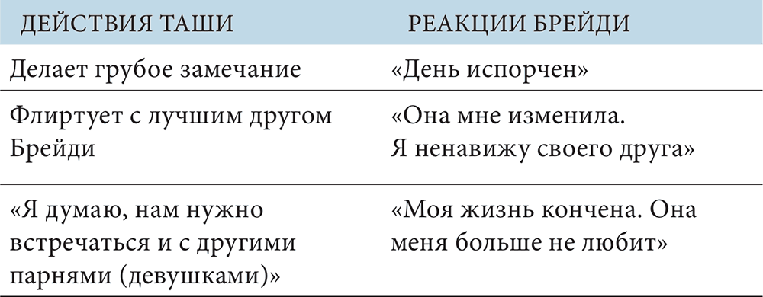

Парадокс состоит в том, что чем усерднее ты ставишь в зависимость свою жизнь от другого человека, тем менее привлекательным для него становишься. Во-первых, ты оказываешься слишком доступным. Во-вторых, если кто-нибудь строит вокруг тебя всю свою эмоциональную жизнь, это раздражает. Если его безопасность зависит от тебя, а не от него самого, ему постоянно нужны дурацкие разговоры в духе «давай обсудим наши отношения».
Если я – то, что я имею, и если то, что я имею, потеряно, – кто же тогда я?
Неизвестный автор
Когда я начал встречаться со своей будущей женой, больше всего меня привлекало в ней то, что она не сделала общение со мной единственным смыслом своей жизни. Никогда не забуду, как она отказалась (с улыбкой и безо всяких оправданий) от очень важного свидания со мной. Я был в восторге! Она была собой и имела собственную внутреннюю силу. Ее настроение не зависело от моего.
Легко заметить: когда влюбленные смыслом жизни делают свои взаимоотношения – они постоянно сходятся и расходятся. Отношения становятся хуже, но их эмоциональная жизнь и индивидуальности настолько переплелись, что они никак не могут полностью освободиться друг от друга.

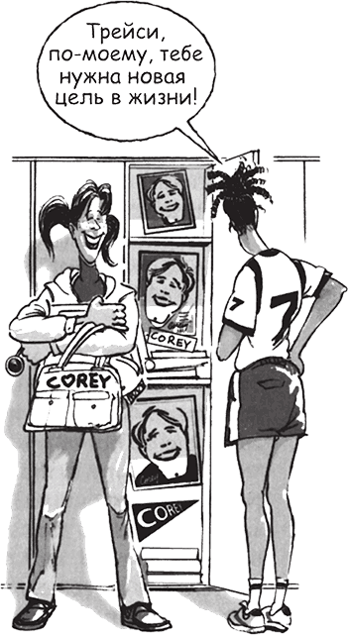

Поверь, ты будешь более привлекателен для представителей противоположного пола, если останется внутренне свободным человеком, как бы твой партнер ни был тебе дорог. Независимость притягательнее зависимости. Кроме того, когда ты делаешь человека и ваши отношения абсолютным смыслом своей жизни, это вовсе не проявление твоей любви к нему, а всего лишь проявление твоей зависимости.
Ты можешь встречаться с любыми парнями или девушками, только не превращай эти отношения в навязчивую идею: несмотря на редкие исключения, такие отношения стабильны примерно так же, как йо-йо, прыгающий на резинке диск.

Когда целью становится школа
Тинейджеры гораздо чаще, чем можно было бы подумать, ставят во главу всего школу. Сейчас Лиза из Канады жалеет, что школа слишком долго была смыслом ее жизни.
Я была настолько тщеславна, и школа настолько занимала мою жизнь, что я не получила никакого удовольствия от юности. Это было не только вредно для меня самой, но и эгоистично: меня волновало только одно – я сама и мои достижения.
В седьмом классе я училась так напряженно, как учатся студенты в колледже. Я хотела стать нейрохирургом, просто потому, что это была самая сложная профессия, которую я могла себе представить. Все школьные годы я каждый день вставала в шесть часов утра и ложилась в два часа ночи – я училась и училась.
Я чувствовала, что этого ждут от меня учителя и одноклассники. Они были бы очень удивлены, если бы я вдруг не получила самый высший балл. Родители пытались помочь мне расслабиться, но мои собственные ожидания были не менее высокими, чем ожидания учителей и одноклассников.
Теперь я понимаю, что могла достичь своих целей и без таких невероятных усилий и, кроме того, получать от этого удовольствие.
Образование очень важно для нашего будущего и должно быть приоритетом. Но не нужно позволять оценкам, средним баллам и результатам тестов отнимать нашу жизнь. Тинейджеры, которые делают школу целью своей жизни, часто становятся настолько одержимы хорошими оценками, что забывают о том, что настоящая цель школы – учеба. Тысячи тинейджеров убедились в том, что можно хорошо учиться и делать одновременно множество других интересных и полезных дел.
Слава Богу, наша ценность измеряется не школьными оценками.

Когда в центре жизни – родители
Родители могут быть для тебя самым большим источником любви, и их нужно уважать и почитать. Но желание угодить им нередко превращается в настоящий кошмар (только не говори родителям, что я это сказал, а то они, чего доброго, заберут у тебя эту книгу… шучу!). Вот что случилось с одной девушкой из Луизианы.
Весь семестр я училась изо всех сил. Я знала, что моим родителям это будет приятно – шесть «пятерок» и одна «четверка». Но в их глазах я увидела разочарование. Их интересовало только одно: почему моя единственная «четверка» – не «пятерка»? Я изо всех сил старалась не заплакать. Чего они от меня хотят?
Это был мой второй год в старшей школе, и два следующих года я потратила на то, чтобы родители могли мною гордиться. Я играла в баскетбол и надеялась, что они будут гордиться этим, но они ни разу не пришли на соревнования, чтобы посмотреть, как я играю. Каждый семестр я входила в число лучших учеников, но скоро мои «пятерки» стали само собой разумеющимися. Я собиралась поступить в колледж, чтобы стать учителем, но эта профессия не приносит много денег. Мои родители решили, что мне нужно заниматься чем-то другим, и я снова послушалась.
Любое свое решение я принимала, исходя из того, чего хотят от меня мама и папа. Будут ли они гордиться мной? Будут ли они любить меня? Но, что бы я ни делала, это всегда было недостаточно хорошо. Фундаментом всей моей жизни были цели и стремления, которые нравились моим родителям. Но мне это счастья не приносило. Я так долго жила для того, чтобы нравиться родителям, что перестала управлять своей жизнью. Я чувствовала себя ничтожной, бесполезной и никому не нужной.
В конце концов я поняла, что никогда не дождусь от родителей одобрения и что если не возьму жизнь в свои руки, то разрушу себя. Мне нужно было найти какой-то другой ориентир в жизни. Я начала жить собственной жизнью, по тем принципам, которые, как я считала, могли принести мне счастье – например, честность (с собой и с родителями), вера в счастье, надежда на будущее и уверенность в собственной ценности. Сначала я просто делала вид, что сильная, но постепенно действительно такой стала.
В итоге я стала идти своим путем и поссорилась с родителями, но это заставило их увидеть меня такой, какая я есть, и от этого они не перестали меня любить. Они извинились за то, что так давили на меня, и сказали о своей любви. Мне было восемнадцать лет, и это был единственный раз в моей жизни, когда папа сказал мне: «Я тебя люблю». Это были самые лучшие слова в моей жизни, и ради них стоило так долго ждать. Мне все еще важно, что думают родители, и их мнение все еще влияет на меня, но я стала сама отвечать за свою жизнь и свои действия и теперь прежде всего стремлюсь нравиться самой себе.

Другие возможные жизненные цели
Список целей можно продолжать и продолжать. Например, распространенная цель – спорт и увлечения. Очень часто парень или девушка, для которых целью стал спорт, строят свою жизнь вокруг того, чтобы стать великими спортсменами, забывая, что эта карьера может закончиться из-за травмы. Затем бедняге приходится заново строить свою жизнь. То же касается других увлечений и интересов, например, танцев, кружков или секций, театра, музыки или клубов.
А если смыслом жизни становится поклонение кумиру? Если ты строишь свою жизнь вокруг популярного актера, рок-звезды, знаменитого спортсмена или влиятельного политика, что случится, если этот человек вдруг умрет, сделает явную глупость или попадет в тюрьму? Где тогда будешь ты?
Иногда мы строим свою жизнь на ненависти к какой-либо группе людей, к конкретному человеку или идее, как капитан Хук, все существование которого вращалось вокруг ненависти к Питеру Пэну. Подобное часто происходит в криминальном мире или при болезненном разводе. Это нездоровая ситуация.
Иногда целью становится работа – болезнь, которая обычно поражает людей в более зрелом возрасте, но иногда добирается и до тинейджеров. Трудоголизм возникает из-за навязчивого стремления иметь много разных вещей, денег, машин, или добиться высокого статуса и признания. Все это какое-то время нас радует, но никогда не дает настоящего удовлетворения.
Еще одна распространенная тенденция – это эгоцентризм. Такая установка заставляет нас думать, что весь мир вращается вокруг нас и наших проблем. Часто из-за этого человек начинает так беспокоиться о себе, что забывает обо всех остальных и ранит других людей.
Как видишь, ничто из вышеперечисленного не дает той стабильности в жизни, которая необходима каждому из нас. Я не говорю, что не нужно стремиться к совершенству, например, в танцах или ораторском искусстве, или создавать хорошие отношения с друзьями и родителями. Это, конечно, необходимо. Но есть четкая граница между тем, чтобы страстно желать чего-либо и подчинять этому всю свою жизнь. И переступать эту границу не стоит.

Прочный фундамент: когда основой жизни становятся принципы
Наверное, ты уже начал сомневаться, существует ли вообще что-то, на основе чего можно строить свою жизнь. Что это такое? (Барабанную дробь, пожалуйста.) Это принципы. Все мы знаем, как действует сила земного притяжения. Если подбросить мяч вверх, он упадет на землю. Это – закон природы, или, другими словами, принцип. Есть принципы, управляющие физическим миром; есть принципы, которые правят миром людей. Принципы – это не религия. Их нельзя назвать китайскими или американскими. Они – не мои и не твои. Они – не предмет для дискуссии. Они одинаково касаются всех, богатых и бедных, королей и крестьян, мужчин и женщин. Их нельзя купить или продать. Если ты их соблюдаешь, тебя ждет успех. Если нарушаешь – придут неудачи. Все очень просто.
Вот несколько примеров. Быть честным – это принцип. Быть полезным другим людям – это принцип. Любить – это принцип. Труд – это принцип. Уважение, благодарность, сдержанность, справедливость, целостность, верность и ответственность – все это принципы. Существуют десятки других принципов. Определить их легко: как компас всегда показывает на север, так и сердце всегда распознает принципы.
Например, труд: ты можешь позволить себе некоторое время бездельничать, однако тебе в конце концов все равно придется работать.
Однажды меня пригласил поиграть в гольф тренер по футболу из моего колледжа. Он прекрасно играл в гольф. Все, в том числе и он, ожидали, что я тоже хорошо играю: в колледже я был спортсменом, а все спортсмены колледжей должны хорошо играть в гольф. Правильно? Неправильно.
Видишь ли, я не умел играть в гольф. Я играл всего несколько раз в жизни и не мог даже правильно держать клюшку.
Я боялся, что сейчас все увидят, как плохо я играю. Особенно мой тренер. Поэтому я надеялся, что мне удастся обмануть и его, и всех остальных и сделать вид, что я умею играть. Возле самой первой лунки собралась целая толпа. Первый удар предстояло сделать мне. Господи, ну почему именно я? Я замахнулся для удара и стал молиться, чтобы произошло чудо.
Вжжжжииииик. Сработало! Чудо! Я не мог поверить! Я отправил мяч именно туда, куда нужно.
Я обернулся, улыбнулся всем присутствующим и сделал вид, что бью так всегда.
«Спасибо. Большое спасибо».
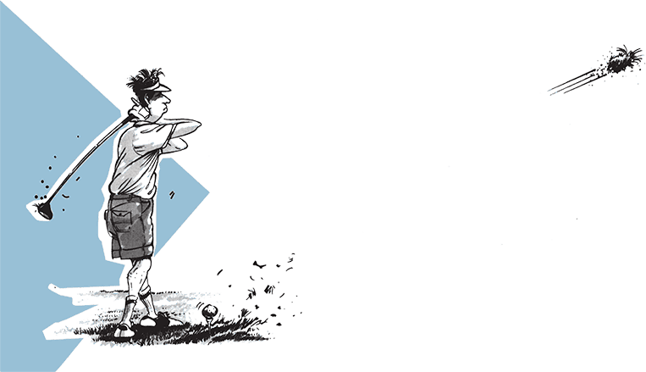

Я всех обманул. Но на самом деле я обманул только самого себя, потому что впереди было еще семнадцать лунок. Мне понадобилось всего пять ударов, чтобы все вокруг, в том числе и скоро тренер уже показывал мне, как нужно держать клюшку. Я был разоблачен. Какой позор!
Невозможно притворяться, что умеешь играть в гольф, настраивать гитару или говорить по-арабски, если не потратишь достаточно сил и времени на то, чтобы научиться этому. Коротких путей не бывает. Труд – это принцип. Как сказал великий баскетболист Лари Бирд, «если ты не выполняешь домашних заданий, тебе не выиграть свободных бросков».

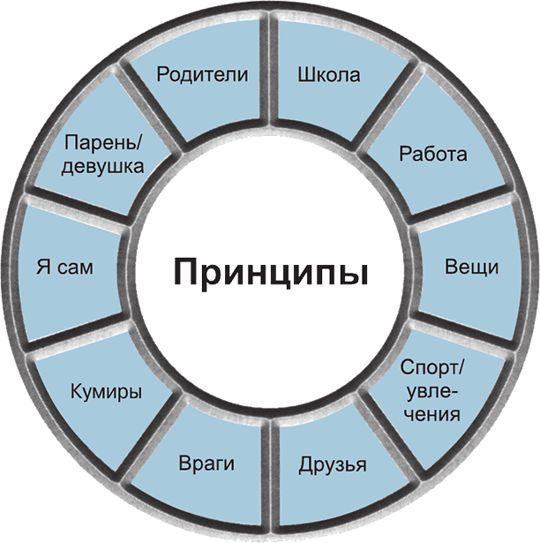

Принципы никогда не подведут
Чтобы жить в соответствии с принципами, нужна вера, особенно когда видишь, как окружающие добиваются своего с помощью лжи, мошенничества и манипуляций, как они вызывают жалость к себе и думают только о собственной выгоде. Но мы не видим главного: если ты нарушаешь принципы, рано или поздно за это обязательно придется расплачиваться.
Возьмем принцип честности. Если ты все время врешь, то некоторое время тебе удастся выходить сухим из воды. Возможно, даже несколько лет. Но ты вряд ли найдешь лгуна, который достиг долговременного успеха. Как сказал кинорежиссер Сесил Де Милль о своем ставшем классическим фильме «Десять заповедей»: «Закон разбить невозможно. О закон можно только разбиться».
В отличие от других целей, о которых мы говорили, принципы никогда не подведут. Они не будут сплетничать за твоей спиной. Они никуда не переедут. Они не закончат свою карьеру из-за травмы. У них нет любимчиков в зависимости от цвета кожи, пола, богатства или внешности. Если основа твоей жизни – принципы, она будет стабильна и незыблема, ей не будут страшны никакие потрясения. Принципы – это прочный фундамент, на котором можно строить все остальное, и он необходим каждому из нас.
Закон разбить невозможно. О закон можно только разбиться.
Сесил де Милль, кинорежиссер
Чтобы лучше понять, почему принципы работают всегда, представь себе жизнь, основанную на противоположных установках – на лжи, безделье, жалости к себе, неблагодарности, эгоизме и ненависти. Я не могу представить себе, как из этого может выйти что-нибудь хорошее. А ты?
Парадоксально, но если прежде всего думать о принципах, обязательно улучшатся все стороны твоей жизни. Например, если ты живешь в соответствии с принципами уважения, любви и служения другим, у тебя будет больше друзей, и отношения с твоим парнем или девушкой станут стабильнее. Думать в первую очередь о принципах – еще и ключ к тому, чтобы стать человеком с характером.
Сегодня же прими решение сделать принципы основой своей жизни, своей парадигмой. В какой бы ситуации ты ни оказался, спрашивай себя: «Какой принцип здесь проявляется?» Встречаясь с любой проблемой, ищи принцип, который сможет ее разрешить.
Если ты чувствуешь себя опустошенным и разбитым, возможно, тебе будет полезен принцип равновесия. Если тебе никто не верит, нужным лекарством может оказаться принцип честности.
В истории Уолтера Макпика самым важным оказался принцип преданности.
Два брата воевали в одном полку во Франции. Одного из них сразила немецкая пуля, другому удалось спастись и добраться до своих. Он попросил командира разрешить ему вернуться на поле боя и вынести оттуда брата.
– Он мертв, – сказал командир, – и тебе не стоит рисковать жизнью только ради того, чтобы вынести тело.
Но солдат продолжал просить, и командир наконец согласился. Солдат на плечах донес брата до своих, и здесь раненый умер.
– Видишь, – сказал командир, – ты зря рисковал жизнью.
– Нет, – ответил Том, – я поступил так, как ожидал мой брат, и был вознагражден. Когда я подполз к нему и обнял его, он сказал:
– Том, я знал, что ты придешь… я чувствовал, что ты придешь.
Следующие главы покажут тебе, что каждый из 7 Навыков основан на одном или двух важных принципах. Именно они дают силу этим навыкам.
Короче говоря, в основе всего лежат принципы.

Что ждет нас впереди
Очень скоро мы поговорим о том, как стать богатым, причем таким способом, о котором ты никогда не думал.
Читай дальше!

Два слова о «маленьких шагах»
Один из любимых фильмов нашей семьи – «А как же Боб?» В нем играют Билл Мюррей и Ричард Дрейфус. Это комедия о незрелом, полном страхов и совершенно неспособном жить нормальной жизнью придурке по имени Боб. Он никогда не уходит. Он преследует доктора Марвина, знаменитого психиатра, который больше всего на свете хочет избавиться от Боба и в конце концов дает ему свою книгу, которая называется «Маленькие шаги». Он говорит Бобу, что лучший способ решить его проблемы – не стараться сразу совершить многое, но просто делать «маленькие шаги» по направлению к цели. Боб в восторге! Ему больше не нужно беспокоиться о том, как преодолеть весь путь от офиса доктора Марвина до своего дома, а для него это очень сложная задача. Вместо этого Бобу нужно просто выйти из офиса доктора, войти в лифт и так далее.
В конце каждой главы начиная с этой я буду предлагать тебе «маленькие шаги» – простые и понятные действия, которые можно сделать сразу же и которые помогут тебе реализовать в жизни то, о чем ты только что прочитал. Очень медленно, но эти шаги могут стать прекрасными помощниками в достижении серьезных целей. Последуй примеру Боба (а он действительно начинает казаться очень милым, когда признаешь тот факт, что не можешь от него отделаться) и сделай несколько «маленьких шагов».

Маленькие шаги
1. Когда будешь в следующий раз смотреть в зеркало, скажи себе что-нибудь приятное.
2. Продемонстрируй сегодня кому-нибудь, что принимаешь его точку зрения всерьез. Например, скажи: «Это классная идея!»
3. Подумай, нет ли у тебя ограничивающих убеждений о себе, например: «Я слишком замкнутый человек». Сегодня же сделай что-нибудь, что полностью противоречит этой установке.
4. Подумай о том, кого ты любишь, или о друге, который недавно выкинул какой-нибудь неприятный фортель. Подумай, что могло заставить его так себя вести.
5. О чем ты думаешь, когда ничем не занят? Помни, твоей парадигмой или целью жизни становится то, что для тебя важнее всего. На что ты тратишь больше всего времени и энергии?
6. Золотое Правило Правил! Сегодня же начни относиться к другим так, как хотел бы, чтобы они относились к тебе. Проявляй терпение, не жалуйся, что тебе оставили мало еды, не ругайся, если не хочешь, чтобы другие вели себя так же по отношению к тебе.
7. Найди спокойное место, где можешь побыть один. Подумай о том, что для тебя важнее всего.
8. Внимательно послушай слова песен тех групп или исполнителей, которых чаще всего слушаешь. Подумай, соответствуют ли они тем принципам, в которые ты веришь.
9. Когда будешь сегодня выполнять домашние задания или делать что-нибудь по дому, испробуй принцип труда. Пойди немного дальше и сделай чуть больше того, чего от тебя ожидают.
10. Когда в следующий раз окажешься в сложной ситуации и не будешь знать, что делать, спроси себя: «Какой принцип мне нужно применить (например: честность, любовь, труд, терпение)?» А потом следуй этому принципу и не оглядывайся.

Часть 2
Личная Победа

Личный эмоциональный банковский счет
Начни с человека в зеркале
Прежде чем одержать победу в обществе, нужно выиграть битву с самим собой. Все перемены начинаются с тебя. Я никогда не забуду, как получил этот урок.
– Что с тобой? Ты меня разочаровываешь. Где тот Шон, которого я знал в средней школе? – Тренер пристально смотрел на меня. – Ты хочешь остаться в команде?^{[4]} Я был потрясен.
– Да, конечно.
– Что-то не верится. Ты играешь механически, твое сердце в этом не участвует. Соберись, иначе тебя обойдут более юные игроки, и ты никогда не будешь играть в этой команде.
Я начинаю с человека в зеркале,
Я прошу его измениться,
И никакие слова не могут быть яснее,
Если ты хочешь улучшить этот мир,
Посмотри на себя, а потом изменись.
Сьеда Гарретт и Глен Баллард. «Человек в зеркале»
Тогда я был на втором курсе университета BYU (Brigham Young University), и этот разговор произошел в спортивном лагере перед началом сезона. После средней школы я получил приглашения от нескольких колледжей, но выбрал BYU: по традиции защитники из этого университета играли в сборной США, например, Джим Макмэлон и Стив Янг. Оба они привели свои команды к победе в Суперкубке. И хотя тогда я был всего лишь в третьем составе команды, я хотел попасть в сборную!
Когда тренер сказал мне, что я могу вылететь из команды, это прозвучало, как пощечина. И, что самое неприятное, он был прав. Я тратил много времени на тренировки, но мне действительно не хватало преданности делу. Я не выкладывался и знал об этом сам.
Мне нужно было принять трудное решение – или бросить футбол, или утроить свою преданность делу. В течение нескольких недель во мне шла борьба, и пришлось лицом к лицу столкнуться со множеством своих страхов и сомнений. Есть ли у меня необходимые данные, чтобы попасть в первый состав? Смогу ли я справиться с давлением? Достаточно ли моего роста? Скоро я понял, что просто боюсь: боюсь конкуренции, боюсь быть в центре внимания, боюсь, что мои попытки могут оказаться неудачными. И все эти страхи мешали мне тренироваться и играть с полной отдачей.
Настоящая трагедия – это трагедия человека, который ни разу в жизни не сконцентрировался и не предпринял ни одного величайшего усилия; он никогда полностью не реализует своих способностей, никогда не встанет в полный рост.
Арнольд Беннетт
Я прочитал высказывание Арнольда Беннетта^{[5]}, которое ясно описывает мою дилемму. Беннетт сказал: «Настоящая трагедия – это трагедия человека, который ни разу в жизни не сконцентрировался и не предпринял ни одного величайшего усилия; он никогда полностью не реализует своих способностей, никогда не встанет в полный рост». Я никогда не любил трагедий, а потому решил сконцентрироваться и предпринять величайшее усилие. Я решил, что буду делать все, что в моих силах. Я решил избавиться от сомнений и добиться полной определенности. Я не знал, будет ли у меня когда-нибудь шанс войти в основной состав, но если бы это мне и не удалось, я был готов попробовать.
Я не давал обещаний, не было никаких аплодисментов. Это была моя личная битва, которую я вел в своей душе несколько недель и выиграл.
Как только я принял решение, все изменилось. Я стал лучше использовать игровые моменты и начал очень активно влиять на ход игры на поле. Теперь мое сердце принимало в этом участие. И тренеры это заметили.
Когда начался сезон, и матчи следовали один за другим, я оказался на скамейке запасных. Я очень переживал, но продолжал совершенствоваться и улучшать качество своей игры.
В середине сезона должна была состояться главная игра этого года. Нам предстояло играть с командой национального уровня в присутствии 65 тысяч болельщиков. За неделю до этой игры тренер пригласил меня в свой кабинет и сказал, что я буду играть в основном составе. Ого! Нужно ли говорить, что это была самая долгая неделя в моей жизни…
Наконец, настал день матча. Когда я вводил мяч в игру, у меня во рту так пересохло, что я едва мог говорить. Но через несколько минут я успокоился и повел нашу команду к победе. Меня даже назвали лучшим игроком этого матча. Потом очень много людей поздравляли меня с победой и с тем, как я играл. Это было здорово. Но они не понимали, что произошло на самом деле.

Они не знали, что произошло в действительности. Они думали, что в этот день я победил на футбольном поле, на глазах тысяч людей. Но я-то знал, что это случилось месяц назад, без свидетелей, только в моей голове, когда я решил победить свои страхи, отбросить сомнения, сконцентрироваться и предпринять величайшее усилие. Выиграть у команды-соперника было гораздо проще, чем победить самого себя. Личная Победа всегда предшествует победе в обществе. Как говорится, «мы встретились с врагом, и оказалось, что это мы сами».

• Изнутри – наружу
Перед тем как научиться ходить, мы ползаем. Сначала мы учим арифметику, а потом приступаем к алгебре. Прежде чем изменять других, нужно привести в порядок самого себя. Если хочешь изменить свою жизнь, начать нужно с себя, а не с родителей, не с твоей девушки (или парня) и не с преподавателей. Все перемены начинаются с тебя: изнутри – наружу, а не наоборот. Я вспомнил слова одного англиканского епископа:
Когда я был молод и свободен
и воображение мое не знало границ,
я мечтал изменить весь мир;
Затем я стал старше, мудрее и понял,
что мир изменить невозможно.
Тогда я решил немного умерить свой пыл
и изменить хотя бы свою страну.
Но и это оказалось невозможным.
Вступив в преклонный возраст,
в последней отчаянной попытке
я решил изменить
хотя бы свою семью,
самых близких людей.
Увы, и это мне не удалось.
И только теперь, на пороге смерти,
я понял (возможно, впервые), что
если бы я изменил самого себя,
то своим примером смог бы повлиять
на близких, а их поддержка помогла бы мне
улучшить страну, и кто знает,
возможно, я изменил бы весь мир.
Вот о чем эта книга. О внутренних изменениях, о том, как начать с «человека в зеркале». Эта глава («Личный Эмоциональный Банковский Счет») и следующие главы, где говорится о Навыках 1, 2 и 3, посвящены тебе и твоему характеру, или Личной Победе. Следующие четыре главы, «Эмоциональный Банковский Счет» и Навыки 4, 5 и 6 касаются отношений с другими людьми, или Общественной Победы.
Прежде чем мы займемся Навыком 1, давай подумаем, как можно немедленно начать укреплять уверенность в себе, чтобы одержать Личную Победу.
Здесь речь идет об американском футболе. – Прим. ред.
Арнольд Беннетт – английский писатель, драматург, критик, автор романа «Великий Вавилон». – Прим. ред.

Личный эмоциональный банковский счет
Твое отношение к самому себе можно сравнить с банковским счетом. Давай назовем его твоим Личным Эмоциональным Банковским Счетом (ЛЭБС). Точно так же, как можно пополнять счет в банке или брать с него деньги, твои мысли, слова и действия пополняют или уменьшают твой ЛЭБС. Например, делая то, что пообещал самому себе, я чувствую, что управляю ситуацией. Это пополняет мой ЛЭБС. Дзинь! С другой стороны, если я нарушаю данное себе обещание, я испытываю разочарование, и мой ЛЭБС уменьшается.
Каков твой ЛЭБС? Насколько ты веришь в себя и доверяешь себе? Ты состоятельный человек или банкрот? Признаки, перечисленные ниже, помогут тебе это оценить.
Возможные признаки незначительного ЛЭБС
• Ты легко поддаешься давлению друзей.
• Ты ведешь борьбу с депрессией и низкой самооценкой.
• Ты слишком беспокоишься о том, что о тебе подумают.
• Ты ведешь себя самоуверенно, чтобы скрыть свою уязвимость.
• Ты разрушаешь себя посредством наркотиков, порнографии, вандализма или хулиганства.
• Ты часто завидуешь другим, особенно если успеха добивается кто-нибудь из твоего близкого окружения.
Возможные признаки значительного ЛЭБС
• Ты способен отстаивать свое мнение и сопротивляться давлению сверстников.
• Ты не слишком стремишься к популярности.
• Ты воспринимаешь жизнь в целом позитивно.
• Ты доверяешь самому себе.
• Тобой движут твои собственные цели.
• Ты радуешься успехам других.
Если твой Личный Эмоциональный Банковский Счет невелик, не стоит отчаиваться. Начни сегодня же делать небольшие взносы – в 1, 5, 10 или 25 долларов, и твоя уверенность в себе восстановится. Путь к солидному ЛЭБС – делать небольшие вклады в течение длительного времени.
Я беседовал с разными группами тинейджеров и с их помощью составил список из шести основных вкладов, которые помогают нам увеличивать свой ЛЭБС. Конечно, для каждого вклада есть и противоположный ему расход.
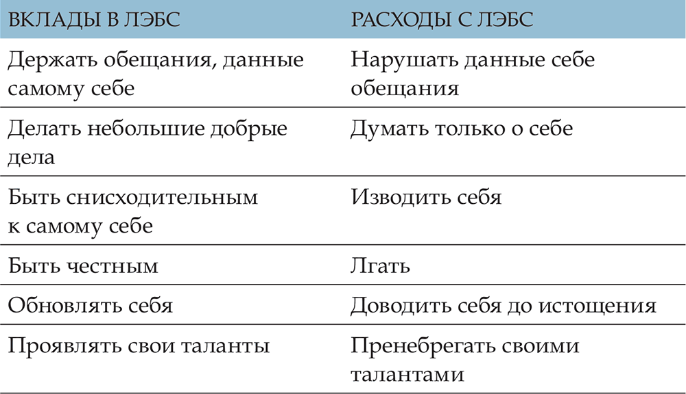

• Держать обещания, данные самому себе
У каждого из нас был друг или сосед по комнате, который все время нарушал свои обещания. Он обещал позвонить и не звонил. Он обещал заехать за тобой по пути на матч, но забывал об этом. Его обещания не стоили ломаного гроша, и ты перестал ему доверять. То же самое происходит, если ты постоянно обещаешь что-нибудь самому себе, но не делаешь этого. Например: «завтра я встану в шесть утра» или «примусь за домашние задания сразу же, как приду домой». Через некоторое время ты перестаешь доверять себе.
К обещаниям, которые мы даем самим себе, нужно относиться не менее серьезно, чем к тем, которые мы даем самым значимым в своей жизни людям. Когда твоя жизнь выходит из-под контроля, сосредоточься на единственном, что можешь контролировать, – на самом себе. Давай себе обещания и выполняй их. Начни с простых, ценой в 10 долларов, с тех, которые точно можешь сдержать. Например, пообещай себе, что сегодня будешь есть меньше сладкого. Это укрепит твое доверие к себе. Потом ты сможешь давать себе более важные обещания, ценой в 100 долларов – например, расстаться с парнем, который тебя оскорбляет, или не ссориться с сестрой из-за того, что она снова надела твое новое платье.

• Творить небольшие добрые дела
Однажды я прочел высказывание известного психиатра о том, что, если у тебя депрессия, лучший способ от нее избавиться – чем-нибудь помочь другому человеку. Почему? Потому что это заставляет сосредоточиться на внешнем, а не на внутреннем мире. Трудно испытывать депрессию, когда заботишься о другом человеке. Как ни парадоксально, побочный продукт заботы о других – прекрасное настроение и самочувствие.
Помню, как однажды сидел в аэропорту и ждал своего рейса. Я пребывал в приятном ожидании, потому что мне предоставили билет в салон первого класса. А в первом классе удобные сиденья, вполне съедобная еда и действительно симпатичные стюардессы. На самом деле у меня было лучшее место во всем самолете. Место 1А. Перед тем как подняться на борт, я заметил молодую женщину, которая тащила несколько чемоданов и при этом несла на руках плачущего ребенка. Я только что закончил читать книгу о том, как полезно делать добрые дела, не ожидая благодарности, и услышал, как моя совесть говорит мне: «Эй, парень, уступи ей свое место». Сначала я боролся с этими мыслями, но потом уступил:
– Простите, мне кажется, место в первом классе вам нужно больше, чем мне. Я знаю, как тяжело лететь с ребенком. Вы не против поменяться со мной местами?
– Вы уверены?
– Да, для меня это действительно не важно. Я все равно собираюсь все время полета работать.
– Спасибо, это так любезно с вашей стороны, – сказал она, когда мы менялись билетами.

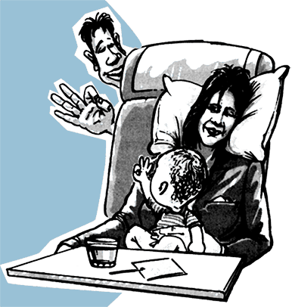

Мы поднялись на борт, и я был удивлен тем, как хорошо себя почувствовал, когда увидел, как эта женщина садится на место 1А. На самом деле место 24В тоже оказалось вполне нормальным. В какой-то момент мне стало так любопытно, как чувствует себя моя новая знакомая, что я не смог сдержаться. Я встал со своего места, зашел в салон первого класса и стал заглядывать за занавеску, отделяющую салон от экипажа. Я увидел, что женщина и ребенок спали, удобно устроившись на сиденье 1А. Я почувствовал себя так, будто получил миллион долларов. Дзинь! И я стал продолжать делать такие небольшие добрые дела.
Еще один пример заботы о других – рассказ девушки по имени Тауни.
По соседству с нами есть одна девочка, она с родителями живет в двухквартирном доме, и у них очень мало денег. В последние три года мы с мамой отдаем ей одежду, из которой я выросла. Я говорю что-то вроде «я подумала, что тебе это может понравиться» или «я была бы рада, если бы ты это носила».
Когда она надевает вещь, которую мы ей отдали, становится радостно. Она может сказать: «Спасибо за новую блузку», а я отвечаю: «Этот цвет тебе очень идет!» Я стараюсь вести себя тактично и делать так, чтобы она не чувствовала себя неловко и не подумала, что я считаю ее бедной. У меня возникает очень приятное чувство, когда я знаю, что помогла сделать ее жизнь немного лучше.
Пообщайся с самым одиноким человеком, которого знаешь. Напиши письмо и поблагодари человека, который каким-то образом изменил твою жизнь (например, друга, учителя или тренера). Когда в следующий раз будешь проезжать по платному автобану, заплати за машину, которая едет за тобой. Отдавая, ты даешь жизнь не только другим, но и себе. Мне очень нравится история из книги Брюса Бартона «Тот, кого никто не знает». Она прекрасно иллюстрирует эту мысль.
В Палестине – два моря. В одном море – кристально чистая вода и много рыбы. Его берега украшает буйная зелень. Деревья простирают над ним свои ветви и тянут к нему свои измученные жаждой корни, чтобы напиться целительной влаги.
…В это море впадает река Иордан, что струит свои сверкающие воды с холмов. Это море смеется в лучах солнца. И люди построили у его берегов дома, а птицы свили у его берегов гнезда; все живое радуется этому морю.
И река Иордан течет дальше на юг и впадает в другое море.
Здесь не услышишь всплесков рыбы, пения птиц, детского смеха, не увидишь, как мерцает на солнце листва. Без крайней нужды ни один путник не придет в это место. Воздух здесь тяжелый и душный, и ни люди, ни животные, ни птицы не пьют из этого моря.
Из-за чего два эти моря, расположенные по соседству, стали такими разными? Не из-за реки Иордан. Она питает чистой водой оба моря. И не из-за почвы, на которой находятся эти моря, и виной тому не тот край, в котором они находятся.
Разница вот в чем. Галилейское море принимает в себя воды реки Иордан, но не удерживает их. На каждую каплю, что втекает в него, есть капля, что вытекает. Это море получает столько же, сколько отдает.
А другое море – очень умное, оно ревниво оберегает свой доход. Оно не поддается соблазнам щедрости. Оно хранит каждую каплю, которую получает.
Галилейское море отдает и живет. А это, другое, море не отдает ничего. И его называют Мертвым.
В этом мире – два типа людей. В Палестине – два моря.
• Быть снисходительным к самому себе
Снисходительность означает множество разных вещей. Например, не ждать, что достигнешь совершенства к завтрашнему утру. Если ты соня, как многие из нас, будь терпелив и дай себе время измениться.
Снисходительность учит человека смеяться над своими глупостями. У меня есть друг Чак, который обладает просто невероятной способностью смеяться над собой и никогда не относится к жизни слишком серьезно. Удивительно, как сильно этот оптимизм привлекает к нему людей – у него множество друзей.
Быть снисходительным также значит прощать себя, когда ты оказываешься не на высоте. А с кем этого не бывает? Необходимо учиться на своих ошибках, но не нужно из-за них есть себя поедом. Прошлое – это прошлое. Сделай вывод, что было не так и почему. Измени то, что нужно изменить. Компенсируй то, что можно компенсировать. А потом отпусти это и двигайся дальше. Перестань играть в «магические» игры.
«Один из секретов счастья, – сказала Рита Мэй Браун, – плохая память».
Судно проводит в море многие годы; его дно постепенно обрастает тысячами ракушек, которые своим весом тянут корабль на дно и поэтому становятся угрозой его безопасности. Со дна такого судна необходимо убрать ракушки, а самый дешевый и простой способ это сделать – пристать к берегу в порту с чистой водой, в которой нет соли. Скоро ракушки отпадут сами собой, и корабль снова может выйти в море, свободный от ненужного груза.
Всегда будь лучшим вариантом самого себя, а не второсортной копией кого-нибудь другого.
Джуди Гарланд, певица и актриса
Не тащишь ли ты на себе «ракушки» ошибок, сожалений и обид прошлого? Может быть, тебе нужно какое-то время побыть в чистой воде? Возможно, отпустить груз прошлого и дать себе еще один шанс – именно тот вклад на ЛЭБС, который тебе сейчас нужен.
Поистине, «научись любить себя», как поет Уитни Хьюстон, «это самая великая любовь».

• Быть честным
Однажды я нашел слово «честность» в словаре синонимов, и вот что я увидел: прямота, неподкупность, нравственность, принципиальность, правдивость, постоянство, твердость, реалистичность, искренность. Неплохо, когда тебя описывают такими словами, не правда ли?
Честность выражается в самых разных формах. Во-первых, есть честность в том, чтобы быть самим собой. Видят ли люди твое настоящее лицо или ты прячешься за маской и зеркалами? Я обнаружил, что каждый раз, пытаясь обмануть других и притвориться человеком, которым вовсе не являюсь, я чувствую неуверенность в себе, и мой ЛЭБС уменьшается. Мне очень нравится, как это выразила певица Джуди Гарланд: «Всегда будь лучшим вариантом самого себя, а не второсортной копией кого-нибудь другого».
Кроме того, есть честность в поступках. Честен ли ты в школе, с родителями и с начальником на работе? Если ты вел себя нечестно в прошлом (думаю, это случалось с каждым), просто начни вести себя честно и обрати внимание на то, какие чувства при этом испытываешь. Помни, невозможно сделать что-нибудь плохое и чувствовать себя при этом хорошо. Вот, например, история Джеффа.

В старших классах школы в моей группе по геометрии было трое ребят, которые плохо успевали. А я знал математику действительно хорошо. Я брал с них по три доллара за каждый тест, который помогал им пройти. Это были тесты, где нужно выбрать правильный ответ из нескольких возможных, и я писал на листочке правильные ответы и незаметно передавал им.
Сначала мне это нравилось, я чувствовал себя так, будто зарабатываю деньги. Я не думал о том, как это может повредить всем нам. Но потом я понял, что пора прекратить это, потому что на самом деле я никому не помогаю. Эти ребята ничему не учились, и со временем им становилось только сложнее. А мне это мошенничество уж точно ничем не помогало…
Нужна смелость, чтобы оставаться честным, когда окружающие мошенничают во время сдачи тестов, врут родителям и воруют на работе. Но помни – любое честное действие увеличивает твой ЛЭБС и делает тебя сильнее. Есть поговорка: «Моя сила – сила десятерых, потому что у меня чистое сердце». Честность – всегда лучшая политика, даже если она не в моде.

• Обновлять себя
Каждому из нас нужно уделять время самому себе, чтобы восстановить силы и отдохнуть. Если этого не делать, то быстро потеряешь вкус к жизни.
Может быть, ты смотрел фильм «Таинственный сад»^{[6]}, снятый по одноименной книге. Это история о девочке Мэри, которая переезжает к своему дяде после того, как ее родители погибли во время землетрясения. У дяди несколько лет назад умерла жена, после этого он стал холодным и отчужденным. Чтобы забыть прошлое, он почти все время путешествует за границей. У него есть сын – несчастный, болезненный мальчик, прикованный к инвалидному креслу. Он живет в темной комнате в огромном доме.
Мэри некоторое время живет в этой гнетущей обстановке и вдруг обнаруживает во дворе дома прекрасный заросший сад. Она начинает наведываться туда каждый день, чтобы убежать от мрачной обстановки дома. Это место становится ее прибежищем, ее тайной.
Скоро она начинает брать с собой своего больного брата. Кажется, красота сада снимает с мальчика проклятье, он снова начинает ходить и радоваться жизни. Однажды дядя Мэри, вернувшись из очередного путешествия, слышит, что кто-то играет в саду, в который запрещено входить. Он в гневе бросается туда, чтобы посмотреть, кто посмел нарушить запрет. К своему удивлению, он видит сына, который покинул свое инвалидное кресло и, смеясь, резвится в саду. Отец так переполнен удивлением и радостью, что не может удержаться от слез и впервые за много лет обнимает сына. Красота и магия сада снова объединяют семью.
Каждому из нас необходимо место, куда можно сбежать, тайное убежище, где мы можем восстановить свой боевой дух. Это не обязательно должен быть розовый сад, горная вершина или берег океана. Это может быть даже спальня или просто место, где мы можем побыть в одиночестве. Вот какое убежище нашел Теодор из Канады:
Когда я чувствую, что стал слишком напряжен, или когда ссорюсь с родителями, я просто иду в подвал. Здесь есть хоккейная клюшка, шайба и кирпичная стена, о которую я могу «разбить» свое раздражение. Я могу просто полчаса погонять шайбу, а потом возвращаюсь в дом спокойным. Это прекрасно сказывается на моем мастерстве игры в хоккей, но еще лучше – на моих отношениях с семьей.
О своем убежище рассказал мне и Эриан. Когда он переживает слишком сильный стресс, он входит через заднюю дверь в актовый зал своей школы. Здесь, в одиночестве, в тишине и темноте огромного зала он может избавиться от напряжения, поплакать или просто расслабиться.
Элисон нашла сад, принадлежащий только ей одной.

Мой папа погиб во время несчастного случая на заводе, когда я была маленькой. Я не знаю, как именно это случилось, потому что всегда боялась расспрашивать об этом маму. А может быть, потому что создала в воображении его совершенный образ, который не хочу терять. Отец для меня – тот безупречный человек, который всегда смог бы защитить меня, если бы был здесь. Он постоянно присутствует в моих мыслях, и я представляю себе, что бы он делал и как помогал бы мне, если бы был со мной.
Когда он мне действительно нужен, я забираюсь на лестницу на игровой площадке соседней школы. У меня появляется какая-то глупая уверенность, что если я залезу на самый верх, то обязательно его увижу. И поэтому я залезаю на самую верхнюю ступеньку и ложусь лицом вверх. Я говорю с папой в своих мыслях и чувствую, как он мне отвечает. Я хочу дотронуться до него, но знаю, что это невозможно. Я иду туда каждый раз, когда меня что-то расстраивает, и делюсь с ним своими горестями.
Кроме убежища, есть много других способов обновить себя и увеличить свой ЛЭБС. Здесь могут помочь физические упражнения – прогулки, бег, танцы или бой с боксерской грушей. Некоторые подростки предлагают смотреть старые фильмы, играть на музыкальных инструментах, рисовать пальцами или разговаривать с друзьями, которые могут поднять боевой дух. Множество других тинейджеров обнаружили, что справиться с трудностями помогает ведение дневника.
Глава о Навыке 7 «Затачивай пилу» полностью посвящена тому, чтобы обновлять свое тело, сердце, ум и душу. Мы поговорим об этом в свое время, не торопись.

• Проявляй свои таланты
Если ты находишь и развиваешь какой-нибудь талант, увлечение или интерес к чему-либо, это может стать одним из самых важных вкладов на твой ЛЭБС.
Почему, думая о таланте, мы прежде всего представляем себе традиционные престижные таланты, например, дарование спортсмена, танцора или выдающегося ученого? На самом деле таланты бывают самыми разными. Не нужно преуменьшать свои способности. У тебя может быть талант читателя, оратора или писателя. У тебя может быть дар проявлять творчество, быстро схватывать новое или заботиться о других. У тебя могут быть музыкальные, организационные или лидерские способности. Неважно, в чем ты талантлив – шахматах, театре или коллекционировании бабочек: когда ты делаешь то, что тебе нравится и к чему у тебя есть способности, это весело и здорово. Кроме того, как пишет одна девушка, это повышает самооценку.

Вы будете смеяться, если я скажу вам, что люблю траву и у меня к ней настоящий талант. Я не про ту «траву», которую курят, а про травы и цветы, которые растут везде. Я поняла, что всегда замечаю ее, а другие просто хотят ее скосить или выполоть.
Поняв это, я стала собирать и сушить травы, научилась делать из них красивые картины и открытки – настоящие произведения искусства. С помощью своих открыток мне удалось развеселить не одну тоскующую душу. Меня часто просят составить букет и рассказать, как нужно хранить засушенные растения. Осознание, что у меня есть особый дар к тому, чего люди обычно не замечают, дает мне очень много радости и уверенности. Я думаю, что если в простых травах содержится так много интересного, то сколько же удивительного кроется во всем остальном мире? Это заставило меня смотреть глубже и искать суть вещей, хотя я – вполне обычная девушка.
Брюс, муж моей сестры, рассказал мне, как особый талант помог ему укрепить уверенность в себе и найти профессию, в которой он действительно смог чего-то добиться. Его история повествует о горном массиве Тетон, который тянется над долинами Айдахо и Вайоминга. Гранд-Тетон, самая высокая вершина этой гряды, достигает 4 тысяч метров над уровнем моря.
Когда Брюс учился в школе, у него был безупречный свинг в бейсболе. Но потом с ним произошел несчастный случай. Однажды он баловался с пневматическим пистолетом и случайно выстрелил себе в глаз. Врачи боялись, что операция может повредить его зрение, и не стали вынимать пульку.
Несколько месяцев спустя Брюс вернулся в бейсбольную команду, но начал промахиваться, когда бил по мячу. Он утратил глубину восприятия, почти ослеп на один глаз и уже не мог правильно оценивать положение мяча. Брюс сказал мне: «Я, лучший игрок года, не мог даже ударить по мячу. Я был уверен, что не смогу сделать этого никогда. Это был сокрушительный удар по моей уверенности в себе».
Два старших брата Брюса умели делать множество разных вещей, и он стал думать, чем же заняться теперь, когда у него появилось это увечье. Его семья жила в горах Тетон, и Брюс решил стать альпинистом. Он отправился в местный армейский магазин и купил нейлоновую веревку, карабины, крюки и другое оборудование для альпинизма. Он прочел несколько книг об альпинизме и научился вязать узлы, вбивать крюки и пользоваться страховкой. Его первым опытом был спуск по дымоходу в доме его друзей. Потом он стал совершать восхождения на невысокие холмы, окружающие вершину Гранд-Тетон.
Скоро Брюс понял, что у него действительно неплохо получается. В отличие от многих партнеров по восхождениям, его тело было сильным и гибким и, казалось, идеально приспособлено для лазания по горам.
После нескольких месяцев тренировок Брюс, наконец, в одиночку покорил Гранд-Тетон. Восхождение заняло два дня. Он достиг цели, и это очень укрепило его уверенность в себе.
Партнеров для восхождений найти было трудно, и Брюс стал тренироваться один. Он ехал в горы, шел на место, с которого начиналось восхождение, покорял вершину и ехал домой. Он делал это так часто, что скоро стал настоящим мастером. Однажды его друг Ким сказал ему: «Послушай, тебе пора пойти на рекорд по скорости восхождения на Гранд-Тетон».
Он рассказал Брюсу об этой истории. Один альпинист по имени Джок Глидден покорил Гранд-Тетон, взобравшись на гору и спустившись с нее за четыре часа и одиннадцать минут. «Это совершенно невозможно, – подумал Брюс. – Я хотел бы как-нибудь встретиться с этим парнем». Он продолжал совершать свои восхождения и делал это все быстрее и быстрее, а Ким все повторял: «Тебе пора идти на рекорд. Я знаю, ты сможешь».
Однажды Брюс все-таки встретился с Джоком, суперменом, который установил тот невероятный рекорд. Брюс и Ким сидели в палатке Джока, и Ким, сам бывалый альпинист, сказал Джоку: «Этот парень подумывает о том, чтобы побить твой рекорд». Джок посмотрел на худого и невысокого Брюса и громко рассмеялся, будто говоря: «Сначала узнай секрет, коротышка». Брюс почувствовал себя опустошенным, но быстро взял себя в руки. А Ким продолжал подначивать его: «Ты можешь. Я знаю, ты можешь это сделать».
Ранним утром 26 августа 1981 года, взяв с собой небольшой оранжевый рюкзак и легкую куртку, Брюс покорил вершину Гранд-Тетон и спустился вниз за три часа, сорок семь минут и четыре секунды. Он останавливался только дважды: первый раз, чтобы вытряхнуть из обуви камешки, а второй – чтобы расписаться на вершине, удостоверяя, что он здесь был. Он чувствовал себя потрясающе! Он все-таки побил рекорд!

Через несколько лет Брюсу неожиданно позвонил Ким. «Брюс, ты слышал? Твой рекорд только что побили. Тебе непременно нужно вернуть себе первенство. Я знаю, ты сможешь!» Парень по имени Крейгтон Кинг, который только что выиграл престижный марафон пика Пайка в Колорадо, взобрался на вершину и спустился с нее за три часа, тридцать минут и девять секунд.
26 августа 1983 года, ровно через два года после последнего восхождения на гору и через десять дней после того, как был побит его рекорд, Брюс стоял на парковке в Люпин Медоуз у подножия горы Гранд-Тетон в новых кроссовках, полный решимости побить рекорд Кинга. С ним были несколько друзей, членов семьи, Ким и команда с местного телевидения, которая решила заснять его восхождение.
Как и раньше, он знал, что самый сложный участок восхождения – середина пути. Он не хотел стать одним из тех двух-трех несчастных, которые каждый год гибли, пытаясь покорить эту вершину.
Вот как описывает путь к вершине Гранд-Тетона спортивный журналист Рассел Викс: «От парковки начинается дорога наверх длиной примерно в 15 километров. Она идет по крутым склонам, вдоль ущелья, по двум ледникам, двум седловинам, между двумя пиками и по отвесной стене на западном склоне, который и ведет к вершине Гранда. Высота этой стены – 210 метров. Общая высота подъема от Люпин Медоуз к вершине и спуска обратно составляет около 4500 метров. В путеводителе Ортенбургера «Руководство по восхождению на Гранд-Тетон» указано, что только преодоление последнего отрезка в 210 метров занимает не меньше трех часов».
Брюс начал восхождение. Он взбирался все выше и выше, все вверх и вверх, его сердце бешено стучало, а ноги горели от напряжения. Концентрация была полной. Преодолев последние 210 метров за двенадцать минут, он добрался до вершины за час и пятьдесят три минуты и оставил под камнем свою контрольную карточку. Он знал, что если хочет побить рекорд Кинга, ему нужно начинать спускаться. Местами спуск был настолько крутым, что ему приходилось прыгать на три-четыре метра. Он пробежал мимо друзей, которые потом сказали ему, что его лицо из-за недостатка кислорода было багровым. Он встретил другую группу альпинистов. Они, вероятно, знали, что он идет на рекорд, потому что стали кричать ему: «Давай, давай!»
Наконец Брюс добрался до Люпин Медоуз. Его встретили криками радости. Колени кровоточили, кроссовки были порваны, зверски болела голова, но, черт возьми, он прошел дистанцию за три часа, шесть минут и двадцать пять секунд. Он совершил невозможное!
Молва распространяется быстро, и Брюса стали считать лучшим альпинистом района. «Это дало мне высокую самооценку, – сказал Брюс. – Каждый хочет быть чем-то известен, и я не был исключением. Моя способность ходить по горам дала мне то, что можно было совершенствовать, и стала для меня постоянным источником уверенности в себе. Это был мой способ самовыражения».
Сегодня Брюс – основатель и президент очень успешной компании, которая производит профессиональное оборудование для альпинистов и горных туристов. Брюс зарабатывает на жизнь тем, что ему нравится, что он умеет делать и использует свой талант на благо себе и многим другим людям.
Кстати, до сих пор его рекорд так и не побит, а пуля все еще находится в его глазу. (Никогда не забивайте себе голову никакими дурацкими идеями!)
Итак, друзья, если вам нужна уверенность в себе, начните сегодня же делать вклады на свой ЛЭБС. Вы немедленно почувствуете результаты. И помните: чтобы сделать такой вклад, не обязательно покорять горные вершины. Есть тысячи более безопасных путей.

Что ждет нас впереди
Скоро мы поговорим о многочисленных различиях между тобой и твоей собакой. Читай дальше и поймешь, что я имею в виду.
Имеется в виду фильм, поставленный по книге американской писательницы Ф. Бернетт «Таинственный сад». – Прим. ред.

Маленькие шаги
1. Выполняй то, что пообещал себе
Три дня подряд вставай в то время, в какое пообещал себе встать.
2. Определи одно простое дело, которое нужно сделать сегодня, например, положить белье в стирку или прочесть книгу, которую задали по английскому. Реши, когда ты это сделаешь. А теперь сдержи слово и сделай это.
3. Делай добрые дела, не ожидая благодарности
Сегодня, в любое время, сделай анонимное доброе дело. Например, напиши письмо с благодарностью, вынеси мусор или застели чью-нибудь постель.
4. Оглянись вокруг и найди что-то, что можешь изменить в лучшую сторону. Например, убери в ближайшем парке, поработай добровольцем в местном центре для престарелых или почитай книгу тому, кто не может сделать этого сам.
5. Развивай свои таланты
Запиши талант, который хотел бы развивать в этом году. Запиши конкретные действия, которые будешь для этого предпринимать.
Талант, который я хочу развивать в этом году: _______________
Как я буду это делать: _______________
6. Перечисли таланты, которые восхищают тебя в других людях.
Человек: _______________
Талант, которым я восхищаюсь: _______________
7. Будь снисходителен к себе
Подумай, в какой области жизни у тебя больше всего проблем. А теперь сделай глубокий вдох и скажи себе: «Это еще не конец света».
8. Попробуй прожить целый день, ни разу не подумав о себе плохо. Каждый раз, когда замечаешь, что ругаешь себя, замени негативные комментарии тремя позитивными мыслями о самом себе.
9. Обновляй себя
Выбери занятие, которое поднимает тебе настроение, и займись им сегодня. Например, поставь музыку и потанцуй.
10. Чувствуешь себя сонным и вялым? Выйди на улицу и прогуляйся быстрым шагом вокруг квартала.
11. Будь честным
Когда родители в следующий раз спросят тебя, что ты делаешь, подробно расскажи им об этом. Не говори ничего, что может ввести их в заблуждение.
12. Постарайся целый день не преувеличивать и не приукрашивать!

Навык 1
Будь Проактивен
Сила – это я

* * *
Мои детство и юность иногда были просто невыносимы. Почему? Потому что мой папа всегда заставлял меня брать на себя ответственность за мою жизнь.
Я говорил, например: «Папа, моя девушка просто выводит меня из себя», и папа немедленно отвечал: «Знаешь, Шон, никто не может вывести тебя из себя, если ты не позволишь этого. Это твой выбор. Ты сам решил выйти из себя».
Или я говорил: «Наш новый учитель биологии ужасный человек. С ним я никогда ничему не научусь». А папа отвечал: «Почему бы тебе не подойти к нему и не высказать ему свои пожелания? Поменяй учителя. Если нужно, найди репетитора. Шон, если ты не знаешь биологии, это твоя вина, а вовсе не твоего учителя».
Большинство людей счастливы настолько, насколько они решили быть счастливыми.
Авраам Линкольн, президент США
Он ни разу не дал мне поблажки. Он всегда бросал мне вызов, никогда не позволял мне возложить ответственность за свои действия на кого-нибудь другого. К счастью, мама, наоборот, разрешала мне обвинять в своих проблемах других людей и обстоятельства. Иначе я бы точно свихнулся.
Я часто кричал в ответ на слова отца: «Ты не прав! Выйти из себя – вовсе не мой выбор. Она просто ДОВЕЛА, ДОВЕЛА, ДОВЕЛА меня! Отстань и оставь меня в покое!»
Да, когда я был подростком, папина идея о том, что ты сам отвечаешь за свою жизнь, была для меня горькой пилюлей. Но, оглядываясь назад, я вижу, что он вел себя очень мудро. Он хотел показать мне, что в этом мире существует два типа людей: проактивные и реактивные. Те, кто берет на себя ответственность за свою жизнь, и те, кто обвиняет других; те, благодаря кому что-то происходит, и те, с кем просто что-то происходит.
Навык 1 «Будь проактивен» – ключ, открывающий двери ко всем остальным навыкам. Этот навык говорит: «Сила – это я.
Я – капитан своей жизни. Я могу выбирать, как к чему относиться. Я сам несу ответственность за то, счастлив я или нет. В машине моей судьбы я – водитель, а не пассажир».
Быть проактивным – первый шаг к тому, чтобы одержать Личную Победу. Можешь ли ты представить себе, что сначала учишь алгебру, а потом учишься отнимать и складывать? Это просто невозможно. То же самое и с 7 Навыками. Не овладев Навыком 1, невозможно приобрести Навыки 2, 3, 4, 5, 6 и 7. Почему? Потому что до тех пор, пока ты не признаешь, что сам несешь ответственность за собственную жизнь, ничего нового не произойдет, не так ли?..

Проактивность или реактивность… Выбор за тобой
Каждый день у всякого из нас возникает примерно сотня возможностей выбрать, каким быть – проактивным или реактивным. На улице плохая погода; ты не можешь найти работу; сестра надела твой свитер; ты проиграл на выборах в школьный совет; друг сплетничает о тебе за твоей спиной; кто-то обзывает тебя бранными словами; родители не разрешают тебе взять машину (без всяких причин); тебя штрафуют за неправильную парковку; ты проваливаешь тест. И все это происходит за один день. Что же делать? Просто по привычке реагировать на эти повседневные события или быть проактивным? Выбор – за тобой. Совершенно не обязательно реагировать так же, как все остальные, и ли так, как ты «должен» реагировать по мнению других людей.

Приходилось ли тебе вести машину по дороге, когда кто-то вдруг «подрезал» и обгонял тебя, заставляя изо всех сил жать на тормоза? Что ты делал? Не отказывал себе в крепких выражениях? Свистел вслед? Позволял наглецу испортить себе день? Выходил из себя?
Или не придавал этому особого значения? Можно, например, просто посмеяться и двигаться дальше.
Выбор – за тобой.
Реактивные люди делают выбор на основании импульсов. Они похожи на бутылки с газировкой. Если жизнь хоть немного их встряхнет, внутри возникает напряжение, и они внезапно взрываются.
«Эй ты, придурок! Вон с моей полосы!»
Проактивные люди делают выбор на основании ценностей. Они сначала думают, а только потом действуют. Они понимают, что не могут контролировать все, что с ними происходит, но могут контролировать то, что они с этим делают. В отличие от реактивных людей, которые похожи на газировку, проактивных людей можно сравнить с обычной водой. Их можно как угодно встряхивать, потом открутить крышку – и ничего не произойдет. Ни шипения, ни пузырьков, ни взрыва. Они спокойны, уравновешенны и не теряют контроля.
«Я не позволю этому парню расстроить меня и испортить мне день».
Прекрасный способ понять, как мыслят проактивные люди, – сравнить поведение реактивных и проактивных людей в ситуациях, которые происходят с нами постоянно.

Ситуация первая
Ты случайно слышишь, как твоя лучшая подруга говорит о тебе гадости группе одноклассников. Она не знает, что ты все слышала. Через пять минут она как ни в чем не бывало любезничает с тобой. Ты чувствуешь, что она тебя предала, и обижена на нее.
Реактивное поведение
• Поругаться с ней. Потом ударить ее.
• Впасть в глубокую депрессию из-за того, что тебя ужасно расстроили ее слова.
• Решить, что она двуличная лгунья, и два месяца с ней не разговаривать.
• Распространять о ней грязные слухи. В конце концов, она точно так же поступила с тобой.
Проактивное поведение
• Простить ее.
• Поговорить с ней прямо и рассказать, что ты чувствуешь.
• Не обратить внимания на ее поведение и дать ей еще один шанс. Понять, что у нее, как и у тебя, есть слабости и иногда ты тоже что-то говоришь за ее спиной, хотя не собираешься обижать ее.

Ситуация вторая
Ты больше года работаешь в магазине. Ты очень обязательный и старательный работник. Три месяца назад в команде появился новый сотрудник. Недавно он стал работать в желанную первую смену в субботу, хотя на это рассчитывал ты.
Реактивное поведение
• Полдня жаловаться всем и каждому на то, как несправедливо с тобой поступили.
• Внимательно наблюдать за новым сотрудником и выявить все его слабости.
• Решить, что твой шеф задумал заговор и хочет от тебя избавиться.
• Начать работать в свою смену спустя рукава.
Проактивное поведение
• Прямо спросить у шефа, почему в эту смену назначили нового сотрудника, а не тебя.
• Оставаться обязательным и старательным работником.
• Понять, что ты можешь сделать, чтобы улучшить свою работу.
• Если ты видишь, что эта работа бесперспективна, начать искать другую.

• Слушай, что говоришь
Разницу между реактивными и проактивными людьми очень легко заметить, если послушать, какие слова они используют. Реактивные люди часто говорят так:
«Ничего не поделаешь. Такой уж я человек». Но на самом деле это значит: я не отвечаю за свои действия. Я не могу измениться.
Мне предназначено быть таким.
«Если бы мой шеф не был таким болваном, все было бы иначе». Но в действительности это значит: причина всех моих проблем – не я, а мой шеф.

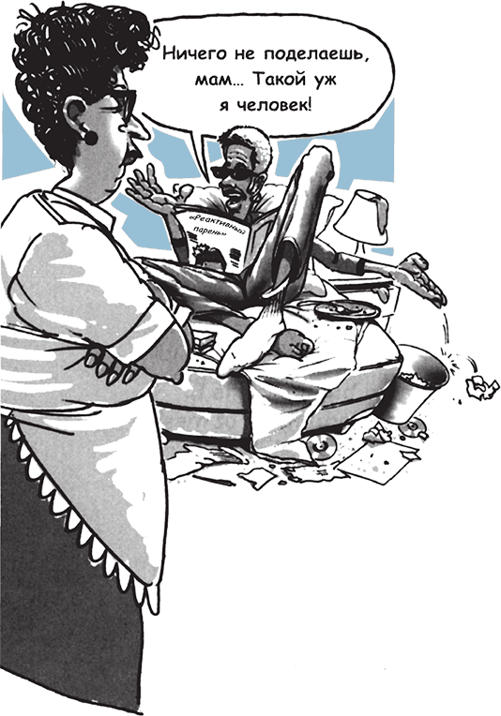

«Большое спасибо. Ты только что испортил мне день». На самом деле это значит: я не контролирую собственное настроение. Его контролируешь ты.
«Если бы я училась в другой школе, если бы у меня были другие друзья, если бы у меня было больше денег, если бы я жила в другой квартире, если бы у меня был парень… вот тогда я была бы счастлива». А что это значит на самом деле? Мое счастье зависит не от меня, а от разных вещей. Чтобы быть счастливой, мне нужны все эти условия.
Обрати внимание, реактивный язык отнимает силу у тебя и отдает ее кому-то или чему-то. Как написал мой друг Джон Байтуэй в своей книге «Что бы я хотел знать, когда учился в школе», быть реактивным – это все равно, что отдать кому-нибудь пульт дистанционного управления от своей жизни и сказать: «Теперь ты можешь менять мое настроение, когда захочешь». С другой стороны, проактивный язык возвращает пульт дистанционного управления в твои руки. И тогда ты сам волен решать, какой канал хочешь смотреть.

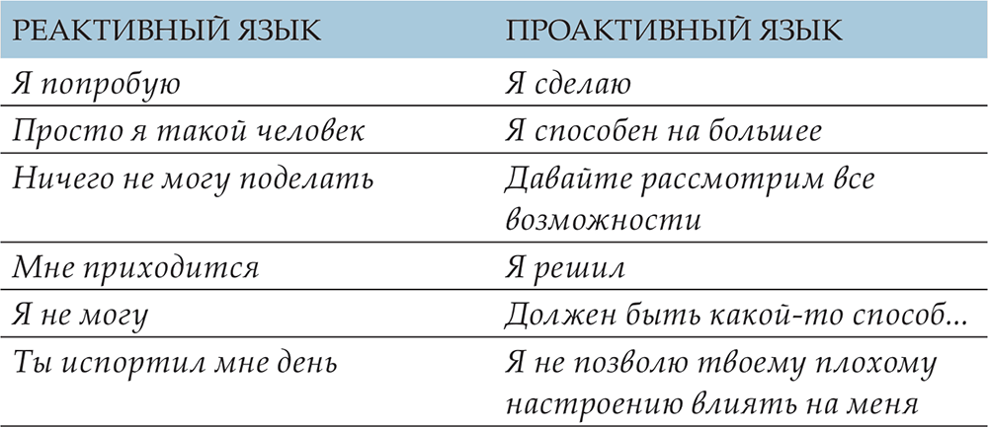

• «Вирус жертвиус»
Некоторые люди страдают от заразной болезни, которую вызывает опасный вирус. Я называю его «вирус жертвиус». Возможно, тебе приходилось с ним сталкиваться. Люди, зараженные этим вирусом, считают, что все на свете живут ради них и что весь мир им что-то должен… хотя это, конечно же, не так. Мне нравится, как сказал об этом Марк Твен: «Не говори, что мир тебе что-то должен. Ничего он тебе не должен: он появился гораздо раньше тебя».
К сожалению, в нашей футбольной команде в колледже был один парень, зараженный этим вирусом. Его комментарии сводили меня с ума.
«Я мог бы играть в основном составе, но тренеры сговорились против меня».
«Я бы перехватил мяч, но меня подрезали».
«Я сделал бы рывок быстрее, но у меня развязался шнурок».
«Ну конечно, – все время вертелось у меня на языке, – и я бы стал президентом, если бы мой папа не был лысым». Меня не удивляло, что он все время сидел на скамье запасных. В его сознании проблема всегда была где-то «там». Ему не приходило в голову, что проблемой было его отношение к происходящему.
Адриана, одна из лучших студенток колледжа в Чикаго, выросла в атмосфере, отравленной «жертвиусом»:
Я черная и этим горжусь. Цвет кожи никогда не стоял у меня на пути, и я многому научилась и у черных, и у белых учителей и консультантов. Но дома у меня все по-другому. Моя мама – а она в нашей семье главная, ей пятьдесят лет, уроженка Юга – ведет себя так, будто рабство только что отменили. То, что я хорошо учусь в школе, она воспринимает как угрозу, будто я заодно с «белыми парнями». Она до сих пор говорит: «Белые не дают нам делать то и это. Они мешают нам и ставят палки в колеса».
Я всегда возражаю: «Никто не мешает тебе, кроме тебя самой, потому что ты продолжаешь так думать». Даже мой парень попал в ловушку «белые-нас-притесняют». Недавно он хотел купить машину, но у него не получилось. Он с раздражением сказал: «Белые не хотят, чтобы у нас что-то было». Я почти вышла из себя и стала говорить ему о том, как глупо так думать. В результате он просто решил, что я – на стороне белых.
А я осталась при своем мнении, что единственный человек, который может тебе помешать, – ты сам.
Реактивные люди чувствуют себя жертвами. Кроме того, они:
• Легко обижаются.
• Обвиняют других.
• Злятся и говорят то, о чем потом жалеют.
• Ноют и жалуются.
• Ждут, пока с ними что-то произойдет.
• Меняются только в том случае, если нет другого выхода.

• Быть проактивным выгодно
Проактивные люди – другой породы, они:
• Редко обижаются.
• Берут на себя ответственность за свой выбор.
• Думают, прежде чем действовать.
• Быстро забывают о неприятностях.
• Всегда находят способ сделать так, чтобы происходило то, чего они хотят.
• Сосредоточены на том, на что могут повлиять, и не беспокоятся о том, на что повлиять не могут.

Однажды я поступил на новую работу, и мне пришлось работать с парнем по имени Рэнди. Не знаю, что за проблемы у него были, но он почему-то меня невзлюбил и хотел, чтобы я об этом знал. Он грубил мне и постоянно пытался меня задеть. Он распускал за моей спиной сплетни и настраивал против меня других. Как-то я вернулся из отпуска, и один мой друг сказал мне: «Шон, если бы ты только слышал, что болтал о тебе Рэнди. Будь осторожен».
Временами я был готов просто избить его, но каким-то образом мне удавалось сохранять спокойствие и игнорировать его дурацкие нападки. Как бы он меня ни оскорблял, я бросил себе личный вызов – общаться с ним вежливо и корректно. Я верил, что если буду вести себя так, то в конце концов все уладится.
Прошло несколько месяцев, и ситуация стала меняться. Рэнди увидел, что я не собираюсь играть в его игры, и нападки стали становиться все более редкими. Он даже сказал мне однажды: «Я хотел тебя обидеть, но ты не обижаешься». И когда я работал в компании уже около года, мы с ним подружились и стали испытывать уважение друг к другу. Но если бы я начал реагировать на его выпады, следуя своим животным инстинктам, мы точно не были бы сегодня друзьями. Часто дружба начинается с одного человека.
Мэри Бэт тоже обнаружила преимущества проактивности:
В школе я ходила на занятия, где мы говорили о проактивности, а потом стала думать, как можно использовать это качество в жизни. Я работаю кассиром и однажды пробивала покупки для одного покупателя; вдруг он сказал мне, что покупки, которые я только что пробила, – не его. Моей первой реакцией было желание сказать ему – «ты, идиот», но я отделила разделителем его покупки от покупок следующего человека: «Почему вы не сказали раньше?» Мне пришлось отменить операцию в компьютере и позвать менеджера, чтобы сообщить ему об этом. А этот покупатель просто стоял и ухмылялся. В конце концов я впала в сильное раздражение. В довершение ко всему он имел наглость сказать, что я неправильно посчитала ему стоимость за брокколи.
К своему ужасу, я обнаружила, что он прав. Я ввела в компьютер неправильный код. Теперь я была раздражена еще больше, меня так и подмывало накинуться на него, чтобы скрыть собственную ошибку. Но вдруг мне в голову пришла мысль: «Будь проактивна».
И я сказала: «Вы правы, сэр. Это моя вина. Я исправлю ошибку. Это займет всего несколько секунд». Я вспомнила, что быть проактивным – не значит позволять вытирать об себя ноги, и поэтому вежливо напомнила ему: чтобы подобное не повторялось, нужно всегда отделять разделителем свои покупки от покупок других.
Я чувствовала себя замечательно. Я извинилась, но при этом сказала то, что хотела сказать. Это было очень просто, но во мне произошло внутреннее изменение, и я почувствовала уверенность в применении этого навыка.
Может быть, ты уже хочешь перебить меня и сказать: «Да ладно, Шон. В жизни все гораздо сложнее». Что ж, не стану спорить. Быть реактивным гораздо проще. Очень просто выйти из себя. Для этого не нужно никакого контроля. Очень просто ныть и жаловаться. Без сомнения, быть проактивным сложнее.
Но не забывай, что от тебя не требуют совершенства. На самом деле мы с тобой не ведем себя абсолютно реактивно или абсолютно проактивно – мы находимся посередине. Секрет в том, чтобы приобрести привычку действовать проактивно. Тогда ты будешь двигаться на автопилоте и не задумываться об этом. Если ты решил каждый день действовать проактивно в 20 случаях из 100, постарайся делать это 30 раз из 100. Потом 40. Никогда не нужно недооценивать важность изменений, к которым могут привести почти незаметные действия.

• Чем мы можем управлять
Реальность такова, что мы не в состоянии контролировать все, что с нами происходит. Мы не можем изменить цвет своей кожи, место рождения, выбрать себе родителей, повлиять на то, кто выиграет в финале чемпионата NBA или сколько уроков английского будет этой осенью, не можем управлять отношением к нам других людей. Но есть одна вещь, которой мы управлять можем: наша реакция на происходящее с нами. Важно именно это! Вот почему следует перестать беспокоиться о том, чем мы не можем управлять, и начать заботиться о том, чем мы управлять можем.
Представь себе две окружности. Внутренний круг – это «круг влияния». В нем находится все, чем мы можем управлять, что можем контролировать, – мы сами, наши убеждения, решения, реакции на окружающее. «Круг влияния» находится внутри «круга отсутствия влияния». В нем находятся тысячи вещей, с которыми мы ничего не можем поделать.
Что же происходит, если мы тратим свое время и энергию на беспокойство о том, чего не можем контролировать: грубое замечание, прошлую ошибку или плохую погоду? Правильно! Мы еще больше теряем ощущение контроля, чувствуя себя жертвой. Например, если к тебе пристает сестра и ты все время жалуешься на ее недостатки (а их ты контролировать не можешь), это не решит проблемы, а приведет лишь к тому, что ты будешь обвинять ее в своих неудачах и потеряешь собственную силу.

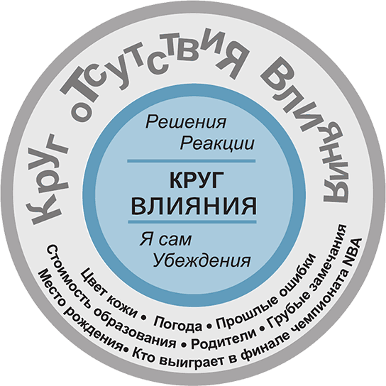

Эту мысль прекрасно иллюстрирует история, которую рассказала мне Рената. За неделю до баскетбольного матча, в котором она должна была участвовать, Рената узнала, что мама одной девушки из команды-соперника высмеивала ее игру. Рената разозлилась и всю неделю думала об этом. Когда пришло время игры, единственной целью было показать этой женщине, что она хорошо играет. В результате Рената играла плохо, почти все время просидела на скамейке запасных, и ее команда проиграла. Она была настолько сосредоточена на том, чем не могла управлять (на словах, сказанных мамой другой девушки), что потеряла контроль над единственным, чем могла управлять, – над самой собой.
Проактивные люди сосредоточены на том, чем они могут управлять. Поэтому они находятся в состоянии внутреннего покоя и лучше контролируют свою жизнь. Они учатся относиться с улыбкой к своим неудачам и смиряются со множеством вещей, которых не могут изменить. Им может что-то не нравиться, но они знают, что беспокоиться об этом бесполезно.

• Превратить неудачу в триумф
Жизнь часто к нам несправедлива, но наша реакция на это – полностью в нашей власти. Как показывает история Брэда Лемли (журнал Parade), каждый раз, когда нас постигает неудача, возникает прекрасная возможность превратить ее в триумф.
«Важно не то, что с тобой происходит в жизни, а то, что ты с этим делаешь», – говорит У. Митчелл, миллионер, сам заработавший свое состояние, популярный оратор, бывший мэр города, парашютист и любитель сплавляться по горным рекам. И всего этого он добился после того, как стал жертвой двух несчастных случаев.
Увидев Митчелла, вряд ли вы бы в это поверили. Его лицо – маска из разноцветных лоскутов пересаженной кожи, пальцев на руках либо нет, либо они превратились в обрубки, парализованные ноги безжизненны и бесполезны. Митчелл говорит, что иногда люди пытаются угадать, что с ним произошло. Автокатастрофа? Вьетнам? Реальная история превосходит самые смелые предположения. 19 июня 1971 года он был на вершине успеха. Днем раньше он купил шикарный новый мотоцикл, а этим утром впервые сам управлял самолетом. Он был молод, здоров и популярен.
«В это утро я решил отправиться на работу на мотоцикле, – вспоминает Митчелл, – и на перекрестке столкнулся с грузовиком из прачечной. Мотоцикл упал, размозжил мне локоть и раздробил тазовые кости. Из бака начал вытекать бензин, потом из-за нагревания двигателя он загорелся, и я получил ожоги 65 процентов кожи». К счастью, какой-то человек на расположенной рядом автостоянке не растерялся, стал поливать Митчелла из огнетушителя и спас ему жизнь.
Несмотря на это, лицо Митчелла было полностью обожжено, его пальцы превратились в черные, обугленные, искривленные обрубки, а ноги представляли собой сплошную открытую рану. Те, кто в первый раз посещали его в больнице, часто падали в обморок. Он был без сознания и пришел в себя только через две недели.
За четыре месяца ему 13 раз переливали кровь, он пережил 16 операций по пересадке кожи и несколько других операций. Через четыре года, после того как он несколько месяцев провел в реабилитационном центре и научился жить с этими увечьями, произошло невероятное. Митчелл попал в авиакатастрофу. Пережив ее, он остался парализованным. «Когда я говорю, что пережил два несчастных случая, – говорит он, – люди просто не могут в это поверить».
Митчелл вспоминает, как после авиакатастрофы, уже парализованный, встретил в спортивном зале больницы девятнадцатилетнего парня, тоже парализованного. Раньше этот парень занимался альпинизмом, лыжным спортом и активно проводил время на природе. Он был уверен, что его жизнь кончена. Наконец Митчелл подъехал к нему и сказал: «Знаешь что? До того как со мной это случилось, я мог делать десять тысяч самых разных вещей. Теперь их осталось только девять тысяч. Можно всю жизнь оплакивать ту тысячу, которая мне теперь недоступна, но я решил сосредоточиться на оставшихся девяти».
Митчелл говорит, что его секрет имеет две составляющие. Первая – это любовь и поддержка друзей и семьи, вторая – личная философия, которую он создал на основании разных источников. Он понял, что ему вовсе не обязательно разделять принятое в обществе мнение, что мы можем быть счастливы, только если красивы и здоровы. «Я сам управляю своим космическим кораблем, – твердо говорит он, – это мои взлеты и мои падения. У меня есть выбор – воспринимать ситуацию как крах или как стартовую точку».
Мне нравится, как выразила эту мысль Хелен Келлер: «Мне дано так много, что у меня нет времени думать о том, в чем мне отказано».
Большинство наших неудач не так сокрушительно, как в жизни Митчелла, но каждый из нас получит свою долю. Тебя может бросить девушка, ты можешь проиграть на выборах в школе, тебя могут поколотить хулиганы, ты можешь не поступить в выбранный тобой колледж, ты можешь серьезно заболеть… Я верю и надеюсь, что в такие тяжелые моменты ты будешь сильным и проактивным.
Я вспоминаю, как сам потерпел серьезную неудачу. Через два года после того как стал ведущим защитником в футбольной команде колледжа, я серьезно повредил колено. Из-за этого я начал хуже играть и в итоге потерял свои позиции. До сих пор во всех подробностях помню, как перед началом сезона тренер пригласил меня в свой кабинет и сказал, что на моем месте будет играть другой парень.
Я был убит горем. Всю жизнь я стремился стать ведущим защитником. Это был мой последний год в колледже. Этого просто не должно было произойти.
Я стал запасным игроком. Передо мной стоял выбор. Я мог жаловаться, распускать сплетни о новом игроке и жалеть себя. Или… по максимуму использовать эту ситуацию.
К счастью, я решил справиться с ней. Я больше не был ведущим защитником, но мог вносить свой вклад в команду по-другому. Я проглотил свою гордость и стал поддерживать нового игрока и всю команду. Я много тренировался и готовился к каждой игре так, будто все еще ведущий защитник. И, самое главное, я решил не вешать носа.

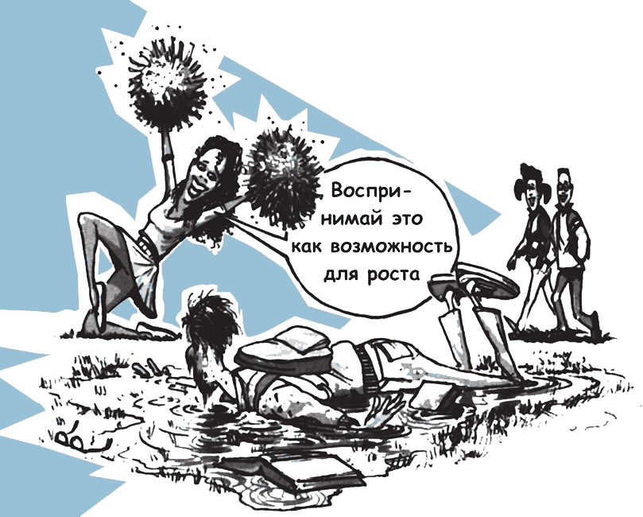

Было ли это легко? Конечно, нет. Я часто чувствовал себя неудачником. Сидеть на скамейке после того как был ведущим игроком, унизительно. Чтобы сохранять хорошее отношение к себе и спокойно воспринимать эту ситуацию, мне приходилось вести постоянную борьбу с самим собой.
Был ли мой выбор правильным? Определенно. Весь год я протирал штаны на скамейке запасных, но вносил свой вклад в работу команды. Главное, что я взял на себя ответственность за свое отношение к ситуации. К сожалению, сейчас у меня нет времени рассказывать, какие позитивные изменения вызвало в моей жизни это решение.

• Подняться над насилием
Одно из самых тяжелых испытаний – справиться с насилием. Никогда не забуду утро, которое провел в компании подростков, ставших в детстве жертвами сексуального насилия, переживших физическое или эмоциональное насилие. Хизер рассказала нам невероятную историю.
Когда мне было четырнадцать лет, меня изнасиловали. Это произошло на ярмарке. Ко мне подошел парень из нашей школы и сказал: «Мне нужно с тобой поговорить, давай отойдем на пару минут». Я не подозревала ничего плохого, потому что мы с этим парнем были друзьями и всегда нормально общались. Мы долго гуляли и в конце концов пришли в школьный подвал. Здесь он напал на меня и изнасиловал.
Потом он сказал: «Если ты кому-нибудь расскажешь, тебе никто не поверит. Ты же сама этого хотела». Еще он сказал, что мои родители будут меня стыдиться. И я молчала два года.
Наконец я оказалась на занятии группы, где люди, которые пережили насилие, рассказывали свои истории. Одна девушка встала и рассказала историю, очень похожую на мою. Когда она назвала имя того, кто ее изнасиловал, я расплакалась, потому что это был тот же парень, который поступил так и со мной. В группе оказалось шесть его жертв.
К счастью, сейчас Хизер – на пути к восстановлению. Она входит в группу подростков, которые помогают другим жертвам насилия, и это дает ей очень много сил. Кроме того, она добилась, чтобы этот парень больше никому не мог причинить вреда.
К сожалению, история Бриджит типична:
Когда мне было пять лет, я стала жертвой сексуального насилия со стороны одного из членов своей семьи. Я так боялась кому-нибудь об этом сказать, что просто похоронила гнев и обиду. Теперь, когда я уже все это пережила, я оглядываюсь назад и вижу, что это событие повлияло на всю мою жизнь. Я так старалась спрятать этот ужас, что в итоге спрятала саму себя. Только тринадцать лет спустя я смогла встретиться лицом к лицу с кошмарами своего детства.
У многих людей есть подобный опыт, но большинство скрывают его. Почему? Некоторые боятся за свою жизнь. Некоторые хотят защитить себя или кого-нибудь другого. Но по какой бы причине вы ни скрывали свою боль – это не выход. Это оставляет в душе настолько глубокую рану, что кажется, будто исцелить ее невозможно. Единственный способ вылечить ее – встретиться с этим опытом лицом к лицу. Найдите кого-нибудь, с кем можно поговорить, с кем вы чувствуете себя комфортно, кому можете доверять. Вас ожидает долгий и трудный путь, но вы сможете начать жить только после того, как переживете все это.
Если ты стал жертвой насилия, в этом нет твоей вины. Насилие процветает тогда, когда никто о нем не знает. Нужно открыть правду. Если ты расскажешь об этом кому-нибудь, твоя проблема сразу же станет вдвое меньше. Поговори с любимым или с другом, которому доверяешь, посети группу поддержки или обратись к профессиональному психотерапевту. Если первый человек, с которым ты поделился своими проблемами, не проявляет сочувствия, не сдавайся, говори с людьми до тех пор, пока не встретишь того, кто действительно захочет тебя выслушать. Поделиться своей тайной с другими – важный шаг в процессе прощения и исцеления. Будь проактивным. Проявляй инициативу. Не нужно нести этот груз дальше. (Пожалуйста, посмотри, куда можно обратиться за помощью в случае насилия, в конце этой книги.)

• Стань проводником перемен
Однажды я говорил с группой тинейджеров об их ролевых моделях. Девушка рассказала о своей маме, парень – о своем брате. Один юноша все время молчал. Я спросил его, кем он восхищается. Он тихо ответил: «У меня нет ролевой модели». Он хотел только одного: ни за что не стать таким, как те, кому следовало бы быть его ролевыми моделями. К сожалению, это свойственно многим подросткам. Особенно тем, кто вырос в неблагополучных семьях, – у таких людей нет никого, с кого они могли бы брать пример.
Страшно, что дурные привычки (например, алкоголизм, насилие и зависимость от социальной помощи государства) часто передаются от родителей детям. В результате неблагополучные семьи без конца воспроизводят себя. Предположим, в детстве ты стал жертвой насилия. Статистика говорит о том, что в подобном случае ты вполне можешь сам прибегать к насилию в будущем. Иногда эти проблемы существуют на протяжении многих поколений. Ты можешь оказаться потомком нескольких поколений алкоголиков или наркоманов. Возможно, уже много поколений твоей семьи живут на пособие. Может быть, в твоей семье никто не учился в колледже или даже не окончил среднюю школу.
Но есть и хорошая новость: ты можешь разорвать этот порочный круг. Если ты проактивен, ты можешь прекратить передачу из поколения в поколение всех этих дурных привычек. Ты можешь стать проводником перемен и передать будущим поколениям хорошие навыки, а начать можешь со своих детей.
Одна очень упорная девушка по имени Хильда рассказала мне, как стала «агентом перемен» в своей семье. У нее дома образование никогда не было в почете, и Хильда видела, к чему это приводит. Она рассказывает: «Моя мама работала швеей на фабрике и получала очень мало, зарплата моего отца была едва ли выше минимальной. Я часто слышала, как они ругаются из-за денег и о том, как им удастся заплатить за аренду квартиры. Мои родители окончили только шесть классов средней школы».
Хильда ясно помнит, что, когда она училась в школе, отец не мог помочь ей выполнять домашние задания, потому что не умел читать по-английски. Это было очень тяжело.
Своими неудачами и своими успехами я обязана только самой себе. Сила – это я.
Элейн Максвелл
Когда Хильда была в старших классах, ее семья вернулась из Калифорнии в Мексику. Хильда скоро поняла, что здесь возможности получить образование очень ограничены. Она сказала родителям, что хочет вернуться в США и жить с теткой. Чтобы остаться в школе, в последующие несколько лет Хильде пришлось идти на большие жертвы.
«Мне было трудно делить комнату с двоюродной сестрой, – говорит она, – приходилось спать с ней на одной кровати и работать, чтобы платить свою часть аренды, и в то же время ходить в школу. Но это стоило усилий».
«Еще учась в школе, я родила ребенка и вышла замуж. Но я продолжала ходить в школу и сделала все, чтобы завершить образование. Я хотела доказать отцу, что он был не прав, когда говорил, что в нашей семье никто не сможет стать настоящим профессионалом».
Сейчас Хильда заканчивает учебу в университете и скоро получит диплом специалиста в области финансов. Она хочет передать своим детям ценности, связанные с образованием. «Сегодня, в любую свободную минуту, когда я не занята в университете, я сажусь на диван и читаю своему сыну книжки. Я учу его говорить по-английски и по-испански. Я стараюсь копить деньги на его образование. Когда-нибудь он попросит меня помочь ему сделать домашние задания, и я это смогу».

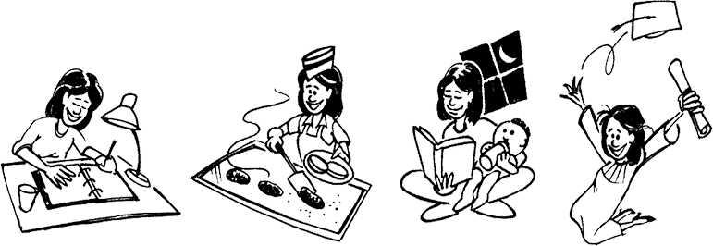

Я говорил с шестнадцатилетним парнем со Среднего Запада по имени Шейн. Он тоже стал проводником перемен в своей семье. Шейн живет с родителями, братом и сестрой в бедном микрорайоне города. Его родители не разводятся, но постоянно ссорятся и обвиняют друг друга в изменах. Отец – водитель грузовика, и его никогда нет дома. Мать курит «травку» вместе с его двенадцатилетней сестрой. Его старший брат дважды оставался на второй год в школе и в конце концов бросил ее. В какой-то момент Шейн потерял надежду.
Именно в этот период он стал посещать в школе занятия по развитию характера, на которых изучали концепцию 7 Навыков. Шейн увидел, что может кое-что сделать, чтобы снова начать контролировать свою жизнь и создать для себя будущее.
К счастью, дедушке Шейна принадлежала квартира этажом выше той, в которой жила его семья. Шейн стал платить ему сто долларов в месяц за аренду и переехал в эту квартиру. Теперь у него есть собственное убежище, и он может закрыться от всего, чего не хочет впускать в свою жизнь с нижнего этажа. Шейн говорит: «Теперь все стало иначе. Я лучше отношусь к себе, стал себя уважать. А в моей семье никто себя не уважает. Никто из них не учился даже в колледже, а я поступил в три разных университета! Все, что я сейчас делаю, – для будущего. Оно будет другим. Я знаю, что не стану курить “травку” со своей дочерью-подростком».
У тебя есть внутренняя сила подняться выше того, что, возможно, передают тебе родители. Если ты и не можешь переселиться на этаж выше, чтобы сбежать от всего этого, как сделал Шейн, то вполне можешь подняться выше в своем сознании. Независимо от того, насколько серьезны твои проблемы, ты можешь стать «агентом перемен» и создать новую жизнь для себя и тех, кто последует за тобой.

• Наращивай свои проактивные «мускулы»
Это стихотворение прекрасно показывает, что значит взять на себя ответственность за свою жизнь и как можно постепенно двигаться от реактивного мышления к проактивному.

Автобиография
в пяти коротких главах
Из стихотворения Порты Нельсон «Яма на моей улице»

I
Иду по улице.
Посреди – большая яма.
Я в нее падаю.
Я на дне
Это не моя вина.
Мне никогда отсюда не выбраться.

II
Иду по улице.
Посреди – большая яма.
Делаю вид, будто ее не вижу.
И снова падаю.
Неужели я снова здесь?
Но это не моя вина.
Чтобы отсюда выбраться, нужно так много времени.

III
Снова иду по этой улице.
Посреди – большая яма.
Я ее вижу.
Но снова падаю.
Это привычка.
Но глаза мои открыты.
Я знаю, где я.
Это моя вина.
И я немедленно выбираюсь.

IV
Снова иду по этой улице.
Посреди – большая яма.
Я ее обхожу.

V
Иду по другой улице.
Ты тоже можешь взять на себя ответственность за свою жизнь и держаться подальше от ям, тренируя свои проактивные «мускулы». Такая привычка прорыва будет спасать твою задницу гораздо чаще, чем ты можешь себе представить!

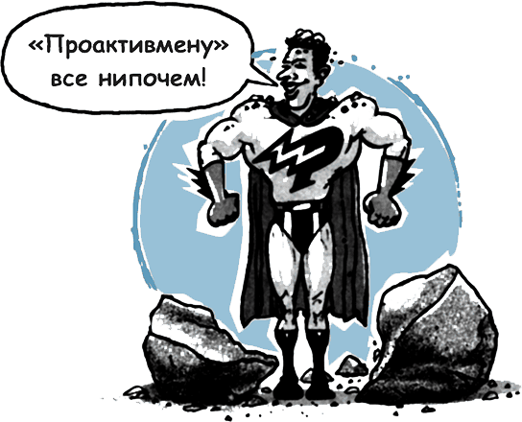

• «Могу!»
Проактивность означает следующее: во-первых, ты берешь на себя ответственность за свою жизнь; во-вторых, следуешь установке «могу». «Могу» очень отличается от «не могу». Просто взгляни на эту таблицу:

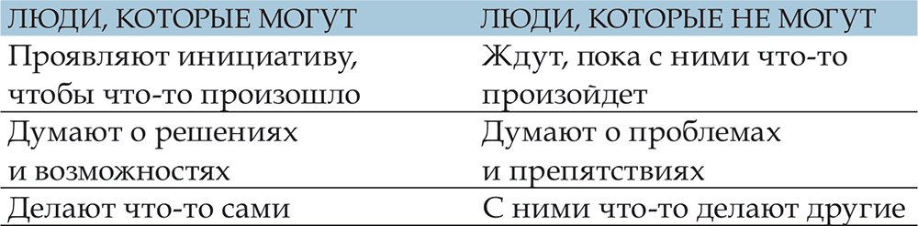

Если мыслить в стиле «могу» и при этом быть творческим и настойчивым человеком, результаты бывают поразительными. Когда я учился в колледже, мне однажды сказали: чтобы сдать экзамен по английскому языку, мне придется посещать занятия, которые меня не интересовали и в которых я не видел никакого смысла. Вместо того чтобы посещать эти занятия, я решил придумать собственные. Я составил список книг, которые хотел прочесть, заданий, которые должен был выполнить, и нашел учителя, согласившегося мне помочь. Потом я пошел к директору школы и представил ему свою программу. Он согласился с моей идеей, и я сдал экзамен по английскому языку с помощью собственного курса.
Американский авиатор Элинор Смит однажды сказал: «Я давно заметил, что люди, которые чего-то добиваются, редко пускают дела на самотек. Они идут и делают так, чтобы происходило то, чего они хотят».
И это абсолютная правда. Чтобы достичь своих целей в жизни, нужно проявлять инициативу. Если тебе не нравится, что никто не назначает тебе свиданий, не нужно сидеть и дуться. Сделай что-нибудь! Найди способы знакомиться с людьми. Будь дружелюбным и улыбайся. Назначай свидания сам. Они просто не знают, какой ты отличный парень.
Не жди, пока эта прекрасная работа упадет тебе в руки, борись за нее. Отправь резюме, завязывай знакомства, вызовись добровольцем и поработай бесплатно.
Если ты пришел в магазин и тебе нужна помощь, не жди, пока к тебе подойдет продавец, подойди к нему сам.
Некоторые путают установку «могу» с наглостью, агрессивностью и назойливостью. Но это неправильно. «Могу» – значит быть смелым, настойчивым и умным. Другие считают, что люди «могу» нарушают правила и живут по собственным законам. Это не так. Люди «могу» – творческие, предприимчивые и очень изобретательные.
Пиа, моя коллега, рассказала мне замечательную историю. Она произошла много лет назад, но принципы «могу» за это время совершенно не изменились.
Я была молодой журналисткой и работала в одном большом европейском городе репортером информационного агентства United Press International. Я была новичком и все время боялась, что не смогу оправдать ожиданий жесткой и опытной команды журналистов, которая состояла только из мужчин. В городе должны были выступить The Beatles, и, к моему удивлению, освещать это событие поручили мне. (Мой редактор не подозревал, каковы масштабы их популярности.) В те дни это было самое заметное событие в Европе. Девочки сотнями падали в обморок только от присутствия музыкантов, а мне нужно было освещать их пресс-конференцию.
Это была отличная пресс-конференция, и я была счастлива, что попала на нее, но прекрасно понимала: все журналисты напишут о ней одно и то же, а мне нужно было что-нибудь яркое, захватывающее, что действительно попало бы на первые полосы. Я просто не могла упустить эту возможность. Один за другим все опытные репортеры склонились над своими блокнотами и стали писать репортажи, а музыканты ушли в свои апартаменты. Мне очень хотелось добраться до них. И мне нельзя было терять время.
Я отправилась в вестибюль отеля, сняла трубку внутреннего телефона и позвонила в пентхаус. Я думала, что музыканты остановились именно там. Ответил их менеджер. Я уверенно сказала: «Это Пиа Йенсен из United Press International. Я хочу подняться и поговорить с The Beatles». (А что мне было терять?)
К моему удивлению, он сказал: «Поднимайтесь».
У меня дрожали коленки. Я чувствовала себя так, будто выиграла главный приз в лотерею. Я вошла в лифт и поднялась в лучший номер отеля. Он был такой большой, будто занимал весь этаж. Все они были здесь – Ринго, Пол, Джон и Джордж. Я забыла о своем волнении и неопытности и постаралась вести себя как репортер мирового класса.
Следующие два часа я слушала, смеялась, говорила, писала и провела лучшее время в своей жизни. Они отнеслись ко мне по-королевски и уделили мне море внимания!
На следующее утро мою статью напечатали на первой полосе лучшей газеты страны, а мои подробные интервью с каждым из «битлов» в следующие несколько дней вышли почти во всех газетах мира. И когда в город приехали Rolling Stonås, как ты думаешь, кого они отправили освещать их приезд? Меня, девчонку, молодую, неопытную журналистку. С ними я использовала тот же маневр, и он снова сработал. Скоро я поняла, чего могу достичь, если буду дружелюбной и при этом настойчивой. Этот подход укоренился в моем мышлении, и я уверилась в том, что все возможно. Мой прием обычно помогал мне написать лучшую историю, и моя карьера получила новое измерение.
Джордж Бернард Шоу, английский драматург, знал о «могу» все. Вот как он сказал об этом: «В том, кто они, люди всегда обвиняют обстоятельства. Я не верю в обстоятельства. Те, кто преуспевает в этом мире, встают и ищут обстоятельства, которые им нужны, а если не могут найти, создают их сами».
Смотрите, как Дениз создала нужные ей обстоятельства.
Я знаю, это странно, когда тинейджер хочет работать в библиотеке, но я действительно хотела работать именно там. Я никогда ничего не хотела сильнее, но в библиотеке не было вакансий. Я ходила туда каждый день. Здесь я читала, общалась с друзьями, просто сбегала из дому – разве есть лучшее место для работы? И хотя я не могла здесь работать, я познакомилась с сотрудниками и была добровольцем во время всех специальных акций. Очень скоро я стала завсегдатаем. И это принесло свои плоды. Когда в библиотеке наконец появилась вакансия, я стала первым кандидатом, и эта работа оказалась лучшей из всех, которые у меня когда-либо были.
• Нажми на «паузу»
Итак, где найти силы сопротивляться и не сказать грубость в ответ, когда тебе говорят грубости? Для начала научись просто держать паузу. Да, нажми на дистанционном управлении своей жизни кнопку «пауза», как будто это дистанционное управление музыкального центра (если я правильно помню, кнопка «пауза» находится у нас где-то на лбу). Иногда жизнь летит так быстро, что мы мгновенно реагируем на события просто по привычке. Если ты научишься делать паузу, возвращать себе контроль и думать о том, как ты хочешь среагировать, твои решения будут более удачными. Да, твое детство, твои родители, твои гены и твое окружение влияют на тебя и подталкивают к определенным реакциям, но они не могут заставить тебя что-либо сделать. Твои действия не предопределены. Ты свободен выбирать.

Пока твоя жизнь застыла в режиме «паузы», открой свой ящик с инструментами (тот, с которым ты родился) и используй четыре данных человеку инструмента, которые помогают решить, как поступить. У животных таких инструментов нет. Именно поэтому ты умнее своей собаки. Вот эти инструменты: самосознание, совесть, воображение и сила воли. Можешь назвать их «инструментами силы».

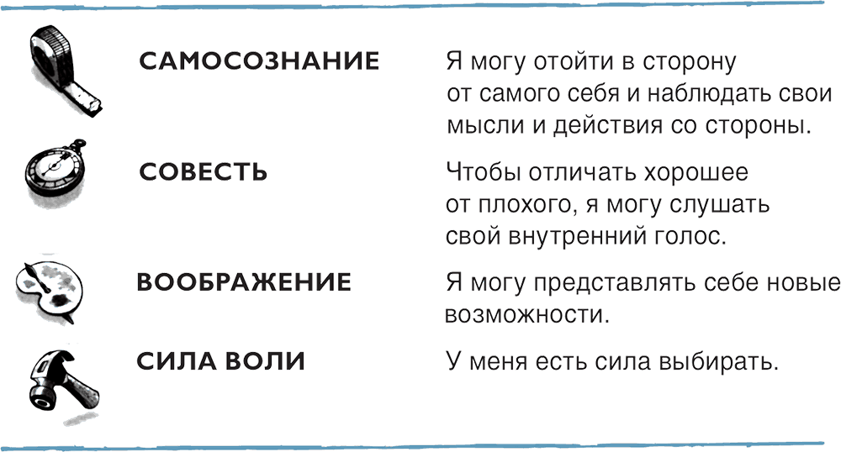

Давай посмотрим, как работают эти инструменты. Представьте себе, некая симпатичная девушка Роза вышла погулять со своим псом Буфом.
– Эй, парень, мы идем гулять, – говорит Роза, а Буф прыгает и виляет хвостом.
У Розы была тяжелая неделя. Она не только рассталась со своим парнем Эриком, но и почти не разговаривает с мамой.
Роза идет по улице и думает о прошедшей неделе. «Знаешь что? – говорит она себе. – Расставаться с Эриком было тяжело. Наверное, поэтому я нагрубила маме и выместила на ней все свое раздражение».
Видишь, что делает Роза? Она смотрит на себя со стороны и оценивает свои действия. Этот процесс называется самоосознанием. Этот инструмент есть у всех людей. С помощью самоосознания Роза понимает, что разрыв с Эриком повлиял на ее отношения с мамой. Такое наблюдение за собой – первый шаг к тому, чтобы эти отношения изменились.
Тем временем Вуф заметил впереди кошку, и инстинкты заставляют его погнаться за ней.
Вуф – воспитанный пес, но он совершенно не осознает самого себя. Он даже не знает, что он – пес. Он не в состоянии посмотреть на себя со стороны и сказать: «Знаешь что? С тех пор как уехала Сьюзи (его подруга, соседская собака), я срываю свою злость на кошках».
Роза идет дальше, и ее мысли начинают блуждать. Она с нетерпением ждет завтрашнего концерта, где будет исполнять сольный номер. Музыка – ее жизнь. Роза представляет себе, как поет на концерте. Она видит, как ее выступление полностью захватило аудиторию. Потом она кланяется, и зрители аплодируют ей стоя, среди них – все ее друзья и учителя… и, конечно же, все лучшие парни школы.
Здесь Роза использует другой инструмент – воображение. Это очень важный дар. Он позволяет отрешиться от реальных обстоятельств и создать в своем воображении новые возможности. Он позволяет нам воображать свое будущее и мечтать о том, кем мы хотим стать.
Пока Роза представляет себе эти грандиозные картины, Вуф изо всех сил роет землю, пытаясь вытащить червяка.
У Вуфа воображение примерно такое же, как у камня, – его просто нет. Он не в состоянии выйти за рамки настоящего момента. Он не может представить себе новые возможности. Вы можете вообразить, что Вуф думает: «Настанет день, и я сделаю из Лейси отбивную».

– Привет, Роза, чем занимаешься? – спрашивает Хейди, проезжая мимо на своей машине.
– О, привет, Хейди, – вздрогнув, отвечает Роза, возвращаясь с небес на землю. – Ты меня напугала. Да вот, гуляю с Вуфом.
– Я слышала, ты рассталась с Эриком. Он такой бездельник!
Розе не нравится то, что Хейди сказала об Эрике. Это не ее дело. Розе не хочется общаться с ней, но она знает, что Хейди – новенькая, и ей отчаянно нужны друзья. Роза чувствует, что ей лучше вести себя по-дружески тепло.
– Да, расстаться с Эриком было нелегко. А как твои дела, Хейди?
Роза только что использовала инструмент под названием совесть. Совесть – это «внутренний голос», который всегда помогает отличать хорошее от плохого. Совесть есть у каждого из нас. Она растет или съеживается в зависимости от того, следуем ли мы ее велениям.
Вуф в это время «метит» только что покрашенный забор мистера Ньюмена.
У Вуфа нет никакого морального чувства. Он не знает, что хорошо, а что плохо. Ведь он всего лишь пес. А псы делают то, что велят им инстинкты.
Прогулка Розы и Вуфа заканчивается. Она открывает входную дверь и слышит, как мама кричит из другой комнаты:
– Роза, где ты была? Я тебя ищу!
Роза решила, что будет терпеливой с мамой, и поэтому, хотя ей хочется закричать в ответ: «Отстань от меня!», она спокойно отвечает: «Я гуляла с Вуфом, мама».
– Вуф, Вуф, иди сюда, – кричит Роза, когда Вуф выбегает на улицу, чтобы облаять мальчика, который развозит газеты на велосипеде.
Пока Роза использует свой четвертый инструмент – силу воли, чтобы контролировать свой гнев, Вуф, которому не разрешают гоняться за разносчиками газет, снова поддался своим инстинктам. Сила воли – это сила действовать, которая говорит, что у нас есть сила выбирать, контролировать свои эмоции и противостоять своим инстинктам и привычкам.
Как показывают эти примеры, каждый день своей жизни мы либо используем данные человеку инструменты, либо нет. Чем чаще мы их используем, тем сильнее они становятся и тем больше у нас сил быть проактивными. Но если мы их не используем, то начинаем реагировать инстинктивно, как собаки, и у нас не остается выбора, свойственного людям.

• «Инструменты силы» в действии
Дермель Рид однажды рассказал мне, как проактивное поведение во время семейного кризиса навсегда изменило его жизнь. Дермель вырос в одном из самых неблагополучных районов Восточного Окленда. Он был четвертым из семерых детей в семье. У них никому до сих пор не удалось окончить среднюю школу, и Дермель не собирался нарушать традицию. Будущее его пугало. Семья едва сводила концы с концами. На улицах было полно бандитов и наркоторговцев. Мог ли он мечтать выбраться отсюда? Одним спокойным летним вечером, на каникулах перед последним классом школы, Дермель был дома и вдруг услышал выстрелы.
«Выстрелы были обычным делом, и я не обратил на них особого внимания», – говорит Дермель.
Вдруг в дом ворвался один из его друзей. Он был ранен в ногу. Он закричал, что младшего брата Дермеля, Кевина, только что убили выстрелами из машины.
«Я был очень расстроен, зол и несчастен. Я навсегда потерял близкого человека, – сказал мне Дермель. – Ему было всего тринадцать лет, и его убили в обычной уличной драке. Я не мог понять, как можно после этого жить. Вскоре вся семья покатилась под откос».
Первой реакцией Дермеля было желание застрелить убийцу. В конце концов, он сам вырос на улице, и это был единственный способ отомстить за брата. Полиция не могла найти преступника, но Дермель знал, кто это сделал. Через несколько недель после смерти Кевина, темной августовской, ночью Дермель взял револьвер тридцать седьмого калибра и вышел на улицу, чтобы отомстить Тон и Дэвису по прозвищу Толстый Тони – мелкому наркодилеру, убившему его брата.
«Было темно. Тони и его дружки меня не видели. Тони сидел, болтал, смеялся, развлекался, а я прятался за машиной в пятнадцати метрах, с заряженным пистолетом в руках. Я сидел там и думал: “Я могу просто нажать на этот маленький курок и пристрелить парня, который убил моего брата”».
Серьезное решение.
И здесь Дермель нажал на «паузу» и задумался. С помощью воображения он представил себе свое прошлое и будущее. «За несколько секунд передо мной пронеслась вся моя жизнь. Я взвесил свой выбор. Я взвесил свои шансы смыться; я представил, как полиция будет искать меня. Я вспомнил те времена, когда Кевин болел за меня, когда я играл в футбол. Он всегда говорил, что мне нужно стать профессиональным футболистом. Я подумал о своем будущем, о том, чтобы поступить в колледж. О том, что хочу делать в жизни».
Во время этой паузы Дермель прислушался к своей совести. «Я держал в руке пистолет, меня трясло, и, кажется, моя лучшая часть велела мне пойти домой и вернуться в школу. Отомстив, я убил бы свое будущее. Я был бы не лучше того подонка, что застрелил моего брата».
С помощью силы воли Дермель сумел не пойти на поводу у своего гнева и не погубить свою жизнь. Он встал, пошел домой и поклялся именем брата, что поступит в колледж.
Через девять месяцев Рид успешно сдал экзамены и окончил школу. В школе никто не мог в это поверить. Через пять лет Рид стал звездой футбольной команды колледжа и наконец окончил его.
Как и в жизни Дермеля, в жизни каждого из нас обязательно будет несколько серьезных вызовов, и мы можем выбирать – принять их или сдаться.
Эту мысль прекрасно выразила Элейн Максвелл: «Своими неудачами и своими успехами я обязана только себе. Сила – это я. Я могу преодолеть все препятствия или затеряться в лабиринте жизни. Выиграть или проиграть – мой выбор, моя ответственность. Только у меня есть ключ от моей судьбы».
Это похоже на старую рекламу автомобилей «Фольксваген»: «На дороге жизни есть пассажиры, а есть водители… Требуются водители!»
Итак, кто ты – водитель на дороге своей жизни или просто пассажир? Ты дирижируешь своей симфонией или просто исполняешь небольшую партию? Ты похож на бутылку газировки или на бутылку чистой воды?
После всего, что было сказано и сделано, – выбор за тобой!

Что ждет нас впереди
В следующей главе мы отправимся на экскурсию, которую ты не забудешь никогда в жизни. Она называется «Великое открытие».
Вперед! Нас ждут волнующие мгновения!

Маленькие шаги
1. Когда в следующий раз кто-нибудь попытается задеть тебя, покажи ему жестом: «Спокойно».
2. Сегодня внимательно слушай, что говоришь. Посчитай, сколько раз за день говорил, используя реактивный язык, например: «Ты заставляешь меня…», «Мне приходится…», «Почему они…», «Я не могу…»
Реактивные слова, которые я использую чаще всего: ____________________
3. Сделай сегодня что-нибудь из того, что всегда хотел сделать, но никогда не осмеливался. Выйди из своей «зоны комфорта» и сделай это. Назначь кому-нибудь свидание, подними руку в классе или вступи в команду.
4. Напиши себе записку на клеящемся листочке: «Не позволю ________________________ решать, как я буду себя чувствовать». Приклей эту записку на свой шкаф, на зеркало или расписание и чаще смотри на нее.
5. На следующей вечеринке не сиди у стенки и не жди, пока с тобой произойдет что-нибудь интересное. Найди это сам. Встань и с кем-нибудь познакомься.
6. Когда в следующий раз тебе поставят оценку, которую ты считаешь несправедливой, не злись и не расстраивайся. Обсуди ее с учителем и подумай, чему это может тебя научить.
7. Если ты поссорился с родителями или другом, извинись первым.
8. Найди в своем «Круге отсутствия влияния» то, чего ты не можешь контролировать, но о чем все равно беспокоишься. Прими решение перестать это делать.
То, чего я не могу контролировать, но о чем все время беспокоюсь: _______________________________
9. Прежде чем среагировать на человека, который задевает тебя, обзывает или ставит подножки, нажми кнопку «пауза».
10. Прямо сейчас используй свой инструмент самосознания и спроси себя: «Какая из моих привычек самая вредная?» Прими решение что-нибудь с ней сделать.
Моя самая вредная привычка: _______________________________
Что я собираюсь с ней делать: _______________________________

Навык 2
Начинай, представляя конечную цель
Управляй своей судьбой, иначе это сделает кто-то другой
– Скажите, пожалуйста, куда мне отсюда идти?
– А куда ты хочешь попасть? – ответил Кот.
– Мне все равно… – сказала Алиса.
– Тогда все равно, куда и идти, – заметил Кот.
Л. Кэрролл, «Алиса в Стране чудес»

Представь, что тебя только что попросили сложить пазл. В жизни ты сложил множество пазлов и поэтому с нетерпением приступаешь к работе. Ты достаешь из коробки всю тысячу фрагментов, рассыпаешь их по большому столу. Потом ты смотришь на крышку коробки, чтобы понять, какую картинку собираешь. Но на коробке нет картинки! Как можно сложить пазл, если не знаешь, какая картинка должна получиться в результате? Эх, вот бы взглянуть на нее хоть на секунду, думаешь ты. Это все, что тебе нужно. Это бы все изменило! А без картинки ты даже не знаешь, с чего начать.

Теперь подумай о собственной жизни и о тысяче фрагментов самого себя. Ты знаешь, что должно получиться в результате? Ты точно представляешь себе, кем хотел бы стать через год? А через пять лет? Или у тебя нет ни малейшего представления об этом?
Навык 2 «Начинай, представляя конечную цель» заключается в том, чтобы точно представлять себе, чего ты хочешь в жизни. Он состоит в том, чтобы решить, каковы твои ценности, и поставить перед собой цели. Навык 1 говорит о том, что на дороге своей жизни ты – водитель, а не пассажир. Навык 2 требует: если ты водитель, реши, куда хочешь отправиться, и выбери маршрут, чтобы туда попасть.
«Шон, – возможно, думаешь ты, – я не знаю, что значит “конечная цель”. Я не знаю, кем хочу стать, когда стану взрослым». Если это тебя немного успокоит, скажу: я уже взрослый и до сих пор не знаю, кем хочу стать. Говоря «начни с конечной цели», я не предлагаю распланировать свою жизнь до мельчайших подробностей, например, решить, в какой сфере делать карьеру или когда жениться. Я предлагаю всего лишь посмотреть дальше сегодняшнего дня и решить, в какую сторону ты хочешь двигаться в жизни, чтобы каждый твой шаг вел в верном направлении.

«Начинать с конечной цели» – что это значит
Ты и так все время «начинаешь с конечной цели», хотя можешь об этом и не догадываться. Прежде чем построить дом, ты делаешь его проект. Прежде чем испечь торт, ты читаешь рецепт. Прежде чем написать сочинение, ты пишешь его план (по крайней мере, я на это надеюсь). Это часть жизни.
Давай потренируемся «начинать с конечной цели» с помощью одного из наших инструментов, воображения. Найди место, где ты мог бы побыть один и где тебе никто не помешает.
Теперь выбрось из головы все мысли. Забудь о школе, о друзьях, о семье, обо всем, о чем сейчас думаешь. Просто будь со мной, глубоко дыши и оставайся открытым.
Представь, что к тебе приближается какой-то человек. Сейчас он находится примерно в квартале от тебя. Сначала ты не можешь рассмотреть, кто это. Но человек подходит все ближе и ближе, и ты вдруг понимаешь, что это (верь или нет) – ты сам. Но это не «ты» сейчас, а «ты», каким хотел бы быть через год…
А теперь подумай и попробуй ответить на вопросы:
Что ты сделал со своей жизнью за этот год?
Как ты себя чувствуешь?
Как ты выглядишь?
Какими качествами обладаешь? (Помни, это «ты» такой, каким ты хотел бы быть через год.)
Теперь можно вернуться к реальности. Если ты выполнил это упражнение правильно, то тебе удалось прикоснуться к своей внутренней сущности. Возможно, ты почувствовал, что для тебя важно и чего ты хочешь достичь за следующий год. Вот это и называется «начинать, представляя конечную цель». И это вовсе не страшно.
Как обнаружил Джим, умение начинать, представляя конечную цель, может помочь превратить мечты в реальность:
Я обнаружил нечто, что мне действительно помогает, когда я чувствую раздражение или впадаю в отчаяние. Я нахожу место, где могу побыть один. Потом я закрываю глаза и представляю себе, где хочу быть и куда хочу отправиться, когда стану взрослым. Я стараюсь очень подробно представлять себе свою идеальную жизнь. А потом я начинаю думать о том, что нужно сделать, чтобы превратить эту мечту в реальность, что для этого нужно изменить. Я начал применять эту технику, когда был в девятом классе, а сегодня некоторые мои желания уже начали сбываться.
Думать о том, что произойдет в будущем, может быть очень интересно и захватывающе. Как обнаружил один старшеклассник, это может помочь изменить свою жизнь.
Я никогда ничего не планировал, а просто делал то, что нужно было делать в данный момент. Мысль о том, чтобы начинать с конца, никогда не приходила мне в голову. Я с большим интересом этому учился и вдруг заметил, что стал думать о будущем. Сейчас я планирую не только свое образование, но думаю и о том, как буду воспитывать своих детей, чему хочу научить свою семью, в каком доме мы будем жить. Я забочусь о себе и больше не похож на флюгер, который все время поворачивается туда, куда дует ветер.
Почему так важно «начинать, представляя конечную цель»? Я назову две серьезные причины. Первая заключается в том, что сейчас ты стоишь на очень важном перекрестке жизни, и путь, который ты выберешь, может повлиять на всю твою жизнь. Вторая причина состоит в том, что, если ты не определишься со своим будущим, за тебя это сделает кто-нибудь другой.

• Перекресток жизни
Давай рассмотрим первую из этих причин. Итак, ты стоишь на перекрестке. Ты молод. Ты свободен. Впереди у тебя вся жизнь. Ты стоишь на перекрестке жизни, и тебе нужно выбрать, какой дорогой идти.
Какое образование ты хочешь получить – среднее или высшее?
Как ты хочешь относиться к жизни?
Стоит ли тебе пытаться вступить в эту команду?
С какими людьми ты хочешь дружить?
Вступишь ли ты в криминальную группировку?
С кем ты будешь встречаться?
Будешь ли ты заниматься сексом до вступления в брак?
Будешь ли ты пить, курить, употреблять наркотики?
Какие ценности ты выберешь?
Какие отношения ты хочешь создать в своей семье?
За что ты готов бороться?
Какой вклад ты будешь вносить в свое сообщество?
Путь, который ты выберешь сегодня, может определить всю твою жизнь. Нас одновременно и пугает, и захватывает то, что нам приходится принимать так много жизненно важных решений именно тогда, когда мы очень молоды и «полны гормонов». Но такова жизнь. Представь, что перед тобой лежит веревка длиной в восемьдесят метров. Каждый метр – год твоей жизни. Подростковый возраст длится всего семь лет – очень короткий отрезок веревки, но эти семь метров повлияют на остальные шестьдесят три, хорошо или плохо, но очень сильно.

Поговорим о друзьях
Поговорим о друзьях, которых ты выбираешь. Как сильно они могут повлиять на твои убеждения, репутацию и направление твоей жизни! Потребность в принадлежности к группе и в том, чтобы тебя принимали, очень велика. Но часто мы становимся друзьями тем, кто выбрал нас, лишь потому, что приняты ими, и это не всегда хорошо. Например, чтобы тебя приняли наркоманы, достаточно начать употреблять наркотики.
Это сложно, но иногда лучше некоторое время вообще не иметь друзей, чем дружить не с теми людьми. Плохая компания может втянуть тебя в такие вещи, которых ты вовсе не хочешь, и, чтобы выбраться, может потребоваться долгий и трудный путь. У одного моего близкого друга, к счастью, оказалось достаточно здравого смысла, чтобы порвать со старыми друзьями и найти новых. Вот как это было:
Летом, перед последним классом школы, за месяц до начала школьных занятий мой близкий друг Джек уехал в Европу. К моему удивлению, он привез оттуда сильный наркотик, гашиш. До этого никто из нас не экспериментировал с наркотиками. Он стал предлагать мне попробовать гашиш вместе с некоторыми из его «друзей».
Еще он основал «Клуб 24»: мы сидели в кругу, у нас было 24 бутылки пива, и мы пили до тех пор, пока пиво не заканчивалось. Я знал, что у всех этих затей нет будущего, и если Джек будет и дальше употреблять наркотики, то в конце концов разрушит себя. Но он был моим лучшим другом еще с младших классов, и, кроме него, у меня почти не было друзей. Я не хотел быть один, но в то же время не хотел оказаться там, куда, как я видел, катился Джек.
Наконец я решил (к большому моему сожалению), что дальше общаться с ним слишком рискованно, и в последнем классе школы мне пришлось заводить новых друзей. Сначала я чувствовал себя неуверенно, мне казалось, что я веду себя неправильно, и я было стеснялся, что у меня нет друзей. Но через несколько месяцев я подружился с ребятами, у которых были такие же ценности, как и у меня, и мы прекрасно проводили время.
Мой старый друг Джек стал наркоманом, с трудом окончил школу и в конце концов утонул в бассейне, перебрав «кайфа». Это было очень грустно, но я тем не менее, был рад, что в такой важный момент жизни мне хватило духу принять верное решение и подумать о будущем.

Если тебе сложно находить хороших друзей, помни, что не обязательно дружить только с ровесниками. Однажды я общался с парнем, у которого почти не было друзей в школе, а самым лучшим другом был его дедушка. Казалось, он больше ни в ком не нуждался. Короче говоря, выбирать друзей нужно мудро – твое будущее во многом зависит от того, с кем ты проводишь время.

Поговорим о сексе
Да, как же насчет секса? Мы говорим о важном решении с серьезными последствиями! Если ты ждешь «любовной горячки», чтобы решить, какой дорогой пойти, будет уже поздно… решение уже принято. Решать нужно сейчас. Дорога, которую ты выберешь, повлияет на твое здоровье, на твое представление о самом себе, на то, как быстро ты повзрослеешь, на твою репутацию, на то, кто станет твоей женой (или мужем), на будущих детей и на множество других вещей. Обдумай это решение… очень серьезно. Один способ это сделать – представить себе, как ты хочешь чувствовать себя в день своей свадьбы. Представь, как живет сейчас твоя будущая «половинка»?
Последние исследования показывают, что сегодня тинейджеры больше всего любят проводить свободное время в кино, и в этом я вас понимаю. Но я очень осторожно отношусь к ценностям, которые пропагандируют в кинофильмах. Кино – это ложь, особенно когда речь идет о сексе. В кинофильмах часто восхваляют неразборчивость в сексе и приключения на одну ночь, но не показывают связанного с этим риска и всех последствий подобного поведения.
В кино не показывают реальной жизни: угрозы под хватить СПИД, венерическое заболевание, забеременеть и нести ответственность за все эти последствия. В кино не показывают, что значит жить на минимальную зарплату, потому что тебе пришлось бросить школу (а отец ребенка давно пропал из виду и не дает тебе денег), или что значит все выходные менять подгузники и заботиться о младенце, вместо того чтобы болеть за свою волейбольную команду, ходить на дискотеки и просто быть ребенком.
Мы сами выбираем свой путь, но не можем выбирать последствий нашего выбора. Тебе не приходилось кататься на водных лыжах? Ты можешь выбрать, куда повернуть, но если повернул, то уже не сможешь остановиться. Тебе придется жить с последствиями своего выбора… до конца. Вот какую историю рассказала мне одна девушка из Иллинойса:
У меня был очень неудачный год – первый курс. Я пустилась во все тяжкие: пила, пробовала наркотики, встречалась с парнями со старших курсов, попала в плохую компанию и так далее. Я делала все это прежде всего потому, что чувствовала себя подавленной и несчастной. Это длилось всего год, но я до сих пор расплачиваюсь за свои ошибки. О моем поведении все помнят, а иметь дело с прошлым, которым вовсе не гордишься, очень сложно. Я чувствую себя так, будто буду у него в плену всю жизнь. Разные люди до сих пор говорят моему парню: «Я слышал, твоя девушка пьет, курит и не отличается особой разборчивостью». Особенно неприятно, наверное, что каждый раз, когда возникает какая-то проблема, я думаю: «Если бы я этого не делала, все было бы в порядке».
Поговорим о школе
То, как ты учишься и ведешь себя в школе, тоже может серьезно повлиять на твой выбор. Опыт Кристы показывает, как полезно начинать, представляя конечную цель в отношении образования.
В старших классах я решила записаться на углубленный курс истории США. В конце учебного года у меня была возможность сдать государственный экзамен. Потом это помогло бы мне при поступлении в колледж.
Весь год преподаватель заваливал нас домашними заданиями. Несмотря на большую нагрузку, я была полна решимости хорошо учиться и сдать государственный экзамен. Я рассуждала, представляя конечную цель, и это давало мне силы как можно лучше выполнять каждое задание.
Одно задание потребовало особенно много времени. Преподаватель попросил каждого из нас посмотреть документальный фильм о Гражданской войне^{[7]} и написать реферат по каждой серии фильма. Фильм шел в течение десяти дней, и каждая его серия длилась два часа. Я вела довольно активный образ жизни, и мне было сложно найти время на это задание, но я его выполнила. Я написала все рефераты и обнаружила, что, кроме меня, это сделали всего несколько человек.
Наконец, настал день экзамена. Студенты нервничали, и в воздухе висело напряжение. Экзаменатор объявил: «Начали». Я сделала глубокий вдох и приступила к первому заданию – нужно было выбрать правильный ответ из нескольких возможных. С каждым вопросом моя уверенность росла. Я ЗНАЛА ответы! Я закончила отвечать на вопросы, и через несколько минут экзаменатор сказал: «Положите ручки».
Затем начался письменный тест. Я нервно распечатала конверт с темой и быстро просмотрела вопросы. Отвечая на вопрос, связанный с Гражданской войной, я использовала отрывки из своего реферата и ссылалась на тот документальный фильм. Заканчивая писать, я чувствовала себя спокойно и уверенно. Через несколько недель я получила по почте результаты экзамена – я его сдала!
• Кто тобой руководит?
Другая причина создать образ будущего (его еще называют ви́дением) такова: если этого не сделаешь ты, это сделают за тебя. Как сказал Джек Уэлч, бывший тинейджер и один из лидеров бизнеса: «Управляй своей жизнью, или это сделают за тебя».

«Кто?» – можешь спросить ты.
Может быть, твои друзья или родители, возможно – средства массовой информации. Хочешь, чтобы твои друзья говорили тебе, за что тебе нужно сражаться? Возможно, у тебя чудесные родители, но хочешь ли ты, чтобы они создали проект твоей жизни? Их интересы могут совершенно не совпадать с твоими. Хочешь ли ты руководствоваться ценностями, которые предлагают в мыльных операх, журналах или на экранах кинотеатров?
Наверное, ты думаешь: «Но мне не нравится так много думать о будущем. Мне нравится жить настоящим и плыть по течению». Согласен, жить настоящим – это здорово. Нужно радоваться каждому моменту и не слишком витать в облаках. Но плыть по течению… тут я против. По течению обычно плывут вниз – так можно оказаться и в болоте. В итоге ты можешь оказаться несчастным: тебе придется делать то, что делают окружающие, хотя, возможно, ты этого и не хочешь. «Путь куда угодно часто становится дорогой в никуда».
Если не представлять конечную цель самому, можно лег ко последовать за кем-то, кто хочет вести за собой, даже к тому, что не принесет ничего хорошего. Это напоминает мне случай, который произошел со мной во время марафонского забега. Вместе с другими участниками я ждал, когда объявят старт, но никто не знал, где линия старта. Потом несколько участников побежали, как будто знали, где эта линия. Все остальные, и я тоже, последовали за ними. Мы просто решили, что они знают, куда бегут. Мы уже пробежали около двух километров, когда вдруг поняли, что, как стадо овец, последовали за каким-то дурнем, который понятия не имел, куда направляется. Оказалось, что линия старта была рядом с тем местом, где мы стояли вначале.
Никогда не считай, что стадо знает, куда направляется. Обычно оно этого не знает.

Имеется в виду Гражданская война в США, 1861–1865 гг. – Прим. пер.

Личная миссия
Итак, как научиться начинать, представляя конечную цель? Я обнаружил, что лучший способ для этого – разработать положения личной миссии, кредо или девиза, которые говорят о том, для чего ты живешь. У страны есть Конституция, которая является заявлением о миссии этой страны. Заявленные миссии есть у большинства компаний, таких, как Microsoft и Coca-Cola. Но мне кажется, что больше пользы такие заявления приносят отдельным людям.
Итак, почему бы не написать собственную личную миссию? Они есть у многих тинейджеров. Как ты скоро увидишь, они могут быть самыми разными. Одни – длинные, другие – очень короткие. Некоторые выражены в стихах или даже в песнях. Некоторые тинейджеры используют для своей личной миссии цитату, другие – картину или фотографию.
Я хочу показать тебе личные миссии нескольких подростков.
Первое принадлежит девушке по имени Бет Хейр:
Прежде всего я всегда буду верить в Бога.
Я не стану недооценивать силу единства семьи.
Я не стану пренебрегать настоящим другом,
но буду оставлять время для себя.
Я буду решать свои проблемы по очереди
(разделяй и властвуй).
Все вызовы я буду принимать с оптимизмом,
не сомневаясь.
Я всегда буду позитивно воспринимать себя.
Я буду поддерживать высокую самооценку, зная,
что все мои намерения начинаются с нее.
Мэри Бет Сильвестр позаимствовала свое личное кредо из песни Шинед О’Коннор «Новое платье короля». Вот оно:
Я буду жить по собственным правилам.
Я буду спать с чистой совестью.
Я буду спать спокойно.
Вот миссия Стивена Стронга:
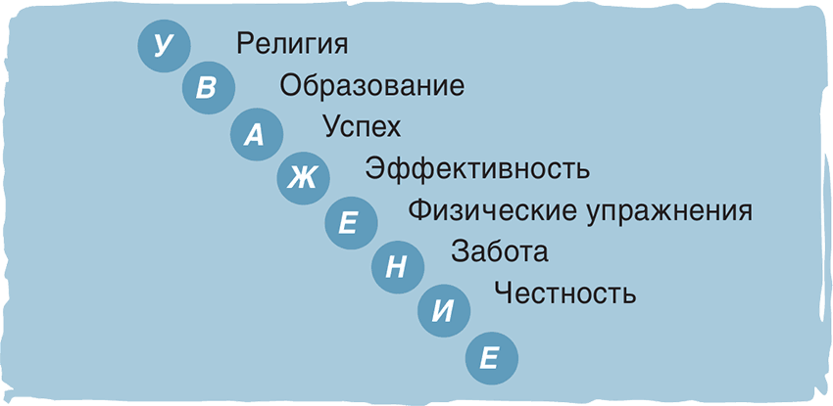

Однажды я познакомился с Адамом Сосне из Северной Каролины. Он уже знал про 7 Навыков и думал о своих планах на будущее. Неудивительно, что у него была личная миссия, которую он мне показал:

МОЯ МИССИЯ
• Быть уверенным в себе и во всех окружающих.
• Задавать вопросы.
• Быть добрым, вежливым и уважать всех людей.
• Каждый день стремиться к взаимозависимости.
• Ставить перед собой реальные цели.
• Помнить, что прежде чем кого-то изменить, сначала нужно измениться самому.
• Никогда не терять из виду эти цели.
• Пусть о тебе говорят твои дела, а не слова.
• Никогда не воспринимать ничего как должное.
• Находить время на то, чтобы помогать тем, кому повезло меньше, чем мне, или тем, у кого выдался неудачный день.
• Признавать отличия других людей и видеть эти различия как преимущества.
• Каждый день повторять 7 Навыков.
Читать эту миссию каждый день
Личная миссия может дать многое. Оно откроет тебе глаза на то, что для тебя действительно важно, и поможет принимать решения в соответствии с этим. Одна старшеклассница поделилась тем, как миссия изменила ее жизнь:
В девятом классе я не могла ни на чем сосредоточиться, потому что была влюблена в одного парня. Я хотела сделать все, чтобы ему было хорошо, и наконец, естественно, возникла тема секса. Я была совершенно не готова к такому повороту событий, и это превратилось для меня просто в навязчивую идею. Я чувствовала, что не готова и пока не хочу сексуальных отношений, но все вокруг говорили: «Не бойся, это так просто».
Потом я стала ходить на занятия по развитию характера, которые проводили в нашей школе, и на одном из них мы учились писать свою миссию. Я начала писать и уже не могла остановиться. Я добавляла в свой список все новые и новые положения. Это дало мне направление и точку зрения, и я почувствовала, что у меня есть план и я знаю, зачем делаю то, что делаю. Это действительно помогло мне придерживаться собственных стандартов и не делать того, к чему я не готова.
Личная миссия похоже на дерево с сильными корнями. Оно крепко стоит на земле и никуда не движется, но в то же время живое и постоянно растет.
Чтобы пройти все жизненные бури, которые тебе приходится переживать, необходимо дерево с сильными корнями. Наверное, ты уже заметил, что жизнь никак не назовешь стабильной. Подумай об этом. Люди непостоянны. Сегодня твой парень любил тебя, а завтра уже бросил. Человек может быть твоим лучшим другом и при этом сплетничать о тебе за твоей спиной.
Подумай о том, чем не можешь управлять. Тебе приходится переезжать в другой город. Ты теряешь работу. В стране начинается война. Твои родители разводятся.
Мода приходит и уходит. Свитер, модный в этом году, в следующем уже никто не наденет. «Рэп – это круто». «Рэп – это отстой».
Все вокруг меняется, и твоя личная миссия может стать для тебя тем деревом, которое всегда остается на месте. Если держаться за мощный и неподвижный ствол, можно справиться с любыми переменами.

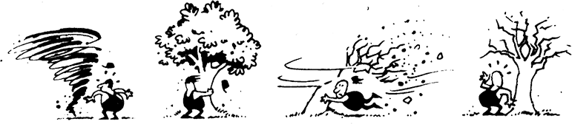

• Раскрой свои таланты
Когда ты думаешь о своей личной миссии, очень важно выяснить, что у тебя хорошо получается. Я уверен, что у каждого из нас есть талант, дар, то, что ему хорошо удается. Бывают таланты, привлекающие к себе внимание (например, когда кто-нибудь поет ангельским голосом). Но существует множество других талантов. Возможно, они не так заметны, но важны не меньше, а может быть, и больше: уметь слушать, смешить людей, отдавать, прощать, рисовать или просто быть приветливым.
Еще одна истина – каждый из нас расцветает в свое время. И если ты расцветаешь позже других, расслабься. Возможно, чтобы обнаружить свой талант, тебе потребуется время.
Однажды Микеланджело создал прекрасную статую, и его спросили, как ему это удалось. Он сказал, что статуя была заключена в куске мрамора с самого начала, и ему нужно было всего лишь отсечь лишнее.
Виктор Франкл, австрийский психиатр еврейского происхождения, который прошел через нацистский концлагерь, говорил о том, что свои таланты мы не изобретаем, а скорее обнаруживаем. Другими словами, ты уже родился с определенным талантом, его нужно только раскрыть.

Никогда не забуду, как обнаружил в себе талант, о существовании которого никогда не подозревал. Выполняя первое задание по английской литературе, которое дал нам наш учитель мистер Уильямс, я впервые в жизни с увлечением написал сочинение. Оно называлось «Старик и рыба». Это была история, которую часто рассказывал мне отец. Я думал, что он сочинил ее сам. Он не потрудился сказать мне, что позаимствовал ее у Эрнеста Хемингуэя. Я получил свое сочинение назад с пометкой «Слишком напоминает рассказ Хемингуэя “Старик и море”». Я был в шоке. «Что это еще за Хемингуэй? – подумал я. – И как ему удалось скопировать моего отца?» Это было неудачное начало, после которого я четыре года посещал довольно скучные занятия по английской литературе. Они интересовали меня примерно так же, как куча грязи.
И только в колледже, записавшись на курс знаменитого профессора, где мы учились писать короткие рассказы, я стал замечать, что мне нравится писать. Узнав об этом, мистер Уильямс, наверное, лопнул бы от удивления.

Великое открытие
Великое открытие – это веселое задание, которое помогает соприкоснуться со своей глубинной сущностью, когда ты готовишься к тому, чтобы сформулировать свою миссию. Выполняя его, отвечай на вопросы честно. Если хочешь, можешь писать свои ответы прямо в книге. Если ты пока не хочешь записывать ответы, просто подумай над ними. Когда ты закончишь, уверен, у тебя будет множество идей о том, что тебя вдохновляет, чем тебе нравится заниматься, кем ты восхищаешься, что хочешь делать в жизни.

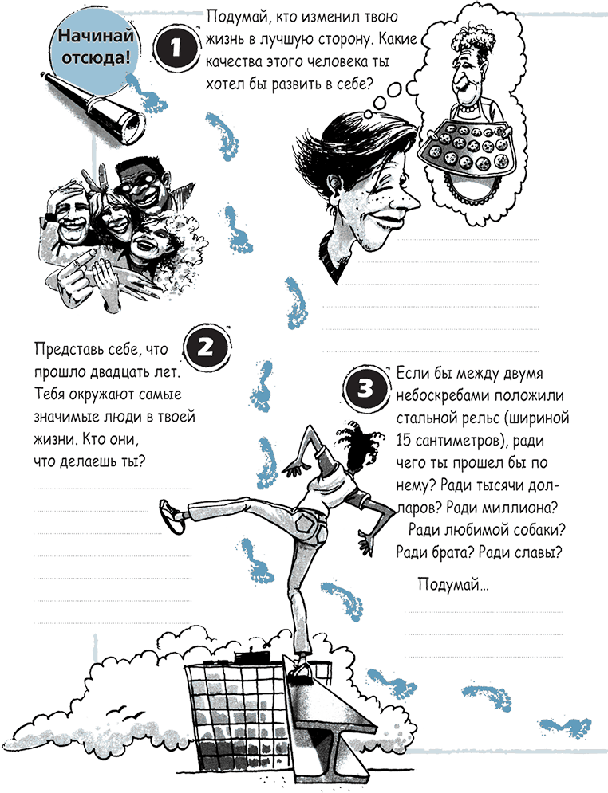

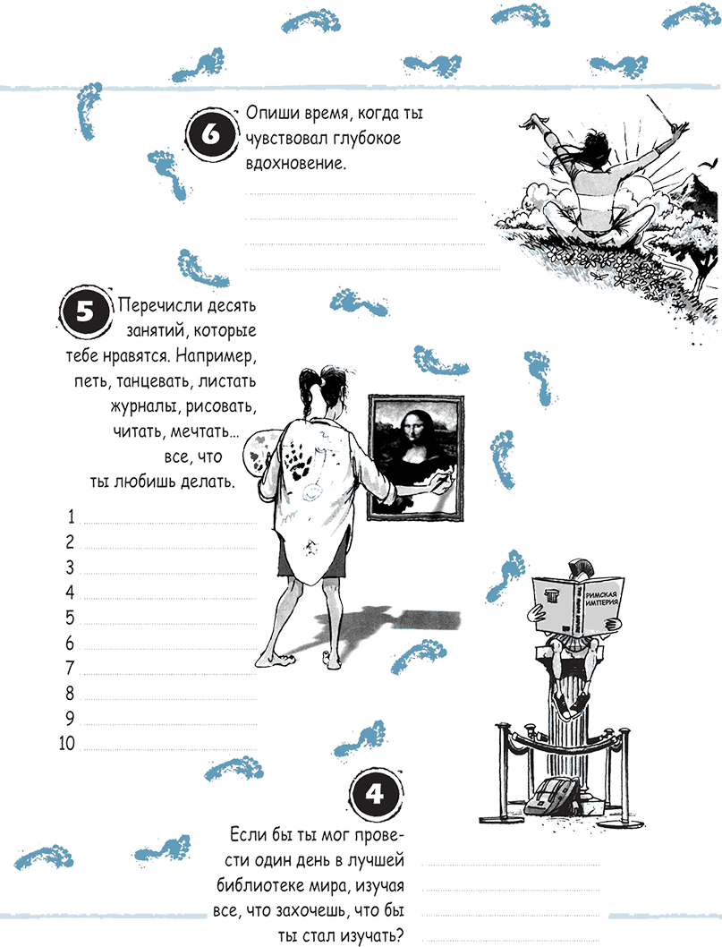

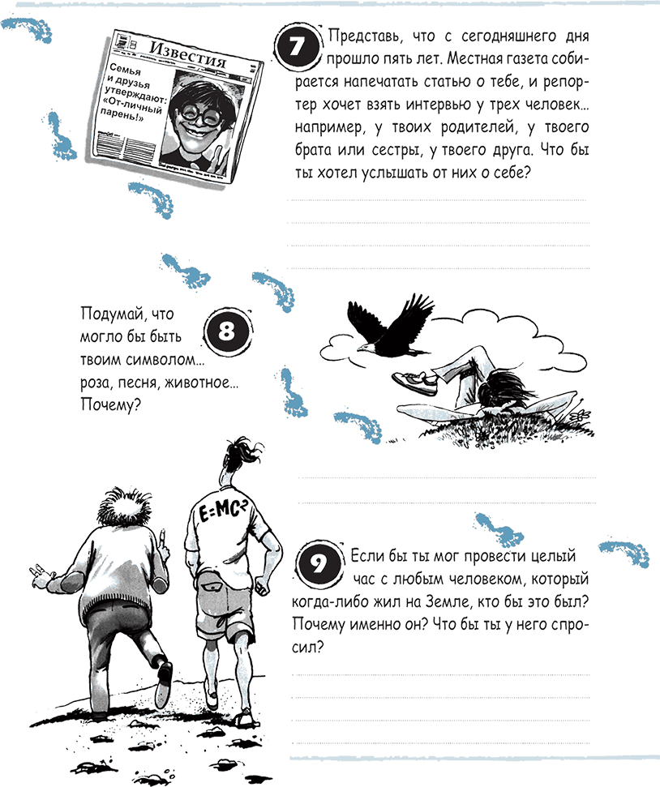

Приступаем к составлению миссии
Итак, ты совершил Великое открытие и теперь готов приступить к созданию личной миссии. Ниже я перечислил четыре простых метода, которые помогут тебе выразить свое кредо. Ты можешь использовать один из них или скомбинировать эти приемы так, как тебе нравится. Это просто мои идеи, и ты вполне можешь найти свой собственный метод.

Метод № 1. Коллекция цитат. Запиши на листе бумаги от одной до пяти своих любимых цитат – они и будут твоей миссией. Для некоторых великие цитаты – прекрасный источник вдохновения, и этот метод им очень подойдет.

Метод № 2. Разгрузка мозга. Быстро пиши о своей миссии в течение пятнадцати минут. Не беспокойся том, что выходит из-под твоего пера. Ничего не исправляй. Просто пиши и не останавливайся. Запиши все свои идеи. Если ты запнулся, вспомни свои ответы на вопросы к заданию «Великое открытие». Это обязательно стимулирует твое воображение. Когда мозги прочистятся, следующие пятнадцать минут редактируй и исправляй то, что у тебя получилось.
В результате через полчаса у тебя будет черновик личной миссии. Потом, в течение следующих нескольких недель, ты можешь к нему возвращаться, что-то добавлять и прояснять, чтобы твоя миссия тебя вдохновляла.

Метод № 3. Уединение. Запланируй значительный период времени, например, все утро, и проведи его в каком-нибудь месте, которое тебе нравится и где ты можешь побыть в одиночестве. Серьезно подумай о своей жизни и о том, какой хочешь ее сделать. Вернись к тому, что ты писал во время выполнения задания «Великое открытие». Просмотри миссии, приведенные в этой книге. Пусть они станут для тебя примерами. Удели время тому, чтобы создать собственную миссию с помощью любого метода, который тебе нравится.

Метод № 4. Для ленивых. Если ты ленив, сделай своей личной миссией девиз американской армии – «Стань всем, чем можешь быть». (Эй, это просто шутка.)

Создавая личную миссию, тинейджеры часто делают серьезную ошибку: они слишком много думают о том, как довести ее до совершенства, и поэтому так никогда и не приступают к ее созданию. Лучше всего сначала написать черновик, каким бы несовершенным он ни был, и доводить его до ума позже.
Еще одна серьезная ошибка тинейджеров при создании своей миссии – желание, чтобы она выглядела «как у всех». Но это ничего не даст. Свое кредо можно выразить в какой угодно форме. Это может быть песня, цитата, рисунок, всего одно слово или много слов, коллаж из журнальных фотографий – единственно правильного способа выразить его не существует. Ты пишешь его только для себя, и никто не станет ставить за него оценок. Этот документ – личный. Пусть он вдохновляет именно тебя! Главный вопрос, который нужно себе задать, таков: «Вдохновляет ли меня моя миссия?» Если ты отвечаешь на этот вопрос «да» – значит, ты все сделал правильно.
Написав свою миссию, положи документ туда, откуда его легко достать (например, в свой дневник или рядом с зеркалом). Можно написать ее на небольшой карточке, заламинировать и носить в кошельке. Перечитывай ее как можно чаще, а еще лучше – выучи на память.
Вот еще два примера миссии, принадлежащих тинейджерам. Они совершенно разные по стилю и размеру.

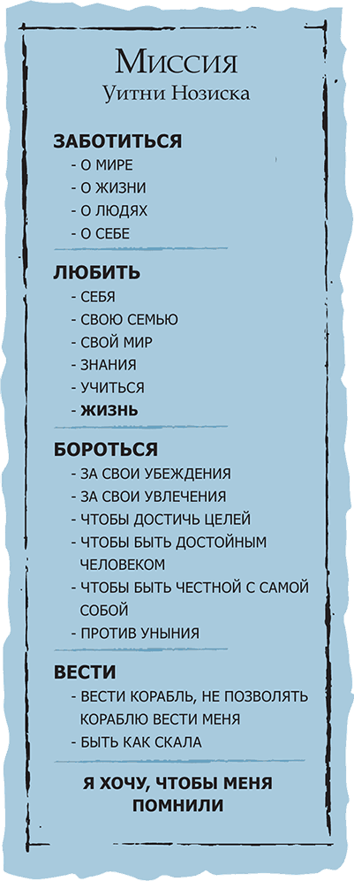

Одно из них написала Кэти Холл. Оно короткое, но для нее в нем заключено все

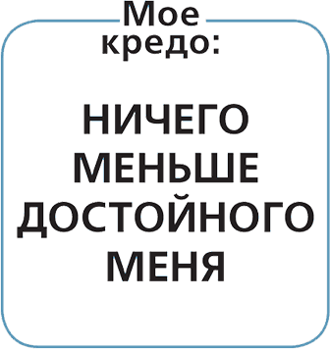

• Три предупреждения
Когда ты начинаешь, представляя конечную цель, и формулируешь свое кредо, будь начеку и остерегайся опасных ловушек!

Ловушка № 1. Негативные ярлыки. Случалось ли, чтобы члены твоей семьи, учителя или друзья навешивали на тебя негативные ярлыки?
«Вы, парни из бедных районов, все одинаковые. Все время попадаете в неприятности».
«Ты самый ленивый ребенок из всех, кого я встречал. Может, ты встанешь с дивана и сделаешь что-нибудь полезное?»
«Вон идет Сьюзи. Я слышал, она спит с кем попало». Я уверен, что в твоей школе тоже используют ярлыки. В нашей школе были Ковбои, Башковитые, Болваны, Красавчики, Тусовщики, Ботаники, Милашки, Деревенщина, Отморозки и много других групп. Я относился к «Деревенщине». Это означало, что ты занимаешься спортом, упиваешься собой, а твои мозги – размером с грецкий орех.

Ярлыки – уродливая форма предубеждения. Разбей слово «предубеждение» на две части, и что получится? Оп-ля! Пред – убеждение. Любопытно, правда? Если ты навешиваешь на кого-то ярлык, значит, у тебя есть определенное мнение об этом человеке еще до того, как ты с ним познакомишься. Это значит, что ты сделал вывод о человеке, не зная его. Я, например, не хочу, чтобы обо мне судили люди, которые обо мне ничего не знают. А ты?
Мы – существа слишком сложные, чтобы нас можно было аккуратно разложить по полочкам с соответствующими названиями, как одежду в универмаге, будто в мире всего лишь несколько типов людей, а не миллионы уникальных индивидуальностей.
Если на тебя навесили не соответствующий действительности ярлык, это вполне можно пережить. Опасно, когда ты сам начинаешь верить в него, потому что ярлыки похожи на убеждения. Что видишь, то и получаешь. Например, если на тебя навесили ярлык ленивого, а ты сам начинаешь в это верить, этот ярлык скоро превратится в самовыполняющееся пророчество^{[8]}. Ты будешь действовать в соответствии с ярлыком. Просто помни, ты – это не твой ярлык.

Ловушка № 2. Синдром «Все пропало». Ситуация, когда ты сделал ошибку (или даже три ошибки) и так расстроился из-за этого, что подумал: «Все пропало. Я все испортил. Какая разница, что теперь будет?» – следующая ловушка. После этого ты начинаешь вести себя разрушительно и пускаешь все на самотек.
Послушай меня: никогда ничего не «пропало». В жизни очень многих тинейджеров наступает время, когда у них ничего не получается, когда они экспериментируют и делают то, чем потом вовсе не гордятся… будто проверяют, где проходят границы жизни. Не беда, если ты ошибся: это происходит с каждым подростком и с каждым взрослым. Быстрее приходи в себя, и все опять будет в порядке!
Как часто в своем стремлении быть популярными и стать «своими» мы теряем из виду намного более важные вещи…
Ловушка № 3. «Не та стена». Приходилось ли тебе выбиваться из сил, чтобы получить то, чего ты хотел, и только для того, чтобы обнаружить: получив это, ты не испытываешь ничего, кроме внутренней опустошенности? Как часто в своем стремлении быть популярными и стать «своими» мы теряем из виду намного более важные вещи, например, уважение к себе, настоящую дружбу и внутренний покой. Иногда мы так увлеченно карабкаемся по лестнице успеха, что у нас не остается времени на то, чтобы проверить, к той ли стене прислонена эта лестница. Если ты не знаешь, куда идешь, – это проблема. Но гораздо хуже двигаться в неверном направлении.
Однажды я играл в футбол с парнем, который был невероятно сильным игроком. Он добился всего – был капитаном команды, на его теле не было живого места от травм. На каждом матче он покорял болельщиков своими героическими усилиями и впечатляющими спортивными подвигами. Болельщики скандировали его имя, мальчишки молились на него, а женщины восхищались им. У него было все.
Или так казалось…
Да, на поле он был звездой, но за его пределами вел себя не слишком порядочно. И сам это знал. Я тоже это знал, потому что мы с ним вместе выросли. Я видел, что, став знаменитым, он забыл о своих принципах и потерял направление. Он стал кумиром толпы, но поступился гораздо более ценным – характером. Если ты движешься в неверном направлении, не важно, как быстро ты бежишь и насколько привлекательно выглядишь.
Как проверить, к нужной ли стене прислонена твоя лестница? Остановись и спроси себя: «Ведет ли та жизнь, которой я сейчас живу, в верном направлении?» Будь готов сказать себе жестокую правду. Сделай паузу и прислушайся к своей совести, к внутреннему голосу. Что он говорит тебе?
Не обязательно разворачивать свою жизнь на 180 градусов – как правило, достаточно небольших сдвигов. Но даже почти незаметное искажение может в итоге привести нас в совершенно другое место. Представь себе: если ты хочешь из Нью-Йорка попасть в Тель-Авив в Израиле, но свернешь всего на один градус севернее, то в конце пути окажешься не в Тель-Авиве, а в Москве!

• Охота на цели
Сформулировав свое кредо, ты захочешь поставить перед собой цели. Цели всегда конкретны и помогают разбить миссию на небольшие фрагменты. Если твоя миссия состоит в том, чтобы съесть всю пиццу, твоя цель – понять, как лучше всего ее разрезать.
Иногда, услышав слово «цель», мы испытываем чувство вины. Оно напоминает нам обо всех тех целях, которые нам следовало бы поставить перед собой, и обо всех целях, которых мы так и не достигли. Забудь об ошибках прошлого. Последуй совету Джорджа Бернарда Шоу. Он сказал: «Когда я был молод, девять из десяти предприятий, за которые я брался, оканчивались неудачей. Но я не хотел быть неудачником и поэтому прилагал в десять раз больше усилий».
Вот пять ключей к постановке целей.

КЛЮЧ № 1. Какой ценой?
Часто мы ставим перед собой цели под влиянием настроения, но потом обнаруживаем, что у нас нет сил к ним стремиться. Почему так происходит? Потому что мы не выяснили, какую цену нам придется заплатить за достижение этих целей.
Предположим, в этом году ты поставил перед собой цель улучшить свои оценки в школе. Прекрасно. Но прежде чем устремиться к цели, выясни, чего это будет тебе стоить. Чего это потребует? Например, тебе придется тратить больше времени на уроки по математике и языку, вместо того чтобы проводить время с друзьями. Тебе придется иногда поздно ложиться спать. Если тебе нужно уделять домашним заданиям больше времени, возможно, придется меньше смотреть телевизор или отказаться от чтения любимого журнала.

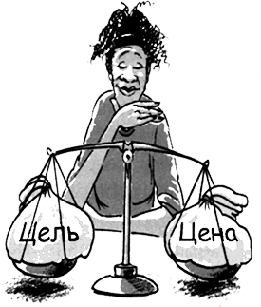

Теперь, когда ты знаешь, какова цена, рассмотри преимущества этой цели. Что дадут тебе хорошие оценки? Чувство удовлетворения? Стипендию для поступления в колледж? Хорошую работу? Спроси себя: «Готов ли я к этим жертвам?» Если нет, откажись от этой цели. Не обещай себе того, что не сможешь выполнить, потому что это истощает твой Личный Эмоциональный Банковский Счет.
Лучше разделить такую цель на несколько более простых задач. Вместо того чтобы ставить цель улучшить свои оценки по всем предметам, можно ограничиться двумя предметами. В следующем семестре выбери другие дисциплины. Если ты с самого начала знаешь цену, это добавит твоим целям необходимого реализма.

КЛЮЧ № 2. Записывай свои цели
Говорят, что «цель, не записанная на бумаге, – всего лишь желание». Здесь не может быть никаких «но» и «если». Цель, записанная на бумаге, становится в десять раз сильнее.
Девушка по имени Тамми рассказала мне, как записала свои цели, и в итоге это помогло ей выбрать подходящего супруга.
Несколько лет Тамми встречалась с Томом, который, к сожалению, был склонен к эмоциональному насилию. Она чувствовала себя как в ловушке. Она попала в зависимость от него и была несчастна. Но однажды к ней приехал ее друг, и это наконец стало той искрой, которая была необходима, чтобы все изменить. Вот отрывок из дневника Тамми. Тогда ей было восемнадцать лет.

Вчера я нашла в себе достаточно сил и воли, чтобы уйти от Тома и от всех тех, кто окружал меня последние два с половиной года. Чтобы найти внутреннюю силу, необходимую для этого шага, мне пришлось развернуться на 180 градусов. Я представила себе, какой хочу быть через пять лет и как хочу себя чувствовать. Я представила, что сама управляю своей жизнью, что у меня достаточно сил принимать правильные решения и, самое главное, у меня хорошие, здоровые отношения с мужчиной. Я перечислила качества, которые хочу видеть в таких отношениях, и сейчас хочу записать их, чтобы можно было возвращаться к ним позже.
Качества моего парня/будущего мужа:
1. Уважение.
2. Безусловная любовь.
3. Честность.
4. Преданность.
5. Желание поддерживать меня в том, чего я хочу добиться в жизни.
6. Стремление к праведности (духовная природа).
7. Хорошее чувство юмора, умение веселиться.
8. Способность каждый день заставлять меня смеяться.
9. С ним я буду чувствовать себя целостной, а не разбитой на фрагменты.
10. Хороший отец / хорошо ладит с детьми.
11. Умеет слушать.
12. Желание уделять мне время и сделать меня счастливой.
Теперь у меня есть список, и я могу возвращаться к нему, чтобы увидеть, каким может быть будущее. Когда я читаю его, это дает мне надежду и напоминает о том, что жизнь может стать лучше.
Скоро Тамми встретила чудесного парня, который соответствовал ее желаниям, и вышла за него замуж. Счастливый конец бывает не только в сказках.
Как обнаружила Тамми, в том, чтобы записывать свои цели, есть какая-то магия. Когда ты пишешь, тебе приходится быть конкретным, а это очень важно при постановке целей. Как сказала актриса Лили Томлин: «Я всегда хотела кем-то стать. Но мне нужно было быть более конкретной».

КЛЮЧ № 3. Просто возьми и сделай
Как-то я прочел о Кортесе и его экспедиции в Мексику. В 1519 году в сопровождении более пятисот солдат и одиннадцати кораблей Кортес отправился с Кубы на Юкатан. Прибыв туда, он сделал то, чего не делала ни одна экспедиция в мире: сжег все свои корабли. Отрезав пути к отступлению, Кортес добился от своих людей полной преданности его целям – победа или смерть.
«Время всякой вещи под небесами», – говорит Библия. Время говорить «я попробую», и время говорить «я сделаю». Есть время для оправданий и сомнений, и есть время сжигать корабли. Конечно, бывают времена, когда лучшее, что мы можем сделать, – это только пытаться. Но я верю, что есть время и для того, чтобы взять и сделать. Ты одолжил бы две тысячи долларов деловому партнеру, который говорит: «Я попытаюсь их вернуть»? Ты женился бы на девушке, которая на предложение выйти за тебя замуж ответила бы: «Я попробую»?
Однажды мне рассказали анекдот о капитане и лейтенанте.
– Лейтенант, доставьте это письмо.
– Сделаю все возможное, сэр.
– Не нужно делать все возможное, лейтенант.
Просто доставьте это письмо.
– Я сделаю это или умру, сэр.
– Вы не поняли, лейтенант. Не нужно умирать. Нужно всего лишь доставить письмо.

Наконец до лейтенанта доходит.
– Есть, сэр, – говорит он.
Если мы совершено преданны какой-то цели, наша сила и решимость достичь ее возрастают. «Если ты это сделаешь, – сказал Ральф Уолдо Эмерсон^{[9]}, – у тебя появятся силы». Каждый раз, когда я посвящал себя какой-то цели, я обнаруживал в себе целые залежи силы воли, умения и творчества, о существовании которых никогда и не подозревал. Тот, кто предан, всегда находит путь.
Я приведу отрывок из книги У. Х. Мюррея – один из моих самых любимых. Он описывает, что происходит в нашей душе, когда мы говорим: «Я это сделаю».

Пока в нас нет полной преданности, существуют сомнения, возможность отступить, и наши действия остаются неэффективными. Есть одна элементарная истина, игнорируя которую мы убиваем бесчисленные идеи и планы: в тот момент, когда возникает абсолютная преданность, наша судьба меняется. Начинают происходить самые разные вещи, которые иначе были бы невозможны. Это решение приводит к целому потоку событий. Нам помогают самые разные и совершенно непредвиденные события, мы получаем материальную помощь, о которой не могли и мечтать. Я с большим уважением отношусь к словам Гете:
Ты можешь все, чего хочешь и о чем мечтаешь.
Гений заключает в себе смелость, силу и магию.

Как сказал Йода, великий мастер-джедай: «Ты либо делаешь это, либо нет. Попыток не предусмотрено».

КЛЮЧ № 4. Пользуйся моментом
В жизни есть моменты, когда ты полон сил и перед тобой открываются новые возможности. Научись пользоваться ими для постановки целей.
События, имеющие отправную точку и конец, начинания и завершения каких-либо дел несут в себе импульс к движению.

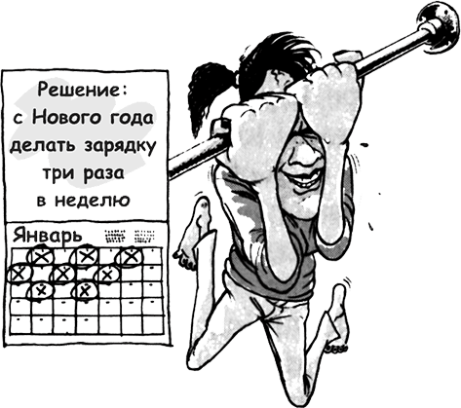

Например, Новый год – это старт. А разрыв с парнем или девушкой – это, наоборот, завершение. Помню, как ужасно чувствовал себя, когда расстался с девушкой, с которой встречался целых два года. Но также помню, с каким воодушевлением составил после этого список других девушек, с которыми хотел встречаться.
Вот жизненные моменты, способные дать тебе импульс, когда ты ставишь перед собой новые цели.

• Новый учебный год
• Опыт или переживания, изменившие твою жизнь
• Разрыв с парнем или девушкой
• Новая работа
• Новые отношения
• Второй шанс
• Чье-то рождение
• Чья-то смерть
• Какая-то годовщина
• Триумф
• Провал
• Переезд в другой город
• Новый сезон
• Окончание учебного заведения
• Женитьба/замужество
• Развод
• Переезд в новый дом или квартиру
• Продвижение по службе
• Перевод на менее квалифицированную работу
• Перемена во внешности
• Новый день

Часто подобный импульс содержат в себе тяжелые ситуации или неприятные переживания. Знаешь миф о птице Феникс? Прожив 500 или 600 лет, прекрасная птица Феникс сжигает себя заживо, а потом снова восстает из пепла, возрождаясь. Точно так же и мы можем восстанавливаться из пепла отрицательного опыта. Неудачи и трагедии могут стать трамплином для изменений.
Учись пользоваться силой ключевых моментов, ставить цели и давать обещания, когда находишься в подходящем настроении. Но будь уверен – твое настроение изменится. Настоящая проверка характера – следовать своим целям, когда ты не в настроении. Как кто-то сказал однажды:
Характер – это наука следовать своим решениям и после того, как прошло настроение, в котором мы их приняли.

КЛЮЧ № 5. Иди в «связке»
Муж моей сестры, альпинист, однажды потащил меня и моего друга на гору Гранд Тетон высотой в 4 тысячи метров. Это было потрясающе! Мы поднимались все выше и выше и в конце концов добрались до почти вертикального склона. Тогда мы обвязались веревкой и стали единой «связкой». Это помогло бы подниматься дальше и в то же время спасло бы нам всем жизнь, если бы кто-нибудь из нас сорвался. Два раза эта веревка спасала меня от падения в пропасть глубиной в триста метров. Без нее я бы погиб. Поверь, я полюбил эту веревку так, как ни одну веревку в мире. Помогая друг другу и пользуясь веревкой как страховкой, мы целыми и невредимыми добрались до вершины.
Ты добьешься в жизни гораздо большего, если будешь действовать в «связке» и станешь пользоваться силой других людей. Предположим, ты поставил перед собой цель добиться прекрасной физической формы. Теперь задумайся. Как можно делать это в «связке»? Может быть, ты найдешь товарища, который стремится к той же цели, и вы сможете заниматься вдвоем или вдохновлять друг друга. Ты можешь рассказать о своей цели родителям, и они поддержат тебя. Можно поделиться своей задачей с тренером или с учителем физкультуры и попросить у него совета. Отнесись к этому творчески. В твоей «связке» могут быть друзья, братья, сестры, твоя девушка, родители, консультанты, дедушка и бабушка, священник – все, кого ты сможешь в нее включить. Чем больше в ней людей, тем больше твои шансы на успех.

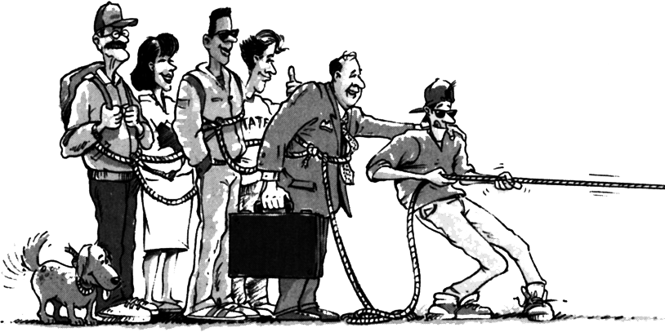

• Цели в действии
В старших классах школы я весил 80 кг, мой младший брат Дэвид – всего 43 кг. Между нами – год разницы, а я был почти в два раза крупнее его. Но у Дэвида был невероятно сильный дух, и, чтобы достичь своих целей, он делал немыслимые вещи. Вот его история:
Никогда не забуду, как участвовал в конкурсе на место в команде регби школы Provo High. Я весил 44 килограмма, а мой рост был всего 155 см (я был меньше типичного заморыша весом в 50 кг). Я нигде не мог найти формы своего размера – ее просто не выпускают. Я купил самый маленький шлем, и даже при этом мне пришлось запихнуть в него слева и справа по три прокладки для ушей, чтобы он не сваливался с головы. Я выглядел как комар с воздушным шариком на голове.
Футбольные тренировки вызывали у меня ужас, особенно когда приходилось тренироваться вместе со старшеклассниками. Обычно мы выстраивались друг против друга примерно на расстоянии метра; с одной стороны мы, а с другой – старшеклассники. Когда тренер свистел в свисток, мы должны были по очереди бороться с противником и продолжать борьбу, пока тренер не свистел во второй раз.
Обычно я считал игроков в своем ряду, чтобы увидеть, когда наступит моя очередь, а потом считал игроков команды противника, чтобы узнать, кто из них на этот раз отправит меня в полет. Казалось, что моим противником всегда становится самый здоровый и злобный парень из всей команды противника. «Это конец», – думал я. Я становился на линию, ждал свистка и в следующую секунду уже летел вверх тормашками по воздуху.
Той зимой я принял участие в конкурсном отборе в команду по борьбе. Я был в категории до 44 кг. Но стрелка весов не дотягивала до 44 кг, даже когда я был во всей своей одежде и после хорошего обеда. На самом деле я был единственным, кому не приходилось сбрасывать вес. Мои братья считали, что я стану хорошим борцом, потому что, в отличие от футбола, здесь я сражался бы с парнями примерно моей комплекции. Но их ожидания не оправдались – меня укладывали на обе лопатки почти в каждой схватке.
Весной я стал ходить на тренировки по легкой атлетике. Но и здесь мне не повезло: я бегал хуже всех в команде. Но если бы вы видели мои ноги, похожие на спички, вас бы это не удивило.
Однажды после тренировки по бегу я решил, что с меня хватит. «Все, – сказал я себе. – Мне это надоело». В эту ночь, уединившись в своей комнате, я записал несколько целей, которых хотел достичь в школе. Я знал: чтобы добиться успехов в спорте, мне нужно набрать вес и стать сильнее, поэтому в первую очередь я поставил себе цели именно в этой области. Я написал, что хочу, чтобы в следующем году мой рост был не меньше 180 см, вес – 80 кг, а жим лежа – 115 кг. В футболе я поставил себе цель стать ведущим защитником школьной сборной. Еще я написал, что хочу стать спринтером и выступать на уровне штата. Кроме того, я решил стать капитаном футбольной команды и команды по легкой атлетике.
Какие прекрасные мечты, не правда ли? Однако в тот момент я смотрел в лицо реальности, своим 40 килограммам. И я следовал своему плану все два года в старших классах.
Чтобы набрать вес, я сделал для себя правилом, чтобы мой желудок никогда не был пустым. Завтрак, ланч и обед – это только три раза, а я ел восемь раз в день. Я заключил тайное соглашение с Кери, лучшим нападающим школьной сборной – его рост был 188 см, а вес – 106 кг. Он пообещал мне, что если я буду помогать ему делать уроки по алгебре, мы будем каждый день вместе обедать, и он будет моим покровителем и покажет мне, как набрать вес.
Я был готов есть столько же, сколько он, поэтому каждый день съедал две порции обеда и запивал четыре булочки тремя стаканами молока. Наверное, вместе мы смотрелись очень забавно! Кроме того, за обедом я принимал белковую добавку для быстрого набора веса. Я смешивал ее с каждым стаканом молока и пил все это, с трудом преодолевая тошноту.
На следующий год я объединился со своим другом Эдди, который тоже очень хотел набрать вес. Он добавил в мою диету еще одно требование: десять чайных ложек с верхом арахисового масла и три стакана молока каждый вечер, перед тем как лечь спать. Каждую неделю нам нужно было набирать по килограмму веса. Если мы не выполняли этого требования к официальному дню взвешивания, то должны были пить воду до тех пор, пока не добивались нужного веса.
Моя мама прочла статью, в которой было написано, что если ребенок спит по десять часов в сутки в совершенно темной комнате и каждый день выпивает три стакана молока, он может вырасти на три – пять сантиметров выше, чем вырос бы, если бы этого не делал. Я поверил в это и жестко соблюдал эти правила. Мне ведь нужно было добиться своей цели и вырасти до 180 см, а рост моего отца 175 см был мне не помощник. «Папа, – сказал я, – мне нужна самая темная комната в доме». Я ее получил. Потом я завесил полотенцами дверь и окна. На меня не должен был попасть ни один лучик света!
Потом я составил расписание сна: я ложился без четверти девять и вставал в семь пятнадцать. Это давало мне 10 с половиной часов сна. Наконец, я как сумасшедший пил молоко.
Еще я начал упражнения с поднятием тяжестей, не забывая бегать и играть в футбол. Каждый день я тренировался как минимум по два часа. Взвешиваясь, мы с Эдди мерили рубашки пятидесятого размера, в надежде, что настанет день, когда мы сможем их носить. Сначала в жиме лежа я мог выжать всего 35 кг – немного больше, чем весит одна болванка штанги.
Шли месяцы, и я начал видеть результаты. Небольшие результаты. Медленные результаты. Но результаты. На второй год в старших классах мой рост был 162 см, а вес – 54 кг. Я вырос на 7 см и набрал 10 кг. И стал намного сильнее.
Иногда я чувствовал себя так, будто одинок во всей Вселенной. Особенно я ненавидел, когда меня спрашивали: «Почему ты такой тощий? Может, тебе нужно побольше есть?» Мне все время хотелось ответить: «Ты идиот… Ты знаешь, чего мне все это стоит?»
На следующий год мой рост был уже 170 см, а вес – 65 кг. Я продолжал свою программу набора веса, тренировки по бегу, поднимал тяжести и развивал свои навыки. На тренировках по легкой атлетике я поставил перед собой цель никогда не терять время, не пропускать ни одного забега. И я никогда не пропускал тренировок, даже когда болел. И вдруг все эти жертвы стали оправдываться. Я стал действительно сильным, действительно быстрым. Я рос так быстро, что у меня на груди появились растяжки, как будто я попал в лапы медведю.
К последнему классу в школе я достиг своей цели – мой рост стал 180 см, а до 80 кг мне не хватало совсем немного. Я стал ведущим защитником в школьной сборной, и меня избрали капитаном команды. В легкой атлетике мои успехи были еще более впечатляющими. Меня и здесь избрали капитаном команды, я стал лучшим спринтером школы и одним из лучших спринтеров штата.
В конце года я весил 80 кг и в жиме лежа выжимал 115 кг, а девушки-старшеклассницы присвоили мне звание «Самое красивое тело школы», и этим титулом я гордился больше всего.
Я это сделал! Действительно сделал! Я достиг почти всех целей, которые поставил перед собой в своей комнате в ту ночь, несколько лет назад. Действительно, как написал Наполеон Хилл, «все, что может задумать человеческий разум, все, во что он может поверить, человеческие руки могут исполнить».

• Превратить недостатки в достоинства
Обрати внимание, как Дэвид использовал пять ключей постановки целей. Он понял, чего ему будет стоить достижение его целей, записал их, действовал в «связке» со своим другом Эдди и другими людьми, поставил цели в важный момент своей жизни (когда ему надоело быть слабаком), у него было неукротимое упорство следовать своим решениям. Я не поддерживаю такой фанатичной поглощенности своим телом, как у Дэвида в тот период его жизни, и не обещаю, что ты вырастешь только благодаря силе воли. Я просто хочу показать, какую невероятно важную роль могут сыграть в нашей жизни цели.
Когда Дэвид рассказал мне эту историю, я понял: если ты слабак и весишь всего сорок килограммов, это может стать твоим благословением. Его очевидные недостатки (низкий рост и худоба) стали его преимуществами, заставив развивать дисциплину и настойчивость. Тем, у кого нет физических, социальных или умственных качеств, которыми они хотели бы обладать, нужно просто прилагать больше усилий. И эта тяжелая борьба развивает в них те качества и достоинства, которые они не могут приобрести никаким другим способом. Так слабость может превратиться в силу.
Итак, если у тебя нет той внешности, тех бицепсов, денег или мозгов, которых ты так жаждешь, – мои поздравления! Тебе выпал счастливый билет. Эту идею прекрасно выражает стихотворение Дугласа Мэллоча:
Дерево, что никогда не боролось
За солнце, небо, воздух и свет,
Выросло в прекрасной долине
И всегда получало свою долю дождя,
Никогда не станет царем леса,
Оно проживет и умрет ничтожным…
Сильному дереву трудно расти,
Чем неистовей ветер, тем сильнее деревья.
Самовыполняющееся пророчество – термин, используемый для обозначения того факта, что часто дела оборачиваются именно так, как ожидал человек (или как было напророчено), не обязательно из-за его предвидения, а потому что он вел себя таким образом, который способствовал этому исходу. Преподаватель, который считает, что студент в конечном счете провалится на экзамене, имеет тенденцию относиться к этому студенту таким образом, который увеличивает вероятность провала, то есть выполняя первоначальное пророчество. – Прим. ред.
Ральф Уолдо Эмерсон (1803–1882) – американский поэт, эссеист, лектор, философ. – Прим. ред.

Сделай свою жизнь выдающейся
Жизнь коротка. Это прекрасно показано в фильме «Общество мертвых поэтов», снятом по сценарию Тома Шульмана и ставшем классикой. В первый учебный день в академии Велтон, школе-интернате с жесткими традициями, профессор Китинг, новый преподаватель литературы, ведет свой класс, состоящий из двадцати пяти мальчиков, в холл и показывает им старые черно-белые фотографии тех, кто учился в этой школе сто лет назад.
«Мы все – просто корм для червяков, ребята, – говорит он своим ученикам, пока они рассматривают старые фотографии. – Верьте или нет, но каждый из нас в один прекрасный день перестанет дышать, остынет и умрет. Я хочу, чтобы вы… внимательно вгляделись в эти лица из прошлого. Вы много раз проходили мимо этих снимков, но не думаю, что когда-нибудь обращали на них внимание».
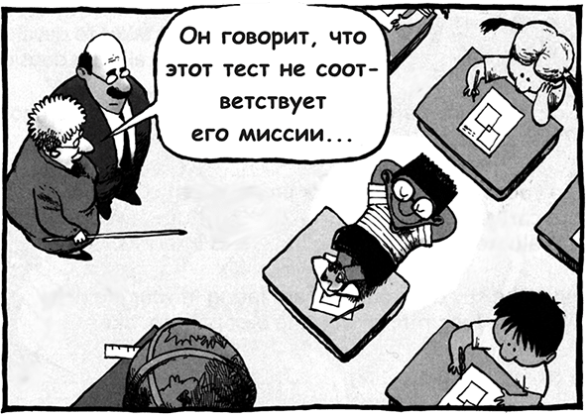

«Они очень похожи на вас, правда же? Такие же стрижки. Полны гормонов, как и вы. Как и вы, они считают себя победителями. Весь мир лежит у их ног. Они верят, что судьба уготовила им великие дела, как и многие из вас. Их глаза полны надежд, как и ваши. Успели они хотя бы на йоту приблизиться к тому, что могли совершить? Видите ли, джентльмены, сейчас они стали просто почвой для цветов. Если вы прислушаетесь, то услышите, как они шепчут о своем наследии. Давайте, нагнитесь. Прислушайтесь. Вы слышите?»
И когда мальчики с любопытством наклоняются к стеклянным витринам, профессор Китинг шепчет: «Кар-пе. Кар-пе. Карпе диэм. (“Лови момент”.) Ловите момент, ребята! Сделайте свою жизнь необычной!»
Твоя судьба еще не определена. Так почему бы не сделать ее выдающейся и не оставить после себя долгую память?
Помни, жизнь – это миссия, а не карьера. Карьера – это профессия. А миссия – это причина. Карьера спрашивает: «Что мне это даст?» А миссия задает другой вопрос: «Что я могу изменить?» Мартин Лютер Кинг сделал своей миссией необходимость добиться одинаковых гражданских прав для всех людей. Миссией Ганди было освобождение 300 миллионов жителей Индии. Миссией матери Терезы – давать одежду бедным и кормить голодных.
Но эти примеры – крайности. Чтобы иметь миссию, необязательно менять мир. Преподаватель Марен Моритсен пишет: «Большинство из нас не совершат никаких великих дел. Но мы можем делать небольшие дела великим способом».

Что ждет нас впереди
Конечно, ты слышал о силе «буду».
Но слышал ли ты о силе «не буду»?
Итак, читай дальше!

Маленькие шаги
1. Определи три самых важных навыка, необходимых для успеха в карьере, которая тебя привлекает. Может быть, тебе нужно стать более организованным, научиться увереннее выступать перед другими людьми, уметь излагать свои мысли письменно?
Три умения, особенно важных для моей будущей карьеры: ____________________________
2. Возвращайся к своей миссии каждые тридцать дней (именно столько времени нужно, чтобы приобрести навык). Пусть она направляет все твои решения.
3. Посмотри в зеркало и спроси: «Хотел бы я иметь такого супруга, как я?» Если нет, работай над тем, чтобы приобрести качества, которых тебе не хватает.
4. Пообщайся с консультантом по выбору профессии о возможностях твоей будущей карьеры. Пройди тест способностей. Он поможет тебе оценить свои таланты, способности и интересы.
5. Перед каким важным выбором ты сейчас стоишь? Если иметь в виду долговременную перспективу, какой путь – лучший?
Важный выбор, перед которым я сейчас стою: _____________________
Лучший путь: _________________________
6. Сними копию с «Великого открытия». Пройди его шаг за шагом вместе с другом или с кем-то из членов семьи.
7. Подумай о своих целях. Ты их записал? Если нет, сделай это. Помни, если цель не записана – это всего лишь желание.
8. Есть ли какой-либо негативный ярлык, который навешивают на тебя другие? Подумай, что ты можешь сделать, чтобы изменить эту ситуацию.
Негативный ярлык: _________________________
Как его изменить: _________________________

Навык 3
Начинай с самого важного
Сила «буду» и «не буду»
Я смотрел автогонки и думал: если бы они выехали чуть раньше, им не пришлось бы так мчаться.
Стивен Райт, комедийный актер

***
Однажды я слушал аудиокассету, на которой оратор сравнивал вызовы, с которыми сталкиваются современные тинейджеры, с проблемами, стоявшими перед подростками 100 лет назад. Я слушал с интересом. Я был согласен почти со всем, что говорил этот оратор, до тех пор, пока он не сказал: «150 лет назад главным вызовом для подростков был тяжелый труд. А вызов для сегодняшних подростков – это недостаток труда».
«Минуточку! – пробормотал я себе. – Недостаток труда? Он, что, обкурился?» Я думаю, сегодня подростки более заняты и трудятся больше, чем когда-либо. Я вижу это своими глазами каждый день. Школа, дополнительные занятия, команды, клубы, студенческое самоуправление, спорт, подработки, помощь по дому и т. д. Едва остается время вздохнуть. Недостаток труда? Ха! Необходимость доить коров и чинить заборы вряд ли сложнее, чем необходимость жонглировать всеми теми обязанностями, которые есть у современных тинейджеров.
Посмотрим правде в глаза: дел очень много, а времени совсем мало. После школы у тебя репетиция, а потом – работа. А еще тебе надо подготовиться к завтрашней контрольной по биологии. И не забыть позвонить другу. Кроме всего прочего, надо сделать зарядку. Собаке нужно на прогулку. В комнате беспорядок. Что же делать?
Здесь может помочь Навык 3 «Начинай с самого важного». Этот навык также помогает учиться преодолевать свои страхи и быть сильным в трудные моменты.
Навык 2 помог тебе выяснить, что для тебя самое важное. Навык 3 поможет поставить это на первое место в жизни.

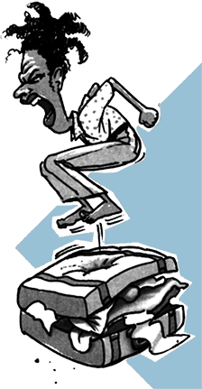

Конечно, у нас может быть прекрасный список целей и благие намерения, но следовать им, поставить их на первое место сложно. Поэтому я называю Навык 3 навыком силы «буду» (силой сказать «да» самым важным для тебя вещам) и «не буду» (силой сказать «нет» незначительным вещам и чужому влиянию).
Три первых навыка вытекают один из другого. Навык 1 говорит: «Ты водитель, а не пассажир». Навык 2 требует: «Реши, куда хочешь отправиться, и выбери маршрут, который поможет тебе туда попасть». Навык 3 зовет: «Вперед! Не позволяй препятствиям тормозить тебя и сбивать с пути».

• «Упаковать» в свою жизнь побольше Приходилось ли тебе когда-нибудь паковать чемодан? Наверное, ты замечал, что в него помещается гораздо больше, если все вещи аккуратно сложить, а не просто запихнуть как попало? Это довольно странно. Но то же самое происходит и в жизни. Чем лучше ты организован, тем больше дел можешь «упаковать» – у тебя появляется больше времени для семьи и друзей, для школы, для себя, для самых важных вещей.
Я хочу предложить тебе удивительную модель, которая называется «Квадраты управления временем». Она помогает «упаковать» в жизнь как можно больше необходимых вещей (особенно важных). В ней два основных ингредиента – «срочное» и «важное».
Важное – то, что для тебя важнее всего, то, что стоит на первом месте, дела, которые помогают тебе достигать твоих целей и выполнять твою миссию.
Срочное – то, что невозможно отложить на потом, что необходимо сделать прямо сейчас, что требует немедленного внимания.
Можно сказать, что мы проводим все свое время в четырех разных квадратах управления временем. Это показано ниже. Каждый квадрат содержит разные типы действий и характерен для разных типов людей:

Квадраты управления временем
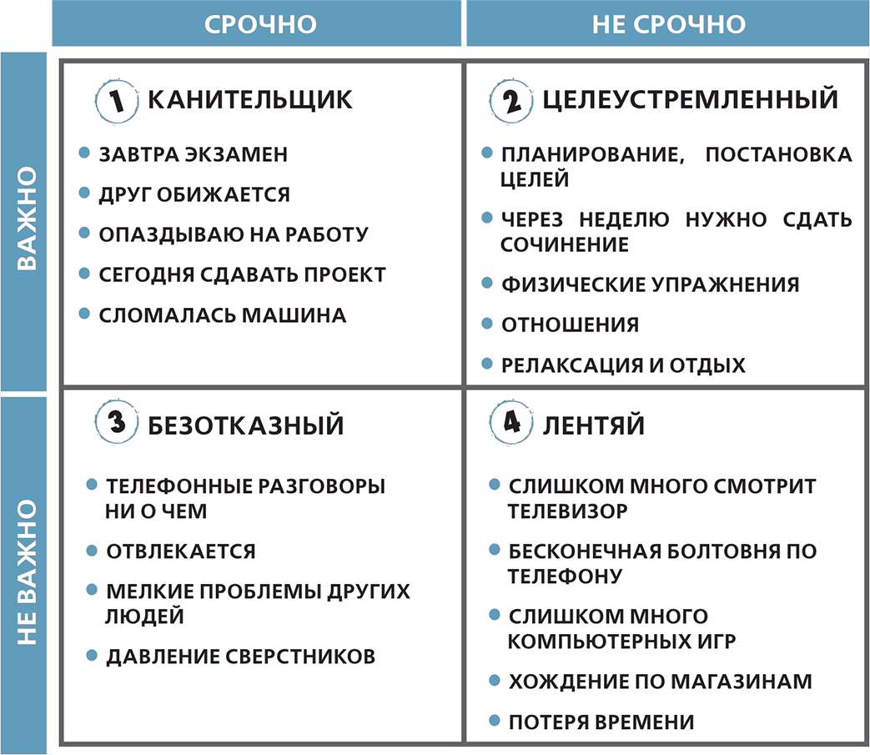

Если ты еще не заметил: мы живем в обществе, которое хочет победить время. Это поколение СЕЙЧАС. Поэтому мы придумали пудинг мгновенного приготовления, рис «минутка», фаст-фуд, плату за просмотр каждой телепередачи, пейджеры, мобильные телефоны и так далее. Это напоминает мне одну испорченную богатую девчонку из фильма «Вилли Вонка и шоколадная фабрика», которая постоянно ноет: «Папочка! Сейчас! Я хочу это сейчас!»
Срочность – не всегда плохо. Проблемы возникают в тот момент, когда мы становимся настолько поглощены срочными делами, что забываем о важных, но не таких срочных делах – например, заранее подготовить отчет, отправиться на прогулку в горы или написать необходимое письмо другу. Все эти важные дела вытесняются срочными – телефонными разговорами, нежданными гостями, чужими проблемами и другими «неотложными» делами.
Сейчас мы более подробно рассмотрим каждый квадрат. Делая это, спроси себя: «В каком квадрате я провожу больше всего времени?»

КВАДРАТ 1. Канительщик
Начнем с К1 – с того, что и срочно, и важно. Дела, которые мы не можем контролировать и которые необходимо сделать (например, помочь больному ребенку или вовремя закончить начатое), будут всегда. Но часто мы сами создаем себе головную боль, потому что откладываем до последнего. Мы не выполняем вовремя домашнее задание, и потом нам приходится всю ночь готовиться к контрольной, или слишком долго не уделяем внимания своей машине, и ее в конце концов приходится отдавать в ремонт. К1 – часть жизни, но если ты проводишь в К1 слишком много времени, поверь мне, ты станешь «жертвой стресса», и тебе будет сложно реализовать свой потенциал.

Познакомься: девушка, которая откладывает до последнего. Она проводит в К1 все свое время. Возможно, ты с ней уже встречался. Ее девиз: «Я перестану откладывать, но когда-нибудь потом». Не стоит ожидать, что она возьмется за домашнее задание или за подготовку к контрольной раньше, чем ночью самого последнего дня. Не ожидай, что она вовремя заправит машину. Обычно на это нет времени – ведь ей нужно ехать очень быстро.
Девушка, которая откладывает до последнего, попала в зависимость от времени. Она все откладывает, откладывает и откладывает… пока не доводит ситуацию до кризиса. Но ей это нравится: видишь ли, когда она делает все в последний момент, это ее возбуждает. В действительности ее мозг не в состоянии работать до тех пор, пока не возникнет крайней необходимости. В этой ситуации она расцветает.
Планирование даже не обсуждается, потому что планировать – значит лишиться возбуждения, которое возникает, когда делаешь все в самый последний момент.
Канительщики, напоминают мне одного комика, который сказал мне:
«Моя мама всегда говорила мне, что я откладываю все на потом…
Я отвечал ей: “Подожди немного”».
Я очень хорошо знаю, что значит откладывать на потом, потому что в старших классах сам был мастером делать все в последний момент. Я думал, что ничего не делать весь семестр, а потом зубрить всю ночь перед экзаменом и получить хорошую оценку – очень круто. Как глупо! Конечно, оценку я получал, но ничего при этом не знал. Потом, в колледже, мне пришлось за это расплачиваться, и так или иначе я расплачиваюсь за это по сей день.

Вот что сказал один тинейджер, который тоже всегда откладывает до последнего:
Я бездельничаю до конца семестра, а потом, последние две недели, просто не разгибаюсь. Обычно я получаю «четверки», но не чувствую, что заслужил их, потому что все остальные сдают задания вовремя и делают то, что должны сделать. У них не возникает стресса. Я хочу вести себя так же.
Если ты проводишь в К1 слишком много времени, то:
• Испытываешь стресс и тревогу
• Становишься жертвой синдрома сгорания
• Твои успехи – ниже среднего.

КВАДРАТ 2. Целеустремленный
О хорошем мы поговорим в конце.

КВАДРАТ 3. Безотказный
К К3 относятся срочные, но не важные дела. Для этого квадрата характерны попытки угодить людям, выполняя все их желания. Этот квадрат обманчив, потому что срочные дела кажутся важными. Но, как правило, это не так. Например, когда мы отвечаем на телефонный звонок, это срочное дело, но часто разговор оказывается пустым, или еще хуже – это телемаркетинг! К3 переполнен действиями, имеющими значение для других, но не для тебя, делами, которым ты бы хотел сказать «нет», но боишься кого-нибудь обидеть.
Познакомься с человеком из квадрата К3. Он не умеет отказывать и отказываться. Он так старается всем угодить, что в итоге не может угодить никому, даже самому себе. Он часто уступает давлению друзей, потому что ему нравится быть популярным, и он не хочет ничем выделяться. Его девиз: «Завтра я собираюсь стать более уверенным в себе (если ты, конечно, не возражаешь)».
Когда к нему нагрянут друзья и позовут его на вечеринку, которая будет длиться до рассвета, он просто не сможет найти в себе достаточно смелости и отказаться. Он не хочет разочаровать приятелей, хотя завтра у него годовая контрольная и ему нужно подготовиться к ней, и немного поспать…
Он обещал сестре помочь ей с математикой, но не может преодолеть соблазн и весь вечер болтает по телефону, хотя этот разговор совершенно не важен.
На самом деле он не хочет заниматься плаванием. Ему больше нравится искусство. Но плаванием занимался его папа, и, конечно же, он не хочет его расстраивать.
Думаю, в каждом из нас, в том числе и во мне, есть немного от К3. Но мы ничего не добьемся в жизни, если будем говорить «да» всему на свете и не научимся концентрироваться на том, что важно. Хорошо сказал по этому поводу комик Билл Косби: «Мне неведом рецепт успеха, но я знаю рецепт неудачи – пытаться всем угодить». К3 – один из самых худших квадратов, потому что человек из этого квадрата – бесхарактерный. Он все время поворачивается туда, куда дует ветер.

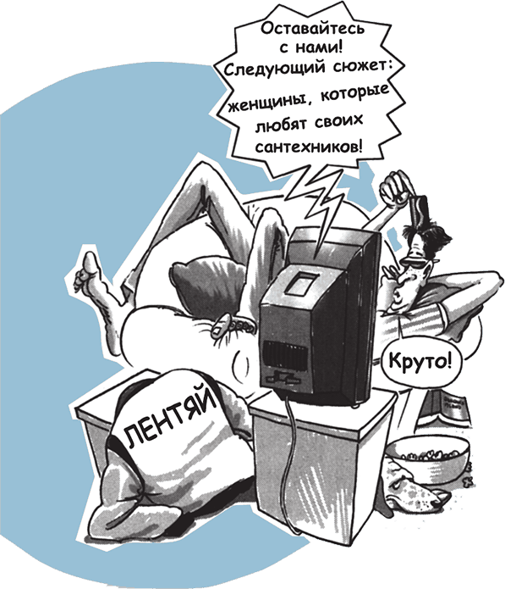

Если ты проводишь в К3 слишком много времени, то:
• Приобретаешь репутацию человека, который хочет всем угодить
• Тебе не хватает дисциплины
• Чувствуешь себя, как тряпка, о которую все вытирают ноги.

КВАДРАТ 4. Лентяй
К4 – квадрат напрасной потери времени и невоздержанности. Дела, находящиеся в этом квадрате, не срочные и не важные.
Познакомься с лентяем. Он ни в чем не знает меры: лентяй слишком много смотрит телевизор, слишком много спит, слишком много играет в компьютерные игры и слишком много времени проводит в Интернете. Два его любимых занятия – регулярные трехчасовые разговоры по телефону и марафонские забеги по магазинам каждые выходные.
Он – профессиональный бездельник. Как бы там ни было, чтобы спать до полудня, нужно настоящее мастерство. Он страшно любит комиксы и за неделю ухитряется прочитать несколько десятков. Он никогда не работал. Но он молод и здоров, так зачем же ему работать? Конечно же, меньше всего он думает о школе. Он лучше, знаешь ли, поболтается по соседним дворам.
Его здоровый образ жизни состоит из походов в кино, посещения чатов в Интернете или просто безделья. Когда мы делаем что-нибудь слишком долго, то начинаем терять время. И мы всегда знаем, когда переступаем границу. Может быть, одно телевизионное шоу – это как раз то, что тебе нужно, чтобы расслабиться, и это нормально. Но если ты смотришь второе, третье или даже четвертое шоу (которое ты уже видел шесть раз) до глубокой ночи, то спокойный вечер превращается в выброшенный.
Если ты проводишь в К4 слишком много времени, то:
• Тебе не хватает ответственности
• Ты испытываешь чувство вины
• Тебя все критикуют.

КВАДРАТ 2. Целеустремленный
Теперь вернемся в Квадрат 2. К нему относится то, что важно, но не срочно, например, отдых, укрепление дружбы, физические упражнения, планирование и выполнение домашних заданий… вовремя! Этот квадрат совершенства – место, куда все мы стремимся. Действия К2 важны. Но срочные ли они? Нет! Именно поэтому так трудно их выполнять. Например, тебе нужно найти хорошую работу на лето, но до лета еще несколько недель, и эта задача – не срочная. Ты откладываешь поиски работы до тех пор, пока не становится слишком поздно, и оказывается, что все хорошие вакансии уже заняты. Если бы ты находился в К2, то планировал бы наперед и заранее нашел бы себе привлекательную работу. Это вовсе не потребовало бы больше времени, а только более серьезного отношения к планированию.
Познакомься с девушкой, которая знает свои приоритеты. Она вовсе не совершенна, но в ее жизни все на своих местах. Она рассматривает свои дела и расставляет приоритеты, чтобы в первую очередь заниматься тем, что действительно важно, а в последнюю – тем, что не важно. У нее есть простой, но очень мощный навык – планировать, и поэтому обычно ей все удается. Она вовремя выполняет домашние задания и заранее пишет доклады, и поэтому все успевает и избегает стресса и истощения, вызванных спешкой. Она отводит время на физические упражнения и на то, чтобы восстанавливать свои силы, даже если ради этого нужно отказаться от чего-то другого. На первом месте для нее стоят самые важные в ее жизни люди, например, друзья и члены семьи. Поддерживать баланс не просто, но очень для нее важно.

Она не ждет, пока у нее закончится весь бензин, прежде чем наполнить бак. Она любит ходить в кино, сидеть в Интернете и читать триллеры, но никогда этим не злоупотребляет.
Она научилась с улыбкой говорить «нет». Когда вечером к ней неожиданно приходят друзья и зовут на вечеринку, она говорит: «Нет, спасибо. У меня завтра серьезная контрольная. Давайте лучше соберемся в пятницу». Ее друзья воспринимают это нормально и втайне желают, чтобы у них было столько же смелости говорить «нет». Она знает: сопротивляясь давлению друзей, сначала становишься непопулярным, а потом тебя начинают уважать.

Если ты живешь в К2, то:
• Контролируешь свою жизнь
• Соблюдаешь баланс
• Эффективно и успешно действуешь.

Итак, в каком квадрате ты проводишь больше всего времени? В первом, втором, третьем или четвертом? В реальной жизни все мы проводим определенное время в каждом из квадратов. Секрет в том, чтобы как можно чаще находиться в К2. Единственный способ найти такую возможность – проводить меньше времени в других квадратах. Вот как это можно сделать.
Сокращай К1 – меньше откладывай на последний момент.
В этом квадрате всегда будет достаточно дел. Это я тебе гарантирую. Но если делать важные вещи сразу же, можно откладывать в два раза реже. Тогда ты будешь оказываться в К1 не так часто, что позволяет реже попадать в стрессовые ситуации!
Скажи «нет» делам К3. Научись говорить «нет» незначительным делам, которые отвлекают тебя от важных вещей. Не позволяй себе легко отвлекаться. Попытки угодить всем похожи на желание собаки поймать собственный хвост. Помни: говоря «нет» – ты говоришь «да» более важным вещам.
Меньше времени отводи на занятия К4. Не нужно отказываться от них полностью, просто занимайся ими реже. Не нужно тратить время попусту. Переведи это время в К2. Расслабляться и восстанавливаться необходимо, но помни: отдых находится в К2. Слишком много отдыха – это уже К4.

Кроме того, чтобы проводить больше времени в К2, рассмотри еще два предложения, которые помогут тебе лучше управлять временем и в первую очередь делать самое необходимое: заведи себе ежедневник и планируй дела на всю неделю.

• Заведи ежедневник
Для начала я советую тебе использовать ежедневник, где есть календарь и место для записи встреч, заданий, списков дел и целей. Если хочешь, можешь сделать такой ежедневник сам. Может быть, услышав слово «ежедневник», ты подумал: «Знаешь, я не хочу таскать с собой еще одну книгу». Если тебя это раздражает, помни, что ежедневник может быть самых разных размеров.
Возможно, ты думаешь: «Я не хочу, чтобы моя жизнь была привязана к ежедневнику. Я хочу быть свободным». Если это про тебя, имей в виду, что ежедневники придуманы не для того, чтобы связать тебя, а для того, чтобы тебя освободить. Если у тебя будет ежедневник, тебе не придется беспокоиться о том, чтобы ничего не забыть и не сделать чего-либо дважды. Он напомнит тебе о том, когда нужно сдать сочинение и когда будет контрольная. Таким образом можно хранить всю важную информацию (номера телефонов, адреса интернет-сайтов, даты дней рождения) в одном месте, вместо пятидесяти обрывков бумаги. Назначение ежедневника: не командовать тобой, а помогать тебе в жизни.

Планируй на всю неделю
Раз в неделю удели пятнадцать минут тому, чтобы спланировать всю неделю, а потом посмотри, что изменится. Почему именно неделю? Потому что мы считаем неделями: план на день – слишком мало, а на месяц – слишком много. Если у тебя уже есть ежедневник, используй процесс планирования недели. Он состоит из трех шагов.
Шаг 1. Определи «большие камни». В конце или в начале недели сядь и подумай о том, чего хочешь достичь в течение следующих семи дней. Спроси себя: «Какие дела, которые нужно сделать на этой неделе, – самые важные?» Я называю их «большими камнями». Это – мини-цели, и они должны быть связаны с твоим заявлением о миссии и с долговременными целями. Ты обнаружишь, что большинство из них относятся к К2.
Например, у тебя может получиться вот такой список «больших камней»:
Мои «большие камни» на этой неделе:
• Подготовиться к контрольной
• Закончить читать книгу
• Поучаствовать в игре Меган
• Заполнить анкету для поисков работы
• Вечеринка у Изабеллы
• Физические упражнения – 3 раза в неделю.

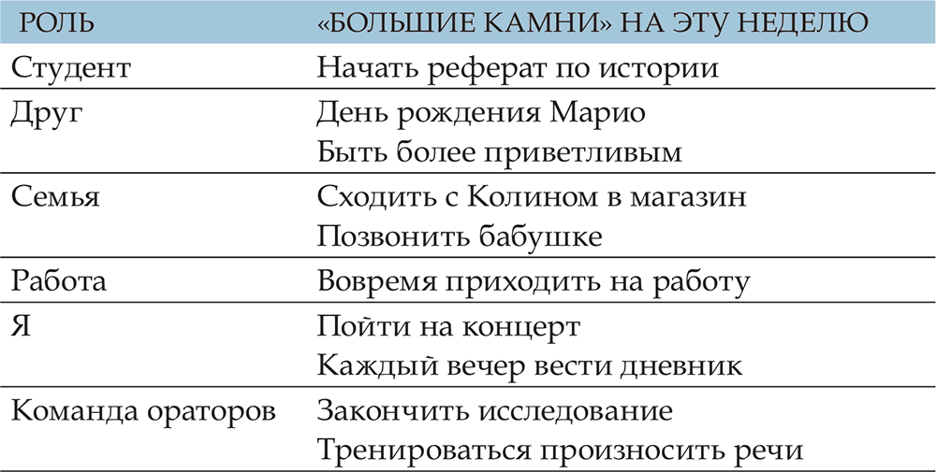

Еще один способ определить «большие камни» – подумать об основных своих ролях (например, роль ученика, друга, члена семьи, работника, отдельной личности и др.), а затем – о двух-трех вещах, которые ты хочешь сделать на этой неделе в каждой из этих ролей. Планирование своей жизни вокруг ролевых моделей поможет тебе поддерживать баланс.
Определяя «большие камни» на неделю, не слишком увлекайся. Хотя ты можешь считать, что тебе нужно справиться с сорока «большими камнями», будь реалистом и ограничься десятью-пятнадцатью.

Шаг 2. Отведи время на «большие камни». Тебе когда-нибудь приходилось наблюдать эксперимент с камнями? Ты берешь ведро и до половины заполняешь его маленькими камешками. Потом сверху кладешь несколько больших камней, но все они в ведро не помещаются. Тогда ты высыпаешь все камни и начинаешь сначала. Теперь ты кладешь вниз большие камни, а потом – маленькие, которые заполняют пустоты между большими камнями. На этот раз в ведро помещаются все камни! Эта разница связана с тем, в каком порядке ты кладешь в ведро камни. Если ты сначала положишь маленькие камни, большие не поместятся. Но если сначала ты положишь большие, то в ведро поместятся все камни – и большие, и маленькие. Большие камни можно сравнить с самыми важными делами. А маленькие – те мелкие повседневные задачи, которые поглощают твое время: обычные обязанности, работа, телефонные разговоры и отвлекающие события. Мораль сей сказки такова: если сначала не отвести времени на «большие камни», эти важные дела сделаны не будут.

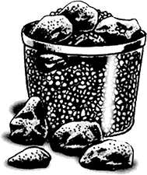

Когда планируешь неделю, отводи время на «большие камни», записывая их в ежедневник. Например, ты можешь решить, что лучшее время для реферата по истории вечер четверга, а бабушке лучше всего позвонить в воскресенье после обеда. Теперь запиши это. Это похоже на предварительный заказ. Если «большой камень» заключается в том, чтобы «на этой неделе ежедневно говорить кому-нибудь один комплимент», и на это дело невозможно отвести определенное время, запиши его в ежедневнике на видном месте.
Если ты в первую очередь отведешь время на «большие камни», у тебя останется время и на прочие повседневные дела. А если и нет, кого это волнует? Лучше выбросить мелкие камешки, чем большие камни.

Шаг 3. Спланируй остальное. Когда ты уже записал «большие камни», спланируй все остальные небольшие дела на этой неделе, ежедневные занятия и встречи. Это «маленькие камни». Возможно, ты захочешь просмотреть свой календарь вперед и записать будущие события и задачи, например, каникулы, концерт или день рождения.

Ежедневно корректируй свой план
Когда у тебя уже есть план на неделю, его можно ежедневно корректировать. Возможно, тебе придется переставить местами большие и маленькие «камни». Делай все возможное, чтобы следовать своему плану, но если даже ты выполнил не все, что запланировал, это не так уж важно. Даже если ты сделаешь треть своих больших дел, это окажется на треть больше, чем ты успел бы без предварительного плана.
Если этот метод планирования на неделю кажется тебе негибким или сложным, не отказывайся от него полностью, просто планируй поменьше дел. Например, можно запланировать на неделю всего два-три «больших камня», и этого вполне достаточно.
Идея вот в чем: такое простое действие, как предварительное планирование недели, поможет тебе сконцентрироваться на «больших камнях», а значит, сделать гораздо больше.

Работает ли это на самом деле?
Действительно ли все эти приемы управления временем работают? Уверен, работают. Я лично читал множество писем от тинейджеров, которые добились с помощью этих методов больших успехов. Вот комментарии двух подростков, которые узнали о четырех квадратах и начали использовать ежедневник и еженедельное планирование.
Джейкоб:
Помню, как посмотрел на схему четырех квадратов управления временем и сказал: «Правильно! Я слишком многое делаю в последний момент». Например, домашние задания. Если задали сочинение, я пишу его в ночь с воскресенья на понедельник, а если в пятницу контрольная, пропускаю школу в четверг, чтобы к ней подготовиться. Из-за этого я все время нахожусь в сильном напряжении.
Выяснив, что для меня важно, я начал расставлять приоритеты и пользоваться ежедневником. Если я хотел пойти на рыбалку, то рассуждал так: «У меня есть более важное дело… Сначала я сделаю его, а потом, возможно, у меня окажется целый день для рыбалки». В конце концов я стал лучше учиться, хорошо сдавать тесты, и все остальное тоже встало на свои места. Если бы я эффективнее использовал свое время раньше, в моей жизни было бы меньше стрессов.
Брук:
У меня снизился уровень стресса, потому что теперь мне не нужно постоянно пытаться помнить о том, что необходимо сделать в ближайшие несколько дней. Теперь мне достаточно просто вытащить свой ежедневник, и я готова действовать. Когда у меня портится настроение и начинается беспокойство, я смотрю на свой график и вижу: у меня достаточно времени на все, особенно на то, что я делаю просто для себя.
В мире не так уж много вещей, которые нельзя использовать повторно. Одна из них – потерянное время. Поэтому нужно ценить каждую минуту. Как сказала, умирая, королева Елизавета I: «Я готова отдать все, что имею, только за одно мгновение жизни».

• Другая половина
Тайм-менеджмент, или управление временем, – не все, что входит в Навык 3. Это только одна его составляющая. Вторая – учиться преодолевать страх и давление сверстников. Если на тебя давят, нужны смелость и решительность, чтобы следовать тому, что для тебя важно, например, своим ценностям и стандартам. Однажды я спросил группу подростков: «Что для вас важнее всего?» Среди прочего они назвали «семью», «друзей», «свободу», «интерес и энтузиазм», «рост», «доверие», «Бога», «стабильность», «чувство принадлежности», «свои взгляды». Потом я спросил: «А что мешает вам поставить эти вещи на первое место в жизни?» «Страх» и «давление сверстников» – вот два самых частых ответа. Поэтому сейчас мы поговорим о том, как справляться с этими двумя вещами.

Зона комфорта и зона смелости
Чтобы поставить на первое место то, что для тебя важнее всего, необходимы смелость и воля, а это часто заставляет выйти из зоны комфорта. Давай посмотрим на схему зоны комфорта и зоны смелости.

В зону комфорта входит все, с чем ты хорошо знаком: места, которые ты знаешь, друзья, с которыми тебе легко, занятия, которые тебе нравятся. В зоне комфорта риск отсутствует. Здесь все легко и просто. Она не требует никакого расширения. В ее границах мы чувствуем себя в полной безопасности.
Когда мы знакомимся с новыми друзьями, выступаем перед большой аудиторией или следуем своим ценностям, у нас волосы встают дыбом… Добро пожаловать в зону смелости! Приключения, риск и вызов прилагаются! Здесь можно найти все, что лишает нас чувства комфорта. На этой территории нас поджидают неуверенность, давление, перемены, возможность провала. Но только здесь есть новые возможности, и только здесь мы можем реализовать свой потенциал. Оставаясь в зоне комфорта, полностью раскрыть его невозможно.
Мы покоряем не Эверест, а самих себя.
Эдмунд Хиллари (первый человек, покоривший гору Эверест)
Что ты спросил? «Но что плохого в том, чтобы с удовольствием находиться в зоне комфорта?»
Ничего. Мы проводим здесь большую часть времени. Но в том, чтобы никогда не входить в новую воду, есть что – то абсолютно неправильное. Ты не хуже меня знаешь: тот, к то редко делает что-нибудь новое или полностью расправляет свои крылья, живет безопасной, но такой скучной жизнью! А кому это нравится? «Ты промахиваешься в ста процентах ударов, которые так и не сделал», – сказал великий хоккеист Уэйн Гретцки. Почему бы не поверить в себя, не пойти на риск и время от времени не спрыгивать с парашютом в свою зону смелости? Помни, самый большой риск – жить без риска.

Не позволяй страху решать за тебя
В этом мире существует масса нездоровых эмоций. Но, возможно, одна из самых худших – это страх. Когда я думаю обо всем, чего не сделал в жизни, потому что мои страхи взяли надо мной верх, я готов взорваться. В старших классах мне очень нравилась одна красивая девочка по имени Шерри, но я так ни разу и не пригласил ее на свидание, потому что мои страхи шептали мне: «Ты можешь ей не понравиться». Помню, как ушел из футбольной команды в седьмом классе, потому что испугался конкуренции. Никогда не забуду, как решил участвовать в выборах в совет студенческого самоуправления, но испугался и снял свою кандидатуру, потому что ужасно боялся выступать перед всей школой. В моей жизни были курсы, на которые я так и не записался, друзья, которых я так и не приобрел, команды, в которых я так никогда и не играл, – и все из-за этих дурацких, уродливых, но очень реальных страхов. Мне нравится, как выразил это Шекспир в пьесе «Мера за меру»:
Так гибнут наши замыслы с размаху,
В начале обещавшие успех,
От долгих отлагательств…
Мой отец однажды сказал мне фразу, которую я помню до сих пор. «Шон, – сказал он, – никогда не позволяй принимать решения своим страхам. Решения принимаешь ты». Разве не прекрасная идея? Подумай обо всех героических деяниях, совершенных людьми, действовавшими перед лицом страха. Подумай о Нельсоне Манделе, который помог разрушить тиранию системы апартеида в Южной Африке. До того как Мандела был избран первым не белым президентом Южной Африки, он двадцать семь лет просидел в тюрьме (только представь себе!) за то, что выступал против апартеида. А что, если бы из-за страха он никогда не отважился бы бороться с несправедливостью? Или подумай о твердости и смелости Сюзан Б. Энтони. Она вела долгую борьбу, которая наконец дала женщинам право голоса в соответствии с Конституцией США. Вспомни Уинстона Черчилля, который был премьер-министром Англии во время Второй мировой войны и поднял соотечественников на борьбу с фашистской Германией. Что, если бы он стал сомневаться в себе и смалодушничал? Абсолютно все великие дела, совершенные и знаменитыми личностями, и обычными людьми, были совершены перед лицом страха.
Действовать перед лицом страха всегда трудно, но потом ты обязательно будешь рад, что сделал это. Когда я учился на последнем курсе колледжа, мне нужно было выбрать несколько дополнительных курсов. Просматривая расписание курсов, я искал, чем заполнить свободные рабочие часы. Дойдя до «Уроков пения», я подумал: «Почему бы не выйти из зоны комфорта и не попробовать?»
Я поступил осторожно и записался на частные уроки, а не на занятия в группе, потому что не хотел выставлять себя на посмешище, дурным голосом распевая песни перед другими студентами.
Все шло замечательно до конца семестра. Но тут мой преподаватель вокала принес ужасную весть.

– Кстати, Шон, ты уже решил, что будешь петь на общем концерте студентов?
– Что вы имеете в виду? – с ужасом спросил я.
– Требования таковы, что ты должен как минимум один раз выступить перед другими студентами, которые посещают занятия по вокалу.
– Это не очень хорошая идея, – решительно сказал я. Но потом добавил:
– О, не важно. Все в порядке.
Но на самом деле для меня это было очень важно. Я буквально начинал болеть от одной мысли, что придется петь перед группой людей. «Как мне выбраться из этой ужасной ситуации?» – думал я. Но я не мог позволить себе струсить, потому что в тот год часто выступал перед разными группами и призывал слушателей не позволять страхам влиять на их решения. А теперь… я сам был готов сдаться.
«Без паники, Шон, – постоянно повторял я про себя. – По крайней мере, попробуй».
И вот наконец ужасный день настал. Входя в «зал обреченных», где должен был состояться мой дебют, я все еще убеждал себя: «Успокойся, Шон. Все не так уж плохо».
Но становилось все хуже. Я увидел, что почти все в этом зале профессионально занимаются вокалом или театром. Я имею в виду, что эти люди очень хорошо знали, как нужно петь. Мой страх начал расти. Они с детства участвовали в мюзиклах или пели в хоре. Мой страх вырос еще больше, когда первый же студент, которого вызвали на сцену, спел отрывок из мюзикла «Униженные и оскорбленные». Он пел лучше, чем в оригинальной постановке на Бродвее. Этот парень был просто невероятен. Но у присутствующих хватило смелости его критиковать. «Мне кажется, ты немного сфальшивил», – сказал кто-то. «О Господи! Что же они скажут обо мне?»
– Шон, теперь ты.
Пришла моя очередь.
Стоя перед залом, за три миллиона километров от своей зоны комфорта, я повторял себе: «Без паники! Не могу поверить, что я это делаю… Держись! Не могу поверить, что я это делаю…»
– Я спою «On the Street Where You Live» из мюзикла «Моя прекрасная леди», – дрожащим голосом объявил я.
Когда аккомпаниатор стал играть вступление и ко мне обратились все глаза, я внезапно впал в отчаяние и подумал: «Как? Боже мой, как я оказался в этой ситуации?» Но зрители улыбались так, будто действительно принимали меня всерьез.

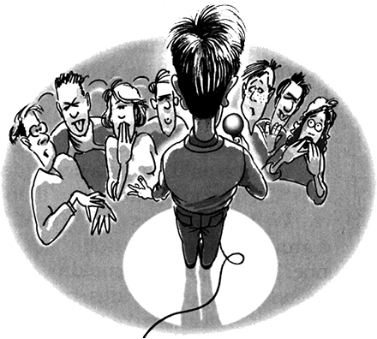

– I have often walked down this street before… – затянул я. И прежде чем успел добраться до второй строчки, воодушевление на лицах слушателей стало сменяться страданием. Я так нервничал, что мое тело скукожилось, как джинсы, только что вынутые из сушилки. Мне приходилось буквально выдавливать из себя каждое слово.
В конце песни нужно было взять очень высокую ноту. Мне это не всегда удавалось, даже на уроке. А сейчас я ждал ее с ужасом. Но когда пришло время, я подумал: «Да что за ерунда. Давай!»
Не помню, взял я ноту или нет. Я только помню, что несколько студентов были так смущены, что, несмотря на все усилия, не могли смотреть мне в лицо.
Я закончил свое выступление и быстро сел на место. Тишина. Никто не знал, что сказать.
– Шон, это было здорово…
– Большое спасибо, – я пожал плечами, будто поверил. Но знаете что? Да, я чуть не умер от всего этого, но когда вышел из класса и пошел к своей машине по пустой стоянке, я гордился собой. Я испытывал огромное чувство личного достижения, и мне действительно было все равно, что слушатели подумали о моей высокой ноте. Я выжил и гордился этим. Как сказал Эдмунд Хиллари, первым покоривший Эверест: «Мы покоряем не Эверест, а самих себя». И когда в следующий раз ты захочешь:
• завести нового друга,
• не поддаться давлению сверстников,
• избавиться от старой привычки,
• приобрести новый навык,
• пройти конкурс в спортивную команду,
• участвовать в прослушивании на участие в театральной постановке,
• назначить свидание лучшей в мире девушке,
• сменить работу,
• чем-то увлечься,
• быть собой
или даже если ты захочешь спеть перед публикой… Сделай это! Даже если все твои страхи и сомнения кричат: «ты дурак», «у тебя ничего не получится», «даже не пытайся»… Никогда не позволяй своим страхам принимать решения. Решения принимаешь ты.

Чтобы победить, нужно каждый раз подниматься после поражения
Все мы время от времени переживаем страх, и это нормально. «Глаза боятся, а руки делают», – гласит известная поговорка. Способ, который помогает мне преодолевать страх, прост: всегда помнить, что для того, чтобы победить, нужно всего лишь каждый раз подниматься после поражения. Нам нужно меньше беспокоиться о возможной неудаче и больше думать о тех возможностях, которые мы теряем, когда даже не пытаемся. Как бы там ни было, большинство людей, которыми мы восхищаемся, терпели поражение много раз.
Например, за всю свою карьеру великий бейсболист Бейб Рут промазал по мячу 1330 раз. Альберт Эйнштейн до четырех лет вообще не мог разговаривать. Учитель, который учил музыке Бетховена, сказал: «Как композитор он безнадежен». Луи Пастер получал «тройки» по химии. Специалист в области ракетостроения Вернер фон Браун в девятом классе провалился на экзамене по алгебре. Химик Мария Кюри была близка к финансовому краху перед тем, как создать научное направление «ядерная химия» и навсегда изменить развитие науки. Когда Майкл Джордан учился на первом курсе, его исключили из баскетбольной команды.
Вот события жизни одного человека, который много раз терпел неудачу, но продолжал бороться. Посмотрим, догадаешься ли ты, кто он. Этот человек:
• в двадцать два года потерпел неудачу в бизнесе
• в двадцать три года проиграл выборы в легислатуру штата
• в двадцать пять лет еще раз потерпел неудачу в бизнесе
• когда ему было двадцать шесть лет, умерла его любимая девушка
• в двадцать семь лет пережил нервный срыв
• в двадцать девять лет проиграл выборы на должность спикера
• в тридцать четыре года проиграл выборы в Конгресс
• в тридцать семь лет был избран в Конгресс
• в тридцать девять лет снова проиграл выборы в Конгресс
• в сорок шесть лет не прошел в Сенат
• в сорок семь лет проиграл выборы на пост вице-президента США
• в сорок девять лет снова проиграл выборы в Сенат.
Этот человек – Авраам Линкольн. Когда ему был пятьдесят один год, он был избран президентом Соединенных Штатов. Он поднимался после каждого поражения и в конце концов достиг своей цели, заслужив уважение и восхищение всех наций и всех народов.
Две тропинки в лесу расходились, и я пошел по той, что была не так исхожена, и это изменило все.
Роберт Фрост, поэт
Быть сильным в тяжелые моменты
Поэт Роберт Фрост написал: «Две тропинки в лесу расходились, и я пошел по той, что была не так исхожена, и это изменило все». Я пришел к вере в то, что в жизни есть определенные тяжелые моменты, моменты расходящихся тропинок, и если в эти моменты мы остаемся сильными, они «изменяют все» на дороге нашей жизни.
Что же это за моменты? Тяжелый момент – это конфликт между тем, чтобы делать правильные вещи, и тем, чтобы делать то, что проще. Это самый важный экзамен, определяющий направление жизни, и то, как мы с ним справимся, может в буквальном смысле сформировать нас навсегда. Такие моменты могут быть серьезными проблемами и небольшими трудностями.
Небольшие трудности возникают каждый день. Они заключаются в том, чтобы встать с постели, когда звонит будильник, сохранять терпение или дисциплинированно выполнять домашние задания. Если ты можешь победить себя и быть сильным в такие моменты, твои дни будут проходить более гладко. Например, если в такой момент я оказываюсь слабым и не встаю вовремя (засунув голову под подушку), это может стать началом лавины и быть первой из множества маленьких неудач этого дня. Но если я встаю, когда запланировал (с трудом отрывая голову от подушки), этот поступок часто становится первым из множества маленьких успехов.
По сравнению с незначительными трудностями серьезные проблемы появляются не так часто. Это может быть выбор хороших друзей, сопротивление дурному влиянию окружающих и восстановление после большой неудачи. Тебя могут исключить из команды, тебя может бросить девушка, твои родители могут развестись, может умереть кто-то из членов семьи. Такие трудности вызывают серьезные последствия и часто возникают, когда ты меньше всего их ждешь. Предвидя, что может настать такой момент (а он обязательно настанет), ты можешь подготовиться к нему и встретить его с поднятой головой, как воин, и выйти из этой ситуации победителем.
Будь сильным в таких ситуациях! Не жертвуй будущим счастьем ради одной ночи удовольствия, приятных выходных или возбуждающего мгновения мести. Если ты когда-нибудь будешь думать о том, чтобы сделать серьезную глупость, вспомни строки Шекспира (Вау! Два упоминания о Шекспире в одной главе!):
Что получу, когда добьюсь победы?
Мечту, иль вздох, иль счастья краткий взлет?
Кто этот миг берет в обмен на беды?
Кто вечность за мгновенье отдает?
Кто ради грозди всю лозу встряхнет?^{[10]}
Эти строки о том, что стоит ли жертвовать будущим ради короткого мгновения радости. Кто хочет отдать остаток своей жизни за игрушку? Или купить мгновение счастья (или веселья) за неделю, полную боли? Кто захочет уничтожить виноградник ради одной виноградинки? Только дурак.

Не поддавайся давлению окружающих
Иногда самые трудные моменты возникают перед лицом давления окружающих. Чтобы сказать «нет», когда все твои друзья говорят «да», нужна большая смелость. Однако, если ты не поддаешься давлению других (я называю эту способность «силой “не буду”»), то делаешь внушительный вклад на свой Личный Эмоциональный Банковский Счет.
Вот что рассказал мне один школьный консультант:
Перед началом уроков в мой кабинет вбежала новенькая из старшего класса. По ее щекам струились слезы. «Они меня ненавидят! Они меня ненавидят!»
Девушка только что поссорилась с друзьями. Они отказались общаться с ней, потому что днем раньше она оказалась «слишком хорошей» и не стала прогуливать школу ради того, чтобы поехать с ними на целый день в Чикаго. Сначала она сказала, что поедет, но потом подумала, как расстроится ее мама, когда ей позвонят из школы и скажут, что дочери не было на уроках. Девушка не могла так поступить с мамой, потому что та очень многим ради нее пожертвовала. Она не могла ее подвести.
Она сказала, что не поедет с ними, и все от нее отвернулись. На следующий день она решила, что ничего страшного не произошло, но как бы не так: одноклассники сказали ей, чтобы она поискала себе других друзей, потому что слишком хороша для них.
Сквозь боль и слезы она начала осознавать свои чувства: когда ее не приняли, она чувствовала себя хорошо, но испытывала одиночество. Несмотря на то, что ее отвергли, она приняла себя и приобрела самоуважение и внутренний покой. Она выучила этот жизненный урок, и для нее это был момент борьбы за саму себя.
Иногда давление окружающих настолько сильно, что единственный способ сопротивляться – просто поменять окружение. Это особенно касается тех ситуаций, когда ты стал членом банды, секты или тесной компании друзей. Для Хизер лучшим решением было полностью поменять окружение:
Я уже давно понимала, что мне нужно поменять друзей, но не знала, как это сделать. Моя лучшая подруга хотела, чтобы я занималась тем, что делала она – например, спала с кем попало и принимала наркотики. Скоро в школе меня стали называть шлюхой.
Но я все равно хотела с ней дружить, как и с другими нашими приятелями, потому что мы провели вместе множество приятных моментов. Но когда мы собирались по вечерам, то занимались всякими неподобающими вещами. Я знала, что продолжаю делать то, чего делать не следует.
Тогда я решила полностью сменить окружение и избавиться от всего этого. Я спросила маму, нельзя ли мне пожить у тети, чтобы начать все сначала и найти лучших друзей. Она разрешила, и я переехала к тете.
Теперь, среди новых друзей я говорю то, что считаю правильным, и стала самой собой. Меня не волнует, что обо мне говорят, и если я кому-то не нравлюсь, ничего страшного! Это я, и я не собираюсь меняться только ради того, чтобы кому-то понравиться. Я собираюсь меняться ради самой себя.

Чтобы преодолеть давление окружающих, нужно больше заботиться о том, что думаешь о себе сам, а не о том, что думают о тебе другие. Об этом напоминает небольшое стихотворение Порты Нельсон:
В любой день недели
Меня «нет»
Для других,
И я в контакте
С собой…
А потом я «есть»
Для других
И меня «нет»
Для себя…
Почему давлению окружающих так трудно сопротивляться? Потому что нам до смерти хочется быть вместе с такими же людьми, как мы сами. Вот почему подростки часто готовы пройти через очень жесткие ритуалы, чтобы стать членами компании, или погрузиться в наркоманию, чтобы войти в преступную группировку. Иногда достаточно простого предупреждения, чтобы вытащить нас из всего этого, как это произошло с Райаном:
Мои друзья оказывали на меня очень сильное влияние. Мне было необходимо одеваться в самые крутые вещи. Потом я серьезно заболел, у меня были не в порядке почки, и вдруг я понял, что глупо покупать ворох одежды, которая через несколько месяцев выйдет из моды. Я решил, что буду делать то, что важнее всего. Я стал проводить больше времени с семьей, перестал с утра до ночи пропадать с друзьями и беспокоиться о том, что они обо мне подумают. Я стал самим собой.
Давление окружающих не всегда плохо, оно может быть и положительным. Если тебе повезло и ты нашел друга, который позитивно влияет на тебя и помогает проявить твои лучшие качества, общайся с ним. Твоя жизнь станет лучше, потому что такие друзья – большая ценность.
Если ты хочешь сопротивляться, но постоянно уступаешь давлению окружающих, попробуй два приема.
Во-первых, увеличивай свой Личный Эмоциональный Банковский Счет. Если ты не уверен в себе и не слишком уважаешь себя, как можно ожидать, что у тебя будут силы сопротивляться? Как это делать? Уже сегодня следует начать постепенно увеличивать свой ЛЭБС. Давай себе обещания и выполняй их. Помоги человеку, который нуждается в помощи. Развивай свой талант. Меняйся. В конце концов у тебя накопится достаточно сил для того, чтобы идти собственным путем и перестать следовать чужой изъезженной колее. (Возможно, ты захочешь вернуться к главе, где говорится о Личном Эмоциональном Банковском Счете.)
Во-вторых, напиши свое заявление о миссии и поставь перед собой цели. Если ты не определил свои ценности, как ты можешь им следовать? Тебе будет намного проще сказать «нет», если ты знаешь, каким целям говоришь «да». Например, легко сказать «нет» прогулу урока, если ты говоришь «да» цели получить хорошие оценки и поступить в колледж. (Возможно, ты захочешь вернуться к главе, посвященной Навыку 2 «Начинай, представляя конечную цель»).

• Общий знаменатель успеха
В конечном счете, чтобы начинать с самого важного, нужна дисциплина. Чтобы управлять временем, нужна дисциплина. Чтобы преодолевать свои страхи, нужна дисциплина. Чтобы быть сильным в трудные моменты и сопротивляться влиянию со стороны, нужна дисциплина. Человек по имени Альберт Э. Грей много лет изучал успешных людей. Он хотел обнаружить тот особый ингредиент, который делает их успешными. Как ты думаешь, что он обнаружил? Дело не в том, чтобы хорошо одеваться, есть проросшую пшеницу или поддерживать позитивные установки. Он обнаружил следующее. Читай внимательно.

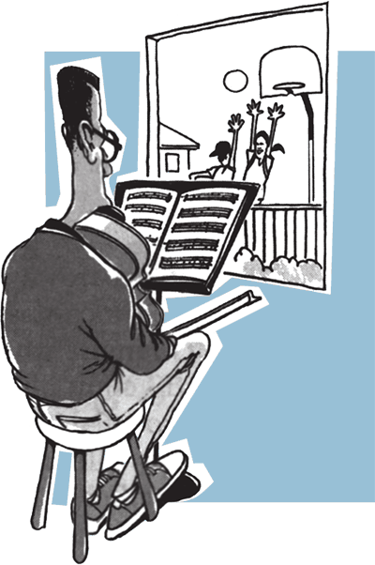

Общий знаменатель успеха Альберта Э. Грея:
У всех успешных людей есть привычка делать вещи, которые неудачникам делать не нравится. Успешным людям тоже не нравится их делать. Но это «не нравится» подчинено силе их цели.
Это значит, что успешные люди готовы время от времени стиснуть зубы и сделать то, что им не нравится. Они знают: это приведет их к цели.
Другими словами, иногда нужно просто упражнять особый человеческий орган под названием «сила воли», чтобы делать то, что необходимо, нравится это тебе или нет. Как ты думаешь, всегда ли пианист с удовольствием упражняется несколько часов каждый день? Нравится ли парню, который сам оплачивает свое обучение в колледже, идти на дополнительную работу?

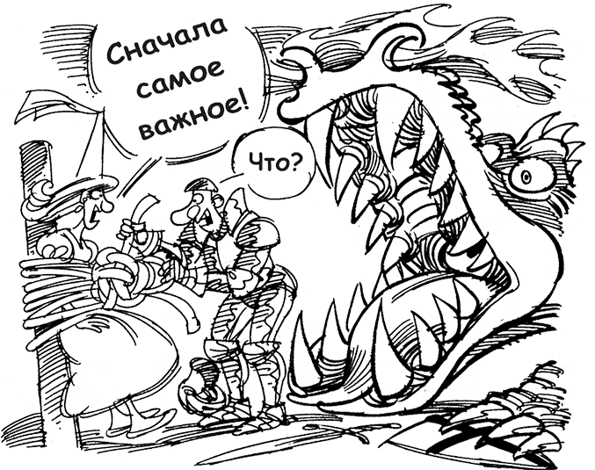

Однажды я прочел об одном борце из университетской команды, выступавшем на национальном уровне. Его спросили, какой день его карьеры запомнился ему больше всего. Он ответил, что это был день, когда отменили тренировку. Он ненавидел тренировки, но был готов тренироваться, чтобы достичь высокой цели – добиться всего, на что способен.

• И ПОСЛЕДНЕЕ…
Мы исследовали тысячи людей, которым рассказывали о 7 Навыках, и как ты думаешь, какому навыку, по их мнению, следовать труднее всего? Точно! Навыку 3. Не падай духом, если тебе будет сложно. Ты не одинок.
Если не знаешь, с чего начать вырабатывать Навык 3, прочитай «маленькие шаги». Они именно для этого и предназначены – помочь тебе тронуться с места.
Подростковые годы могут стать самым интересным и захватывающим временем жизни. Цени каждое мгновение, как прекрасно сказано в этом стихотворении:
Чтобы понять ценность года,
Спроси студента, который провалил экзамены.
Чтобы понять ценность месяца,
Спроси мать недоношенного ребенка.
Чтобы понять ценность недели,
Спроси редактора еженедельного журнала.
Чтобы понять ценность дня,
Спроси поденного рабочего, у которого шестеро детей.
Чтобы понять ценность часа,
Спроси влюбленных, ждущих встречи.
Чтобы понять ценность минуты,
Спроси того, кто опоздал на поезд.
Чтобы понять ценность секунды,
Спроси того, кто выжил в автокатастрофе.
Чтобы понять ценность миллисекунды,
Спроси того, кто завоевал серебряную
медаль на Олимпиаде.

Что ждет нас впереди
Скоро мы поговорим о главном в нашей жизни
Думаю, это тебя удивит… Кстати, ты прочел уже половину книги.
Поздравляю!
У. Шекспир. Лукреция. Перевод В. Томашевского.

Маленькие шаги
1. Поставь перед собой цель пользоваться ежедневником в течение месяца. Следуй своим планам.
2. Определи, что ворует у тебя больше всего времени. Нужно ли тебе два часа болтать по телефону, всю ночь сидеть в Интернете или смотреть повтор телесериала? Больше времени у меня ворует: _______________________
3. Можно ли назвать тебя человеком, который всем и всему говорит «да», желая угодить каждому? Если это так, будь смелым и скажи «нет», когда это потребуется.
4. Если через неделю у тебя сложный экзамен, не откладывай и не жди до последнего дня. Стисни зубы и понемногу готовься к нему каждый день.
5. Вспомни о том, что долго откладывал и что для тебя очень важно. Выдели на этой неделе время и сделай это. То, что я вечно откладываю: __________________
6. Запиши десять «больших камней», которые ждут тебя на следующей неделе. Отведи в своем графике определенное время на каждое из этих дел.
7. Определи, какой страх мешает тебе добиваться своих целей. Реши прямо сейчас выпрыгнуть из своей зоны комфорта и прекрати позволять этому страху брать над тобой верх. Страх, который мне мешает: ___________________
8. Как сильно влияют на тебя окружающие? Определи человека или людей, которые особенно сильно влияют на тебя. Спроси себя: «Я делаю то, что хочу делать я сам, или то, чего хотят от меня они?» Больше всего на меня влияют: _____________________________

Часть 3
Общественная Победа

Эмоциональный Банковский Счет
Главное в нашей жизни
Одна из моих любимых цитат, которая, кстати, всегда заставляет меня чувствовать себя виноватым, звучит так: «На смертном одре еще никто не жалел о том, что проводил слишком мало времени на работе».
Я часто спрашивал себя: «А о чем жалели люди в свой последний час, на что они хотели бы потратить больше времени в жизни?» Думаю, ответ может быть таким: «Проводить больше времени с теми, кого они любили». Понимаешь, самое важное – это отношения с другими. Именно из них состоит жизнь.
На что похожи отношения с тобой? Если бы тебя попросили оценить, насколько благополучны самые значимые для тебя отношения, какой балл ты бы себе поставил?
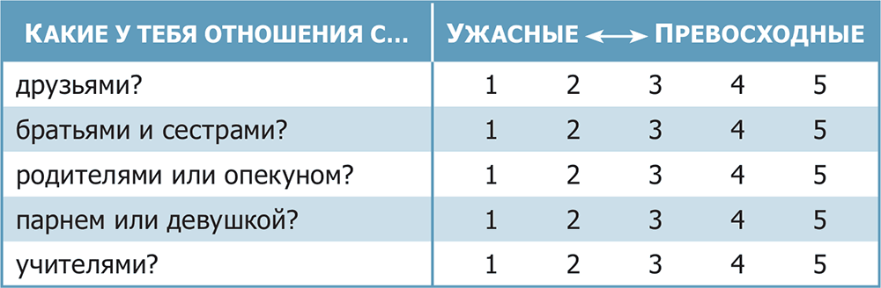

Возможно, у тебя все в порядке. Возможно, нет. Как бы там ни было, задача этой главы – помочь тебе улучшить эти отношения. Но прежде чем мы приступим, давай еще раз обернемся назад.
Говоря о Личной Победе, мы узнали, что такое Личный Эмоциональный Банковский Счет и Навыки 1, 2 и 3. В разделе, посвященном Общественной Победе, мы поговорим об Эмоциональном Банковском Счете Отношений и Навыках 4, 5 и 6. Как мы уже говорили, ключ к управлению отношениями – умение управлять собой, хотя бы до некоторой степени. Здесь не требуется совершенство; достаточно просто двигаться вперед.
Почему успех в управлении собой так важен для успеха в отношениях с другими? Потому что самая важная составляющая любых отношений – то, кем ты являешься. Поэт и эссеист Ральф Уолдо Эмерсон выразил это так: «То, кем вы являетесь, говорит так громко, что я не слышу ваших слов». Если ты переживаешь трудности в отношениях, в поисках решения, тебе, вероятно, придется посмотреть в первую очередь на самого себя.
Вот самый главный вопрос в жизни: что ты делаешь для других?
Мартин Лютер Кинг
Личная Победа поможет тебе стать независимым и сказать: «Я несу ответственность за самого себя и способен сам творить свою судьбу». Это огромное достижение. Общественная Победа поможет тебе достичь взаимозависимости, то есть научиться сотрудничать с другими. Она позволит тебе сказать: «Я – член команды, у меня есть сила, и я могу влиять на людей». Это еще более серьезное достижение: твоя способность ладить с другими людьми во многом определяет то, насколько успешной будет твоя карьера и насколько счастлив ты будешь в жизни.
А теперь вернемся к отношениям. Вот один удобный способ думать о них. Я называю его «Эмоциональным Банковским Счетом» (ЭБС). В предыдущих главах мы говорили о Личном Эмоциональном Банковском Счете (ЛЭБС), который отражает, насколько ты веришь себе и в себя. ЭБС отражает то, сколько доверия и уверенности содержится в твоих отношениях с разными людьми.
Идея ЭБС похожа на проверку счета в банке. Ты можешь делать вклады и улучшать отношения или снимать деньги со счета и ослаблять отношения. Сильные и здоровые отношения – всегда результат постоянных вкладов в течение длительного времени.
Хотя между финансовым счетом и ЭБС много общего, они имеют три основных отличия, на которые однажды указала мне моя коллега Джуди Хенричс:
1. В отличие от банка, где можно открыть всего один или два счета, ты создаешь отдельный ЭБС для каждого человека, с которым знакомишься. Представь себе, что по соседству появился новый мальчик. Если ты улыбаешься ему и говоришь «привет» – значит, ты создал для него ЭБС. Если ты его игнорируешь, ты тоже создаешь для него счет, хотя и негативный. Избежать этого нельзя.
2. В отличие от счета в банке, если ты создал для кого-нибудь ЭБС, ты уже никогда не сможешь его закрыть. Вот почему можно встретить друга, которого не видел много лет, и возобновить те же отношения, которые существовали между вами когда-то. Не пропал ни один доллар. По той же причине люди годами копят гнев и обиды.
3. Десять долларов на банковском счету – это десять долларов. Вклады на ЭБС испаряются, а то, что ты с него берешь, остается навсегда. Это значит, что нужно постоянно делать небольшие вклады в самые важные для тебя отношения, просто для того, чтобы они оставались позитивными.

Как же создать хорошие отношения или восстановить плохие? Это очень просто. Вклад за вкладом. Точно так же, как бы ты съел слона, если бы потребовалось. По кусочку. Быстрых решений здесь не бывает. Если мои отношения с тобой – это минус 5000 долларов, чтобы превратить их в позитивные, мне нужно сделать вклад в размере 5001 доллара.
Однажды я спросил группу тинейджеров: «Какой самый важный вклад сделал кто-нибудь на ваш ЭБС»? Вот что они ответили:
• «Мне придают силы постоянные “вклады”, которые делает моя семья».
• «Когда друг, учитель, любимый или начальник находит время сказать: “Ты прекрасно выглядишь”, “Хорошая работа”. Простые слова могут сделать очень много».
• «Мои друзья сделали мне на день рождения мой собственный флаг».
• «Когда человек хорошо говорит обо мне другим».

• «Когда меня прощают, если я ошибаюсь, забывают о моих ошибках и продолжают любить».
• «Когда я прочла другу несколько своих стихотворений, он сказал, что они превосходны и что мне нужно написать книгу. Мне было трудно решиться прочесть кому-нибудь свои стихи».
• «Когда утром, до того как я пошла в школу, из Калифорнии мне позвонили мама и обе сестры и поздравили меня с днем рождения».
• «Мой брат всегда берет меня на хоккейные матчи вместе со своими друзьями».
• «Приятные мелочи».
• «У меня – четверо близких друзей, и я счастлив, что мы все друзья и что у нас все в порядке».
• «Когда Крис говорит: “Привет, Райан, как дела?”, у меня поднимается настроение – так он это произносит».
• «У меня был друг, который сказал мне, что я очень искренняя и всегда остаюсь самой собой. Для меня много значило, что кто-то это заметил».
Как видишь, вклады могут быть самыми разными, но, кажется, можно назвать шесть типов вкладов, которые эффективны всегда. Конечно же, для каждого вклада существует и его противоположность.

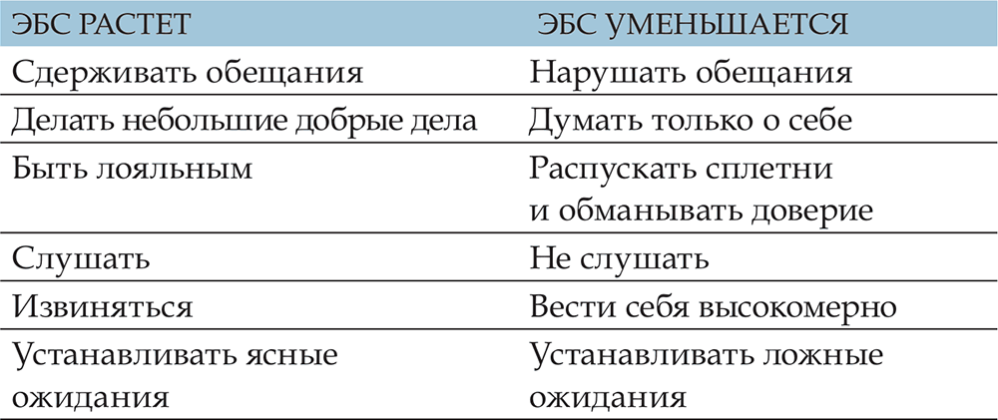

• Сдерживать обещания
– Шон, я не хочу просить тебя несколько раз. В багажнике моей машины лежат пакеты с мусором со вчерашней вечеринки. Пожалуйста, выброси их.
– Хорошо, папа.
Но тогда я был беззаботным тинейджером и забыл выбросить мусор из папиного «форда». В эту субботу после обеда у меня было очень «горячее» свидание. Я спросил отца, могу ли взять «форд», но он не разрешил, потому что машина была не его. Он пользовался ею временно, это была услуга его друга из автосалона. Но я все равно взял машину, потому что отец был занят, а я был уверен, что он ничего не узнает.

Мы с моей подружкой прекрасно провели время. Но по пути домой я врезался в капот другой машины. Никто серьезно не пострадал, но обе машины были практически уничтожены. Никогда не забуду самого жалкого телефонного звонка в своей жизни.
– Папа.
– Да?
– Я попал в аварию.
– ЧТО? С ТОБОЙ ВСЕ В ПОРЯДКЕ?
– Я врезался в другую машину. Никто не пострадал.
– В КАКОЙ МАШИНЕ ТЫ ЕХАЛ?
– В твоей.
– НЕЕЕЕЕЕЕЕЕЕТ!
Я сантиметров на двадцать отвел трубку от уха. Но его крик все равно был оглушительным.
Мне пришлось отбуксировать машину в автосалон, чтобы они сказали, можно ли хоть как-то восстановить ее. Была суббота, и мне сказали, что дадут ответ только в понедельник. В понедельник отцу позвонили из автосервиса. Менеджер сказал, что когда его люди открыли багажник, чтобы начать ремонт машины, запах гниющего мусора (мусора, который я забыл выбросить) был настолько отвратительным, что автомеханики отказались заниматься машиной. Если ты думаешь, что мой папа был вне себя и до этого, посмотрел бы ты на него теперь…
Несколько следующих недель я прожил в невыносимых условиях. Отец страшно разозлился. Но не из-за аварии. Он злился, потому что я нарушил два обещания: «Я не буду брать твою машину, папа» и «Не волнуйся, я выброшу мусор из багажника». Это очень ослабило мой ЭБС с отцом, чтобы заново укрепить его, мне понадобилось много времени.
Чтобы создать доверие, абсолютно необходимо сдерживать большие и маленькие обещания. Ты должен делать то, что сказал. Если ты обещаешь маме быть дома в одиннадцать или вечером помыть посуду, сделай это и пополни свой ЭБС. Давай обещания скупо, а потом делай все возможное, чтобы их сдержать. Если ты видишь, что по какой-то причине не можешь сдержать обещание (а такое бывает), объясни, почему не можешь его сдержать. «Сестренка, мне действительно очень жаль, но я не смогу сегодня посмотреть твою пьесу. Я забыла, что у меня встреча. Но завтра я свободна». Если ты остаешься искренним и стараешься сдерживать свои обещания, люди поймут, когда у тебя возникают непредвиденные препятствия.
Если твой ЭБС с родителями незначителен, постарайся увеличивать его, сдерживая обещания, потому что если родители тебе доверяют, все идет на лад. Но я не хочу повторять то, что ты и так знаешь.

• Небольшие добрые дела
Бывали ли у тебя такие дни, когда все шло наперекосяк и ты чувствовал себя совершенно несчастным… и вдруг кто-то говорил тебе что-то приятное, и это полностью преображало весь день? Иногда сущие мелочи – привет, добрая записка, улыбка, комплимент, объятие – могут изменить очень многое. Если ты хочешь создать отношения, старайся делать такие мелочи, потому что в отношениях мелочи – вовсе не мелочи. Как сказал Марк Твен, «всего на одном хорошем комплименте я могу прожить целых три месяца».
Моя подруга Ренон однажды рассказала мне о вкладе в тысячу долларов, который внес на их ЭБС брат.
Когда я была в девятом классе, мой старший брат Ханс, который тогда учился в выпускном классе, казался мне образцом популярности. Он успешно занимался спортом и вовсю встречался с девчонками. У нас дома всегда было полно его замечательных друзей. Я мечтала, что когда-нибудь эти парни будут воспринимать меня как нечто большее, чем просто «маленькую глупенькую сестренку Ханса».
Одно доброе слово может согреть три зимних месяца.
Японская поговорка
Ханс пригласил Ребекку Найт, самую популярную девушку школы, на студенческий бал. Она согласилась. Он взял напрокат смокинг и купил цветы. Вместе с друзьями они наняли лимузин и заказали столик в модном ресторане. А потом произошла катастрофа. После обеда, в день бала, Ребекка заболела гриппом. Ханс остался без пары, а пригласить другую девушку времени уже не было.
Ханс мог среагировать на эту ситуацию по-разному, например, разозлиться, пожалеть себя, обвинить Ребекку и даже решить, что на самом деле она вовсе не заболела, а просто не захотела идти с ним, и тогда ему пришлось бы поверить, что он неудачник. Но Ханс решил не только быть проактивным, но и подарить кому-нибудь еще лучший вечер в жизни.
Он пригласил на бал меня – меня! Свою младшую сестру!
Представляешь себе мой восторг? Мы с мамой носились по дому, собирая меня на бал. Но когда подъехал лимузин с друзьями Ханса, я чуть не сбежала. Что они подумают? Но Ханс только улыбнулся, взял меня под руку и с гордостью повел к машине, как будто я – королева бала. Он не просил меня не вести себя по-детски, он не извинялся перед другими, он не обращал внимания на то, что я была одета в простое короткое концертное платье, а все остальные девушки были в элегантных вечерних нарядах.
Меня ослепил блеск зала. Конечно же, я пролила на платье коктейль. Я была уверена, что Ханс попросил каждого из своих друзей хотя бы раз потанцевать со мной, потому что я ни разу не осталась без пары. Некоторые даже делали вид, что соперничают за право потанцевать со мной. Я чудесно провела время. И Ханс тоже. Пока его друзья танцевали со мной, он танцевал с их девушками! В этот вечер все прекрасно ко мне относились, и я думаю, отчасти из-за того, что Ханс принял решение мной гордиться. Этот вечер был моей мечтой, и я думаю, что все девочки в школе влюбились в моего брата, который оказался настолько прекрасным, добрым и уверенным в себе, что не постеснялся пригласить на бал свою младшую сестру.
Если, как гласит японская поговорка, «одно доброе слово может согреть три зимних месяца», подумай, сколько зимних месяцев согрел этот простой добрый поступок?

Чтобы сделать небольшое доброе дело, далеко ходить не нужно. Вот что говорит молодой человек по имени Ли, который узнал о ЭБС:
В школе я – президент младших классов. Я решил попробовать сделать вклад в виде небольшого доброго дела, о котором узнал на занятиях. Я решил оставить записки в ящиках членов комитета школьного самоуправления, которых не очень хорошо знал. Я написал им, что ценю их работу. На то, чтобы написать эти записки, ушло не больше пяти минут.
На следующий день одна девочка из тех, которым я оставил такую записку, подошла ко мне и неожиданно обняла меня. Она поблагодарила меня за записку и вручила мне письмо и коробку конфет. В письме она писала, что вчера у нее был ужасный день. У нее было очень плохое настроение. Моя маленькая записка полностью изменила ее состояние, помогла ей с удовольствием закончить дела, которые так ее огорчали. Странно то, что, когда я писал свои записки, я почти не знал эту девочку и был уверен, что она почему-то меня не любит. Раньше она никогда не обращала на меня внимания. Какой сюрприз! Я не мог поверить, что простая записка так много для нее значила.
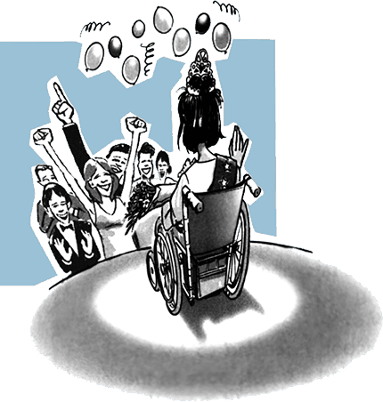

Небольшие добрые дела не обязательно делать одному, можно объединиться с другими людьми. Как-то я прочел о том, какой вклад сделали ученики школы Joliet Township Central High School, расположенной недалеко от Чикаго, в жизнь ни о чем не подозревающей девочки-подростка по имени Лори, выбрав ее королевой выпускников.
Дело в том, что Лори была не такой, как все, и передвигалась по школе в инвалидной коляске. Она страдала церебральным параличом, и иногда ее речь была неразборчивой, а движения неуклюжими.
Члены организации Business Professionals of America выдвинули ее кандидатуру на звание королевы выпускников.
Когда в списках кандидатов осталось всего десять человек, Лори оказалась самой вероятной кандидатурой. Вскоре на школьном собрании ее объявили победительницей. И все двести пятьдесят учеников стали скандировать «Лори! Лори!». Весь следующий день у себя дома она принимала посетителей и получала букеты роз.
Когда ее спросили, как долго она собирается носить корону, она ответила: «Вечно». Следуя золотому правилу, относись к другим так, как хотел бы, чтобы они относились к тебе. Думай о том, что может значить твой вклад для другого человека, а не только о том, какой вклад хотел бы получить сам. Для тебя это может быть хороший подарок, а для другого человека – готовность его выслушать.
Если ты хочешь сказать что-нибудь приятное, не держи это в себе, скажи. Кеннет Бланшар в книге «Менеджер за одну минуту» написал: «Невысказанные добрые мысли не стоят ломаного гроша!» Не жди, пока человек умрет, чтобы подарить ему цветы.

• Быть лояльным
Учась в старших классах, я всегда посещал баскетбольные матчи с участием команды нашей школы, в которых играл мой друг Эрик. Как-то я начал смеяться над одним парнем, который всегда сидел на скамейке запасных. Вообще-то он был нормальным парнем и всегда хорошо ко мне относился, но очень многие над ним подшучивали, и я решил, что тоже могу посмеяться. Это развлекало Эрика. Потешаясь над этим парнем, я вдруг обернулся и увидел, что прямо за мной сидит его младший брат. Он все слышал. Никогда не забуду выражения его лица – на нем было написано, что его предали. Я быстро повернулся к нему спиной и остаток игры просидел молча. Я чувствовал себя настоящим ничтожеством. В этот вечер я получил самый важный урок лояльности!
Один из самых значительных вкладов на ЭБС – быть лояльным к людям, и не только в их присутствии, но особенно когда их нет рядом. Обсуждая отсутствующего человека, ты вредишь только себе, и вот почему.
Во-первых, все, кто слышат твои комментарии, снимают деньги с твоего ЭБС. Если ты слышишь, как я ругаю Грега в его отсутствие, и он не может защитить себя, что ты подумаешь обо мне? Правильно. Что в твое отсутствие я сплетничаю о тебе.
Во-вторых, когда ты сплетничаешь или плохо говоришь о других, ты делаешь то, что я называю «невидимым снятием с ЭБС» того человека, на которого ты нападаешь. Приходилось ли тебе чувствовать, что кто-то сплетничает за твоей спиной? Ты не слышал слов этого человека, но все равно каким-то образом чувствовал, что он это делал. Если ты улыбаешься и мило общаешься с кем-нибудь, а потом говоришь гадости за его спиной, не думай, что он этого не почувствует. Это всегда выходит наружу.
Сплетни – большая проблема для тинейджеров, особенно для девочек. Парни обычно выясняют отношения по-другому (скажем, кулаками), а девочкам больше нравятся слова. Почему сплетни так распространены? Во-первых, тебе кажется, что ты распоряжаешься чьей-то репутацией, а это очень сильное чувство. Во-вторых, мы распускаем сплетни, потому что чувствуем себя неуверенно или чего-то боимся. Вот почему мишенью сплетников обычно становятся те, кто выглядит иначе, думает иначе, уверен в себе или выделяется чем-то еще. Но разве не глупо думать, что, унижая кого-то, ты возвышаешь себя?
Возможно, сплетни и слухи разрушили больше репутаций и отношений, чем все остальные плохие привычки, вместе взятые. Их огромную силу иллюстрирует история, которую рассказала мне моя подруга Энни:
Летом, после окончания средней школы, мы с моей лучшей подругой Тарой встречались с двумя классными парнями. Они были лучшими друзьями, мы – лучшими подругами, и поэтому часто проводили время все вместе. Однажды в выходные Тара и мой парень Сэм уехали из города со своими родителями. Мне позвонил Уилл, парень Тары, и сказал: «Эй, Тара и Сэм уехали, делать нечего, может, сходим в кино?»
Мы действительно пошли в кино, но только как друзья – это знали и Уилл, и я. Конечно же, кто-то увидел нас вдвоем и неправильно понял ситуацию. В небольшом городке все раздувается до небес. Когда Тара и Сэм вернулись, и еще до того, как я смогла поговорить со своим парнем или со своей лучшей подругой, пошли слухи. Историям и домыслам не было конца. И когда я позвонила им, чтобы сказать «привет», то получила в ответ арктический холод. Не было никаких объяснений. Не было никаких разговоров. Моя подруга и мой парень решили поверить в грязные слухи, и их гнев только добавил масла в огонь. В это лето я получила очень серьезный урок по поводу лояльности. Я никогда его не забуду. И моя лучшая подруга до сих пор мне не верит.
Мне кажется, что, если бы в этой ситуации было немного больше лояльности, катастрофы бы не произошло. Что же значит быть лояльным?
Лояльные люди хранят тайны. Когда человек чем-то делится с тобой и просит сохранить это «только между нами», ради Бога, пусть это действительно остается между вами. Не нужно бежать и тут же выбалтывать каждому встречному самые колоритные подробности, будто бы у тебя недержание. Если тебе нравится, когда тебе доверяют тайны, храни их, и тогда тебе будут доверять их чаще.
Лояльные люди избегают сплетен. Приходилось ли тебе сомневаться, стоит ли говорить с кем-то, потому что ты боялся, что потом о тебе начнут сплетничать? Не давай повода так думать о тебе. Избегай сплетен, как чумы. Думай о других хорошо и давай им право на сомнение. Это не значит, что нельзя говорить о людях, просто старайся делать это конструктивно. Помни, сильный ум говорит об идеях, слабый – о людях.
Лояльные люди поддерживают других. Когда в следующий раз кто-то начнет сплетничать, откажись участвовать в сплетнях или выступи в защиту того, о ком сплетничают. Это можно сделать и так, чтобы не показаться лицемерным и самодовольным. Одна старшеклассница, Кэти, рассказывает следующую историю:
Однажды на уроке английского мой друг Мэтт стал говорить о девочке, которая жила по соседству. Я знала ее, но никогда не общалась с ней близко. Его друг пригласил Ким на танец, а потом начал говорить что-то вроде «Она такая соплячка…» и «Она просто тормоз…»
Я обернулась и сказала: «Извини, но мы с Ким вместе выросли, и я думаю, что она одна из самых милых девушек, которых я встречала». Я сказала это и сама удивилась. На самом деле мне было трудно с ней ладить. И хотя Ким никогда не узнала, что я сказала о ней, мое отношение к ней изменилось, и мы стали действительно близкими подругами.
А с Мэттом мы тоже дружим до сих пор. Думаю, он может рассчитывать на меня и знает, что я – верный друг.
Чтобы плыть против течения сплетен, нужна смелость. Сначала это будет тебя смущать, но, увидев, что ты верен до конца, люди начнут тобой восхищаться. Я уверен, что нужно прилагать дополнительные усилия, чтобы сохранять лояльность к членам своей семьи, – отношения с ними длятся всю жизнь.
Как прекрасно иллюстрирует «Винни-Пух», людям необходимы уверенность и безопасность в отношениях.
Пятачок робко подошел к Пуху.
– Пух, – прошептал он.
– Что, Пятачок?
– Ничего, – сказал Пятачок и взял Пуха за лапу. – Я просто хочу быть в тебе уверен.

• Слушай
Готовность выслушать может быть одним из самых мощных вкладов, которые ты можешь сделать на ЭБС другого человека. Почему? Потому что большинство из нас не слушают других. Кроме того, если ты выслушаешь человека, это может его исцелить, как произошло с пятнадцатилетней Тауни:
В начале года у меня были трудности в общении с родителями. Они не слушали меня, а я не слушала их. Это была типичная ситуация «Я – прав, а ты – нет». Я приходила домой очень поздно, ложилась спать, а утром быстро завтракала и шла в школу, не общаясь с ними.
Однажды я пошла в гости к двоюродной сестре, которая старше меня. Я сказала ей: «Мне нужно с тобой поговорить». Мы взяли машину и поехали в город, чтобы побыть наедине. Два с половиной часа она слушала мои нытье, плач и стоны. Она действительно очень мне помогла, просто потому, что все это выслушала. Она была уверена, что все будет хорошо и может пойти на лад, если я постараюсь вернуть доверие родителей.
Потом я попыталась увидеть происходящее с их точки зрения. Мы перестали воевать, и сейчас ситуация постепенно приходит в норму.
Люди нуждаются в том, чтобы их выслушали, почти так же, как нуждаются в пище. И если ты найдешь время их «накормить», то создашь действительно прочную дружбу. Когда мы будем обсуждать Навык 5 «Сначала стремись понять, потом – быть понятым», то поговорим об умении слушать более подробно. Разговор еще впереди…

• Проси прощения
Если ты извиняешься, когда грубишь, реагируешь неадекватно или делаешь глупую ошибку, это быстро восстанавливает истощенный ЭБС. Но чтобы подойти к другу и сказать: «Я был не прав», «Извини» или «Я прошу прощения», нужна смелость. Особенно трудно признавать свои ошибки перед родителями, потому что, конечно же, ты намного умнее их. Вот что пишет семнадцатилетняя Лена:
Я по опыту знаю, как много значат для родителей мои извинения. Если я признаю свои ошибки и извиняюсь, они прощают мне почти все и готовы начать сначала. Но это не значит, что извиняться легко.
Недавно вечером мама стала спорить со мной, потому что не одобряла одного моего поступка. Я возражала ей. В конце концов я стала вести себя так, будто родители – полные идиоты, и захлопнула дверь в свою комнату прямо перед маминым носом.
Я заперлась в своей комнате и тут же пожалела о своем поведении. Я поняла, что, вероятно, с самого начала знала, что не права, и вела себя ужасно грубо. Стоит ли мне просто остаться в своей комнате, лечь спать и надеяться, что все само собой рассосется? Или лучше подняться наверх и извиниться? Я подождала две минуты, поднялась наверх, подошла к маме, обняла ее и сказала, что очень жалею о своей выходке.
Это был правильный поступок. Немедленно я почувствовала себя так, будто ничего не произошло. Пришла радость, и я наконец-то смогла думать о чем-то другом.
Не позволяй своей гордости или страху мешать тебе извиняться перед теми, кого ты обидел. На самом деле это не так страшно, как кажется, и потом ты будешь чувствовать себя очень хорошо. Кроме того, извинения обезоруживают людей. Если человек обижен, он склонен хвататься за меч, чтобы защитить себя. Но если ты извиняешься, желание воевать рассеивается, и меч выпадает из его рук.
Дзинь!
Понимать, что мы будем всю свою жизнь делать ошибки и извиняться за них, – очень полезный навык.

• Устанавливай ясные ожидания
– Думаю, нам нужно ходить на свидания и с другими парнями и девушками, – может сказать тебе твой партнер.
– Но я думал, что мы встречаемся с тобой, – говоришь ты.
– А я так не думаю.
– А как же все то, что ты говорил о своих чувствах ко мне?
– Да я ничего особенного не имел в виду.
Разве ты не видел, как обижают людей ситуации, когда их отвергают? Нам свойственно желание льстить и нравиться другим, и в результате мы часто устанавливаем неясные или нереалистичные ожидания.
Чтобы угодить папе, ты говоришь: «Конечно, папа, на выходных я помогу тебе с ремонтом машины». Но на самом деле твои выходные уже заняты и у тебя нет ни одной лишней секунды. В результате ты обманываешь ожидания своего отца. Лучше было бы с самого начала быть честным.
Чтобы создать доверие, нужно избегать туманных высказываний и не говорить о том, что не соответствует действительности или вряд ли произойдет.
Жаклин говорит: «Я прекрасно провела время, Джефф. Давай придумаем что-нибудь на следующей неделе!» На самом деле она имеет в виду следующее: «Я хорошо провела время. Давай останемся друзьями». Но своими словами она устанавливает ложные ожидания. Джефф продолжает приглашать ее на свидания, а она все время отказывает и говорит при этом: «Может быть, на следующей неделе». Всем участникам ситуации было бы лучше, если бы Жаклин оставалась честной с самого начала отношений.
Когда ты приходишь на новую работу, переезжаешь в новую квартиру или завязываешь новые отношения, лучше с самого начала прояснить ожидания других, чтобы все знали, чего можно от тебя ждать, а чего нет. Очень часто ЭБС уменьшается из-за того, что первая сторона подразумевает одно, а вторая – совершенно иное.

Например, твой начальник говорит:
– Я прошу тебя поработать вечером во вторник.
А ты отвечаешь:
– Извините, но по вторникам я помогаю маме сидеть с младшим братом.
– Но тебе нужно было сказать мне об этом, когда ты только поступал на работу. Что же мне теперь делать?
Строй доверие: говори правду и с самого начала устанавливай ясные ожидания.

Личный вызов
Я хочу бросить тебе личный вызов. Вспомни, какие отношения являются для тебя самыми проблемными. Может быть, это отношения с родителями, братом или другом. Теперь пообещай себе восстановить эти отношения, делая в них небольшие вклады. Возможно, сначала другой человек воспримет твои действия с подозрением и будет гадать: «Что это с тобой происходит? Чего ты от меня хочешь?» Оставайся спокойным и продолжай свои действия. Помни, чтобы починить то, что сломалось несколько месяцев назад, может понадобиться столько же времени. Но мало-помалу, вклад за вкладом, человек начнет видеть, что ты искренен и действительно хочешь быть ему другом. Я никогда не говорил, что это легко, но я обещаю: твои усилия будут вознаграждены.

Что ждет нас впереди
Если тебе нравится «шведский стол» (а кому он не нравится?), то понравится и следующая глава.

Маленькие шаги

Держи обещания
1. Когда в следующий раз пойдешь вечером гулять, скажи родителям, когда вернешься, и сдержи обещание.
2. Весь день сегодня, прежде чем давать какие-либо обещания, сделай паузу и подумай, сможешь ли их сдержать. Не говори «Я позвоню вечером» или «Давай сегодня вместе пообедаем», если не сможешь этого сделать.

Небольшие добрые дела
3. На этой неделе купи хлеба бездомному.
4. Напиши письмо человеку, которого давно хотел поблагодарить. Мне нужно поблагодарить:

Будь лояльным
5. Выясни, когда и где тебе труднее всего удержаться от сплетен: когда ты общаешься с конкретным человеком, в раздевалке, за обедом? Составь план, как избежать сплетен.
6. Постарайся целый день говорить о других только хорошее.

Слушай
7. Говори сегодня поменьше.
8. С кем из членов семьи ты почти не общаешься, потому что у тебя нет на это времени? Может быть, это младшая сестра, старший брат или дедушка. Найди время, чтобы пообщаться с этим человеком.

Проси прощения
9. Прежде чем лечь сегодня спать, напиши записку с простым извинением тому, кого ты обидел.

Устанавливай ясные ожидания
10. Вспомни ситуацию, когда у тебя и у другой стороны были разные ожидания. Подумайте вместе, как прийти к общему знаменателю.
Их ожидания: ____________________
Мои ожидания: ____________________

Навык 4
Действуй по принципу «выиграть – выиграть»
Жизнь – это «шведский стол»
Для чего мы живем, как не для того, чтобы облегчать жизнь друг другу?
Джордж Элиот, писатель

***

Я учился в бизнес-школе, где были крайне жесткие порядки. Оценивая студентов, здесь следовали печально известной политике принудительного отсева. Это значило, что в каждом классе было 90 студентов, и 10 процентов из них, или 9 человек, относились к III категории. «III категория» – это вежливая форма сообщить: «Ты провалился!» Другими словами, независимо от того, насколько хорошо или плохо учился весь класс, девять человек всегда проваливались. И если ты проваливался по слишком большому количеству предметов, тебя отчисляли.
Давление было невыносимым!
Проблема заключалась в том, что умными в классе были все. (Наверное, я попал в эту школу по ошибке.) Конкуренция между студентами была очень жестокой. Это влияло на меня и на моих сокурсников таким образом (заметь, я не сказал заставляло нас), что иногда мы вели себя довольно забавно.
Гордыня не получает удовольствия от обладания. Она получает удовольствие только от обладания большим, чем другой человек.
К. С. Льюис
Вместо того чтобы стремиться к хорошим оценкам, как я делал это в школе и в колледже, я обнаружил, что стремлюсь только к одному: не попасть в число тех девяти человек, которые провалятся на экзаменах. Вместо того чтобы стремиться выиграть, я стремился не проиграть. Это напоминает мне одну историю о двух приятелях, за которыми гонится медведь. Они бегут, и один поворачивается к другому и говорит: «Я только что понял, что мне не нужно бежать быстрее медведя. Мне нужно всего лишь бежать быстрее тебя».
Однажды я сидел в классе и не мог удержаться, чтобы не оглядеть всех своих сокурсников и не найти тех девятерых, которые хуже меня. Когда кто-нибудь говорил глупость, я ловил себя на мысли: «О, замечательно, вот он – точно вылетит. Осталось всего восемь». Иногда я замечал, что, когда мы работали в учебных группах, я не хотел делиться с другими студентами своими лучшими идеями. Я боялся, что их украдут, что ими воспользуются другие, а не я. Все эти чувства разъедали меня. Из-за них я чувствовал себя маленьким, будто мое сердце – размером с виноградину. Проблема была в том, что я мыслил в духе «выиграть – проиграть». А мышление в стиле «выиграть – проиграть» всегда наполняет сердце негативными чувствами. К счастью, существует лучший путь. Он называется «Действуй по принципу “выиграть – выиграть”» и представляет собой Навык 4.
Подход «выиграть – выиграть» – такое отношение к жизни, такой стиль мышления, который говорит: я могу выиграть, и ты тоже. Не только ты или я, но мы оба.
«Выиграть – выиграть» – фундамент, позволяющий ладить с другими людьми. Он начинается с убеждения, что все люди равны, никто не хуже и не лучше других, и никому на самом деле не нужно быть лучше или хуже.
Теперь ты можешь сказать: «Шон, будь реалистом. В жизни все не так. Мы живем в жестоком мире, основанном на конкуренции. Каждый выиграть не может».
Не согласен. В реальности все иначе. Жизнь вовсе не основана на конкуренции, на том, чтобы обогнать других или набрать 95 процентов всех возможных очков. В бизнесе, спорте и в школе может быть и так, но это – всего лишь общественные институты, которые создали мы. Отношения между людьми основаны на других принципах. А жизнь, как мы узнали из предыдущей главы, состоит именно из отношений. Разве не глупо звучит вопрос: «Кто выигрывает в ваших отношениях – ты или твой друг?»

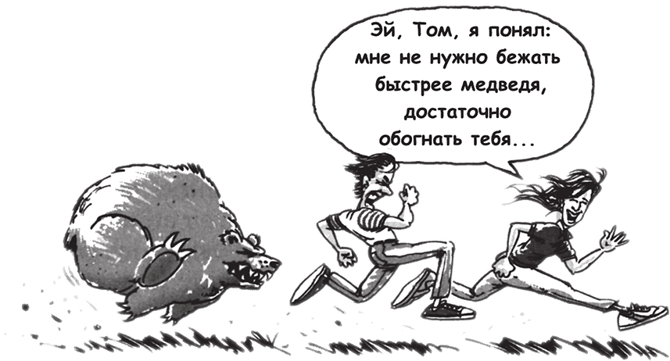

Итак, давай исследуем этот странный подход, который называется «выиграть-выиграть». По моему опыту, лучший способ это сделать – понять, чем «выиграть-выиграть» не является. «Выиграть-выиграть» – это не «выиграть-проиграть», не «проиграть-выиграть» и не «проиграть-проиграть». Все это очень распространенные, но неудачные принципы отношения к жизни. Забирайся на борт, пристегни ремни, и давай взглянем на каждый из них.

• «Выиграть – проиграть»: «тотемный столб»^{[11]}
– Мама, сегодня вечером важный матч, и мне нужна машина.
– Извини, Мэри, но мне сегодня нужно съездить за продуктами. Тебе придется договориться с друзьями, чтобы они тебя подвезли.
– Ну, мама… Друзьям все время приходится меня подвозить. Мне неудобно.
– Послушай, ты всю неделю жалуешься, что в доме нечего есть. Сегодня вечером – единственное время, когда я могу съездить в магазин. Мне очень жаль.
– Нет, тебе не жаль! Если бы тебе было жаль, ты дала бы мне машину. Ты несправедлива… Ты обо мне совершенно не заботишься.
– Ладно. Бери машину. Но не жалуйся завтра, что тебе нечего есть.
Мэри выиграла, а мама проиграла. Это называется «выиграть-проиграть». Но выиграла ли Мэри на самом деле? Возможно, на этот раз она и выиграла, но как чувствует себя мама? И что она сделает в следующий раз, когда у нее появится возможность отплатить Мэри? Вот почему в долгой перспективе «выиграть-проиграть» никогда не приносит пользы.
«Выиграть-проиграть» – это такое отношение к жизни, которое подразумевает, что пирог успеха – не больше определенного размера, и если ты получишь бо́льший кусок, мне достанется меньший. Поэтому я стремлюсь получить свою долю первым или отвоевать себе более солидный кусок. «Выиграть-проиграть» – это конкуренция. Я называю этот подход «синдромом тотемного столба». «Пока я хоть на одну зарубку поднялся выше тебя по “тотемному столбу”, меня не волнует, хороший ли я человек». Отношения, дружба и лояльность – второстепенны. Главное – выиграть, стать лучшим и добиться того, чтобы все было по-твоему.
Подход «выиграть – проиграть» полон гордыни. Как сказал К. Льюис: «Гордыня не получает удовольствия от обладания. Она получает удовольствие только от обладания большим, чем другой человек… гордыню питает сравнение, удовольствие быть лучше всех остальных».
Если иногда ты мыслишь в духе «выиграть – проиграть», не нужно ругать себя за это, потому что нас учили этому с самого раннего возраста, особенно если ты вырос в Соединенных Штатах. В странах Азии люди более склонны к сотрудничеству.
Чтобы проиллюстрировать свою точку зрения, я расскажу тебе об одном обычном мальчике Родни и о том, как он взрослеет. Первый опыт конкуренции Родни получил в третьем классе, когда принимал участие в ежегодных соревнованиях по бегу, и быстро обнаружил, что медали дали только тем, кто занял первое, второе и третье места. Родни не выиграл ни на одной дистанции, но с нетерпением ожидал, что ему дадут медаль просто за участие. Но потом его лучший друг сказал ему: «Медали ничего не значат, если их дают всем».
Когда Родни перешел в среднюю школу, его родители не могли позволить себе купить ему модные джинсы и кроссовки, и мальчику приходилось носить не самые лучшие вещи. Он ничего не мог поделать, но видел, как были одеты его друзья из более состоятельных семей, и чувствовал себя хуже других.
В старших классах Родни начал играть на скрипке и вступил в школьный оркестр. К своему смятению, он обнаружил, что первая скрипка может быть только одна. Родни расстроился, когда его назначили второй скрипкой, но очень обрадовался, что его не назначили третьей.
Дома Родни несколько лет был маминым любимчиком. Но потом маминым «золотым мальчиком» стал его младший брат, завоевавший несколько медалей на соревнованиях по бегу. Родни с удвоенным старанием начал учиться в школе, потому что, если бы его оценки были лучше, чем у брата, он снова смог бы завоевать мамину благосклонность.
После окончания средней школы Родни был готов к поступлению в колледж. Он прошел необходимые тесты и набрал около 50 процентов необходимых баллов. Это значит, что он умнее половины своих сверстников, но вторая половина – умнее его. К сожалению, этот результат не позволит Родни поступить в тот колледж, в который он хотел.

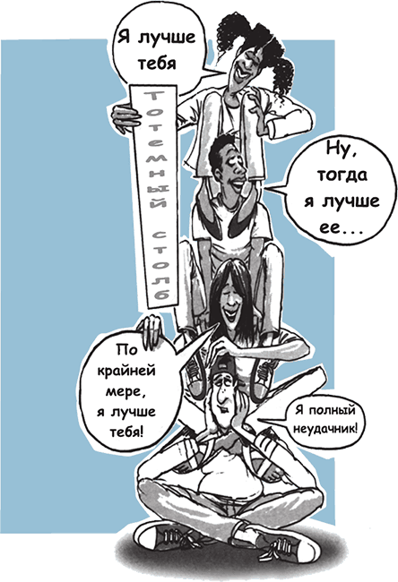

В колледже, куда поступает Родни, используется принудительный отсев. В группе по химии, состоящей из тридцати человек, Родни обнаруживает, что на весь класс есть только пять «пятерок» и пять «четверок». Все остальное – «тройки» и «двойки». Родни прилагает все усилия, чтобы не получить «тройку» или «двойку», и с огромной радостью получает последнюю «четверку».
И так далее …
Вот в каком мире вырос Родни. Стоит ли удивляться, что и он, и все мы, став взрослыми, воспринимаем жизнь как конкуренцию и считаем, что победа – это все? Стоит ли удивляться, как часто мы ловим себя на том, что оглядываемся, чтобы понять, как высоко забрались по «тотемному столбу» по сравнению с другими? К счастью, мы с тобой – не жертвы. У нас есть силы быть проактивными, и мы в состоянии подняться выше всех этих рассуждений и сравнений в духе «выиграть – проиграть».
Установка «выиграть – проиграть» принимает самые разные личины. Вот некоторые из них:
• Использовать других людей, душевно или физически, ради собственных эгоистических целей.
• Пытаться вырваться вперед за счет других.
• Распускать сплетни о ком-либо (как будто, унижая других, ты возвышаешься сам).
• Всегда настаивать на том, чтобы было по-твоему, не учитывая чувства других людей.
• Ревновать и завидовать, когда с кем-либо из близких тебе людей происходит что-нибудь хорошее.
В конце концов подход «выиграть-проиграть» всегда приводит к обратной реакции. Ты можешь оказаться на самом верху «тотемного столба». Но ты будешь сидеть здесь в одиночестве, и у тебя не останется друзей. «Крысиные гонки имеют тот недостаток,-сказала актриса Лили Томлин, – что даже в случае выигрыша ты остаешься крысой».

• «Проиграть – выиграть»: «синдром половой тряпки»
Один подросток написал: «Прежде всего я – большой миротворец. Я готов скорее принять несправедливое обвинение, чем вступить в спор. Я ловлю себя на том, что постоянно оправдываюсь…»
Ты узнаешь себя в этих словах? Если это так, значит ты попал в ловушку под названием «проиграть-выиграть». На первый взгляд подход «проиграть-выиграть» выглядит привлекательно, но эта установка не менее опасна, чем «выиграть-проиграть». Это «синдром половой тряпки». «Проиграть-выиграть» предлагает: «Делай со мной что хочешь. Вытри об меня ноги. Все так делают».
«Проиграть-выиграть» – это слабость. Позволить взять над собой верх – легко. Быть покладистым парнем – легко. Легко сдаться, прикрываясь желанием сохранить мир и согласие. Легче просто делать то, чего хотят от тебя родители, чем попытаться поделиться с ними своими чувствами.

Если ты следуешь установке «проиграть-выиграть», то обнаружишь, что снова и снова занижаешь свои ожидания и поступаешься своими стандартами. Уступать давлению окружающих – это подход «проиграть-выиграть». Может быть, ты не хочешь прогуливать школу, но этого хочет твоя компания. И ты уступаешь. Что произошло? Да, ты проиграл, а они выиграли. Это и называется «проиграть-выиграть».
Дженни однажды рассказала мне о том, как в восьмом классе чуть не заблудилась в мире «проиграть – выиграть», прежде чем ей удалось окончательно освободиться:
Все мои проблемы с мамой начались в тот день, когда она саркастически сказала мне: «Что-то ты сегодня слишком наглая». Я восприняла эти слова настолько буквально, что тут же решила сдаться и никогда больше с ней не спорить. Я начала делать вид, что уважаю ее, слушаюсь и делаю так, как она хочет. Каждый раз, когда она что-то говорила, даже если я была с ней не согласна, я просто говорила: «Хорошо, мама». Часто она даже не знала, какие у меня проблемы, потому что я не говорила ей об этом.
Она устанавливала правила моего общения с друзьями, указывала, когда мне нужно приходить домой, а я просто говорила: «Как скажешь». Мне было проще слушаться ее, потому что я была уверена: она никогда не примет всерьез мои чувства или предложения.
Но скоро мне все это стало по-настоящему надоедать. Во мне начало подниматься возмущение. Однажды вечером я рассказала маме о том, что меня назначили на ответственную должность в школе. Она ответила «О, это прекрасно» и снова стала мыть пол.
«Неужели ее это не трогает?» – подумала я. Но сдержалась и снова ничего не сказала. Она и не подозревала, что я расстроилась. Если бы я сказала ей, как это для меня важно, она бы, конечно, поговорила со мной. Но, кажется, я просто хотела быть жертвой и готова была безропотно проглотить все, что бы она мне ни предложила.
В конце концов я просто взорвалась. «Мама, так дальше продолжаться не может. Я больше не могу этого выносить. Ты говоришь, что я должна делать, и я просто подчиняюсь, потому что это проще, чем бороться. Все, мне надоело». Я дала себе волю и рассказала ей обо всех чувствах, которые накопились у меня внутри. Все это было для нее полной неожиданностью.
После моего взрыва какое-то время нам было действительно трудно. Мы чувствовали себя так, будто строили наши отношения сначала. Но теперь все идет на лад. Теперь мы все обсуждаем, и я всегда говорю маме о своих чувствах.
Если твое основное отношение к жизни «проиграть – выиграть», то люди будут вытирать об тебя ноги, что действительно ужасно. Кроме того, ты будешь прятать свои истинные чувства глубоко внутри. А это – нездоровое явление.
Конечно, иногда мы проигрываем. «Проиграть – выиграть» – неплохо, если вопрос для тебя не очень важен. Например, когда вы с сестрой спорите о том, кому будет принадлежать верхняя полка в шкафу, или когда маме не нравится, как ты держишь вилку. Пусть другие выигрывают в малом, и это будет твоим вкладом на их ЭБС. Но будь уверен, что не уступаешь в том, что для тебя важно.
Если ты угодил в ловушку отношений, где есть место жестокости и насилию, это значит, что ты глубоко увяз в «проиграть– выиграть». Жестокие отношения – это непрерывный круг обид и примирений, обид и примирений. Этот круговорот никогда не прекращается. Здесь вообще нет выигрыша, и такие отношения необходимо прекратить. Не думай, что жестокость – это твоя вина, или что ты каким-то образом заслуживаешь такого обращения. Так думает половая тряпка. Никто и никогда не заслуживает жестокости. (Пожалуйста, посмотри, куда можно обратиться за помощью в случае жестокого обращения, в конце этой книги.)

• «Проиграть – проиграть»: нисходящая спираль
Подход «проиграть – проиграть» пугает: «Если я утону, ты утонешь вместе со мной, парень». Как-никак, неудачники любят компанию. Хороший пример мышления в духе «проиграть – проиграть» – это война. Войну выигрывает тот, кто убивает больше людей. При этом мне не кажется, что здесь вообще кто-то выигрывает. Месть – это тоже «проиграть – проиграть». Когда ты мстишь, тебе может казаться, что ты выигрываешь, но на самом деле только вредишь себе.
Обычно ситуация «проиграть – проиграть» возникает, когда встречаются два последователя подхода «выиграть – проиграть». Если ты хочешь выиграть любой ценой, а твой партнер хочет того же – вы оба в конце концов проиграете.
Еще ситуация «проиграть – проиграть» может возникнуть, когда один человек становится одержим другим в негативном смысле. Подобное нередко происходит между самыми близкими людьми.
«Если мой брат проиграет, мне не важно, что будет со мной».
«Если я не могу встречаться с Джеффом, то черта с два я позволю встречаться с ним моей подруге Саре».
Если ты будешь невнимательным, отношения с твоей девушкой (или парнем) могут превратиться в «проиграть-проиграть». Ты, несомненно, такое видел. Два хороших человека начинают встречаться. Сначала у них все в порядке – это ситуация «выиграть-выиграть». Но постепенно они эмоционально привязываются друг к другу и начинают зависеть друг от друга. Они становятся собственниками и начинают ревновать. Им нужно постоянно быть вместе, чтобы прикасаться друг к другу, чтобы чувствовать себя уверенно, как будто другой полностью принадлежит им. В конце концов такая зависимость проявляет в них самые худшие качества. Они начинают спорить, ругаться и мстить друг другу. В результате возникает нисходящая спираль «проиграть-проиграть».

• «Выиграть – выиграть»: «шведский стол»
Подход «выиграть-выиграть» предполагает, что выиграть может каждый. Это хорошо для обоих партнеров и происходит строго одновременно. Я не стремлюсь взять над тобой верх, но и не собираюсь быть «половой тряпкой». Ты заботишься о других людях и желаешь им успеха. Точно так же ты заботишься о себе и желаешь себе успеха. «Выиграть-выиграть» – это изобилие. Это убеждение, что успеха в мире хватит на всех. Не только тебе или только мне. Нам обоим. Дело не в том, кто получит бо́льший кусок пирога. В мире более чем достаточно пищи, чтобы накормить всех. Жизнь – это «шведский стол».

Моя подруга Дауни Мивз рассказала мне, как обнаружила силу подхода «выиграть-выиграть»:
В старших классах школы я играла в женской баскетбольной команде. Для своего возраста я играла довольно неплохо, и мой рост позволял мне быть нападающей школьной команды, хотя я была младше других девушек. Моя одноклассница и близкая подруга Пэм тоже была нападающей нашей команды.
Я научилась делать один хитрый бросок, который позволял мне регулярно забрасывать мяч в корзину с трех метров. За всю игру я делала четыре или пять таких бросков, и меня стали замечать. Скоро стало ясно, что Пэм не нравится то внимание, которое мне стали уделять. Сознательно или нет, она решила не передавать мне мяч в игре. Не имело значения, насколько удачна была моя позиция для броска, Пэм просто перестала передавать мне мяч.
Однажды вечером, после ужасной игры, в которой Пэм почти ни разу не передала мне мяч, я разозлилась, как никогда раньше. Я много часов проговорила с отцом, все ему рассказала и выразила свою злость на Пэм, подругу, которая теперь стала мне врагом. После долгих обсуждений папа сказал мне, что лучше всего отдавать мяч Пэм всякий раз, когда он окажется у меня. Каждый раз. Я подумала, что это – самое дурацкое предложение, которое я когда-нибудь от него слышала. Он просто сказал мне, что это сработает, и ушел. Я осталась сидеть за кухонным столом, чтобы обдумать его слова. Но думать я не стала. Я просто знала, что из этого ничего не выйдет, и отвергла этот совершенно глупый, по моему мнению, совет.
Настал день следующей игры, и я была полна решимости переиграть Пэм в ее собственной игре. Я планировала, представляла себе разные картины и решила, что моя миссия – разрушить игру Пэм. Когда я в первый раз получила мяч, то услышала голос отца, который перекрикивал всех. Он кричал очень громко, и хотя когда я играю, то ничего вокруг не замечаю, все время слышала голос отца. В тот момент, когда я поймала мяч, он закричал: «Отдай ей мяч!!!» Какую-то секунду я колебалась, а потом сделала то, что, я знала, было правильно. Я была открыта для броска, но все равно нашла Пэм и передала ей мяч. В первый момент она была шокирована, а потом повернулась, сделала бросок и завоевала для нас два очка. Когда я бежала в защиту, я испытала чувство, которого никогда не знала раньше: это была искренняя радость успеху другого человека. Более того, я поняла, что благодаря этому броску мы вырвались вперед. Побеждать было очень приятно. Весь первый тайм я отдавала ей мяч всякий раз, когда он оказывался у меня. Всякий раз. Я продолжала это делать и во втором тайме, совершая бросок только тогда, когда его назначал судья или когда я была совершенно открыта для броска.
Мы выиграли этот матч, и в следующих играх Пэм стала передавать мне мяч так же часто, как и я ей. Мы стали играть все более слаженно. Наша дружба тоже окрепла. В этот год мы выиграли почти все матчи и стали знаменитым дуэтом в нашем небольшом городе. Местная газета даже напечатала статью о том, как мы чувствуем друг друга и постоянно передаем друг другу мяч. В общем, в этом году я набрала больше очков, чем когда-либо раньше.

Видишь ли, подход «выиграть – выиграть» всегда создает изобилие. Это бесконечный «шведский стол». И, как обнаружила Дауни, желание победы другому человеку наполняет нас добрыми чувствами. Передавая мяч, Дауни не теряла очки, а, наоборот, набирала их. На самом деле они обе набрали больше очков и выиграли больше матчей, чем если бы эгоистично «прятали» мяч друг от друга.
Возможно, ты чаще мыслишь в духе «выиграть – выиграть», чем тебе кажется. Вот примеры поведения «выиграть – выиграть»:
• Недавно ты получил повышение в закусочной, где работаешь. Ты делишься радостью и признанием с теми, кто помог тебе его получить.
• Тебя только что избрали в важный орган школьного самоуправления, но ты не попал под влияние «комплекса превосходства». Ты относишься ко всем одинаково, в том числе и к тем, кто непопулярен и у кого нет друзей.
• Твой лучший друг только что поступил в колледж, в который хотел поступить и ты, но не поступил. Ты ужасно чувствуешь себя по поводу своей неудачи, но искренне рад за друга.
• Ты хочешь поужинать в городе. Твой друг намерен пойти в кино. Вы вместе решаете взять кассету в видеопрокате, приготовить ужин и остаться дома.
Тотемный столб – у индейцев Северо-Запада (штаты Аляска, Вашингтон, Орегон) деревянный столб высотой до 20 м с резными и раскрашенными изображениями животных – предков рода или семьи, устанавливаемый в память об умершем вожде его наследником. – Прим. ред.

Как думать в духе «выиграть – выиграть»
Как же это сделать? Как можно радоваться за друга, когда он поступил в колледж, а ты нет? Как можно не чувствовать себя хуже соседки, которая очень хорошо одевается? Как можно решать проблемы так, чтобы вы оба выиграли?
Я могу предложить два ключа: во-первых, одержать Личную Победу, во-вторых, избегать двух «опухолей-близнецов».
• Сначала одержать Личную Победу
Все начинается с тебя. Если ты отчаянно не уверен в себе и не заплатил за то, чтобы одержать Личную Победу, думать в духе «выиграть – выиграть» будет сложно. Ты будешь ощущать угрозу со стороны других людей. Тебе будет трудно радоваться их успехам. Тебе будет трудно делиться с ними своей радостью и признанием. Неуверенные люди очень легко начинают ревновать и завидовать. Беседа между Дугом и его девушкой типична для неуверенных в себе людей:
– Эми, что это за парень, с которым ты только что разговаривала? – спрашивает Дуг.
– Просто хороший друг, я знаю его с детства, – отвечает Эми.
– Я не хочу, чтобы ты с ним общалась, – изрекает Дуг.
– Дуг, это просто мой друг, я знаю его сто лет. Мы вместе учились в первом классе.
– Меня не интересует, как давно ты его знаешь. Тебе не стоит так с ним любезничать.
– Здесь нет ничего особенного. Просто у него проблемы, и ему нужен друг.
– Ты верна мне или нет?
– Ладно, Дуг. Если ты так хочешь, я больше не буду с ним общаться.
Видишь, как трудно Дугу быть великодушным в этой ситуации? Он не уверен в себе и эмоционально зависим от своей девушки. Дугу нужно начать с себя. Когда он начнет делать вклады на свой Личный Эмоциональный Банковский Счет, примет ответственность за свою жизнь и поставит перед собой цели, его уверенность в себе укрепится, и он станет радоваться другим людям, а не чувствовать, будто от них исходит угроза. Уверенность в себе – необходимая основа для того, чтобы думать в духе «выиграть – выиграть».
• Избегай двух «опухолей-близнецов»
Есть две привычки, которые, подобно опухоли, могут медленно съесть тебя изнутри. Они – близнецы. Их имена – конкуренция и сравнение. В их присутствии практически невозможно думать в духе «выиграть – выиграть».
Конкуренция
Конкуренция может быть очень здоровой. Она побуждает нас совершенствоваться, превосходить самих себя, тянуться вверх и достигать невозможного. Без нее мы никогда не узнали бы, на что способны. В мире бизнеса именно благодаря ей процветает экономика. Слава Олимпийских игр говорит нам о совершенстве и конкуренции.
Но у конкуренции есть и другая сторона, и она вовсе не так прекрасна. В фильме «Звездные войны» Люк Скайуокер узнает о позитивной энергии меча, которая называется «сила» и дает всему жизнь. Потом Люк вступает в противоборство с демоном Дартом Вейдером и узнает о темной стороне этой силы. Дарт говорит: «Ты не знаешь темной стороны силы». Так и с конкуренцией. Есть солнечная сторона и темная сторона, и обе сильны. Разница вот в чем: конкуренция – здоровое явление, когда ты соперничаешь с самим собой или когда она заставляет тебя превосходить самого себя и делать лучшее, на что ты способен. Конкуренция становится «темной силой», когда ты считаешь, что твоя ценность зависит от того, победишь ли ты, или когда ты используешь ее для того, чтобы возвыситься над другими.

Слова, которые прекрасно выражают эту мысль, я нашел в книге Тима Гэллуэя «Внутренняя игра в теннис». Он пишет:
Когда конкуренция – средство для сравнения себя с другими, в человеке пробуждается все худшее; обычные страхи перерастают в раздражение и разочарование и становятся преувеличенными. Как будто человек верит, что, только став лучшим, став победителем, он заслужит любовь и уважение, к которым так стремится. Дети, которых научили оценивать себя таким образом, став взрослыми, часто руководствуются навязчивым стремлением к успеху, которое затмевает остальное.
Знаменитый тренер колледжа однажды сказал, что два худших качества – страх поражения и неумеренное стремление к победе, то есть желание победить любой ценой.
Никогда не забуду ссоры с младшим братом после того, как на соревнованиях по пляжному волейболу его команда обыграла мою.
– Не могу поверить, что вы у нас выиграли, – сказал я.
– Что же здесь такого невероятного? – ответил он. – Ты думаешь, что ты играешь лучше, чем я, правда?
– Я это знаю. Посмотри на факты. В спорте я достиг гораздо большего, чем ты.
– Но ты очень узко определяешь для себя, что такое спорт. Я действительно думаю, что я лучший спортсмен, потому что прыгаю выше и бегаю быстрее.
– Болван! Ты бегаешь не быстрее меня. И вообще, какое отношение имеют к этому бег и прыжки? Я обставлю тебя в любом виде спорта.
– Да ты что?
– Да!

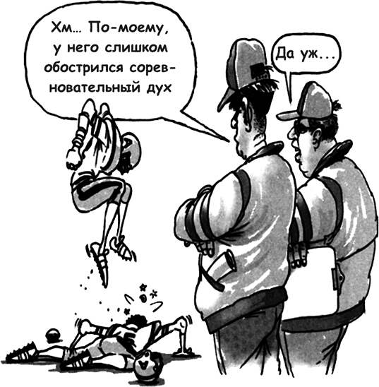

Потом мы успокоились и оба почувствовали себя идиотами. Нас искушала «темная сторона». А «темная сторона» никогда не оставляет нам приятных ощущений.
Давай использовать конкуренцию как критерий, по которому мы себя оцениваем, но перестанем конкурировать за девушку, парня, статус, друзей, популярность, должности, внимание и тому подобное и начнем просто радоваться жизни.

Сравнение
Сравнение – близнец конкуренции и имеет настолько же злокачественную природу. Сравнивая себя с другими, не получишь ничего, кроме плохих новостей. Почему? Потому что все мы социально, ментально и физически находимся на разных этапах развития. Все мы испечены разными, и не стоит все время открывать духовку, чтобы посмотреть, хорошо ли подходит наш пирог по сравнению с пирогом соседа. В противном случае наш пирог вообще не подойдет. Некоторые из нас похожи на тополь, который начинает бешено расти, как только его семечко попадает в землю, а другие напоминают бамбук, который четыре года не растет вообще, а на пятый вырастает до тридцати метров в высоту.

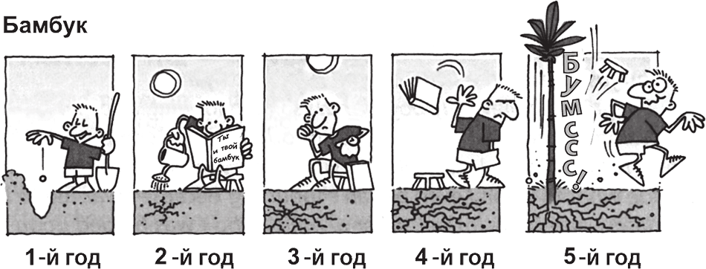

Однажды я услышал такую метафору: жизнь – это огромная полоса препятствий. У каждого из нас собственный маршрут, отделенный от маршрутов остальных людей высокими стенами. Твой маршрут оснащен препятствиями, предназначенными специально для тебя, для твоего личностного роста. Что толку лезть на стену, чтобы увидеть, как дела у соседа, или сравнить его препятствия со своими?
Если ты строишь свою жизнь на том, как выглядишь по сравнению с другими, у твоей жизни будет очень шаткое основание. Если источник моей уверенности в себе лишь в том, что мой средний балл в школе выше, чем у тебя, или что мои друзья более популярны, чем твои, что произойдет, когда появится кто-то, у кого средний балл выше моего, а друзья популярнее? Начиная сравнивать себя с другими, мы чувствуем себя морской волной, которую ветер гонит то в одном направлении, то в другом. Мы взлетаем вверх и падаем вниз, в одно мгновение чувствуем себя хуже всех, а в следующее лучше всех, мы уверены в себе, а через мгновение до смерти испуганы. Единственное полезное сравнение – сравнивать себя с собственным потенциалом.
Мне нравится, как изложил это Пол Х. Данн^{[12]} в своей речи «О чувстве уничижения»:
Я замечаю, что каждый день мы встречаемся с моментами, которые угрожают нашей самооценке. Такие моменты неизбежны. Откройте любой журнал: вы увидите людей, которые выглядят более здоровыми, стройными или лучше одетыми, чем вы. Оглянитесь вокруг. Всегда найдется кто-то, кто кажется более умным, более уверенным, более талантливым, чем вы. На самом деле каждый день нам напоминают о том, что у нас недостает каких-то способностей, что мы делаем ошибки, что мы далеко не совершенны. После всего этого легко поверить, что мы не отвечаем требованиям «великой схемы вещей», что каким-то таинственным образом мы недостойны и плохи.
Если наша самооценка, наше чувство собственной ценности основаны на том, что находится за пределами нашего сердца, нашего ума или нашей души, – это очень непрочный фундамент. Итак, и вы, и я несовершенны с точки зрения физической формы нашего тела. Мы не самые богатые, не самые мудрые и не самые остроумные. Ну и что?
Однажды я беседовал с девушкой Энни, которая несколько лет провела в паутине сравнений, прежде чем ей удалось из нее выбраться. Ей есть, что сказать тем, кто все еще в ней вязнет:
Мои проблемы начались в первый год, когда я поступила в Институт Клэйтона. У большинства ребят в моем классе водились деньги. И то, как ты одет, было очень важно. Вопрос дня стоял так: кто в чем сегодня пришел? По поводу одежды даже существовали некие неписаные правила, например, никогда не надевать одну и ту же вещь дважды и никогда не надевать то же, что кто-нибудь другой. Модные бренды и дорогие джинсы были обязательны. Нужно было иметь вещи всех цветов и всех стилей.
В первый год в этой школе у меня был парень, который не нравился моим родителям. Сначала у нас были хорошие отношения, но скоро он стал заставлять меня чувствовать себя неловко. Он мог сказать, например: «Почему ты не можешь выглядеть так же, как она?», «Почему ты такая толстая?», «Если бы ты немного изменилась, то все было бы в порядке».
Я стала ему верить. Я начала смотреть на других девочек и анализировать причины, по которым я хуже их. Мой гардероб ломился от одежды, но помню, что на меня временами накатывало беспокойство, потому что я не могла решить, что надеть. Я даже начала красть одежду в магазинах, потому что хотела иметь самые лучшие и самые модные вещи. Скоро то, кто я, стало зависеть от того, с кем я провожу время, как выгляжу, что на мне надето. Я никогда не чувствовала себя счастливой и удовлетворенной.
Чтобы справиться с этим, я начала много есть, а потом принимать рвотное. Еда давала мне чувство комфорта, а рвота – странное чувство контроля. Я не была полной, но очень боялась поправиться. Скоро это стало существенной частью моей жизни. Я вызывала у себя рвоту по тридцать-сорок раз в день. Я делала это в школьных туалетах и везде, где было можно. Это была моя тайна. Я не могла сказать об этом родителям, потому что не хотела их расстраивать.
Помню, одна популярная в нашей школе компания однажды пригласила меня на футбольный матч. Им было по шестнадцать лет, на год больше, чем мне. Я была в восторге! Мы с мамой изо всех сил старались подобрать мне одежду. Я несколько часов прождала у окна, но они за мной так и не приехали. Я чувствовала себя ничтожеством. Я подумала: «За мной не заехали, потому что я глупая, или я выгляжу не так, как надо».
Наконец, все это достигло критической точки. Однажды мы репетировали пьесу, я была на сцене. Внезапно я совершенно потеряла ориентацию и упала в обморок. Я очнулась в гримерной, увидела рядом маму и прошептала: «Мне нужна помощь».
Первым шагом к выздоровлению, которое длилось несколько лет, для меня стало признание моих проблем. Оглядываясь назад, я не могу поверить, что довела себя до такого состояния. У меня было все, что нужно для счастья, но я была совершенно несчастна. Я была умной, стройной и талантливой девочкой, но увязла в мире сравнений и стала считать себя ничтожеством. Я хочу крикнуть всему миру: «Никогда не поступайте так с собой. Ни за что на свете не стоит платить такую цену…»
Началом выздоровления стала для меня встреча с несколькими действительно важными для меня друзьями, которые показали мне, что я имею ценность сама по себе, а не из-за того, что на мне надето. Они сказали мне: «Тебе это не нужно. Ты – лучше всего этого». Я начала меняться для себя, а не потому, что кто-то сказал мне, что я должна измениться, чтобы заслужить его любовь.
Соль этой истории такова: перестань сравнивать себя с другими. Избавься от этой привычки. Желание сравнивать себя с другими может превратиться в навязчивое пристрастие, настолько же сильное, как пристрастие к алкоголю или наркотикам. Чтобы быть достойным человеком, не нужно выглядеть или одеваться как фотомодель. Ты знаешь, что важно на самом деле. Не дай втянуть себя в эти игры и не слишком беспокойся о популярности в подростковые годы, потому что чаще всего популярность приходит позже.

• Плоды подхода «выиграть – выиграть»
Я научился никогда не недооценивать то, что может произойти, если действовать в духе «выиграть-выиграть». Послушайте, что случилось с Энди.
Сначала я не видел в подходе «выиграть-выиграть» никакого смысла. Но я стал применять его на работе после школы и был просто поражен. Я следую ему уже два года, и честно говоря, меня даже пугает то, насколько сильна стала эта привычка; я жалею, что не узнал об этом подходе раньше. Он научил меня использовать свои лидерские способности и относиться к работе совсем иначе, чем прежде: «Давайте сделаем эту работу веселее. Я хочу, чтобы выиграли и я, и мой босс». Теперь я каждый месяц встречаюсь со своим менеджером и говорю ей о тех маленьких делах, которые никто не делает и которые я готов взять на себя.
Во время нашей последней встречи она сказала мне: «Я никогда не представляла себе, как можно сделать все эти мелочи. Я поражаюсь тому, как ты ищешь новые возможности и как готов работать». А потом она на доллар повысила мою почасовую оплату.
Поверь, привычка рассуждать в духе «выиграть – выиграть» – заразна. Если ты великодушен, от всей души желаешь успеха другим и готов делиться признанием, то станешь магнитом для друзей. Подумай об этом. Разве тебе не нравятся люди, которые заинтересованы в твоем успехе и желают тебе победы? В ответ ты тоже хочешь им помочь, не так ли?
Подход «выиграть – выиграть» можно применить в любой ситуации: от преодоления серьезных конфликтов с родителями до решения вопроса, кто будет гулять с собакой. Джон пишет:
Мы с сестрой всегда спорили о том, кто будет гулять с собакой, а кто – мыть посуду. Мы оба всегда выбирали собаку. Но кому-то приходилось уступать. И мы решили, что посуду буду мыть я, она будет ее вытирать, а потом мы вместе будем гулять с собакой. Я очень рад, что придумал это, потому что сейчас мы делаем то, что необходимо сделать, и при этом нам весело, потому что мы делаем это вместе.
Иногда, как ни старайся, найти решение в стиле «выиграть– выиграть» невозможно. Иногда другая сторона настолько привержена подходу «выиграть – проиграть», что тебе даже не хочется с ней общаться. Такое, к сожалению, бывает. В подобных ситуациях не нужно угрожать («выиграть – проиграть») и не следует сдаваться («проиграть – выиграть»). Вместо этого следуй подходу «выиграть – выиграть» или откажись от договора. Другими словами, если ты не можешь найти решения, которое устраивало бы обе стороны, выйди из игры. Например, вы с другом не можете решить, что делать вечером. Вместо того чтобы заняться тем, чем хочет один из вас, проведите этот вечер порознь и пообщайтесь в другой день. Если ты и твоя девушка или парень не можете строить отношения в духе «выиграть – выиграть», может быть, лучше всего просто отказаться договариваться и расстаться. Это гораздо лучше, чем втянуться в отношения в стиле «выиграть– проиграть», «проиграть – выиграть» или, еще хуже, «проиграть– проиграть».

Пятнадцатилетний парень по имени Брайан, которому о подходе «выиграть – выиграть» рассказал его отец, поделился очень интересной историей:
В прошлом году мы с моим другом Стивом решили на летних каникулах немного подзаработать. Мы стали мыть окна и стричь лужайки на заказ. Мы решили назвать свой бизнес Green and Clean («Зеленый и чистый»).
У родителей Стива был друг, которому нужно было вымыть окна в доме, очень скоро о нас узнали, и у нас появились заказы.
На папином компьютере мы создали небольшой документ, который назвали «Соглашение в духе “выиграть – выиграть”». Мы приходим в дом, измеряем все окна и записываем результаты. Мы очень ясно говорим, что люди получат чистые окна за четко определенную плату. На нашем документе есть место для подписи клиента. Мы знаем, что если плохо сделаем свою работу, нас больше не пригласят. Закончив, мы показываем результат клиенту. Мы хотим, чтобы люди знали, что на нас можно рассчитывать. Это укрепляет наши отношения с клиентами.
У нас есть небольшой фонд нашей компании Green and Clean. Начав зарабатывать, мы стали брать часть денег и покупать на них оборудование для мытья окон. До тех пор пока наши клиенты довольны и получают чистые окна, они выигрывают. Мы тоже выигрываем, потому что нашли хороший способ заработать немного денег в свои пятнадцать лет.
Наблюдай за своими чувствами
Развить в себе установку «выиграть – выиграть» нелегко. Но возможно. Если сейчас ты думаешь в духе «выиграть – выиграть» 10 процентов времени, начни думать таким образом 20 процентов времени, потом 30 процентов и так далее.
В конце концов ты привыкнешь так думать и тебе даже не придется об этом вспоминать. Это просто станет получаться само собой.
Возможно, самое неожиданное преимущество подхода «выиграть – выиграть» в хороших чувствах, возникающих у нас, когда мы следуем ему. Одна из моих любимых историй о силе «выиграть – выиграть» – реальная история Жака Лассерана, изложенная в его автобиографии «И был свет». Вот что пишут редакторы журнала «Парабола» в предисловии к этой книге:
«Жак родился в Париже в 1924 году. Когда началась немецкая оккупация, ему было пятнадцать лет, а в шестнадцать он создал и возглавил подпольное движение Сопротивления… сначала в его отряде было пятьдесят два мальчика… а через год уже шестьсот человек. Это само по себе поразительно, но добавьте к этому тот факт, что в восемь лет Жак полностью потерял зрение».
Жак был совершенно слепым, но мог видеть иным зрением. Вот как он говорит об этом: «Я видел свет и продолжал его видеть, несмотря на слепоту… Я чувствовал, как свет появляется, распространяется, окутывает предметы, придавая им форму, а потом оставляет их… Я жил в потоке света». Он называл этот поток света «своей тайной».
Иногда свет покидал Жака, и он начинал блуждать в тумане. Это происходило, когда он думал в духе «выиграть – проиграть». Он пишет:
«Я играл со своими товарищами. Если я внезапно начинал беспокоиться о том, чтобы выиграть, стать первым любой ценой, я тут же переставал видеть хоть что-либо. Я буквально оказывался в тумане или в какой-то дымке».
«Я не мог позволить себе завидовать или проявлять враждебность: как только я это делал, в моих глазах возникала пелена, руки и ноги начинали за все задевать, и я оставался позади. Внезапно возникала черная дыра, и я беспомощно барахтался в ней.
Но всякий раз, когда я был счастлив и спокоен, уверенно общался с людьми и думал о них хорошо, я был вознагражден светом. Разве удивительно, что в самом раннем возрасте я научился любить дружбу и гармонию…»
Настоящий тест, показывающий, мыслишь ли ты в духе «выиграть – выиграть» или в духе одной из альтернатив этому подходу, – твои чувства. «Выиграть – проиграть» и «проиграть – выиграть» не позволяют нам судить объективно и наполняют нас негативными чувствами. Мы не можем себе этого позволить. С другой стороны, как обнаружил Жак, подход «выиграть – выиграть» наполняет сердце счастьем и покоем. Он придает тебе уверенности и наполняет тебя светом.

Что ждет нас впереди
В следующей главе я открою тебе секрет, как действовать на нервы родителям (впрочем, в самом позитивном смысле). Вперед!
Пол Х. Данн – известный мормонский проповедник. – Прим. ред.

Маленькие шаги
1. Выдели область своей жизни, в которой тебе сложнее всего бороться с желанием сравнивать себя с другими. Может быть, это одежда, внешность, друзья или таланты.
В какой области мне сложнее всего бороться со сравнениями: _______________________
2. Если ты занимаешься спортом, демонстрируй уважение к сопернику. После мачта скажи приятные слова игрокам команды-противника.
3. Если кто-то одолжил у тебя деньги, не бойся по-дружески напоминать об этом. «Помнишь о той десятке, которую я одолжил тебе на прошлой неделе? Она бы мне сейчас не помешала». Думай в стиле «выиграть-выиграть», а не «выиграть-проиграть».
4. Когда играешь в карты, компьютерные или другие игры, не беспокойся о том, выиграешь ты или проиграешь. Просто получай удовольствие от игры.
5. Создай учебную группу перед серьезной контрольной или экзаменом. Делитесь друг с другом лучшими идеями – это пойдет на пользу всем.
6. Когда в следующий раз кто-нибудь из твоих близких или друзей достигнет успеха, искренне порадуйся этому, не нужно чувствовать угрозу.
7. Подумай о том, как ты в целом относишься к жизни. Твое отношение основано на подходе «выиграть-проиграть», «проиграть-выиграть», «проиграть-проиграть» или «выиграть-выиграть»? Как это отношение к жизни влияет на тебя?
8. Есть ли какой-нибудь человек, которого ты считаешь примером подхода «выиграть-выиграть»? Чем этот человек тебя восхищает?
Человек _____________________________
Чем он меня восхищает _____________________________
9. Нет ли у тебя отношений с представителем противоположного пола, в которых ты следуешь подходу «проиграть – выиграть»? Если да, подумай, что можно сделать, чтобы начать выигрывать в этих отношениях, или прими решение прекратить их.

Навык 5
Сначала стремись понять, потом – быть понятым
У тебя два уха и один рот… При-вет
Преждечем пройти милю в чужих мокасинах, нужно снять свои.
Автор неизвестен

***
Представь себе, что ты идешь в обувной магазин, чтобы купить пару новых туфель. Продавец спрашивает:
– Какие туфли вы ищете?
– Ну, я ищу что-то такое…
– Мне кажется, я знаю, что вам нужно, – перебивает продавец. – Сейчас все это носят. Поверьте мне.
Он торопливо уходит и возвращается с парой туфель, уродливее которых ты не видел в жизни.
– Смотрите, какая прелесть, – говорит он.
– Но мне они не нравятся.
– Они всем нравятся. Это последний хит сезона.
– Но мне нужно что-нибудь другое…
– Я обещаю, вы их полюбите.
– Но я…
– Послушайте. Я работаю здесь уже десять лет и узнаю хорошую обувь с первого взгляда…

Захочется ли тебе вернуться в этот магазин после подобного диалога? Определенно нет. Невозможно доверять человеку, который предлагает тебе решение, не выяснив сначала, каковы твои потребности. Но знаешь ли ты, что, общаясь друг с другом, мы часто делаем то же самое?
– Эй, Мелисса, как дела? Кажется, ты расстроена. Что-нибудь случилось?
– Тебе не понять, Колин. Ты скажешь, что это глупо.
– Нет, не скажу. Расскажи мне, в чем дело. Я очень внимательно тебя слушаю.
– О, даже не знаю…
– Давай. Можешь мне довериться.
– Ладно… понимаешь, между нами с Тайроном уже не то, что прежде…
– Я же говорила тебе, что не стоит с ним связываться. Я знала, что так и будет.
– Проблема не в Тайроне.
– Слушай, Мелисса, на твоем месте я бы просто забыла о нем и двигалась вперед.
– Но, Колин, этого я вовсе не хочу…
– Поверь мне. Я знаю, что ты чувствуешь. В прошлом году я прошла через очень похожую ситуацию. Не помнишь? Она практически испортила мне весь год.
– Ладно, давай не будем об этом, Колин.
– Мелисса, я просто пытаюсь тебе помочь. Я действительно хочу понять. Продолжай. Расскажи, что ты чувствуешь…

Нам так хочется почувствовать себя Суперменом, спикировать прямо с неба и решить проблемы всех и каждого, даже не удосужившись понять, в чем они состоят… Мы просто не слушаем. У американских индейцев есть поговорка: «Слушай, или твой язык сделает тебя глухим».
Секрет общения, секрет обладания силой и влиянием в общении с людьми можно выразить всего одним предложением: сначала стремить понять и только потом – быть понятым. Другими словами, сначала слушай, а потом говори. Это Навык 5, и он отлично работает. Если ты приобретешь этот простой навык – рассмотреть ситуацию с точки зрения другого человека, прежде чем выражать свое мнение, – тебе откроется новый мир понимания.

Глубочайшая потребность человеческого сердца
Почему эта привычка – секрет общения? Потому что глубочайшая потребность человеческого сердца – быть понятым. Каждый хочет, чтобы его уважали и ценили таким, какой он есть – уникальная, неповторимая индивидуальность, которая не поддается клонированию (по крайней мере, пока).
Люди показывают свою настоящую сущность только тогда, когда их искренне любят и понимают. Если они чувствуют это, они расскажут тебе больше, чем ты мечтаешь услышать. Силу понимания показывает следующая история о девочке, страдавшей расстройством питания:
Когда я встретила Джули, Пэм и Лейвон, своих соседок по комнате на первом курсе колледжа, у меня была настоящая анорексия^{[13]}. Последние два года в школе меня не интересовало ничего, кроме физических упражнений, диет, и я радовалась каждым тридцати граммам, которые удавалось сбросить. В восемнадцать лет при росте в 170 см я весила всего 43 килограмма и была просто ходячим скелетом.
У меня почти не было друзей. Из-за постоянного недоедания я испытывала раздражение, тоску и так ослабела, что мне было трудно даже поддерживать обычный разговор. О школьных общественных мероприятиях речь тоже не шла. Я чувствовала себя так, будто у меня не было ничего общего со всеми ребятами, которых я знала. Несколько верных друзей терпели меня и действительно пытались мне помочь, но я не хотела слушать их нравоучения о своем весе и считала, что они просто мне завидуют.
Мои родители заваливали меня новой одеждой. Они шантажировали меня и требовали, чтобы я ела в их присутствии. Когда я отказывалась, они начинали таскать меня по всевозможным врачам, психотерапевтам и прочим специалистам. Моя жизнь была ужасной. И я думала, что так будет всегда.
Потом я поступила в колледж и уехала из дому. По счастливой случайности моими соседками по комнате стали Джули, Пэм и Лейвон, три девочки, благодаря которым я снова почувствовала вкус к жизни.
Мы жили в тесной комнатке, где все мои странные привычки в еде и невротические проявления скрыть было невозможно. Я была уверена, что моя болезненная худоба, синяки под глазами, жидкие волосы, торчащие ключицы и дрожащая походка покажутся им странными. Разглядывая свои фотографии того времени, я прихожу в ужас от того, как выглядела.
Но они так не подумали. Они отнеслись ко мне совсем не как к человеку с проблемами. Не было никаких нравоучений, никакой еды из-под палки, никаких сплетен и запугивания. Я растерялась и не знала, что делать.
Я почти сразу же почувствовала себя одной из них, за исключением того, что ничего не ела. Мы вместе ходили на занятия, искали работу, бегали по парку вечерами, смотрели телевизор и развлекались по субботам. Вдруг моя анорексия перестала быть главной темой. Вместо этого мы вели долгие беседы о наших семьях, наших стремлениях и неуверенности.
Меня поражало, насколько мы похожи. Первый раз за несколько лет я знала, что меня понимают. Я чувствовала себя так, будто кто-то удосужился понять меня как человека, вместо того чтобы тут же броситься решать мои проблемы. Для этих трех девочек я не была больным человеком, которого нужно лечить, а просто еще одной девчонкой.
Мое чувство принадлежности к ним крепло. Они были счастливы, привлекательны, умны и иногда ели печенье прямо из коробки. Но если мы с ними так похожи, почему я тоже не могу есть три раза в день?
Пэм, Джули и Лейвон никогда не советовали, как мне исцелить себя. Они каждый день показывали мне это на своем примере и действительно стремились понять меня, прежде чем пытаться лечить. В конце первого семестра в колледже они стали занимать мне место в столовой. И я стала с удовольствием к ним присоединяться.
Подумай, какое мощное влияние оказали три эти девочки на четвертую, потому что стремились понять ее, а не судить и оценивать. Почувствовав, что ее не осуждают, а понимают, она сразу перестала защищаться и открылась их влиянию. Сравни это с тем, что могло бы произойти, если бы соседки по комнате стали читать ей проповеди.
Приходилось ли тебе слышать выражение «людей не интересует, сколько ты знаешь, пока они не знают, насколько ты заинтересован»? Истинная правда. Вспомни ситуацию, когда кто-нибудь не удосужился понять или выслушать тебя. Будешь ли ты открыт его словам?
Когда я играл в колледже в футбол, меня стали мучить приступы острой боли в мышцах руки. Это был сложный случай, чтобы справиться с болью, я испробовал массу разных способов – прикладывал лед, прогревал, делал массаж, поднимал тяжести и принимал противовоспалительные таблетки, – ничего не помогало. Тогда я обратился за помощью к одному опытному тренеру. Но прежде чем я успел описать ему свою проблему, он сказал: «Я уже такое видел. Вот что тебе нужно делать…» Я пытался описать ему свои ощущения более подробно, но он был совершенно уверен, что все знает и без меня. Мне хотелось сказать: «Подождите, доктор. Мне кажется, вы не понимаете».
Как ты, наверное, уже догадался, из-за его рецептов моя рука стала болеть еще сильнее. Он так и не выслушал меня, и я чувствовал, что меня не поняли. Я потерял доверие к его советам, и когда в следующий раз у меня возникала травма, изо всех сил его избегал. Я не верил его советам, потому что он никогда не утруждал себя тем, чтобы внимательно поставить диагноз. Меня не заботило, много ли он знает, потому что он показал мне, что не заботится обо мне.

Можно продемонстрировать свою заботу, просто выслушав человека без всяких оценок и советов. Это короткое стихотворение прекрасно выражает, насколько отчаянно люди хотят, чтобы их выслушали:

Пожалуйста, выслушай
Я прошу просто выслушать меня,
А ты начинаешь давать мне советы,
Но я прошу не об этом.
Я прошу просто выслушать меня,
А ты начинаешь говорить мне,
Почему мне не стоит испытывать этих чувств.
И я понимаю, что ты не считаешься с моими чувствами.
Я прошу тебя выслушать меня,
А ты считаешь, что должен
Немедленно решить мою проблему.
И я чувствую, что ты обманываешь мои ожидания,
Хоть это и кажется странным.
Выслушай! Я прошу одного – выслушай меня.
Не нужно ничего говорить, ничего делать.
Просто выслушай.
• Неэффективные стили слушания
Чтобы понять человека, его нужно слушать. Вот так сюрприз!
Проблема в том, что большинство из нас не знают, как слушать.
Представь себе, что пытаешься решить, на какие курсы записаться в следующем году. Ты открываешь расписание и смотришь, из чего можно выбирать.
«Хм… Посмотрим… Геометрия. Мастерство писателя. Ораторское мастерство. Английская литература. Слушание. Минуточку. Слушание? Курс по слушанию? Это что, шутка?»
Это было бы довольно странно, не так ли? Но удивляться не стоит, потому что слушание – одна из четырех основных форм коммуникации, вместе с умением читать, писать и говорить. Мы с рождения учимся читать, писать и говорить, но приходилось ли тебе когда-нибудь учиться слушать?
Когда люди говорят, мы редко их слушаем, потому что обычно слишком заняты самими собой: мы обдумываем ответ, судим, оцениваем или пропускаем их слова сквозь собственные установки.

Пять неэффективных стилей слушания:
• Пропускать мимо ушей.
• Делать вид, что мы слушаем.
• Слушать избирательно.
• Слушать, воспринимая буквально.
• Слушать, концентрируясь на себе.
Пропускать мимо ушей – это когда человек что-нибудь нам говорит, а мы не обращаем на его слова внимания, потому что наши мысли блуждают в соседней галактике. Возможно, человек готов сказать нам что-либо важное, но мы поглощены собственными размышлениями. Время от времени все мы пропускаем мимо ушей слова других людей, но если ты делаешь это слишком часто, то заработаешь репутацию человека, который постоянно «витает в облаках».
Гораздо чаще мы делаем вид, что слушаем. При этом мы тоже не обращаем особого внимания на то, что нам говорят, но хотя бы делаем вид, что слушаем: отпускаем «проницательные» комментарии вроде «да», «гм-гм», «классно», «звучит здорово». Но говорящий обычно все замечает и чувствует, что он не настолько для нас важен, чтобы мы его слушали.
Мы слушаем избирательно, когда обращаем внимание только на ту часть разговора, которая кажется нам интересной. Например, друг рассказывает тебе о том, что он чувствовал, когда в армии постоянно был в тени своего более талантливого брата. Но ты слышишь только слово «армия» и говоришь: «О, класс, армия! Недавно я много о ней думал». Ты все время говоришь только о том, о чем хочешь говорить сам, а не о том, о чем хочет рассказать собеседник. Поэтому тебе не удается создавать длительные дружеские отношения.

Слушать, воспринимая буквально, – обращать внимание на то, что говорит человек, но при этом слушать только слова, не замечая языка жестов, чувств говорящего или того смысла, который стоит за словами. В результате мы упускаем из виду то, что действительно имеет в виду человек. Например, твоя подруга Ким спрашивает тебя: «Как тебе Рональдо?» А ты отвечаешь: «Я думаю, он классный». Но если бы ты был внимателен и заметил, о чем говорят язык жестов и тон голоса, то понял бы, что на самом деле Ким имела в виду: «Как ты думаешь, я нравлюсь Рональдо?» Обращая внимание только на слова, ты вряд ли войдешь в контакт с глубокими чувствами и сердцем другого человека.
Слушать, концентрируясь на себе, – воспринимать все только с собственной точки зрения. Мы не собираемся вставать на место другого человека. Мы хотим, чтобы он встал на наше место. Вот откуда берутся заявления вроде «Я точно знаю, что ты чувствуешь». Мы не знаем, что чувствует человек. Мы знаем только то, что чувствуем сами, и предполагаем, что он чувствует то же самое, как тот продавец обуви, который считает, что тебе обязательно понравятся туфли, которые нравятся ему. Слушать, концентрируясь на себе, – значит играть в игры превосходства, пытаться взять верх друг над другом, как будто разговор – это соревнование. «Ты считаешь, что этот день прошел неудачно для тебя? Ерунда. Только послушай, что со мной произошло».
Когда мы слушаем с собственных позиций, то обычно даем ответ в одном из трех стилей, каждый из которых заставляет другого человека немедленно закрыться: мы оцениваем, советуем или зондируем почву. Давай рассмотрим каждый из этих ответов.
Оценка. Иногда, слушая других, мы оцениваем (в глубине души) и самих говорящих, и их слова. Если ты занят оценкой, то на самом деле не слушаешь собеседника, не правда ли? Люди не хотят, чтобы их оценивали, они хотят, чтобы их услышали. Обратите внимание, как мало слушатель в следующем разговоре действительно слушает и как много он судит и оценивает. (Оценки слушателя приводятся в скобках.)
Питер. Вчера я провел чудесный вечер с Кэтрин.
Карл. О, здорово. («Кэтрин? Кто же захочет приглашать на свидание Кэтрин?»)
Питер. Я не знал, что она такая классная.
Карл. Да ты что? («Все время одно и то же. Для тебя все девчонки классные».)
Питер. Да. Я думаю, не пригласить ли ее на студенческий бал?
Карл. Я думал, что ты собираешься пригласить Джессику. («Ты что, с ума сошел? Джессика намного симпатичнее Кэтрин».)
Питер. Да, собирался. Но думаю, что все-таки приглашу Кэтрин.
Карл. Ну, как знаешь. («Уверен, что завтра ты передумаешь».)
Карл так занят оценками, что не услышал ни слова из того, что сказал Питер, и упустил возможность сделать вклад на его ЭБС.
Советы. Ситуация, когда мы даем советы, исходя из собственного опыта. Например, к этой категории относятся разговоры взрослых из серии «Когда я был в твоем возрасте».
Сестра очень расстроена и ищет внимания старшего брата:
– Мне не нравится наша новая школа. С тех пор как мы переехали, я чувствую себя очень одиноко. Я хочу завести новых друзей.
Вместо того чтобы выслушать и понять сестру, брат вспоминает, как сам учился в школе, и говорит:
– Тебе нужно начать общаться с новыми людьми, заняться спортом и вступить в клуб, как сделал когда-то я.

Брат исходит из самых благих побуждений, но сестре не нужны его советы, даже самые лучшие. Ей просто нужно, чтобы ее выслушали. Она сможет воспринимать его советы только после того, как почувствует, что ее поняли. Брат упустил прекрасный шанс сделать вклад.
Зондирование. Ситуация, когда ты пытаешься докопаться до эмоций человека, а он еще не готов о них говорить. Приходилось ли тебе быть жертвой такого зондирования? Родители подростков занимаются этим постоянно. Твоя мама из самых прекрасных побуждений пытается выяснить, что происходит в твоей жизни. Но ты не готов говорить, ее усилия кажутся навязчивыми, и ты спешишь от нее отделаться.
– Привет, дорогой. Как дела в школе?
– Хорошо.
– А как ты написал контрольную?
– Нормально.
– А как друзья?
– Отлично.
– У тебя есть какие-нибудь планы на вечер?
– Еще нет.
– Не встретил никаких интересных девчонок?
– Нет, мама. Пожалуйста, оставь меня в покое.
Никто не любит, когда его допрашивают. Если ты задаешь много вопросов, но не получаешь ответов, возможно, ты занимаешься зондированием. Иногда люди просто не готовы открываться и не хотят общаться. Учись слушать и предлагай свое внимание, когда наступает подходящий момент.

• Истинное слушание
К счастью, ни ты, ни я никогда не используем эти неэффективные стили слушания. Ну, может быть, лишь изредка. Слава Богу, есть одна высшая форма слушания, которая ведет к реальной коммуникации. Мы называем ее «истинным слушанием». И это та практика, которую мы хотим использовать в жизни. Но чтобы научиться истинному слушанию, нужно делать по-другому три вещи.

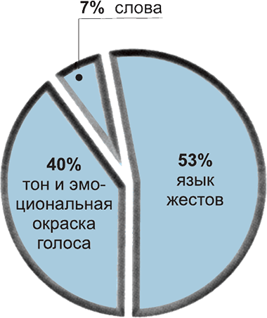

Во-первых, слушай глазами, сердцем и ушами. Слушать ушами недостаточно, потому что сами по себе слова передают только 7 % смысла наших сообщений. Все остальное передают язык жестов (53 %) и то, как мы произносим слова – тон нашего голоса, чувства, которые в нем отражаются (40 %). Обрати внимание, как можно изменить смысл предложения, всего лишь сделав акцент на определенном слове.
Я не сказал, что твоя проблема – твои установки.
Я не сказал, что твоя проблема – твои установки.
Я не сказал, что твоя проблема – твои установки.
Чтобы услышать, что на самом деле говорят другие люди, нужно слушать и то, чего они не говорят. Не важно, каким сильным и непробиваемым кажется человек на первый взгляд. Внутри почти все мы – нежные создания и отчаянно нуждаемся в понимании. Об этой потребности говорит следующее стихотворение (одно из самых моих любимых):

Пожалуйста, услышь то, о чем я молчу
Не позволяй мне лгать. Пусть тебя не обманывает моя маска. Ведь на мне маска, на мне тысяча масок, которые я боюсь снять. Но все они – не я. Притворство – моя природа, но не дай себя обмануть.
…Я делаю вид, что уверен в себе, что у меня все хорошо и внутри и снаружи; что имя мое – безмятежность, а игра моя – быть крутым парнем; что мои воды спокойны, что я справлюсь со всем, и мне никто не нужен. Но не верь этому. Не верь, прошу тебя.
Я лениво веду с тобой пустые светские беседы. Я говорю обо всем и ни о чем, но не показываю тебе своих слез. Даже когда я делаю это в тысячный раз, не верь моим словам. Пожалуйста, слушай внимательно и попытайся услышать то, о чем я молчу; о чем я так хочу сказать; о чем мне нужно сказать, чтобы выжить… Но я не могу. Мне не нравится прятаться. Честно. Мне не нравятся эти лживые игры, в которые я играю.
Я так хочу быть искренним и открытым, хочу быть самим собой, но мне нужна твоя помощь. Помоги мне, протяни руку, даже если кажется, что я этого совсем не хочу. Каждый раз, когда ты добрый и чуткий, когда ты меня принимаешь, каждый раз, когда ты стремишься меня понять, потому что тебе не все равно, у моего сердца начинают расти крылья. Очень маленькие крылья. Очень слабые крылья. Но это – крылья. Мне так помогают твоя чуткость, твоя симпатия и твое понимание… Они придают мне силы. Ты можешь вдохнуть в меня жизнь. Тебе это будет не просто. Я так долго считал себя бесполезным и ненужным, что окружил себя прочными стенами. Но любовь сильнее, и это дает мне надежду. Пожалуйста, разбей эти стены твердой рукой, но пусть эта рука будет нежной, как будто держит ребенка, а я ведь – ребенок.
Наверное, ты думаешь, кто я… Я – каждый мужчина, каждая женщина, каждый ребенок… я – каждый, кого ты встречаешь.

Во-вторых, поставь себя на место другого. Чтобы научиться слушать, нужно снять свои мокасины и надеть мокасины другого человека. Как сказал писатель Роберт Бирн: «Пока не пройдешь милю в мокасинах другого человека, не узнаешь, каков он». Нужно стараться увидеть мир так, как видит его другой человек, и попытаться почувствовать то, что чувствует он.
Давай на секунду допустим, что все люди в мире носят очки с цветными стеклами, и все эти стекла разных оттенков. Мы с тобой стоим на берегу реки. На мне очки с зелеными стеклами, а на тебе с красными.
– Ух ты, смотри, какая вода зеленая, – говорю я.
– Зеленая? Ты что, рехнулся? Она же красная, – отвечаешь ты.
– Ничего себе! Ты дальтоник? Она зеленая, зеленее не бывает…
– Идиот, она красная!
– Зеленая!
– Красная!
Многие воспринимают беседу как соревнование. Моя точка зрения – против твоей; мы не можем оба быть правы. В реальности, конечно, можем, потому что исходим из разных точек зрения. Более того, пытаться победить в споре – глупо. Обычно это заканчивается ситуацией «выиграть – проиграть» или «проиграть – проиграть» и истощает наш ЭБС.
Однажды Тоби, подруга моей младшей сестры, рассказала ей следующую историю. Обрати внимание, как способность встать на место другого человека изменила всю ситуацию:
В школе я больше всего ненавидела то, что туда нужно было ездить на автобусе. Почти у всех моих друзей были машины (пусть и развалюхи), а наша семья не могла себе позволить купить машину специально для меня, и мне приходилось или ездить на автобусе, или просить кого-нибудь меня подвезти. Иногда после школы я звонила маме и просила ее забрать меня, но иногда она приезжала так поздно, что это сводило меня с ума. Помню, как я много раз кричала маме: «Где ты была? Тебя не волнует, что мне приходится ждать тебя часами?!» Я никогда не думала о том, что она чувствовала и что делала. Я думала только о себе.
Однажды я случайно услышала, как мама говорит об этом с отцом. Она плакала и говорила, как ей хотелось бы, чтобы мы могли купить машину для меня, и как тяжело ей приходится работать, чтобы заработать дополнительные деньги.
Вдруг я стала воспринимать эту ситуацию совершенно иначе. Я увидела в маме живого человека, у которого есть чувства – страх, сомнения и огромная любовь ко мне. Я поклялась никогда больше не обижать ее. Я даже стала больше с ней общаться, и вместе мы нашли выход – я начала подрабатывать и копить на собственную машину. Она даже добровольно возила меня на работу и обратно. Я жалею, что не выслушала ее раньше.

В-третьих, научись «отзеркаливать».
Представь себе зеркало. Что оно делает? Оно не судит, не оценивает и не дает советов. Оно отражает. «Отзеркаливать» – это повторять своими словами то, что говорит и чувствует другой человек.
«Отзеркаливать» – не значит обезьянничать, в точности повторяя, как попугай, то, что тебе сказали:
– Привет, Том. Сегодня у меня самый трудный день в этой школе.
– У тебя самый трудный день в этой школе…
– Я провалил все контрольные.
– Ты провалил все контрольные…
– Эй, перестань за мной повторять. Что с тобой?
Вот чем отличается «отзеркаливание» от обезьянничанья:

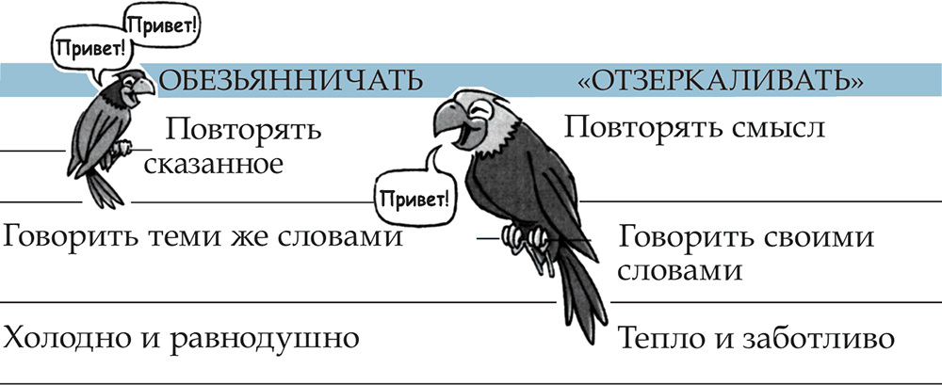

Давай рассмотрим, как работает «отзеркаливание» в обычном разговоре.
Например, папа говорит тебе: «Нет! Сегодня вечером я не разрешаю тебе брать машину».
В ответ ты автоматически выпаливаешь: «Ты никогда не даешь мне машину. Мне всегда приходится просить кого-нибудь меня подвезти. Мне это надоело!»
Такие реакции обычно приводят к большим чемпионатам по крику, после которого обе стороны чувствуют себя не лучшим образом.
Вместо этого попробуй «отзеркаливать». Повторяй своими словами то, что говорит и чувствует другой человек. Попробуем еще раз.
– Нет! Сегодня вечером я не разрешаю тебе брать машину.
– Я вижу, что тебя это расстраивает, папа.
– Да уж, конечно, расстраивает. В последнее время у тебя такие плохие оценки, что ты не заслуживаешь того, чтобы я давал тебе машину.
– Тебя беспокоят мои оценки…
– Да. Ты ведь знаешь, как бы я хотел, чтобы ты поступил в колледж…
– Это действительно так важно для тебя?
– Мне так и не удалось поступить в колледж. Из-за этого я никогда не мог хорошо зарабатывать. Я знаю, деньги – это не все, но сейчас они бы нам точно не помешали. Я просто хочу, чтобы ты жил лучше.
– Я понимаю.
– Ты такой способный… я с ума схожу, когда вижу, что ты несерьезно относишься к школе. Думаю, ты сможешь взять машину, если пообещаешь мне, что позже вечером сделаешь уроки. Это все, чего я требую. Обещаешь?

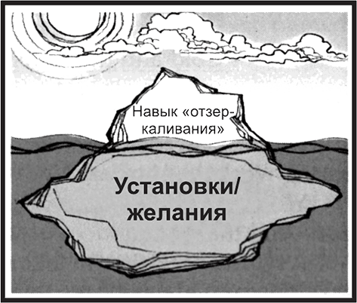

Ты заметил, что произошло? С помощью навыка «отзеркаливания» сыну удалось обнаружить истинную причину. Для отца не было важно, возьмет ли сын машину, его беспокоило будущее сына и пренебрежение школой. Как только он почувствовал, что сын понял, насколько для отца важны его оценки и возможность поступить в колледж, он перестал защищаться.
Я не гарантирую, что «отзеркаливание» всегда дает такие прекрасные результаты. Обычно, но не всегда. Папа мог ответить: «Я рад, что ты понимаешь, какую жизнь я прожил. А теперь иди и сделай уроки». Но я обещаю, что «отзеркаливание» поможет сделать вклад на ЭБС другого человека и продвинуться дальше, чем подход «бей или беги». Если ты все еще настроен скептически, я призываю тебя попробовать. Уверен, ты будешь приятно удивлен.
Предупреждение. Если ты практикуешь «отзеркаливание», но на самом деле не стремишься понять человека, он заметит это и почувствует себя так, будто им манипулируют. «Отзеркаливание» – это навык, вершина айсберга. Твоя установка или желание действительно понимать других – это скрытая от глаз масса льда ниже поверхности моря. Если твои установки правильны, но тебе не хватает навыков, все будет хорошо. Но в обратном случае ничего не выйдет. Если же у тебя есть и верные установки, и навыки, ты станешь настоящим мастером общения!
Вот несколько фраз, которые можно использовать, когда ты практикуешь истинное слушание. Помни, твоя цель – своими словами повторять то, что говорит и чувствует другой человек.
Слушай, или твой язык сделает тебя глухим.
Поговорка американских индейцев
«Отзеркаливающие» фразы:
• «Как я понял, ты чувствуешь, что…»
• «Как я это вижу…»
• «Я могу понять, что ты чувствуешь…»
• «Ты чувствуешь…»
• «Итак, ты говоришь, что…»
Самое важное. Для истинного слушания есть подходящие время и место. Оно уместно, когда вы говорите о важных или деликатных вопросах, например, когда другу действительно нужна помощь или когда возникают проблемы общения с любимым человеком. Такие разговоры требуют времени, их нельзя торопить. В то же время истинное слушание необязательно во время обычной болтовни и повседневного общения:
– Парень, где тут туалет? Я уже не могу терпеть.
– Итак, ты утверждаешь, что тебя беспокоит то, что ты не можешь найти туалет…

Истинное слушание в действии
Давай снова вернемся к сестре, которой нужно внимание старшего брата, и покажем на этом примере, чем отличается истинное слушание от остальных стилей слушания.
Сестра говорит:
– Мне не нравится наша новая школа. С тех пор как мы переехали, я чувствую себя очень одиноко. Я хочу завести новых друзей.
Брат может выбрать один из следующих ответов:
– Чипсов хочешь? (Пропустить мимо ушей.)
– Звучит здорово! (Сделать вид, что он слушает.)
– По поводу друзей, мой друг Барт… (Избирательное слушание.)
– Тебе нужно начать общаться с новыми людьми. (Совет.)
– Ты мало стараешься. (Оценка.)
– У тебя что, проблемы с уроками? (Зондирование.)
Но если старший брат не дурак, он станет «отзеркаливать»:
– Ты чувствуешь, что тебе трудно в школе… (Отзеркаливание.)
– Еще хуже. У меня нет друзей. И эта Табата Джонс так грубо ведет себя со мной. Я просто не знаю, что делать.
– Ты зашла в тупик.
– Точно. Я всегда была популярной, а тут вдруг никто не знает, как меня зовут. Я пытаюсь познакомиться с ними поближе, но у меня не получается.
– Я вижу, ты очень расстроена…
– Да, наверное, я говорю как ненормальная… Спасибо, что выслушал меня.
– Нет проблем.
– Как ты думаешь, что мне делать?
Выслушав сестру, старший брат делает большой вклад на ее ЭБС. Кроме того, теперь она открыто воспримет его советы. Теперь для брата пришло время быть понятым, изложить свою точку зрения.
Вот что рассказал мне парень по имени Энди:
У меня были проблемы в общении с любимой девушкой. Наши отношения были для меня очень важны. Мы встречались больше года и вдруг начали спорить и ругаться. Я стал бояться ее потерять. Узнав о том, что сначала нужно стремиться понять, а только потом – быть понятым, и о том, как пополнять ЭБС, я воспринял это всерьез. Я понял, что всегда пытался интерпретировать ее слова, но никогда не слушал открыто. Это спасло нас, и сейчас, спустя два года, мы все еще вместе. Наши отношения стали более зрелыми, чем у большинства других пар, потому что мы оба верим в силу Навыка 5. Мы используем его, принимая не только важные решения, но и простые – например, куда пойти ужинать. Каждый раз, когда мы вместе, я честно говорю себе: «А теперь заткнись и постарайся ее понять».
• Как общаться с родителями
Общение – само по себе дело непростое, но общение с родителями иногда превращается в сущий ад. Подростком я вполне сносно ладил со своими родителями, но иногда был уверен, что в их тела вселились какие-то инопланетяне. Я чувствовал, что они не уважают и не понимают меня как личность, а просто воспринимают как еще одного из кучи своих детей. Но независимо от того, насколько чужими могут иногда казаться родители, жизнь станет гораздо лучше, если ты научишься с ними общаться.

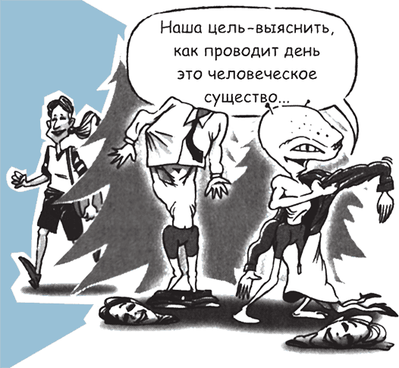

Если ты хочешь улучшить отношения с родителями (немного шокируя их этим процессом), постарайся слушать их так, как слушаешь друзей. Возможно, идея относиться к родителям так, будто они вполне нормальные люди, кажется тебе сверхъестественной, но попытаться стоит. Мы всегда говорим родителям: «Ты меня не понимаешь. Никто меня не понимает». Но приходила ли тебе в голову хоть раз простая мысль: может быть, это ты их не понимаешь?
Видишь ли, у родителей тоже есть проблемы. Пока ты беспокоишься о своих друзьях и о предстоящем экзамене по истории, они беспокоятся о своих боссах и о том, как заплатить за твои зубные пластинки. Как и у тебя, у них бывают дни, когда их обижают на работе и они плачут, запершись в ванной. У них бывают дни, когда они не знают, как заплатить по счетам. Твоей маме очень редко удается провести время так, как ей хочется, расслабиться и просто наслаждаться жизнью. Может быть, машина, на которой ездит твой отец, – предмет насмешек соседей. Может быть, у твоих родителей есть неосуществившиеся мечты, которыми они пожертвовали ради того, чтобы свои мечты смог реализовать ты. Понимаешь, родители тоже люди. Они смеются, плачут, обижаются и тоже не всегда бывают в форме – так же, как ты и я.
Если ты потратишь силы и время на то, чтобы выслушать и понять родителей, произойдут две невероятные вещи. Во-первых, ты станешь больше их уважать. Когда мне исполнилось девятнадцать лет, я впервые прочел одну из книг отца. Тогда он был уже очень известным автором, и все постоянно говорили мне о том, какие у него чудесные книги, но до сих пор я не удосужился даже взглянуть на них. Прочитав первую его книгу, я подумал: «Вау, какой у меня умный отец». До сих пор я был совершенно уверен, что умнее его.
Во-вторых, если ты потратишь силы и время на то, чтобы выслушать и понять родителей, тебе будет гораздо проще настоять на своем. Это не манипуляция. Это принцип. Если родители почувствуют, что ты их понимаешь, они будут готовы выслушать тебя, станут более гибкими и начнут больше тебе доверять.
Одна мама как-то сказала мне: «Если бы мои дочери-подростки просто нашли время на то, чтобы понять, в каком бешеном темпе я живу, и хоть немного помогали мне по дому, я бы им столько разрешала, что они не знали бы, что с этим делать».
Как же можно лучше понять родителей? Начни с вопросов. Давно ли в последний раз ты спрашивал папу или маму: «Как у тебя прошел день?», или «Что тебе нравится в твоей работе, а что не нравится?», или «Как я могу помочь тебе по дому?»
Еще можно делать небольшие вклады на их ЭБС. Чтобы это сделать, спроси себя: «Что мои родители считают вкладом?» Поставь себя на их место и подумай об этом с их точки зрения, а не со своей. Возможно, для них вклад – когда ты без напоминаний моешь посуду или выносишь мусор, приходишь домой когда обещал или, если ты живешь не дома, звонишь им каждые выходные.

Анорексия – нарушение питания, характеризующееся добровольным голоданием. Подверженные анорексии регулируют свой вес строгим ограничением числа потребляемых калорий и иногда чрезмерными физическими упражнениями. – Прим. ред.

А потом – быть понятым…
Однажды я видел результаты исследования, во время которого людей спрашивали, чего они больше всего боятся. На втором месте стояла «смерть». А что оказалось на первом месте? Никогда не догадаешься.
«Говорить перед публикой». Люди готовы скорее умереть, чем выступать перед публикой. По-моему, это очень интересно…
Чтобы говорить перед большим количеством людей, нужна смелость, это верно. Но смелость нужна и для того, чтобы просто говорить. Вторая часть Навыка 5 «потом – быть понятым» не менее важна, чем первая, но требует от нас совершенно другого. Чтобы понять собеседника, нужно думать, но чтобы быть понятым, нужна смелость.
Если ты выполняешь лишь первое положение Навыка 5, то есть только стремишься понять, это слабость, подход «проиграть – выиграть». Это «синдром половой тряпки». В эту ловушку попасть очень легко, особенно в отношениях с родителями. «Я не стану говорить маме, что чувствую. Она все равно не будет слушать и никогда меня не поймет». Мы копим эти чувства внутри, а родители в то же время понятия не имеют, что мы испытываем на самом деле. Но это признак нездоровья. Помни, невыраженные чувства никуда не исчезают. Сначала мы хороним их заживо, а потом они все равно вырываются на поверхность в самых уродливых формах. Выражай чувства, или они разорвут твое сердце.
Кроме того, если ты уделил время тому, чтобы выслушать человека, у тебя появляется хороший шанс, что тебя тоже выслушают. Обратите внимание, как в следующей истории Келли практиковала обе составляющие нашего навыка:
Я заболела и пропустила день в школе. Мои родители стали беспокоиться, что я не высыпаюсь, слишком поздно ложусь спать. Вместо того, чтобы предъявить им кучу оправданий, я постаралась понять их аргументы и согласилась с ними. Но я объяснила им, что хочу, чтобы мой последний год в школе прошел весело, и поэтому провожу много времени с друзьями. Родители смогли посмотреть на эту ситуацию с моей точки зрения, и мы пришли к компромиссу: в один из выходных дней мне следовало остаться дома и отдохнуть. Не думаю, что родители были бы так снисходительны, если бы я сначала не постаралась их понять.
Умение установить обратную связь – важная составляющая того, чтобы тебя поняли. Обратная связь может стать вкладом на ЭБС. Например, если у кого-то расстегнута ширинка, скажи об этом, но тактично. Поверь, человек будет тебе благодарен. Если у твоего близкого друга плохо пахнет изо рта (и это уже начинает портить его репутацию), не кажется ли тебе, что он с благодарностью воспримет тактичное замечание? Не приходилось ли тебе вернуться со свидания и обнаружить, что у тебя между зубов застрял здоровенный кусок мяса и твоя подружка любовалась на него весь вечер? С ужасом ты вспоминаешь каждую свою улыбку. Разве ты не хотел бы, чтобы твоя девушка сказала тебе об этом?
Если у тебя солидный ЭБС в отношениях с кем-то, обратную связь с ним можно устанавливать открыто и без сомнений. Вот что рассказал мне мой младший брат Джошуа, который в этом году заканчивает школу:
Иметь много старших братьев и сестер – приятно и полезно.
Когда я прихожу домой после школьного матча, футбольного или баскетбольного, мама и папа встречают меня у дверей и говорят обо всех моих удачах во время игры. Мама в восторге восклицает, как я талантлив, а папа утверждает, что моя команда победила исключительно благодаря моим лидерским качествам.
Потом на кухню приходит моя сестра Дженни. Я спрашиваю ее, как я играл. Она говорит: ты играл так себе, и если хочешь удержать свои позиции в команде, нужно взять себя в руки; она надеется, что в следующий раз я сыграю лучше и ей не будет за меня стыдно.
Дженни и Джош очень близки и поэтому могут быть откровенны и честны друг с другом, но при этом необходимо помнить о двух вещах.
Во-первых, будь искренним до конца.
Во-вторых, говори «я», а не «ты». Другими словами, говори от первого лица. Скажи: «Меня беспокоит, что ты так нетерпелив» или «Я чувствую, что в последнее время ты ведешь себя эгоистично». Если твои слова начинаются с «ты», другой человек почувствует угрозу: это звучит так, будто на него вешают ярлык. «Ты думаешь только о себе», «У тебя совершенно нет терпения».
В подобном случае человек скорее всего закроется. Я уже все сказал об этом навыке и хочу закончить тем же, с чего начал: у нас два уха и только один рот – используй их соответственно.

Что ждет нас впереди
Скоро ты поймешь, почему иногда 1+1 будет 3.
До встречи!

Маленькие шаги
1. Понаблюдай, как долго можешь поддерживать зрительный контакт во время разговора.
2. Выйди на оживленную улицу, сядь на скамейку и понаблюдай за тем, как люди общаются друг с другом. Обращай внимание на то, что выражает язык жестов.
3. Взаимодействуя сегодня с людьми, постарайся «отзеркаливать», общаясь с одним человеком, и «обезьянничать», общаясь с другим, просто ради удовольствия. Сравни результаты.
4. Спроси себя: «С каким из неэффективных стилей слушания у меня больше всего проблем: я склонен пропускать мимо ушей, делать вид, что слушаю, слушать избирательно, буквально или сосредоточен только на себе (даю советы, оцениваю, зондирую)?» А теперь попробуй целый день этого не делать.
Мои основные трудности связаны со стилем слушания: ___________________
5. Как-нибудь на этой неделе спроси маму или папу: «Как дела?» Открой сердце и попрактикуйся в истинном слушании. То, что ты узнаешь, тебя удивит.
6. Если ты слишком разговорчив, сделай перерыв и целый день только слушай. Говори только тогда, когда без этого не обойтись.
7. Когда в следующий раз заметишь, что хочешь похоронить внутри себя какие-то чувства, не делай этого. Вырази их подходящим образом.
8. Подумай о ситуации, в которой твоя конструктивная обратная связь действительно помогла бы другому человеку. В подходящий момент воспользуйся ею.
Человек, с которым я мог бы установить обратную связь: ___________________________

Навык 6
Синергия
«Высокий» путь
Поодиночке мы можем так мало. Вместе мы можем так много.
Хелен Келлер

***
Приходилось ли тебе когда-нибудь видеть клин летящих на юг диких гусей? Ученые обнаружили несколько поразительных вещей, объясняющих, почему стая гусей выстраивается клином.
• Когда стая движется в таком порядке, все птицы летят на 71 процент быстрее, чем если бы каждая птица летела по отдельности. Когда гусь машет крыльями, это создает восходящий поток воздуха для птицы, летящей следом.
• Когда вожак стаи устает, он возвращается в конец V-образной стаи и освобождает место лидера следующей птице, летящей за ним.
• Гуси, летящие сзади, издают крики, подбадривающие тех, кто летит впереди.
• Если гусь пытается лететь один, он тут же испытывает сильное сопротивление воздуха и быстро возвращается в стаю.
• Если какая-нибудь птица заболела или ее подстрелили и она выпадает из стаи, за ней следуют еще два гуся. Они садятся на землю рядом с раненой птицей, защищают ее и помогают ей. Они остаются с ней до тех пор, пока она не выздоровеет или не умрет. Затем они присоединяются к другой стае или создают собственную стаю и догоняют свою группу.

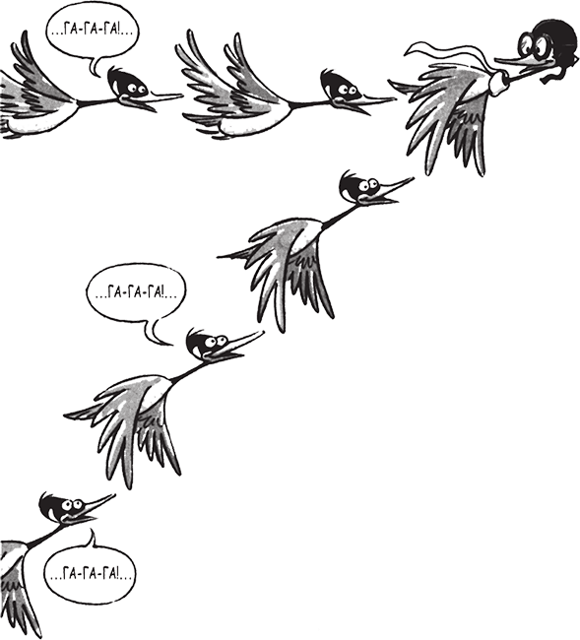

Они умные, эти гуси! Они облегчают друг другу полет, по очереди становятся лидерами, кричат, поощряя друг друга, не выпадают из стаи и заботятся о раненых. Благодаря этому они достигают гораздо большего, чем смогла бы достичь каждая птица по отдельности. Может быть, они посещали занятия, посвященные Навыку 6 «Синергия». Интересно…
Что такое «синергия»? Синергия возникает, когда два человека (или более) работают вместе, чтобы найти более удачное решение, чем может каждый из них по отдельности. Это не мой путь и не твой путь. Это лучший путь, «высокий» путь.
Синергия – это награда, изысканный фрукт, который падает тебе в руки, когда ты начинаешь все лучше и лучше использовать остальные навыки, особенно мыслить в стиле «выиграть-выиграть», и стремишься в первую очередь понять других. Научиться сотрудничать – это научиться создавать клинообразную стаю и действовать вместе с другими, а не пытаться все время лететь в одиночестве. Ты будешь поражен, насколько быстрее и дальше продвинешься!
Чтобы лучше понять, что такое синергия, давай посмотрим, чем она не является.

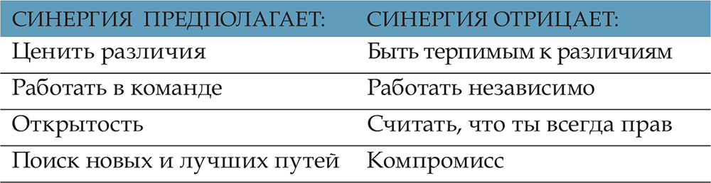

• Синергия – повсюду
Природа полна примеров синергии. Огромные деревья секвойи (которые могут достигать высоты более 100 метров) растут группами и создают общую систему переплетенных корней. Поодиночке им было бы трудно устоять перед ураганом.
Многие животные и растения устанавливают между собой отношения симбиоза. Если ты когда-нибудь видел фотографию маленькой птички, которая ищет корм на спине носорога, ты видел синергию. Пользу получает каждый: птичка находит пищу, а носорог становится чище.

В синергии нет ничего нового. Если ты когда-нибудь был членом команды, то знаешь, что это такое. Если ты хоть раз работал над проектом в группе, в которой действительно было сотрудничество, или хоть раз веселился на действительно хорошей вечеринке в приятной компании, ты знаешь, что это такое.
Отличный пример синергии – рок-группа. Ее «звучание» создают не барабаны, не гитара, не саксофон и не вокалист, а все вместе. Каждый член группы приносит в нее свои способности и таланты, и вместе они создают нечто большее, чем смогли бы создать поодиночке. Ни один инструмент не важнее других. Они просто разные.

• Ценить различия
Синергия не возникает сама по себе. Это процесс, который нужно создавать, исходя из определенной установки: учись ценить различия.
Никогда не забуду, как в нашу школу пришел один парень из Полинезии по имени Фини (произносится Фии-нии) Унга. Сначала я до смерти его боялся. Он был похож на танк, имел весьма грозный вид, и говорили, что он уличный боец. Мы выглядели, одевались, разговаривали, думали и даже ели совершенно по-разному (посмотрел бы ты, как он ел). Единственное, что у нас было общего, – это футбол. Как же, ради всего святого, мы стали друзьями? Может быть, мы стали дружить именно потому, что были настолько разными. Я никогда не мог угадать, что думает Фини или что он сделает в следующий момент, и это было страшно увлекательно. Особенно мне нравилось, что мы друзья, когда начиналась драка. У него были способности, которых не было у меня, а у меня – способности, которых не было у него, и вместе мы составляли прекрасную команду.
Я счастлив, что мир – это не куча клонов, которые думают и действуют в точности как я сам, и благодарю Бога за различия.
Услышав слово различия, мы обычно думаем о расовых и половых различиях. Но за этим словом стоит гораздо большее: разная внешность, одежда, язык, уровень благосостояния, разные семьи, религиозные убеждения, стиль жизни, образование, интересы, навыки, возраст, стиль и многое, многое другое. Как пишет Доктор Сьюсс^{[14]} в стихотворении «Одна рыба, вторая рыба, рыба красная, рыба синяя»:
Вот они подплывают.
Вот они уплывают.
Одни – быстро.
Другие – медленно.
Ни одна из них Не похожа на другую.
Не спрашивай меня,
почему.
Спроси у своей мамы.
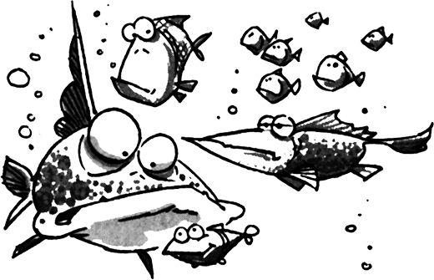

Сейчас наш мир стремительно превращается в огромный плавильный котел культур, рас, религий и идей. Он становится все разнообразнее, и тебе придется принять важное решение о том, как с этим справиться. Ты можешь выбрать один из трех путей:
1-й уровень: избегать различий
2-й уровень: быть терпимым к различиям
3-й уровень: ценить различия

Портрет человека, избегающего различий
Тот, кто избегает различий, боится (иногда страшно боится) различий. Его тревожит, что у кого-то может быть другой цвет кожи, что кто-то может молиться другому Богу или носить джинсы другой фирмы, чем он сам, потому что уверен: его образ жизни – «лучший», «правильный» или «единственно возможный». Он получает удовольствие, высмеивая тех, кто на него не похож, свято веря в то, что спасает мир от какой-то ужасной напасти. Если у него есть шанс, он не остановится перед физическим насилием. Именно такие люди часто вступают в банды, секты или антисоциальные группировки. Вместе они чувствуют себя сильнее.

Портрет человека, терпимого к различиям
Человек, терпимый к различиям, считает, что у каждого есть право быть другим. Он не избегает различий, но и не приветствует их. Его девиз: «Ты живешь так, как хочешь; я живу так, как хочу. Занимайся своими делами и не мешай мне заниматься своими. Ты не лезешь ко мне, а я не лезу к тебе».
Такой человек может быть очень близок к синергии, но никогда не вступает в подобные отношения, потому что воспринимает различия как препятствия, а не как потенциальные сильные стороны, на которых можно что-то построить. Он не знает, что теряет.

Портрет человека, ценящего различия
Такой человек ценит различия. Он воспринимает их как преимущество, а не как недостаток. Он знает, что два человека, которые мыслят по-разному, могут достичь большего, чем думающие одинаково. Он понимает, что ценить различия не значит обязательно соглашаться с ними, например, непременно становиться республиканцем или демократом. Это значит просто ценить их. Он считает, что Различия = Искры творчества = Возможности.
К какой категории ты можешь отнести себя? Посмотри внимательно. Если чья-то одежда не похожа на твою, ценишь ли ты уникальный стиль этого человека или думаешь, что он просто «отстал от моды»?
Вспомни какую-нибудь группу людей, чьи религиозные убеждения противоположны твоим. Ты уважаешь их веру или считаешь просто кучкой сумасшедших?
Если кто-то живет в другом районе города, считаешь ли ты, что он может тебя чему-то научить, или судишь о нем по его месту жительства?
На самом деле ценить различия – по тем или иным причинам – нелегко почти каждому из нас. Например, можно спокойно относиться к расовым и культурным различиям и в то же время свысока смотреть на кого-то, кто одет не так, как ты.

• Все мы – меньшинство, состоящее из одного человека
Принимать различия намного проще, если понимаешь, что в том или ином смысле все мы – меньшинство, состоящее из одного человека. Нам нужно помнить, что различия – не только вовне, но и внутри. В книге «Всему, что действительно нужно знать, я научился в детском саду» Роберт Фулхэм пишет: «Внутри своей головы мы точно так же отличаемся друг от друга, как и вне». Что это за внутренние различия?
Все мы по-разному учимся. Как ты, наверное, замечал, мозги твоего брата или сестры работают не так, как твои. Доктор Томас Армстронг обнаружил семь типов ума. Он говорит, что для успешного обучения ребенка нужно знать, какой тип интеллекта у него доминирует:
• Лингвистический: обучение с помощью чтения, письма, рассказывания историй;
• Логико-математический: обучение посредством логики, выявления закономерностей, категорий, взаимоотношений;
• Телесно-кинестетический: обучение через ощущения тела и прикосновения;
• Пространственный: обучение с помощью образов и изображений;
• Музыкальный: обучение через звук и ритм;
• Межличностный: обучение посредством общения и взаимодействия с другими людьми;
• Внутриличностный: обучение через собственные чувства.

Ни один тип интеллекта не лучше остальных, они просто разные. Возможно, твой интеллект преимущественно логико-математический, а у твоей сестры – межличностный. В зависимости от того, как ты относишься к различиям, ты можешь или считать свою сестру странной, потому что она любит разговаривать, или использовать преимущества ваших с ней различий и попросить ее помочь тебе в занятиях по ораторскому мастерству.
Мы по-разному видим. Каждый из нас видит мир по-своему. У нас совершенно разные парадигмы в отношении себя, других людей и жизни в целом. Чтобы понять, что я имею в виду, давай проведем эксперимент. В течение нескольких секунд посмотри на приведенный ниже рисунок. А теперь посмотри на рисунок и опиши, что ты увидел. Возможно, ты скажешь, что на этой странице изображена маленькая мышка с длинным хвостом.

Но что, если я скажу тебе, что ты ошибаешься? Что, если я скажу, что не вижу на этом рисунке никакой мышки, а только человека в очках? Прислушаешься ли ты к моему мнению или подумаешь, что я – дурень, потому что вижу не то, что видишь ты?
Чтобы понять, о чем это я, посмотри на этот рисунок. Потом снова этот. Теперь видишь то, что вижу я?
У нас разный стиль, черты характера и личные качества. Следующее упражнение – совсем не всесторонний диагноз, но забавный взгляд на некоторые твои качества и черты характера. Это упражнение разработано в одной школе в Северной Каролине. Я взял его из книги Кэтлин Батлер «Все зависит от того, как ты мыслишь».
Прочти каждую строку и поставь цифру 4 напротив того качества, которое описывает тебя лучше всего. Затем поставь цифру 3 напротив того качества, которое ты можешь поставить на второе место. Затем оцени, какое из оставшихся качеств выражено у тебя больше, и поставь напротив него цифру 2. Оставшееся качество отметь цифрой 1. Повтори процедуру для каждой строки.

Пример:

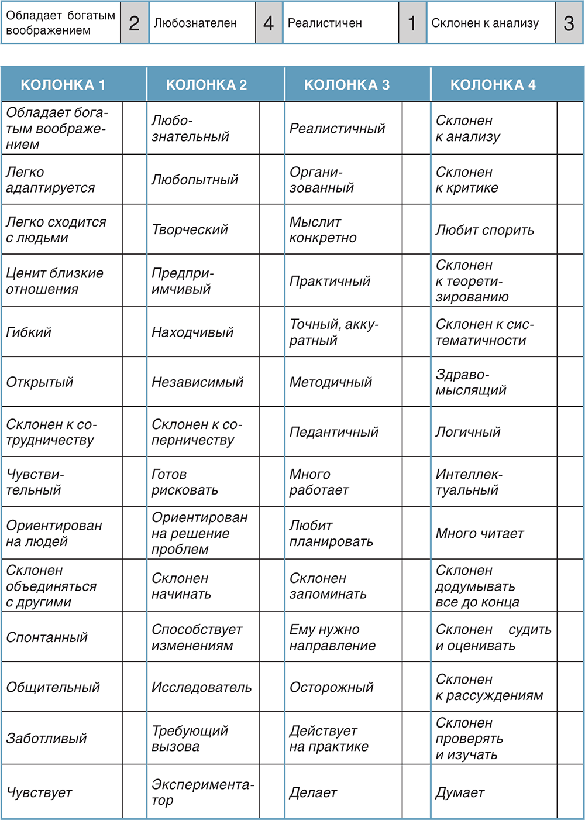

А теперь сложи все баллы в колонках (кроме примера, конечно) и запиши окончательный результат ниже:

Если ты набрал больше всего баллов в колонке 1, значит, ты – «виноград».
Если ты набрал больше всего баллов в колонке 2, значит, ты – «апельсин».
Если ты набрал больше всего баллов в колонке 3, значит, ты – «банан».
Если ты набрал больше всего баллов в колонке 4, значит, ты – «дыня».

«ВИНОГРАД»
Его природные способности таковы:
• склонность к размышлениям;
• чувствительность;
• гибкость;
• творческие способности;
• предпочитает работать в группе.
У «винограда» могут возникнуть проблемы, когда:
• от него требуют точных ответов;
• ему приходится долго концентрироваться на чем-то одном;
• ему нужно быть организованным.
«Виноград» лучше всего учится, когда:
• может сотрудничать и делиться идеями с людьми;
• работу дополняет игра;
• может свободно общаться с другими;
• отсутствует конкуренция.
Чтобы развивать свой стиль, «винограду» необходимо:
• уделять больше внимания деталям;
• не спешить;
• принимая некоторые решения, быть менее эмоциональным.
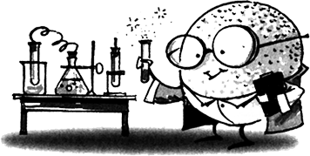

«АПЕЛЬСИН»
Его природные способности таковы:
• склонность к эксперименту;
• независимость;
• любознательность;
• создание разных подходов;
• создание изменений.
«Апельсин» лучше всего учится, когда:
• может действовать методом проб и ошибок;
• создает реальные продукты;
• может конкурировать с другими;
• сам задает себе направление.
У «апельсина» могут возникнуть проблемы, когда:
• ему нужно выполнить задание к определенному сроку;
• ему нужно следовать за мыслью преподавателя;
• у него мало возможностей выбора или новых возможностей.
Чтобы развивать свой стиль, «апельсину» нужно:
• делегировать ответственность;
• быть более восприимчивым к идеям других;
• учиться определять приоритеты.

«БАНАН»
Его природные способности таковы:
• планирование;
• выявление фактов;
• организованность;
• склонность следовать указаниям других.
«Банан» лучше всего учится, когда:
• находится в стабильном окружении;
• знает, каких результатов от него ожидают;
• уверен в том, что другие выполнят свою часть задачи;
• находится в предсказуемой ситуации.
У «банана» могут возникнуть проблемы, когда:
• ему нужно понять чувства других людей;
• ему приходится иметь дело с сопротивлением, оппозицией;
• ему приходится отвечать на вопросы типа «что, если».
Чтобы развивать свой стиль, «банану» нужно:
• больше выражать свои чувства;
• просить людей объяснить их точку зрения;
• быть более гибким.
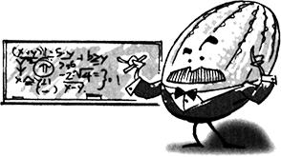

«ДЫНЯ»
Ее природные способности таковы:
• стремление обсуждать разные точки зрения;
• стремление находить решения;
• склонность анализировать идеи;
• стремление определять ценность или важность.
«Дыня» лучше всего учится, когда:
• имеет доступ к ресурсам;
• может работать независимо;
• ее уважают за интеллектуальные способности;
• следует традиционным методам.
У «дыни» могут возникнуть проблемы, когда:
• она работает в группе;
• ее критикуют;
• когда нужно дипломатично убеждать других.
Чтобы развивать свой стиль, «дыне» необходимо:
• принять свое и чужое несовершенство;
• рассматривать все альтернативы;
• принимать во внимание чувства других людей.
• Ценить собственные отличия
Мы склонны спрашивать: А какой фрукт лучше? Ответ: Это глупый вопрос!
У меня три брата. У нас много общего, например, размер носа и родители, но все равно мы разные. Когда я был младше, то пытался доказать, что талантливее их: «Да, ты общительнее меня. Ну и что? Я лучше учусь, а это важнее». Потом я увидел всю глупость подобных сравнений и научился с радостью принимать тот факт, что у них – свои сильные стороны, а у меня – свои. Никто не лучше и не хуже. Мы просто разные.
Поэтому не стоит так расстраиваться, когда представитель противоположного пола (с которым ты безумно хочешь встречаться) не обращает на тебя внимания. Вполне возможно, ты самый сладкий и сочный «виноград» в округе, но этому парню или девушке просто нужен «банан». И как бы ты ни хотел стать другим фруктом, ты – «виноград», а предмет твоих воздыханий мечтает о «банане». (Без паники. Вот идет любитель «винограда»…)
Не нужно стараться смешаться с толпой и быть таким, как все. Лучше гордись собой и радуйся собственным уникальным качествам и отличиям. Фруктовый салат такой вкусный именно потому, что в нем каждый фрукт сохраняет собственный аромат.

• Что мешает ценить различия
Мешает многое, но три главных препятствия на пути к синергии – это невежество, принадлежность к различным группировкам и предубеждения.
Невежество. Невежество – следствие недостатка знаний. Ты не знаешь, во что верят другие, что они чувствуют или как им приходится жить. Невежество часто проявляется, когда мы сталкиваемся с людьми с физическими недостатками. Вот что пишет Кристал Ли Хелмз в статье в газете Mirror, которая выходит в Сиэтле:
Меня зовут Кристал. Я блондинка с карими глазами, мой рост 155 сантиметров. Звучит здорово, не правда ли? А я говорила вам, что я глухая?
В идеальном мире этого случиться просто не могло. Но наш мир не идеален, и это случилось. Как только человек узнает, что я не слышу, его отношение ко мне совершенно меняется. Внезапно он начинает смотреть на меня совсем иначе. Люди начинают себя вести совершенно удивительным образом…
Чаще всего они спрашивают: «А как случилось, что ты не слышишь?» Когда я рассказываю об этом, возникает обычная реакция: «О, мне очень жаль. Это так грустно». Услышав это, я смотрю в глаза человеку и спокойно отвечаю: «Нет, это совсем не грустно, и не нужно меня жалеть». Как ни благи их намерения, из-за подобного сочувствия у меня в животе всегда что-то сжимается…
Но не всякая реакция заставляет меня защищаться. Иногда люди ведут себя просто забавно. Однажды я пела вместе с друзьями, и ко мне подошел какой-то незнакомый парень и спросил:
«Слушай, на что это похоже – быть глухой?»
«Не знаю. А на что это похоже – слышать? Это ни на что не похоже. Это просто такая данность».
Если вы встречаете кого-то, кто не слышит, не считайте его инвалидом или обделенным. Лучше постарайтесь узнать этого человека поближе и понять, что это значит – быть глухим. Это поможет вам открыться и лучше понимать не только других, но и, что важнее, самих себя.
Принадлежность к группировкам. Нет ничего плохого в желании общаться с теми, с кем тебе комфортно.
Это становится проблемой только в том случае, когда твои друзья оказываются настолько исключительными, что начинают отвергать всех, кто на них не похож. В компании, где все очень тесно связаны друг с другом, различия ценить довольно сложно. Те, кто в нее не входит, чувствуют себя людьми второго сорта, а те, кто входит, часто страдают комплексом превосходства. Стать членом группировки очень легко. Для этого достаточно потерять свою идентичность, уподобиться остальным и стать членом коллектива Борга^{[15]}.

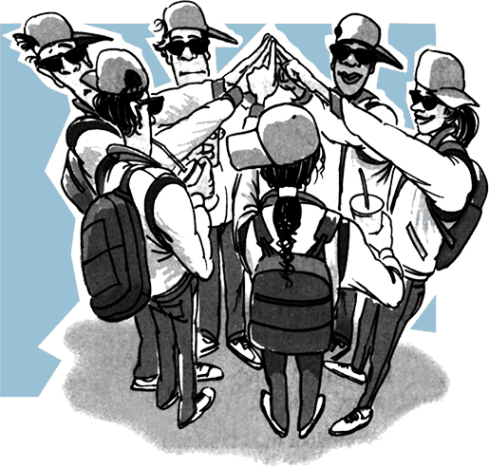

Предубеждения. Приходилось ли тебе становиться жертвой стереотипов, ярлыков или предубеждений, потому что твоя кожа иного цвета, твой акцент слишком заметен или ты живешь на неправильной стороне улицы? Думаю, это бывало с каждым, и разве не ужасные чувства мы при этом испытываем?
Все мы созданы равными, но, к сожалению, не ко всем относятся одинаково. Очень печально, что меньшинства, какими бы они ни были, часто сталкиваются с дополнительными трудностями в жизни из-за того, что многие люди имеют те или иные предубеждения. Одна из самых древних проблем мира – расизм. Вот что пережила Наташа:
Расизм может встать на вашем пути к успеху. Если ты, черный, входишь в десятку лучших учеников в своем классе и твой средний балл 4, некоторые чувствуют угрозу. Я хочу, чтобы люди поняли: каждый, независимо от цвета кожи и места рождения, имеет равные права и возможности. Мы с друзьями убеждены, что с предубеждениями придется бороться всегда.
С предубеждениями никто не рождается. Мы им учимся. Например, маленькие дети не различают цветов. Но, взрослея, они начинают перенимать предубеждения у других людей и окружают себя стенами, как сказано в песне на слова Роджерса и Хаммерстейна из мюзикла South Pacific:
Тебя научили бояться
Людей, чьи глаза другой формы,
И чья кожа другого оттенка,
Тебя так хорошо научили.
Тебя научили так рано,
Когда тебе не было еще и шести, семи, восьми лет,
Ненавидеть всех, кого ненавидит твоя родня,
Тебя так хорошо научили!
Следующее стихотворение неизвестного автора рассказывает печальную историю о том, что бывает, когда люди относятся друг другу с предубеждением:

Внутренний холод
Шесть человек застигнуты в пути морозом,
У каждого был посох. Итак, начнем рассказ.
Костер их догорал, но первый путник отказался отдать свой посох,
Потому что средь лиц вокруг костра увидел черное лицо.
Другой всех оглядел и понял, что один – не из его прихода.
И не отдал свой посох для костра.
А третий лишь потуже закутался в свои лохмотья.
Как может он отдать свой посох, если рядом сидит богач?
Богач же думал о своем богатстве,
О том, как сохранить то, что отнял у глупых и беспомощных бедняков.
Костер потух. И озарилось местью черного лицо,
Ведь его посох мог спасти всех этих белых.
Последний из несчастных привык давать лишь тем,
Кто в обмен был готов играть в его игры.
С тех пор их посохи, что смерть взяла холодною рукой,
Стали свидетельством человеческих грехов.
Они умерли не от стужи, а от холода внутри.
• Как поддерживать различия
К счастью, в мире очень много людей, полных внутреннего тепла, людей, которые ценят различия. История Билла Сандерса – прекрасный пример того, как можно поддерживать различия и проявлять смелость.
Различия создают в жизни вызовы, открывающие нам дверь к открытиям.
Американский символ языка для глухонемых, означающий «МЫ – РАЗНЫЕ»
Несколько лет назад я стал свидетелем невероятно смелого поступка. На собрании старшеклассников я говорил о том, что не нужно дразнить и унижать других людей, и о том, что каждый из нас способен защищать других, а не обижать их. После моего выступления каждый мог подняться на сцену и в микрофон сказать, что он думает. Студенты могли поблагодарить кого-то, кто им помог, и некоторые так и сделали. Одна девушка поблагодарила друзей, которые помогли ей пережить тяжелую ситуацию в семье. Один парень сказал «спасибо» тем, кто поддержал его во время эмоционального кризиса.
Затем встала одна девушка из выпускного класса. Она подошла к микрофону, указала туда, где сидели ученики младшего класса, и заявила всей школе: «Давайте перестанем обижать этого мальчика. Конечно, он не похож на нас, но мы здесь – вместе. На самом деле он такой же, как мы. Ему нужны наша любовь, сострадание и признание. Ему нужен друг. Почему мы постоянно унижаем его и смеемся над ним? Я призываю всю школу оставить его в покое и дать ему шанс!»
Все время, пока она говорила, я стоял спиной к тому месту, где сидел этот парень, и понятия не имел, о ком она говорит. Но, очевидно, вся школа это знала. Я боялся смотреть туда, где он сидел. Я думал, что парень, наверное, красный, как рак, и хочет просто провалиться под землю. Но, обернувшись, я увидел, что он улыбается от уха до уха. Он подпрыгивал вверх и вниз, подняв руку. Его тело кричало: «Спасибо, спасибо. Скажи им! Сегодня ты спасла мне жизнь!»
Доктор Сьюсс (Теодор Сьюсс Гейзел) – американский писатель, автор сказки «Как Гринч похитил Рождество», по которой снят популярный кинофильм «Гринч, похититель Рождества». – Прим. ред.
Коллектив Борга – высокотехнологичная раса, имеют коллективный разум, основанный на кибернетических имплантантах. Герои телесериала «Звездный путь» (Star Trek). – Прим. пер.

Найти «высокий» путь
Как только ты усвоил идею о том, что различия – это сила, а не слабость, и как только решил хотя бы попытаться ценить различия, ты готов найти «высокий» путь. Буддийское определение Срединного пути^{[16]} говорит не о компромиссах; оно означает более высокий путь, подобно вершине треугольника.
Синергия – это больше, чем просто компромисс или сотрудничество. Компромисс это 1+1=1,5. Сотрудничество это 1+1=2. Синергия это 1+1=3 или даже больше. Это творческое сотрудничество с акцентом на слове творческое. Целое – больше суммы его частей.
Об этом прекрасно знают строители. Если одна балка размерами 5×10 см может выдерживать вес до 275 кг, значит две балки размерами 5×10 см могут выдерживать вес до 550 кг. Правильно? На самом деле две балки размерами 5×10 см могут выдерживать вес до 825 кг. Если же сбить их вместе, две балки размерами 5×10 см могут выдерживать вес до 2210 кг. А три балки размерами 5×10 см, сбитые вместе, могут выдерживать вес до 3842 кг. Музыканты тоже знают, как работает синергия: когда ноты до и соль звучат вместе, возникает третья нота ми.
Как обнаружила Лейни, найдя «высокий» путь, всегда получаешь больше:
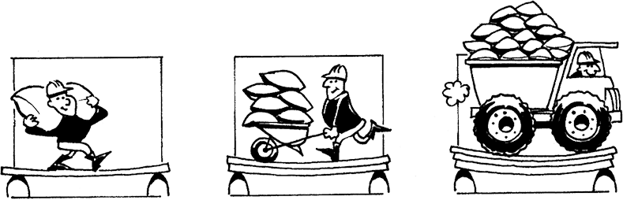
В физической лаборатории учитель демонстрировал нам принцип инерции. Он дал нам задание сделать катапульту, какие были в Средние века. Свою катапульту мы назвали «тыквенным ракетоносителем».
Нас в группе было трое, я и два мальчика. Все мы – очень разные, и поэтому у нас было много разных идей.
Один из нас хотел сделать «рогатку» из резиновых шнуров. Другой предлагал для создания напряжения использовать веревки. Мы испробовали и то, и другое без особого успеха, а потом поняли, как можно использовать и резиновые шнуры, и веревки. Это давало гораздо более мощный отскок, чем то или другое по отдельности. Это было классно, потому что наша катапульта стала стрелять в два раза дальше.
…

Синергия проявилась и тогда, когда основатели США создавали структуру правительства. Уильям Патерсон предложил «План Нью-Джерси»^{[17]}: все штаты должны были получить одинаковое количество мест в парламенте, независимо от численности населения штата. Этот план был выгоден небольшим штатам. У Джеймса Мэдисона возникла другая идея, известная как «План Вирджиния». Он утверждал, что те штаты, где численность населения больше, должны иметь больше представителей в парламенте. Этот план устраивал крупные штаты. После нескольких недель дебатов стороны нашли решение, которое устраивало всех. Было решено создать две ветви Конгресса. В одной палате, Сенате, каждый штат имеет двух представителей, независимо от численности населения штата. В другом отделении, палате представителей, каждый штат имеет количество представителей, которое соответствует численности его населения.
Это знаменитое решение называют «Великим компромиссом», но его можно назвать «Великим проявлением синергии», потому что оно оказалось лучше двух исходных предложений.

• Как достичь синергии
Споришь ли ты с родителями о том, когда тебе ходить на свидания и когда возвращаться домой, планируешь ли с одноклассниками определенное школьное событие или вы с другом не можете понять друг друга – способ достичь синергии существует. Добраться туда тебе поможет простой процесс из пяти шагов.

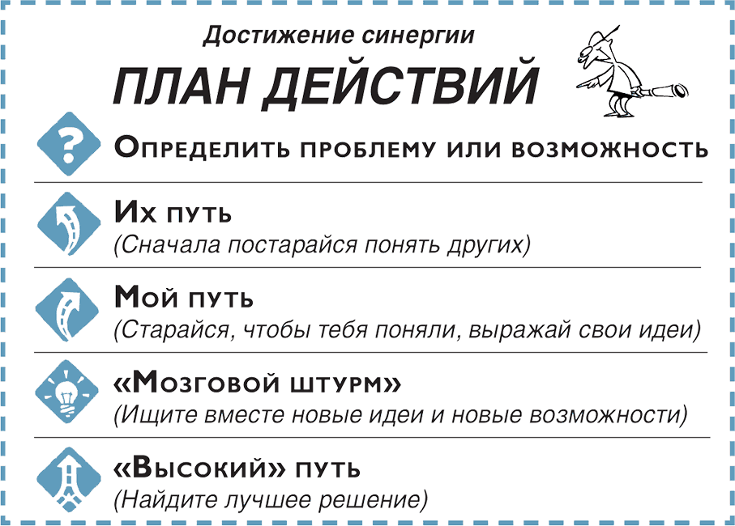
Сделай копию с этого плана и повесь там, где часто сможешь видеть его.

Давай испробуем этот план действий в конкретной ситуации и посмотрим, как он работает.

Отпуск
Папа. Меня не волнует, что ты чувствуешь. У нас отпуск, и ты поедешь с нами, нравится это тебе или нет. Мы спланировали все это несколько месяцев назад, и нам важно, чтобы мы проводили время вместе, как семья.
Ты. Но я не хочу никуда ехать. Я хочу остаться с друзьями. Я пропущу все на свете.
Мама. Я не хочу, чтобы ты оставался один. Я буду все время волноваться, и это испортит мне отпуск. Мы хотим, чтобы ты поехал с нами.
Определить проблему или возможность
Проблема существует. Вот она:
Родители хотят, чтобы я поехал в отпуск вместе с ними, а я хочу остаться дома и проводить время с друзьями.

Их путь (Сначала постарайся понять других)
Используй навыки слушания, которым ты научился, когда мы говорили о Навыке 5. Это поможет тебе действительно понять маму и папу. Помни, если ты хочешь влиять на родителей, они должны чувствовать, что их понимают.
Выслушав родителей, ты понял следующее:
Отпуск очень важен для папы. Он хочет, чтобы в это время наша семья сблизилась. Он считает, что без меня это невозможно. Мама чувствует, что, если я останусь дома один, они будут очень обо мне беспокоиться, и это испортит им весь отпуск.

Мой путь (Старайся, чтобы тебя поняли, выражай свои идеи)
Теперь применим вторую составляющую Навыка 5: наберись смелости и вырази то, что чувствуешь ты. Если ты действительно выслушал родителей, они будут также готовы выслушать тебя. Итак, ты рассказываешь родителям о своих чувствах.
Мама и папа, я хочу остаться дома и проводить время с друзьями. Они для меня очень важны. Мы запланировали много всего интересного, и я не хочу ничего пропустить. Кроме того, я ненавижу целый день ехать в забитой доверху машине с младшими братом и сестрой.

«Мозговой штурм» (Ищите вместе новые идеи и возможности)
На этой стадии происходят чудеса. Включите воображение и все вместе выдвигайте идеи, которых никогда не было бы, если бы вы думали поодиночке. Во время «мозгового штурма» помните о следующих правилах:
• БОЛЬШЕ ТВОРЧЕСТВА: выдвигайте самые безумные идеи. Пусть они просто возникают.
• НЕ КРИТИКУЙТЕ: ничто так не мешает творчеству, как критика.
• ДОПОЛНЯЙТЕ ДРУГ ДРУГА: развивайте лучшие идеи. Одна хорошая идея ведет к другой, та – к следующей.
Во время «мозгового штурма» возникли следующие идеи:
• Папа сказал, что мы можем поехать в отпуск в другое место, где мне понравится больше.
• Я сказал, что могу пожить у родственников.
• Мама сказала, что я могу взять с собой своего друга.
• Я сказал, что могу взять свои сбережения и отправиться за ними на автобусе, чтобы не ехать в переполненной машине.
• Мама сказала, что готова сократить отпуск, чтобы мне было легче.
• Я сказал, что могу побыть дома половину отпуска и присоединиться к ним позже.
• Папа сказал, что готов разрешить мне остаться дома, если за время их отсутствия я покрашу забор.

«Высокий» путь (Найдите лучшее решение)
Во время «мозгового штурма» в конце концов обычно возникает лучшая идея. Остается только ее реализовать.
Мы согласились, что первую половину отпуска я могу провести дома, а потом вместе с другом сесть на автобус и присоединиться ко всей семье во второй половине отпуска. Родители даже предложили оплатить нам с другом билеты на автобус, если я покрашу забор. Это не сложно, и у меня останется время на общение с друзьями. Родители довольны, и я тоже.

Последуй этой формуле, и результаты удивят тебя. Но чтобы добиться синергии, нужна настоящая зрелость. Ты должен быть готов выслушать чужую точку зрения, а потом иметь достаточно смелости, чтобы высказать собственные взгляды. И, наконец, нужно пробудить свои творческие способности. Вот как научилась достигать синергии одна девятиклассница:
Приближался школьный бал, и я хотела надеть платье определенного стиля, которое нашла в модном журнале. Была одна проблема – я довольно высокая, и платье было бы мне коротко. Я знала, что маме это не понравится.
Как-то вечером мы с мамой стали обсуждать предстоящий бал и кто меня пригласит на него. Я показала ей платье в журнале. Как я и предполагала, она сказала: «Абсолютно несогласна. Оно слишком короткое». Я выслушала ее мнение о том, что мне нужно делать и где покупать платье.
Мне не понравилось то, что она сказала, но было очевидно: она не изменит своего мнения. Потом мы стали вместе думать, что я могла бы сделать. В итоге кто-то из нас предложил найти швею и заказать платье, которое бы устроило нас обеих. Я тут же позвонила подруге, она порекомендовала мне швею, мы нарисовали эскиз и пошли покупать ткань. Результат оказался замечательным, мое платье не было похоже ни на одно другое платье на балу. Я потратила меньше денег, чем обычно, а платье очень понравилось моим друзьям.
Действуй
План действий «Достижение синергии» можно использовать в самых разных ситуациях:
• Тебе дали задание по биологии, которое ты должен выполнить в группе, вместе с тремя ребятами, которых ты даже не знаешь.
• Ты и твой парень не можете договориться, с чьей семьей лучше провести День благодарения.
• Ты хочешь поступить в колледж, но родители не готовы платить за твое обучение.
• Ты – член школьного совета самоуправления, и на тебя и твою команду возложена ответственность за планирование самого большого бала в году.
• Вы с мачехой спорите о том, когда тебе следует возвращаться домой по вечерам.
• Вы с братом никак не можете договориться, кто будет работать за компьютером.
План действий «Достижение синергии» это просто план, ничего больше. Последовательность шагов может быть другой, а иногда нужны не все шаги. Если твой ЭБС в отношениях с кем-то очень велик, вполне можно пропустить три первых шага и сразу же перейти к «мозговому штурму». С другой стороны, если твой ЭБС с данным человеком невелик, тебе может потребоваться больше времени на то, чтобы его выслушать. Запасись терпением: для решения некоторых проблем может потребоваться несколько встреч.
Синергия не возникает сама по себе – это процесс. До нее нужно добраться.
Несмотря на все твои героические попытки найти «высокий» путь, иногда другая сторона не прилагает к этому никаких усилий. В таком случае тебе нужно просто продолжать увеличивать ЭБС с этим человеком.
Как мы обычно преодолеваем конфликты? Чаще всего мы боремся (при помощи слов или кулаков) или убегаем (молчим или уходим). План «Достижение синергии» – альтернатива подобному поведению. Например, вы с сестрой постоянно спорите о том, кто возьмет машину. Каждая из вас считает, что ей машина нужнее, и из-за этого вы испытываете друг к другу негативные чувства. Недавно узнав о синергии, вы решили испробовать план «Достижение синергии».

Определить проблему или возможность
– Слушай, мне надоели эти ссоры из-за машины. Давай поговорим и попробуем найти решение в стиле «выиграть – выиграть».
– Прекрати пробовать на мне эту ерунду про 7 Навыков.
– А я все-таки попробую. Я действительно хочу решить эту проблему.
– Ну ладно. Как ты себе это представляешь? Машина всего одна, а нас двое.

Их путь (Сначала постарайся понять других)
– Хорошо. Для начала объясни, зачем тебе все время нужна машина?
– Ты знаешь, для чего. Мне нужно добраться домой после занятий.
– А почему ты не можешь попросить друзей подвезти тебя?
– Иногда я это делаю. Но всегда чувствую себя при этом неудобно, потому что мы живем очень далеко от них.
– Понимаю. А есть ли еще какие-нибудь причины?
– Ну да. Иногда по дороге домой я заезжаю к Джареду.
– Это для тебя важно…
– Еще бы!
– Значит, ты не хочешь попрошайничать, чтобы тебя подвезли домой после занятий, и тебе нужна свобода, которую дает машина. Благодаря ей ты можешь, например, видеться с Джаредом. Я правильно тебя поняла?
– Да.

Мой путь (Старайся, чтобы тебя поняли, выражай свои идеи)
– Не возражаешь, если я расскажу тебе, зачем машина нужна мне?
– Я это и так знаю, ну ладно, рассказывай.
– Это связано с моей работой. Мне нужно быть на месте каждый вечер в шесть часов, а ты обычно приезжаешь только в половине седьмого. Когда меня подвозит мама на своей машине, я всегда опаздываю, и мой начальник выходит из себя.
– Да, я знаю, с мамой это бывает.

«Мозговой штурм» (Ищите вместе новые идеи и возможности)
– Сестренка, а что, если ты будешь возвращаться с занятий пораньше? Если ты будешь приезжать без четверти шесть, то сможешь брать машину первая, а потом отдавать ее мне, чтобы я поехала на работу.
– Я бы с удовольствием, но я не могу уйти с занятий раньше. Что, если ты договоришься приходить на работу немного позже?
– А ведь и правда, я сейчас подумала, это может получиться. Я уверена, что начальник разрешит мне приходить позже, если я буду и уходить позже. Может, попробуем? Ты возвращаешься с занятий, и я беру машину, чтобы отправиться на работу.
– А если я захочу заехать к Джареду?
– Если ты захочешь заехать к Джареду, я просто подвезу тебя к нему по пути на работу и заберу, когда буду возвращаться. Как ты на это смотришь?
– Хорошо, это будет замечательно.

…

«Высокий путь» (Найдите лучшее решение)
– Ну что, договорились?
– Договорились.
Иногда все не так просто. Но с другой стороны, иногда еще проще.

• Синергия и работа в команде
Хорошие команды обычно состоят из пяти или больше человек, относящихся к разным типам, и каждый из них играет свою, но важную роль.
Работяги. Они надежны и стабильны, работают до тех пор, пока работа не будет закончена.
Последователи. Очень поддерживают лидеров. Если у них появляется хорошая идея, высказывают ее.
Новаторы. Творческие личности, люди идей. Дают творческий запал.
Гармонизаторы. Обеспечивают единство и поддержку. Очень способствуют синергии, работая с другими и поощряя сотрудничество.
Хвастуны. Работать с ними весело, но иногда сложно. Часто придают командной работе остроту и импульс, необходимые для полного успеха команды.
Эффективная работа в команде похожа на хорошую музыку.
Все солисты и все инструменты могут играть одновременно, но при этом не конкурируют между собой. Каждый инструмент и каждый солист создают разные звуки, берут разные ноты, в разное время делают паузу, но все вместе создают новое звучание. Это и есть синергия.
Сама эта книга – пример синергии. Когда я задумал ее написать, эта задача показалась мне совершенно неподъемной. И я начал решать ее единственным известным мне способом – обратился за помощью. Я с разу же попросил друга под держать меня. Скоро я собрал целую команду. Я нашел несколько школ и обучающих организаций со всей страны, которые согласились присылать мне замечания по поводу черновых набросков этой книги на разных стадиях ее написания. Я стал беседовать с тинейджерами, лично и в группах. Я пригласил художника. Я проводил дискуссии и собирал истории, связанные с тем, как тинейджеры применяют на практике 7 Навыков. В результате в создании этой книги приняли участие более 100 человек.
Медленно, но верно она стала обретать форму. Каждый вносил в нее свои таланты, самые разные люди делали самые разные вклады. Пока я писал текст, другие занимались тем, что получалось у них лучше всего. Один человек прекрасно собирал истории. Другой искал подходящие цитаты. Третий редактировал. Кто-то из этих людей были «работягами», некоторые «новаторами», некоторые «хвастунами». Это был настоящий праздник командной работы и синергии.
Синергия и командная работа создают прекрасный побочный продукт: они укрепляют отношения. Хорошо сказала об этом баскетболистка, олимпийская чемпионка Дебора Миллер Пэлмор: «Даже если ты играешь главный матч своей жизни, все, что ты помнишь потом, – это чувство команды. Ты забываешь пасы, броски и очки, но никогда не забудешь товарищей по команде».

Что ждет нас впереди
Если будешь читать дальше, выяснишь наконец, почему актриса Мишель Пфайфер выглядит на миллион долларов.
Всего парочка страниц – и ты это поймешь!
Срединный путь – в буддистском учении так называется путь духовного развития, позволяющий избегать крайностей (например, излишней аскезы и полной распущенности). – Прим. ред.
Описываемые события происходили в XVIII веке. – Прим. ред.

Маленькие шаги
1. Если у тебя есть одноклассник или сосед с какими-то физическими недостатками, не нужно жалеть или избегать его из-за того, что не знаешь, как себя с ним вести. Лучше, наоборот, познакомиться с ним поближе.
2. Когда ты в следующий раз начнешь спорить с родителями, испробуй план действий «Достижение синергии»: 1) определить проблему; 2) выслушать их; 3) высказать свою точку зрения; 4) «мозговой штурм»; 5) найти лучшее решение.
3. Поделись личной проблемой с кем-то из взрослых, кому ты доверяешь. Понаблюдай, приведет ли обмен мнениями к новому пониманию и новым идеям по поводу твоей проблемы.
4. На этой неделе оглянись вокруг и подумай, как и где проявляется синергия в том, что тебя окружает. Например, обрати внимание на то, как работают вместе две руки, на работу в команде, на симбиоз в природе и на творческие способы решения проблем.
5. Вспомни человека, который тебя раздражает. Чем он от тебя отличается? Чему ты можешь у него научиться? ____________________________________________
6. Проведите с друзьями «мозговой штурм». Придумайте на эти выходные что-нибудь новенькое и веселое, вместо того чтобы снова и снова делать одно и то же.
7. Оцени, насколько ты воспринимаешь различия в каждой из следующих категорий. Ты избегаешь различий, терпим к ним или ценишь их?
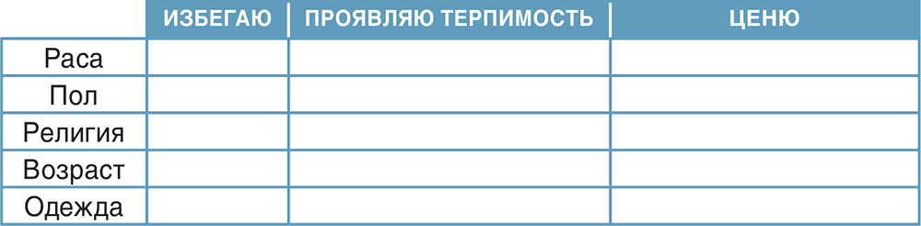

Что ты можешь сделать, чтобы начать ценить различия в каждой из этих категорий?

Часть 4
Обновление

Навык 7
«Затачивай пилу»
Это – «время для себя»
Крышу нужно чинить в солнечный день.
Джон Ф. Кеннеди, президент США

Ты когда-нибудь чувствовал себя напряженным, выведенным из равновесия или опустошенным? Если да, то тебе понравится Навык 7, потому что он специально предназначен для того, чтобы помочь тебе справляться с такими состояниями. Почему он называется «Затачивай пилу»? Представь себе, что идешь по лесу и вдруг видишь человека, который яростно пилит дерево.
– Что вы делаете? – спрашиваешь ты.
– Хочу спилить дерево, – лаконично отвечает он.
– А давно вы этим занимаетесь?
– Уже часа четыре, но дело движется, – говорит он, вытирая пот со лба.
– У вас же пила тупая, – говоришь ты. – Почему вы не сделаете перерыв и не заточите пилу?
– Ты что, идиот? Как я могу? Мне же нужно дерево пилить…
Но мы знаем, кто здесь действительно идиот, правда? Если бы этот человек потратил пятнадцать минут на то, чтобы заточить пилу, он спилил бы дерево раза в три быстрее.
Бывало ли, чтобы ты вел машину и так спешил, что у тебя не было времени заправиться?
Бывало ли, что ты был так занят разными делами, что не успевал восстановить свои силы, обновить себя?
Навык 7 посвящен тому, как всегда быть в форме, чтобы лучше справляться с жизнью. Он состоит в том, чтобы регулярно восстанавливать и обновлять себя, укрепляя свои силы в четырех основных измерениях жизни.

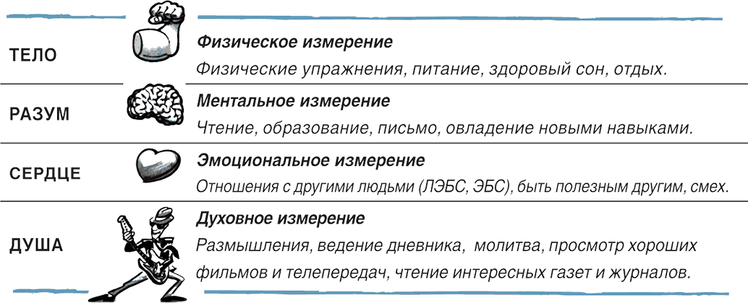

• Баланс – лучше
Знаменитое изречение древних греков «Все хорошо в меру» напоминает нам о том, как важно поддерживать равновесие, и как важно сохранять контакт со всеми измерениями жизни. Некоторые тратят бесчисленные часы на совершенствование своего тела, но совершенно пренебрегают умом. У других есть ум, который может в жиме лежа выжать килограммов двести, но их тело и социальная жизнь при этом находятся в полном запустении. Чтобы полностью реализовать свои возможности, необходимо уравновесить все четыре измерения.
Почему баланс так важен? То, насколько успешно ты действуешь в одном измерении жизни, влияет на три остальных. Подумай об этом. Если одна шина твоей машины сдулась, «хромать» начнут все четыре колеса, а не одно. Трудно быть дружелюбным (сердце), когда ты устал (тело). Верно и обратное. Когда ты чувствуешь воодушевление и гармонию с самим собой (душа), тебе легче сосредоточиться на учебе (разум) и быть более открытым к другим (сердце).
Когда я учился в школе, мы проходили массу великих художников, писателей и музыкантов – Моцарта, Ван Гога, Бетховена, Хемингуэя и других. Мне казалось, что почти у всех этих людей были эмоциональные проблемы. Почему? Думаю, у тебя есть и свое мнение по этому поводу, но мне кажется, это происходило по одной причине: они были слишком сосредоточены на чем-то одном, то есть на своей музыке или на своих картинах. В итоге они пренебрегали другими измерениями жизни и теряли точку опоры. Как говорится, баланс и умеренность во всем.

• Перерыв для перерыва Как и машине, тебе тоже нужны регулярный техосмотр и смена масла. Тебе нужно время на то, чтобы восстанавливать лучшее, что у тебя есть – самого себя! Тебе нужно время на то, чтобы расслабиться, чтобы с любовью позаботиться о себе. Вот что значит «затачивать пилу».
На следующих страницах мы рассмотрим каждое измерение жизни – тело, разум, сердце и душу – и поговорим о конкретных методах, благодаря которым твоя пила всегда будет острой, как лезвие. Читай дальше!

Забота о теле

***
В старших классах мне было очень тяжело. Я чувствовал себя неуклюжим. Я не знал, кто я и на что гожусь. С моим телом происходили таинственные изменения. Помню один урок физкультуры. Я купил первый в своей жизни спортивный бандаж, но не имел понятия, как его надеть на себя. И все мы, мальчишки, впервые увидев друг друга обнаженными в душевой, испытывали такое смущение, что просто стояли и хихикали…
В подростковом возрасте у тебя меняется голос, твои гормоны сходят с ума, а кости и мышцы начинают расти во все стороны. Добро пожаловать в новое тело!
Наше вечно изменяющееся тело действительно удивительная машина. С ней можно обращаться жестоко, а можно о ней заботиться. Ею можно управлять, а можно позволить ей управлять тобой. Короче говоря, тело – это инструмент, и если о нем как следует заботиться, оно будет тебе прекрасно служить.
Вот десять способов, помогающих подросткам поддерживать физическую форму:
1. Хорошая еда
2. Расслабление в ванне
3. Велосипед
4. Упражнения с тяжестями
5. Здоровый и достаточный сон
6. Занятия йогой
7. Игровые виды спорта
8. Прогулки
9. Упражнения на растяжку
10. Аэробика

Четыре основных составляющих здорового тела – это здоровый сон, отдых, хорошее питание и физические упражнения. Здесь мы поговорим о питании и физических упражнениях.

• Ты – то, что ты ешь
В выражении «ты – то, что ты ешь» заключена большая доля истины. Я не эксперт в области питания, но обнаружил два важных правила, о которых стоит помнить.
Правило первое: слушай свое тело. Обращай пристальное внимание на то, как чувствуешь себя после того, как съел ту или иную пищу, и на основании этого создай собственный набор правил о том, что есть, а что нет. Все мы воспринимаем ту или иную пищу по-разному. Например, если перед тем, как лечь спать, я плотно поем, то наутро чувствую себя ужасно. А если я съем слишком много картошки-фри, пирожков или пиццы, у меня начинается настоящий «прилив жира». (Бывало ли у тебя такое?) Так я узнаю, чего мне есть не нужно. С другой стороны, я обнаружил, что когда я ем много фруктов, овощей и выпиваю тонны воды, то чувствую себя сильным и здоровым. Это мои правила о том, что мне нужно есть.
Правило второе: стремись к умеренности и избегай крайностей. Многим из нас (в том числе и мне) легче впадать в крайности, чем придерживаться золотой середины. И поэтому мы постоянно переходим от кроличьей диеты к совершенно нездоровой пище. Но крайности в еде могут привести к болезни. Если время от времени ты ешь немного нездоровой пищи, ничего страшного в этом нет. (На что была бы похожа жизнь, полностью лишенная чипсов или гамбургеров?) Просто не нужно питаться так каждый день.
Пирамида, предложенная министерством сельского хозяйства США (USDA), – это сбалансированный и умеренный подход к питанию. Очень рекомендую ему последовать. Эта пирамида показывает, что нужно есть больше зерновых, фруктов, овощей и нежирных молочных продуктов и меньше увлекаться фаст-фудом и бутербродами, потому что в такой пище много жира, сахара, соли и прочей гадости.
Помни, еда влияет на настроение. Думай, что ешь.

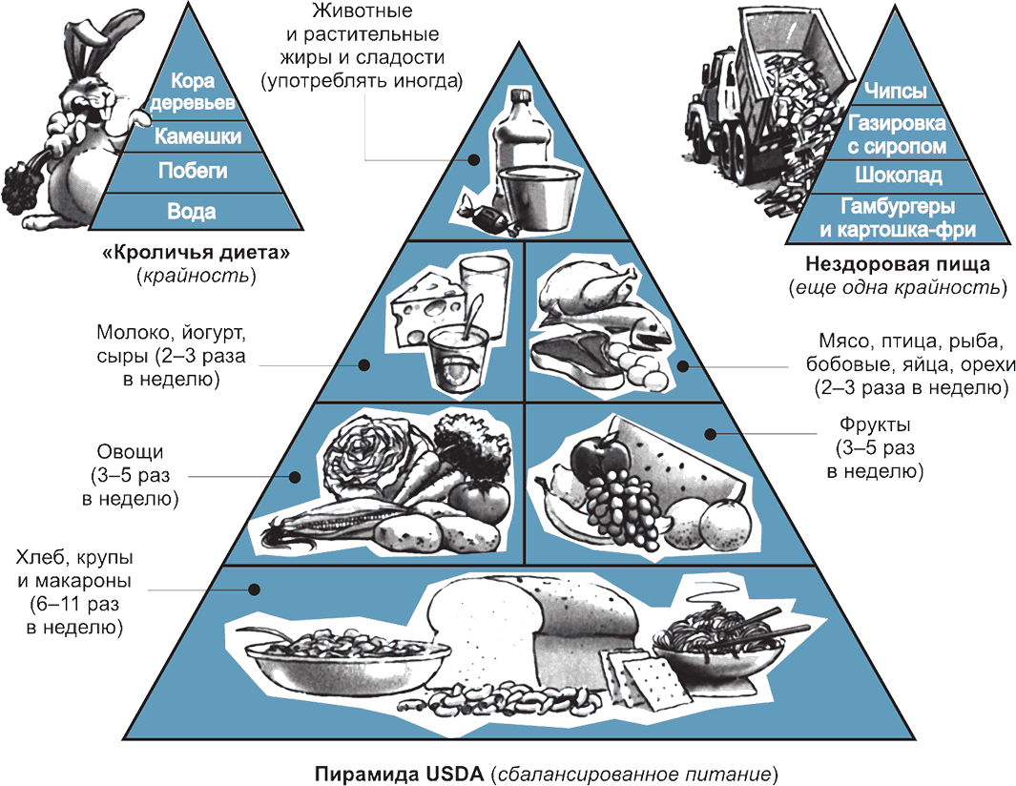

• Используй или потеряешь
Один из моих любимых фильмов – «Форест Гамп». Это история о глуповатом парне из Алабамы. У него доброе сердце, и он, несмотря ни на что, стремится к успеху. В фильме есть сцена, где Форест испытывает раздражение и неуверенность и его жизнь кажется ему никчемной. Что же он делает? Он начинает бежать, он бежит и бежит. Он два с половиной раза преодолевает расстояние от одного побережья Соединенных Штатов до другого.
После этого он чувствует себя лучше и, наконец, находит в себе силы привести свою жизнь в порядок.
Иногда все мы испытываем апатию, неуверенность или подавленность. И, возможно, лучшее, что можно сделать в такие моменты, – поступить, как Форест: заняться физическими упражнениями. Упражнения не только полезны для сердца и легких, это поразительное средство, дающее заряд энергии, снимающее стресс и прочищающее мозги.
Естественно, не существует упражнений, которые были бы хороши для всех. Многим тинейджерам нравятся командные игры. Другие предпочитают бег, велосипед, роликовые коньки, танцы, аэробику или силовые упражнения. Некоторым нравится проводить время на природе. Чтобы получить хорошие результаты, нужно делать упражнения не меньше двадцати – тридцати минут три раза в неделю.
Услышав слово «упражнения», не нужно сразу думать о «плане». Лучше найди то, что доставляет тебе удовольствие, и тогда будет легко делать это регулярно.

• Дело не в том, как ты выглядишь, а в том, как ты себя чувствуешь
Но будь осторожен. В погоне за идеальной фигурой не нужно становиться одержимым своим внешним видом. Как ты, наверное, уже заметил, наше общество помешано на «внешности». Убедиться в этом легко, заглянув в любой газетный киоск, где с обложек глянцевых журналов смотрят на нас идеальные красавицы и красавцы. Разве это не заставляет нас чувствовать себя неловко из-за своего физического несовершенства?
В детстве я очень переживал из-за того, что у меня были круглые щеки. Папа рассказывал мне, что я родился с такими толстыми щеками, что врачи не знали, по какой щеке меня похлопать. Я до сих пор помню, как из-за этого соседская девчонка смеялась надо мной. Мой брат Дэвид героически защищал меня, он сказал этой девочке, что мои щеки состоят из одних мускулов. Но это дало обратный эффект, и ко мне намертво прилипло ненавистное прозвище «Щеки-мускулы».
Когда я учился в восьмом классе, отец отправил меня в долгий поход на выживание (это корректное название на самом деле означало, что мы без конца шли пешком и все время голодали). Он надеялся, что благодаря этому я стану сильнее. Неожиданным побочным продуктом этого похода стало то, что у меня пропали щеки. Но когда я достиг подросткового возраста, я стал стесняться множества других вещей, например, отсутствия такой идеальной улыбки, как у некоторых моих друзей, или этих гадких прыщей, от которых я никак не мог избавиться, будто это были вредные привычки.
Прежде чем начать сравнивать себя с роковыми женщинами и крутыми парнями с обложек «Космополитена» и «Энциклопедии бодибилдинга» и ненавидеть из-за этого свое тело и свою внешность, вспомни: в мире живут тысячи здоровых и счастливых тинейджеров, у которых нет высоких скул, стального пресса и железных мускулов. Многие знаменитые певцы, телеведущие, танцоры, спортсмены, актеры и актрисы вовсе не блещут физическим совершенством. Чтобы быть счастливым, необязательно глотать стероиды или увеличивать грудь. Твое тело не соответствует тому, что общество считает «идеалом». Ну и что? То, что считается привлекательным сегодня, завтра люди могут признать уродливым.
Самое главное – хорошее физическое самочувствие, а внешность – вопрос второй. Лучше всего сказала об этом телеведущая Опра Уинфри: «Нужно изменить свое восприятие. Вопрос не в том, сколько ты весишь, а в том, чтобы каждый день заботиться о себе».

Реальность или искусство?
Кроме того, если ты еще об этом не знаешь: то, что ты видишь на обложках журналов – не реальность, а «образы». Много лет назад на обложке журнала Esquire появилась фотография актрисы и королевы красоты Мишель Пфайфер. Подпись к ней гласила: «Чего не хватает Мишель Пфайфер… ей хватает всего».
Но в статье «Свет в пустыне» журналист Аллен Личфилд рассказал о том, что на самом деле Мишель не хватало многого:
Через месяц другой журнал, Harper's, предоставил свидетельства того, что даже «идеалы красоты» нуждаются в некоторой помощи. Harper's раздобыл счет, выставленный журналу Esquire ретушерами, которые работали с этой фотографией Мишель. В этом документе перечислялись такие услуги: «освежить цвет лица, смягчить линию губ, подтянуть подбородок, смягчить линию под мочками ушей, добавить волос и сделать выше лоб, скрыть мышцы шеи». Редактор журнала Harper's напечатал этот счет, потому что был уверен: мы «постоянно видим в журналах идеалы; а этот документ напоминает читателям о том, что между реальной жизнью и искусством существует большая разница».
Вот почему не стоит сравнивать свою фотографию в паспорте или на водительском удостоверении с лицами с журнальных обложек. У фотографа, который снимал тебя на паспорт, маленькая зарплата, ему было скучно, он спешил, а может быть, даже ненавидел тебя. Стоит ли удивляться, что на его снимке ты выглядишь так ужасно…

Помни, костлявые фигуры, ставшие нашим фетишем сегодня, были в моде не всегда. Разве не здорово было бы жить в XVIII веке в Европе, где полнота считалась красивой, или в Средние века, когда все ходили в мешковатых балахонах и никто вообще не знал, как выглядит твое тело? Вот это были славные деньки!
Конечно, нужно делать все возможное для того, чтобы выглядеть прилично, но если мы потеряем чувство меры и станем одержимы «внешностью», это может привести к серьезным расстройствам питания – маниакальному стремлению есть, булимии, анорексии или к зависимости от разных вредных добавок, например, стероидов. Если ты обращаешься со своим телом как с военнопленным, добиваясь, чтобы оно нравилось другим, это никому не принесет пользы.
Если ты страдаешь расстройствами питания, ты не одинок. Среди тинейджеров эта проблема очень распространена. Признай, что у тебя есть проблема, и обратись за помощью. (Пожалуйста, посмотри, куда можно обратиться за помощью в случае, если ты страдаешь расстройствами питания.)

• «Могу бросить в любой момент…»
Есть способы заботиться о своем теле. Точно так же есть способы и для того, чтобы его разрушить. Прекрасный способ это сделать – употребление веществ, которые вызывают привыкание: алкоголя, наркотиков и табака. Например, алкоголь часто связывают с тремя основными причинами смертности среди тинейджеров: автокатастрофами, самоубийствами и убийствами. Доказано, что курение ухудшает зрение, приводит к преждевременному старению кожи, заставляет желтеть зубы и разрушает их, вызывает неприятный запах изо рта, повреждает десны, обесцвечивает кожу на пальцах, вызывает усталость и приводит к раковым заболеваниям. (Меня просто поражает, почему некоторые все еще продолжают курить.) Более того, курить – немодно. Однажды я наткнулся на объявление Департамента здравоохранения Массачусетса, которое прекрасно выражает эту мысль:
Итак, вот (вставь имя того, с кем хочешь познакомиться) стоит в совершенном одиночестве. Прекрасная возможность познакомиться. Ты поправляешь одежду, прическу, закуриваешь, еще раз поправляешь прическу и медленно направляешься в сторону этого человека. Ты улыбаешься, а он говорит: «Могу я тебя кое о чем попросить?» Ты подходишь ближе и слышишь: «Ты не мог бы покурить где-нибудь в другом месте?»
Курение не так привлекательно, как ты думаешь. Исследования показывают, что 8 из 10 парней и 7 из 10 девушек не стали бы встречаться с курящим партнером. Так что если ты куришь, тебе остается целоваться разве что с пачкой сигарет.
Помни, каждый час каждого дня на рекламу и продвижение сигарет табачные компании тратят 500 тысяч долларов. Им нужны твои деньги. Если ты каждый день покупаешь пачку сигарет, то отдаешь им тысячу долларов в год. Подумай, сколько компакт-дисков ты мог бы купить за эти деньги. Не позволяй табачным компаниям себя доить!
Конечно же, никто не планирует попасть в зависимость. Все начинается совершенно невинно. Но как часто игры с такими «легкими» наркотиками, как табак и алкоголь, ведут к марихуане, а потом к более опасным наркотикам – кокаину, ЛСД, PCP^{[18]}, опиатам и героину. Многие начинают пить, курить или употреблять наркотики в попытках доказать свою свободу, и только ради того, чтобы в конце концов обнаружить, что они попали в зависимость, которая, наоборот, эту свободу отбирает. Поверь, в жизни есть более удачные способы самоутверждения.
Возможно, самое худшее в зависимости – то, что ты больше не контролируешь ситуацию – ее контролирует твоя зависимость. Она говорит: прыгай, и ты прыгаешь. Ты всего лишь реагируешь. Можешь распрощаться с идеей проактивности. Когда я нахожусь на работе, мне всегда жаль тех, кому приходится выходить на улицу покурить, потому что в нашем здании курить запрещено. Так грустно наблюдать, как они кучкуются во дворе, в жару и в холод, и дымят сигаретами, потому что не в состоянии контролировать свои побуждения.
Нам всегда кажется, что в зависимость попадает кто-то другой, а мы можем бросить эту привычку в любой момент. Не так ли? Но на самом деле это сложно. Например, из всех тинейджеров, которые пытаются бросить курить, успеха добиваются только 25 %. Мне нравятся слова Марка Твена о том, как легко было ему бросить курить: «Я бросал курить сто раз». Вот история о том, как трудно было одному парню преодолеть зависимость от наркотиков:
В первый раз я попробовал наркотики и алкоголь в четырнадцать лет. До этого я вообще не знал, что это такое. Меня это не интересовало. Просто все говорили мне, что наркотики – это ужасно плохо. А мой друг сказал: «Возьми, попробуй, это классно!» И я взял. Я начал это делать, потому что хотел быть крутым. В любом случае, дело было не в давлении окружающих, а во мне самом.
Я начал все чаще и все в бо́льших дозах принимать наркотики и стал все хуже учиться в школе. Отношения с окружающими тоже стали ухудшаться. Я терял контакт с семьей, и мне это не нравилось. Мое отношение к миру изменилось; ты знаешь, как это бывает – слишком много негатива… Я стал реже видеться со своей девушкой.
Очень скоро у меня стали возникать некоторые проблемы со здоровьем. Я все время чувствовал себя усталым. Я сильно похудел, за два месяца потерял около 13 килограммов.
Кроме того, я мог, например, прийти домой, увидеть, что закончилась зубная паста или что-нибудь еще, и расплакаться из-за этого. Я начал очень остро на все реагировать, стал совершенно нетерпеливым.
Через месяц после того, как мне исполнилось семнадцать, меня застукали с наркотиками в школе. Я получил неделю условно и понял, что это время необходимо мне для того, чтобы привести себя в порядок. Я попытался завязать, но не смог. Это как с сигаретами. Ты можешь выкурить сигарету и сказать, что бросаешь курить. Ты действительно хочешь бросить, но это очень трудно…
Тогда я перестал общаться со старыми друзьями и стал ходить на занятия Анонимных Алкоголиков. У меня появился наставник. АА – это на всю жизнь. Стоит тебе один раз выпить, и это сводит на нет все, чего ты добился до сих пор. Многие мои друзья, которые тоже пришли в АА, снова стали пить. Но мой наставник мне действительно помог. Не знаю, до чего докатился бы без этой программы.
С тех пор, как я стал посещать эту программу, моя жизнь стала чудесной. Я не пью. Я не принимаю наркотики. Я снова стал нормально учиться. Я вновь близок со своей семьей. Раньше я успел поработать почти в каждом кафе города, потому что не мог удержаться ни на одной работе больше двух недель. Теперь я работаю в одном месте уже два месяца. Я вернулся в школу и стал заботиться о других. Я вежлив с людьми, даже если они со мной невежливы. Я полностью изменил свою жизнь. Я начал думать о том, чтобы поступить в колледж, и о вещах, о которых никогда не задумывался раньше. Я совершенно не понимаю, зачем люди проводят свои школьные годы в дурмане. Это ужасная жизнь.
• Умение отказываться
Отказаться от каких бы то ни было наркотиков – прекрасно. Но это намного легче сказать, чем сделать. Перед тобой шаги Навыка отказа (The Refusal Skill^{[19]}), которые могут помочь тебе в следующий раз, когда ты будешь испытывать давление окружающих, когда они будут предлагать тебе выпить, закурить или принять наркотики, а ты не хочешь в этом участвовать.
1. Задавай вопросы. Задавай себе прямые вопросы, которые действительно заставят тебя задуматься о том, что ты делаешь.
«Зачем мне курить?»
«Что может случиться, если я сегодня напьюсь?»
2. Называй вещи своими именами. Постарайся честно сказать себе, что ты делаешь.
«Курить марихуану запрещено законом».
«Сигареты разрушают легкие».
3. Представь себе последствия. Подумай о последствиях своих действий.
«Если у меня найдут наркотики, то могут арестовать».
«Если я сегодня напьюсь, моей беспомощностью может кто-нибудь воспользоваться».
4. Предложи альтернативу. Как бы тебя ни соблазняли, держи наготове список альтернативных приятных занятий.
«А почему бы нам не сходить в кино?»
«Я бы лучше в баскетбол сыграл».
5. Уходи. Если ты попал в ситуацию, которая просто тебе не нравится, не волнуйся, что о тебе подумают. Просто уходи… и уходи быстро.
«Извините. Я лучше пойду…»

Если у тебя есть творческие способности, ты сможешь придумать собственный подход к тому, как избежать того, что тебе не нравится. Именно так сделал Джим:
Мы с друзьями не хотели всех этих проблем с алкоголем и наркотиками, поэтому создали группу. Нас было примерно десять человек. Мы стали помогать друг другу держаться подальше от неприятностей, часто проводили время вместе. Каждую неделю мы встречались в пиццерии и обсуждали, как можем поддержать себя и других. Эта поддержка выражалась чаще всего в том, что мы разговаривали с ребятами, когда видели, что они готовы поддаться соблазну или колеблются. Мы убеждали их в том, что для того, чтобы быть крутым, вовсе не обязательно всем этим заниматься, а потом приглашали присоединиться к нашей группе. Это очень эффективно работало.
Поверь, ты ничего не потеряешь, если будешь держаться подальше от всех этих вещей. Телеведущая Джулия Чайлд сказала: «Жизнь и так сплошная пирушка…» Не нужно даже экспериментировать. Минутный кайф не стоит того длительного состояния подавленности и опустошения, которые часто за ним следуют. Если ты не куришь, не пьешь, не принимаешь наркотики, зачем же начинать? А если ты это делаешь, почему не обратиться за помощью, чтобы бросить? Есть масса более эффективных и более здоровых способов получить кайф. Почему бы их не испробовать?
РСР, «ангельская пыль» – наркотик, обладающий галлюциногенным эффектом, нарушает координацию движений и мышления. – Прим. ред.
The Refusal Skill – торговая марка фонда Comprehensive Health Education Foundation (C.H.E.F.). Права на модель Refusal Skill принадлежат C.H.E.F., Сиэтл, Вашингтон. Любое копирование без письменного разрешения C.H.E.F. запрещается. Приводится с разрешения C.H.E.F. Все права защищены.

Забота об уме
Однажды я услышал народную сказку о том, как к великому мудрецу Сократу пришел человек и сказал:
– Я хочу знать все, что знаешь ты.
– Если таково твое желание, – сказал Сократ, – пойдем со мной к реке.
Человеку стало любопытно, и он отправился вместе с Сократом к протекавшей поблизости реке. Они сели на берегу, и Сократ сказал:
– Внимательно посмотри вводу и скажи, что ты видишь.
– Ничего не вижу, – сказал человек.
– Посмотри внимательнее, – попросил Сократ.
Человек стал всматриваться и наклонился к воде. Тут Сократ схватил его голову и погрузил ее под воду. Человек стал бешено размахивать руками, пытаясь освободиться, но Сократ держал его очень крепко. Когда человек уже стал захлебываться, Сократ вытащил его из реки и положил на берегу.

Откашлявшись, он спросил:
– Старик, ты что, сумасшедший? Ты решил меня убить?
– Чего ты хотел больше всего на свете, когда я держал под водой твою голову? – спросил Сократ.
– Я хотел дышать. Я хотел воздуха! – ответил человек.
– Мой юный друг, не делай ошибки, не думай, что мудрость дается легко, – сказал Сократ. – Приходи ко мне только тогда, когда захочешь знаний так же сильно, как только что хотел дышать.
Вывод ясен. В жизни ничто не достается легко. Тебе придется заплатить! Каждому придется заплатить. Запиши это. Запомни это. Подчеркни это. Что бы ни говорили люди, бесплатных завтраков не бывает! Как наивен был этот человек, если считал, что знания, накопленные за всю жизнь, можно получить бесплатно. Но разве не наивны мы сами, когда думаем, что сможем устроиться на хорошую работу и обеспечить свое будущее, не развивая своего ума?
Самое дорогое, за что имеет смысл платить – хорошее образование. Твое будущее прежде всего определяет то, как ты распоряжаешься этой массой серого вещества, находящейся между ушами. Если ты не хочешь в тридцать лет заворачивать гамбургеры в забегаловке и жить с родителями, тебе лучше начать платить уже сейчас.
Анализ Навыка 7 «Затачивай пилу» говорит о том, что необходимо развивать свои мозги: нормально учиться в школе, посещать факультативные занятия, иметь увлечения, работать и делать все остальное, что развивает ум.

Ключ, открывающий будущее
Однажды я провел исследование в группе тинейджеров. Я спрашивал у них: «Чего вы больше всего боитесь?» Я был удивлен тем, как много ребят говорили о том, какой стресс вызывает у них необходимость хорошо учиться в школе, поступить в колледж и получить в будущем хорошую работу. Один из них спросил: «Как можно получить уверенность в том, что мы найдем работу, которая позволит нам нормально жить?» Ответ очень прост. Можно надеяться на выигрыш в лотерее, при этом твои шансы будут примерно один к миллиону. А можно получить такое образование, которое даст тебе гораздо больше возможностей найти хорошую работу и жить так, как ты хочешь.

Что такое образование? Это намного больше, чем диплом на стене, хотя диплом тоже важен. Самое лучшее определение звучит так: ум образованного человека похож на хорошо тренированную балерину. Балерина прекрасно владеет своими мышцами. Ее тело может идеально гнуться, кружиться и прыгать, подчиняясь ее командам. Точно так же образованный человек может концентрироваться, синтезировать, анализировать, исследовать, представлять себе и так далее. Но для этого человек должен постоянно учиться, тренировать свой ум.
Я предлагаю тебе как можно больше учиться. Любое образование после средней школы – диплом колледжа, профессиональное или техническое обучение, обучение в военных училищах – на все это стоит тратить деньги и время. Относись к этому как к инвестициям в свое будущее. Статистика показывает, что в среднем выпускник колледжа зарабатывает в два раза больше, чем тот, кто окончил только среднюю школу. Этот разрыв продолжает расти. Но не позволяй становиться на пути к твоему образованию недостатку денег.
«Если вы считаете, что образование стоит слишком дорого, попробуйте невежество», – сказал Дерек Бок, бывший президент Гарвардского университета. Даже если тебе приходится идти на жертвы и работать, чтобы платить за обучение, игра стоит свеч. Кроме того, тебя поразит количество стипендий, грантов, кредитов и льгот для студентов, которые ты обнаружишь, если задашься такой целью. Каждый год остаются невостребованными миллионы долларов, выделенные на стипендии и гранты, потому что никто не потрудился подать на них заявку.

• Тренируй свой ум
Существует множество способов развивать свой ум. Однако лучшее средство – просто читать. Говорят, чтение для ума – все равно, что упражнения для тела. Чтение – основа всего остального и не требует больших затрат, в отличие от других увлечений, например, путешествий. Ниже я привел двадцать возможных способов развития ума. Уверен, если ты захочешь, то придумаешь сам еще штук пятьдесят.
• Каждый день читать газету
• Подписаться на журнал National Geographic
• Путешествовать
• Ухаживать за садом
• Наблюдать жизнь в дикой природе
• Посещать лекции по интересующим тебя темам
• Смотреть телеканал Discovery
• Ходить в библиотеку
• Слушать новости по радио
• Выяснить, кем были твои предки
• Написать рассказ, стихотворение или песню
• Играть в требующие размышлений настольные игры
• Участвовать в дебатах
• Играть в шахматы
• Ходить в музеи
• Выступать в классе
• Ходить в театр или в оперу
• Научиться играть на любом музыкальном инструменте
• Вести интересные беседы с друзьями
• Разгадывать кроссворды

• Найди свою нишу
Возможно, в школе тебе приходится изучать дисциплины, которые ты терпеть не можешь. Найди предметы, которые тебе нравятся, и налегай на них. Ходи на дополнительные занятия, читай книги и смотри фильмы, посвященные этим предметам. Пусть школа будет не единственным источником твоего образования. Пусть твоим учителем станет весь мир. Если какие-то предметы даются тебе трудно, это совершенно нормально. Не все будет даваться тебе одинаково легко, конечно, если только ты не Эйнштейн. Хотя тут я сам себе противоречу. На самом деле знаменитый Альберт Эйнштейн проваливал экзамены по математике, и его много лет считали тупицей.
Даже если ты полностью разочаровался в школе, пожалуйста, не бросай ее. (Потом ты будешь всю жизнь об этом жалеть.) Не переживай так сильно… В конце концов ты обязательно найдешь то, что тебе нравится или что у тебя лучше всего получается.
Однажды я беседовал с парнем по имени Крис. У него было слишком развито правое полушарие мозга, и он рассказал мне о том, как долго не мог приспособиться к школе и найти свою нишу:
До тех пор пока я не пошел в школу, у меня было счастливое детство. Другие дети быстро поняли, как трудно мне учиться. Скоро весь класс стал показывать на меня пальцами и обзываться. Я очень плохо и медленно понимал математику, английский и грамматику. Помню, как однажды на уроке учитель разделил нас на группы, и одна девочка из моей группы встала, указала на меня пальцем и сказала: «Я не хочу быть в одной группе с этим “тормозом”». Я чувствовал себя ужасно…
В младших и средних классах я с трудом читал. Однажды к нам домой пришел специалист, провел со мной несколько тестов и сказал моей маме, что я никогда не научусь читать как следует. Мама так разозлилась, что просто выгнала его из дома.
Несколько лет спустя я перешел в новую школу. Однажды мне в руки попал сборник научно-фантастических рассказов, и, к своему удивлению, я прочел его с легкостью. Истории из этой книги стимулировали мое воображение, слова перестали быть просто словами и превратились в образы. Я прочел все следующие выпуски этого сборника, а потом стал читать другие книги. Я по-настоящему увлекся чтением, мне стало интересно учиться. Я купил себе большой словарь. Я стал лучше говорить, у меня расширился словарный запас.
Примерно в то же время я стал делать успехи в искусстве. Я обнаружил, что прекрасно чувствую форму и цвет. Я стал рисовать акварелью, маслом, карандашами и занялся дизайном. А еще я хорошо пишу. Я пишу о своих переживаниях, сочиняю стихи. Оканчивая школу, я уже был победителем многих художественных выставок и начал чувствовать себя уверенно.
• Школа не должна мешать твоему образованию Школьные оценки – важная вещь, особенно потому, что они помогают получить в будущем хорошую работу и открывают возможности для продолжения образования. Но знания намного важнее оценок.
Моя семья – это сборище технически неграмотных людей. Во всем виноваты плохие гены моего отца. Несколько раз я наблюдал его поведение в ситуациях, требующих хоть каких-либо технических знаний, например, при попытке поднять люк машины, когда его заклинило (он воображал, что действительно мог что-то починить), или сменить лампочку. Я наблюдал, как в этих поистине экстремальных ситуациях его мозги буквально отключались и переставали функционировать. Это просто феномен! Но такой проактивный человек, как я, не мог смириться с такими ужасными врожденными недостатками. Поэтому я решил преодолеть их и в выпускном классе школы записался в кружок автомехаников. Я собирался научиться тому, как менять в машине масло, если его низкий уровень стал опасным для жизни.
Веришь или нет, на этих занятиях я получал одни «пятерки». Но, к своему стыду, должен сказать, что так ничему там и не научился. Почему? Потому что вместо того, чтобы честно платить за обучение, я все время наблюдал и почти ничего не делал сам. Я никогда не выполнял домашних заданий. Я сдавал зачеты только благодаря зубрежке, и через два часа после зачета начисто забывал все, что вызубрил. Я получал оценки. Но не получал знаний.

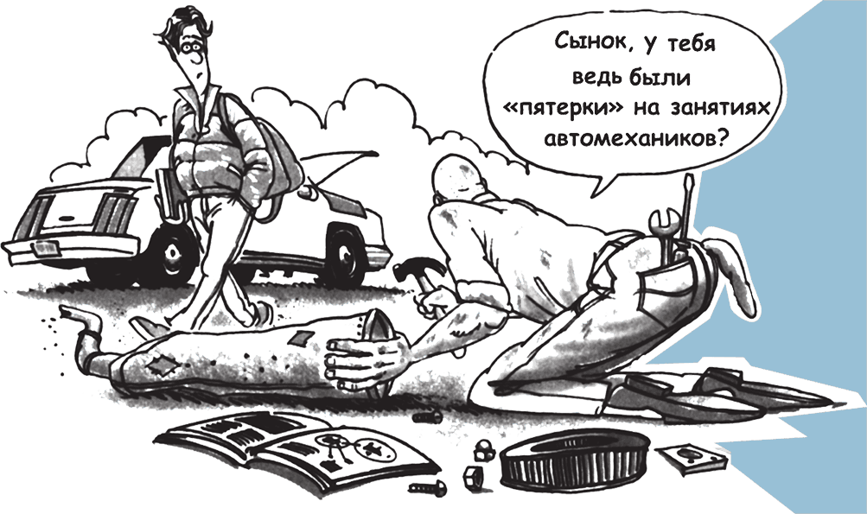

Оценки – это прекрасно. Но гораздо важнее действительно чему-то научиться. Не забывай, зачем ты ходишь в школу.
В течение многих лет я видел массу людей, которые отказались от образования из-за множества самых нелепых причин. Например, они считали, что образование им не нужно, или становились одержимы подработками, отношениями с девушкой, своей машиной или рок-группой.
Я видел множество спортсменов, которые принесли свое образование в жертву спорту. У меня постоянно возникает соблазн написать письмо молодым спортсменам, которые настолько поглощены спортом, что попросту забывают о школе. Я даже написал такое письмо воображаемому спортсмену. Оно адресовано спортсмену, но обращено ко всем, кто забывает развивать свой ум.

Письмо неизвестному спортсмену
Дорогой ___________!
Я очень верю в пользу спорта. Но, поговорив с тобой, я был удивлен тем, как ты относишься к школе.
Ты говоришь, что хочешь сделать карьеру профессионального спортсмена и не чувствуешь необходимости в образовании. Но я считаю, что твои шансы стать профессиональным спортсменом соответствуют вероятности того, что на лысой макушке моего отца снова вырастут волосы. «Когда юноша ставит свое будущее в зависимость от профессиональной спортивной карьеры, он похож на человека, который купил лотерейный билет и бросил работу в ожидании выигрыша», – сказал сенатор Билл Бредли, который когда-то был звездой НБА. Исследования показывают, что всего лишь один из ста спортсменов колледжей когда-либо сыграет в высшей лиге среди колледжей и что из игроков школьных команд профессиональным спортсменом удается стать примерно одному счастливчику из десяти тысяч.
В колледже я играл вместе с сотнями ребят, которые надеялись стать профессионалами, но удалось это лишь единицам. С другой стороны, я знаю многих, кто пожертвовал во имя спорта своими мозгами, а потом оказался выброшен на рынок труда без всяких перспектив.
Никогда не забуду, как вечером перед игрой с командой другого университета один мой товарищ по команде произнес пламенную речь. Он всегда пренебрегал образованием и никогда не учился выражать свои мысли. Он мог лишь яростно изрыгать ругательства. Их хватило бы, чтобы свалить целый лес. Казалось, всего за три минуты он использовал известное слово из трех букв как существительное, прилагательное, глагол, наречие, причастие и междометие. «Парень, да у тебя мозгов вообще нет», – подумал я после этого выступления.
Разуй глаза! Образование – ключ к твоему будущему.
Ты говоришь, что не любишь школу. Но какое отношение знания имеют к школе? Разве что-нибудь ценное дается легко? Нравится ли тебе каждый день тренироваться? Нравится ли студентам-медикам учиться шесть лет? С каких это пор эмоции определяют, нужно ли это делать? Иногда необходимо быть дисциплинированным и делать определенные вещи не потому, что они тебе нравятся, а из-за того, что они дадут впоследствии.
Ты говоришь, что пытаешься сосредоточиться и начать учиться, но не можешь, потому что твои мысли тут же разбегаются. Но если ты не научишься контролировать свой ум, у тебя ничего не выйдет. Дисциплина ума – намного более высокая форма дисциплины, чем дисциплина тела. Одно дело – тренировать свое тело, чтобы оно действовало на пике своих возможностей. Другое дело – контролировать свои мысли, концентрироваться в течение определенного времени, синтезировать, анализировать и мыслить творчески.
Иногда, чтобы оправдать свои неудачи, ты говоришь «я стараюсь». Представь себе, как абсурдно звучало бы, если бы я спросил тебя: «Ты сегодня будешь есть или постараешься поесть?» Прояви дисциплину и сделай то, что нужно сделать.
Ты говоришь, что сможешь обойтись без серьезных занятий, что можно зубрить и найти способ обойти систему и получить пристойные оценки без особых усилий. Что посеешь, той пожнешь. Поможет ли зубрежка фермеру? Может ли он забыть посадить семена весной, пробездельничать все лето, а потом изо всех сил трудиться осенью, пытаясь собрать урожай? Можно ли укрепить пресс, время от времени поднимая тяжести? Мозги ничем не отличаются от бицепсов. Чтобы они действовали лучше, быстрее и дольше, их нужно упражнять. Коротких путей не бывает. Не ожидай, что однажды ты проснешься в сказке и Волшебник Изумрудного города торжественно вручит тебе новенькие мозги.
Представь себе пять пар рук. Первая пара – руки пианиста, способного покорить аудиторию прекрасным исполнением классической музыки. Другая пара – руки хирурга-окулиста, который с помощью микрохирургии может вернуть человеку зрение. Третьи – руки профессионального игрока в гольф, который всегда выигрывает самые важные удары. Следующие руки – руки слепого, который с невероятной скоростью читает пальцами специальный шрифт для слепых. Пятая пара рук принадлежит скульптору, который создает прекрасные произведения, вдохновляющие нашу душу. На первый взгляд все эти руки кажутся одинаковыми, но за каждой из них стоят годы жертв, дисциплины и настойчивости. Эти люди заплатили сполна! Ты думаешь, они занимались зубрежкой? Или пытались обмануть систему?
Сейчас я очень жалею, что вместо того, чтобы в старших классах прочесть штук сто романов, я читал лишь адаптированные для детей издания. Один мой друг в старших классах прочел сотни книг. Его мозги могли выжать килограммов двести. За такие мозги я отдал бы палец… или даже два.
Если ты не заплатишь необходимого, то получишь диплом, но не получишь нормального образования. Между первым и вторым – большая разница. Некоторые из самых знаменитых мыслителей не имели никаких дипломов, они были самоучками. Как им это удалось? Они читали. Это самая прекрасная привычка, которую только можно приобрести. Но только некоторые читают регулярно. Очень многие прекращают читать и учиться, как только оканчивают школу, и их мозги постепенно атрофируются. Образование должно продолжаться всю жизнь. Человек, который не хочет читать, ничем не лучше того, кто просто этого не умеет.
Ты говоришь, что живешь сегодняшним днем и не думаешь о том, что будет завтра. Но основное различие между тобой и твоей собакой заключается в том, что мы можем думать о будущем, а она – нет. Не нужно принимать долговременных решений о своей карьере на основании мимолетных эмоций (как тот студент, который выбирает курсы, прикидывая, куда стоит самая короткая очередь). Начни ориентироваться на будущее; принимая решения, представляй конечную цель. Чтобы получить хорошую работу завтра, нужно сделать уроки сегодня вечером.
Есть одно выражение, которое подводит итог всему сказанному: «Учись быстро; не прекращай учиться; учись снова и снова, потому что жить – значит учиться».
Кажется, ты говоришь, что тебе не нужны мозги… А я утверждаю, что они тебе необходимы!
Надеюсь, я ничем тебя не обидел. Я написал это письмо с самыми лучшими чувствами. Я не хочу, чтобы через десять лет ты пел ту же песню, что и наш друг Страшила:
Я мог бы кем-то стать,
Если бы у меня в голове
Вместо соломы были мозги…
Подумай об этом,
Шон.
• Образование после средней школы
Пока ты учишься в школе, не стоит слишком беспокоиться о том, какую профессию выбрать, или о том, на чем нужно было бы сосредоточить все свое внимание. Если ты просто научишься думать, у тебя будет множество возможностей выбора карьеры или образования. Рекрутинговые компании и фирмы, нанимающие персонал, не слишком волнует специализация твоей школы. Они хотят убедиться, что ты хорошо соображаешь, и потому обращают внимание на несколько основных аспектов:
1. Желание. Насколько сильно твое желание поступить именно в этот колледж или принимать участие в этой программе? Насколько сильно твое желание получить эту работу?
2. Результаты стандартных тестов. Каковы твои результаты по тестам ACT, SAT, GRE, LSAT^{[20]} и т. д.?
3. Увлечения и другие занятия. Какой еще деятельностью ты занимаешься, что тебя интересует (спорт, другая работа, клубы, студенческое самоуправление, церковь и т. д.)?
4. Рекомендательные письма. Что думают о тебе другие люди?
5. Средний балл в школе. Какова твоя успеваемость в школе?
6. Коммуникативные навыки. Умеешь ли ты выражать свои мысли письменно (оценивается на основании заявления, которое ты подаешь вместе со своим резюме) и устно (оценивается на основании интервью)?
Кроме того, они хотят увидеть свидетельства того, что ты сможешь достичь успеха на следующем уровне. Если твои результаты по различным тестам ниже, чем тебе хотелось бы, не расстраивайся. Если в остальных областях ты проявишь себя достойно, ты вполне можешь рассчитывать на то, что тебя примут в хорошую школу или на хорошую работу.
Если ты просто научишься думать, у тебя будет множество возможностей выбора карьеры или образования.
Кроме того, не верь ужасным слухам о том, как трудно поступить в колледж или в другое учебное заведение. Если ты готов приложить усилия и как следует подготовиться, обычно это не так трудно, как кажется. Однако это будет сложнее, чем вот этот вступительный тест. (Эй, я сам был футболистом, так что имею полное право подшучивать над собой!)

• Ментальные ограничения
Если ты пытаешься развивать свои мозги, тебе придется преодолеть несколько препятствий. Вот три самых распространенных из них:
«Экранное время». «Экранное время» – время, которое ты проводишь у экрана телевизора, компьютера, возле игровой приставки или в кинотеатре. Если ты делаешь это время от времени, это нормально, но если ты слишком долго сидишь в чатах, играешь в видеоигры или смотришь телевизор, это ослабляет твой ум. Знаешь ли ты, что средний подросток проводит у телевизора двадцать часов в неделю? Это составляет сорок три дня в год, или целых восемь лет жизни. Слава Богу, ты не средний подросток! Подумай, какими продуктивными могут стать эти сорок три дня в году, если занять их изучением французского, бальными танцами или компьютерным программированием.
Установи для себя правила, сколько «экранного времени» ты можешь себе позволить, и соблюдай их, или потеряй дистанционное управление от телевизора. Это тоже помогает.
Синдром «умника». Как ни странно, но иногда тинейджеры не хотят хорошо учиться в школе, потому что другие могут подумать, что они слишком стараются (что они «умники»), а слишком стараться – это не круто. Девочки часто говорят мне, что не хотят, чтобы их считали «умными», потому что это отпугивает парней. Но что можно подумать о таких парнях? Если вас отпугивает ум, это говорит о том, что вам самому, вероятно, не хватает серого вещества. Нужно гордиться своим умом и тем, что ты ценишь образование. Например, я знаю массу состоятельных и успешных людей, которых когда-то считали «умниками».
Давление. Иногда мы боимся хорошо учиться из-за того, что это вызывает у окружающих слишком высокие ожидания. Достаточно принести домой хорошую оценку и выслушать похвалы, как оказывается, что мы создали ожидания и теперь от нас снова и снова ждут хороших оценок. Давление растет. Если же мы учимся плохо, от нас никто ничего не ожидает, и никакого давления мы не испытываем.
Помни: стресс, возникающий в результате успеха, перенести гораздо легче, чем сожаления о том, что сделал не все, на что способен. Не переживай по поводу давления. С ним вполне можно справиться.

• Ты должен захотеть
Ключом к развитию ума является желание учиться, но этого действительно нужно захотеть. Тебе придется увлечься учебой. Тебе придется заплатить. Следующая история рассказывает о человеке, у которого было непреодолимое желание учиться и который очень дорого заплатил за простую радость учиться. Для этого человека чтение было как воздух.
Дверь в кухню открылась, и меня застукали с поличным. Скрывать правду было поздно; моя вина была очевидна; очевиднее не бывает, доказательство лежало прямо у меня на коленях. Передо мной, шатаясь, стоял пьяный отец, его лицо налилось кровью, в глазах была угроза. У меня начали дрожать ноги. Мне было девять лет. Я знал, что он снова меня побьет. Спасения не было. Отец застал меня за чтением…
По примеру своих родителей, которые тоже были алкоголиками, отец бил меня и раньше, и даже более жестоко, чем в этот раз. После этого он тоже меня бил, пока мне не исполнилось шестнадцать лет. Тогда я наконец окончил школу и ушел из дома. Но больше всех остальных издевательств меня изводила его постоянная ярость, когда он заставал меня с книгой. Она заставляла меня чувствовать, что я стал жертвой ужасного порока. Я не хотел, я просто не мог перестать читать. К книгам меня тянуло жгучее любопытство и непреодолимая потребность – убежать от окружавшей меня реальности… Этим я бросал вызов отцу – и, как уже описал здесь, за этот вызов я платил очень высокую цену. Но моя жизнь того стоила.
Эти слова написал Уолтер Андерсон в книге «Читай со мной». Сегодня Уолтер – процветающий издатель, автор четырех книг и входит в советы директоров многих литературных организаций. Он продолжает:
Я провел детство в очень жестоком окружении. Жестокость была у меня дома, в квартале, где я жил. Но было место, куда я мог пойти, – библиотека, и все библиотекари поощряли меня читать. Я открывал книгу и переносился в другой мир. Я мог отправиться куда угодно. Я мог совершить все, что только хотел. Я представлял себе, что вырвался из трущоб. Чтение помогло мне убежать от бедности намного раньше, чем это смогла сделать моя работа.
В конце этой книги я привел список из пятидесяти лучших книг для подростков. Взгляни на него.
Если до сих пор ты не платил за собственное образование, начать никогда не поздно. Если ты научишься думать, в будущем тебя ждет множество новых возможностей. Все дело в наличии хороших идей. Научись их находить.

Название стандартных тестов, которые проходят все школьники США. Эти тесты оценивают различные стороны интеллекта, характеры и личные достижения. – Прим. пер.

Забота о сердце
Однажды днем в дверь моей комнаты кто-то постучался. «Кто бы это мог быть?» – подумал я и открыл дверь. На пороге стояла моя младшая девятнадцатилетняя сестра. Она всхлипывала и шмыгала носом.
– Что случилось? – спросил я, впуская ее. Но я прекрасно знал, что случилось. Это был уже третий случай за месяц.
– Он такой грубый, – захныкала она, вытирая покрасневшие заплаканные глаза. – Не могу поверить, что он так со мной поступил. Это просто ужасно…
– Что же он сделал на этот раз? – спросил я. Раньше я уже слышал несколько страшных историй и с нетерпением хотел узнать, так ли ужасна сегодняшняя.
– Ну… ты знаешь, он попросил меня зайти к нему домой, чтобы вместе сделать уроки, – захныкала она. – Когда мы делали уроки, к нему в гости пришли другие девчонки. И он вел себя так, как будто вообще не знает, кто я такая.
– Я бы так не убивался, – мудро сказал я. – Я и сам часто себя так вел.
– Но мы с ним встречаемся уже два года, – она разрыдалась. – А когда они спросили его, кто я такая, он сказал, что я его сестра.
О Господи!
Она была в отчаянии. Но я был уверен, что уже через несколько часов или дней она будет считать его лучшим в мире явлением природы после хлеба для тостов. И точно, прошло всего несколько дней, и она снова сходила по нему с ума.
Приходилось ли тебе, как моей сестре, чувствовать себя как на эмоциональных «американских горках» – сначала на верху блаженства, а на следующий день – в глубокой депрессии? Не приходилось ли тебе чувствовать, что твое настроение меняется тысячу раз в день и ты не контролируешь свои эмоции? Если да, то добро пожаловать в наш клуб, потому что для подростков такие чувства абсолютно нормальны. Видишь ли, наше сердце – очень темпераментный орган, и ему необходимы постоянное питание и забота, как и нашему телу.
Пусть каждый, кто придет к тебе, уйдет лучшим и более счастливым. Стань живым выражением доброты Бога: доброта в твоем лице, доброта в глазах, доброта в улыбке.
Мать Тереза
Лучший способ «затачивать пилу» и заботиться о своем сердце – сосредоточиться на создании отношений. Другими словами, делать постоянные вклады на Эмоциональные Банковские Счета и на свой Личный Эмоциональный Банковский Счет. Давай вспомним, что это за вклады.
Вклады на ЭБС (Эмоциональный Банковский Счет):
• Сдерживать обещания
• Творить небольшие добрые дела
• Проявлять лояльность
• Просить прощения
• Устанавливать ясные ожидания
Вклады на ЛЭБС (Личный Эмоциональный Банковский Счет)
• Сдерживать обещания, данные самому себе
• Творить небольшие добрые дела
• Быть снисходительным к себе
• Быть честным
• Обновлять себя
• Развивать свои таланты

Как ты уже, наверное, заметил, вклады на ЛЭБС и ЭБС очень похожи. Так получается потому, что вклады, которые ты делаешь на Эмоциональный Банковский Счет других, обычно оказываются и на твоем Личном Эмоциональном Счету.
Каждый день ищи возможности сделать вклады и создавай прочные дружеские отношения. Внимательно выслушивай друзей, родителей, брата или сестру, не ожидая ничего взамен. Поставь перед собой цель – сделать сегодня десять комплиментов. Поддержи кого-нибудь. Вернись домой именно тогда, когда пообещал родителям.
Мне нравится, как сказала об этом мать Тереза: «Пусть каждый, кто придет к тебе, уйдет лучшим и более счастливым. Стань живым выражением доброты Бога: доброта в твоем лице, доброта в глазах, доброта в улыбке». Если ты подходишь к жизни именно так, если ты всегда стараешься строить, а не ломать, ты удивишься, когда узнаешь, сколько счастья принесешь другим и найдешь сам.
Когда думаешь о том, как заботиться о своем сердце, рассмотри и еще некоторые вопросы.

• Отношения и секс
Одна девочка сказала: «Не важно, какие между вами отношения или насколько вы влюблены… секс всегда носится в воздухе. Не важно, едете ли вы вдвоем в машине или сидите на диване и смотрите телевизор – этот вопрос возникает всегда».
Секс касается не только твоего тела, но и твоего сердца. Твое поведение в сфере секса может повлиять на восприятие самого себя и на отношения с другими людьми намного сильнее, чем все остальные твои решения и действия. Прежде чем решиться заняться сексом или продолжать сексуальные отношения, обратись к своему сердцу и подумай… подумай как следует. В этом тебе может помочь следующий отрывок из брошюры, опубликованной издательством Journeyworks Publishing.
Ты считаешь, что готов к этому? Ты уверен? Болезни, передающиеся половым путем, нежелательная беременность и эмоциональные трудности – веские причины для того, чтобы не спешить! Прежде чем зайти слишком далеко, прочитай этот список.
Ты не готов к сексуальным отношениям, если…
1. Ты считаешь, что секс и любовь – одно и то же.
2. Ты испытываешь давление со стороны.
3. Ты боишься сказать «нет».
4. Тебе проще уступить.
5. Ты считаешь, что этим занимаются все. (Это вовсе не так!)
6. Твоя интуиция не советует тебе этого делать.
7. Ты не много знаешь о беременности.
8. Ты не понимаешь, что такое контроль рождаемости.
9. Ты считаешь, что девушка не может забеременеть, когда она занимается сексом впервые. (Это не так.)
10. Это противоречит твоим моральным убеждениям.
11. Это противоречит твоим религиозным убеждениям.
12. Ты пожалеешь об этом утром.
13. Ты испытываешь смущение или стыд.
14. Ты делаешь это, чтобы что-нибудь кому-нибудь доказать.
15. Ты не сможешь самостоятельно содержать ребенка.

16. Ты не в состоянии прокормить самого себя.
17. Твое понимание верности исчерпывается тем, что нужно вовремя возвращать кассеты в видеопрокат.
18. Ты считаешь, что заниматься сексом до свадьбы – плохо.
19. Ты не знаешь, как уберечь себя от ВИЧ – вируса, который вызывает СПИД.
20. Ты не знаешь, каковы признаки и симптомы заболеваний, передающихся половым путем (их еще называют венерическими).
21. Ты думаешь, что благодаря этому твой партнер будет сильнее тебя любить.
22. Ты думаешь, что благодаря этому ты будешь сильнее любить своего партнера.
23. Ты думаешь, что это поможет вам остаться вместе.
24. Ты надеешься, что это изменит твою жизнь.
25. Ты не хочешь менять свою жизнь.
26. Ты не готов менять отношения.
27. Ты нет рез в.
28. Ты бы хотел быть нетрезвым.
29. Твой партнер нетрезв.
30. Ты ожидаешь, что все пройдет идеально.
31. Если это пройдет не идеально, то лучше бы ты умер.
32. Вы с партнером не можете посмеяться над неловкими движениями и измятой одеждой.
33. Ты не готов раздеваться.
34. Ты думаешь, что ВИЧ и СПИД угрожают кому-то другому, но только не тебе.
35. Ты считаешь, что если человек болен СПИДом, это написано у него на лбу.
36. Ты думаешь, что подростки СПИДом не болеют. (Болеют.)
37. Ты не знаешь, что стопроцентную гарантию против венерических заболеваний и нежелательной беременности дает только воздержание.
38. Вы с партнером не говорите о том, что будет завтра.
39. Ты не хочешь думать о том, что будет завтра.
40. Ты был бы в ужасе, если бы об этом узнали твои родители.
41. Ты делаешь это так, что родители обязательно об этом узнают.
42. Ты сильно испуган, и это мешает тебе ясно мыслить.
43. Ты думаешь, что это добавит тебе популярности.
44. Ты думаешь, что «должен» это своему партнеру.
45. Ты считаешь, что быть девственницей – плохо.
46. Ты думаешь только о себе.
47. Ты не думаешь о себе.
48. Ты не можешь дождаться момента, когда об этом можно будет всем рассказать.
49. Ты надеешься, что об этом никто не узнает.
50. На самом деле ты хотел бы, чтобы речь об этом вообще не заходила.

Если ты решил подождать – это нормально.

Если ты решился…
Совершенно нормально иногда испытывать депрессию. Но между обычным плохим настроением и длительной депрессией большая разница. Если жизнь уже долгое время кажется тебе невыносимой и ты не можешь стряхнуть с себя ощущение безнадежности, ситуация серьезна. К счастью, депрессия излечима. Не сомневайся, обратись за помощью. Поговори с врачом или со специалистом, который прошел обучение, позволяющее справляться с такими вещами.
Если тебя посещают мысли о самоубийстве, пожалуйста, внимательно выслушай то, что я хочу сказать. Держись за жизнь. Ты должен выжить. Скоро жизнь станет лучше… Обещаю. Ты стоишь миллионы… И ты здесь нужен. Плохие времена пройдут… они всегда проходят. В один прекрасный день ты вспомнишь все это и будешь счастлив, что продержался, как рассказывает одна девушка:
Я отношусь к тем многим молодым людям, которые выросли в прекрасных семьях и не имеют никаких причин для проблем. Но у меня они были. В старших классах школы друзья значили для меня очень много, а домашняя жизнь стала казаться ужасно скучной. Каждый день я не могла дождаться, когда же смогу вырваться из дому и присоединиться к друзьям. За два года я перепробовала все, чем обычно занимаются подростки в дурных компаниях, но все равно не могла избавиться от тоски. Даже наоборот.
У меня начались проблемы дома. Было почти невыносимо возвращаться в этот солнечный, спокойный дом, наполненный вкусными ароматами с кухни. Родные казались мне слишком хорошими, идеальными, и я чувствовала себя так, будто не оправдываю их ожиданий. Я не подходила им. Я жила не той жизнью, чтобы они могли мной гордиться, я делала их несчастными. Я стала думать, что мне лучше умереть. Эта мысль привела к реальным попыткам самоубийства.
Я вела дневник, и сегодня прихожу в ужас, когда вижу, как близка была к тому, чтобы действительно со всем покончить. Сейчас, спустя всего несколько лет, я учусь в колледже, у меня одни пятерки, активная социальная жизнь, у меня есть парень, который меня любит, прекрасные отношения с семьей. У меня очень много планов, я собираюсь столько сделать… Я люблю жизнь, в ней так много вещей, за которые ее можно любить, и сейчас я не могу поверить, что когда-то думала иначе, но так было. Чтобы понять, что все может быть иначе, мне понадобилось несколько серьезных предупреждений. Слава небесам, я все еще здесь…
Помни, трудности, с которыми ты сейчас сражаешься, в конце концов станут для тебя огромным источником силы. Как написал философ Халиль Джебран: «Источник, из которого доносится ваш смех, часто был наполнен вашими слезами. Чем глубже печаль проникает в ваше естество, тем бо́льшую радость вы можете вместить». (Пожалуйста, посмотри, куда можно обратиться за помощью, в конце этой книги.)
• Смейся, чтобы не заплакать
В конце концов, чтобы твое сердце оставалось сильным и здоровым, есть еще одно средство. Смейся. Правильно… просто смейся. Смейся! Не бери в голову, радуйся жизни! Иногда жизнь ужасна, и ты ничего не можешь изменить. Но даже тогда можно посмеяться.
Жаль, что, став подростками, мы начинаем забывать, почему наше детство было таким чудесным. Одно исследование выявило, когда мы начинаем ходить в детский сад, мы смеемся примерно 300 раз в день. Обычный взрослый смеется всего лишь 17 раз в день. Стоит ли удивляться, что дети настолько счастливее взрослых! Почему мы так серьезны? Может быть, потому что нас научили, что слишком часто смеяться – это по-детски. Великий мастер джедаев Йода сказал: «Тебе придется разучиться всему, чему ты научился». Нам нужно снова научиться смеяться.
В журнале «Психология сегодня» я прочел очень интересную статью Питера Доскоча. Вот некоторые его основные открытия:
Смех:
• Запускает механизмы мышления и помогает творчески мыслить.
• Помогает справиться с жизненными невзгодами.
• Снижает уровень стресса.
• Снижает частоту сердечных сокращений и кровяное давление, т. е. помогает нам расслабляться.
• Связывает нас с другими и устраняет ощущение отчужденности (основной фактор, ведущий к депрессии и самоубийству).
• Повышает уровень эндорфинов, естественных болеутоляющих веществ, которые выделяет наш мозг.

Кроме того, доказано, что смех способствует здоровью и ускоряет выздоровление. Я знаю нескольких людей, которые вылечились от серьезных болезней с помощью лошадиных доз смехотерапии. Смех улучшает отношения. Как сказал актер Виктор Бурже: «Смех – кратчайшее расстояние между двумя людьми».
Если ты мало смеешься, что можно сделать, чтобы снова начать смеяться чаще? Могу предложить тебе собирать собственную «коллекцию юмора» – коллекцию книг, карикатур, фильмов, цитат – всего, что кажется тебе смешным. А потом, когда ты почувствуешь себя несчастным или заметишь, что стал слишком серьезно к чему-либо относиться, ты сможешь обращаться к своей коллекции. Например, я люблю тупые фильмы. Одно воспоминание о некоторых актерах заставляет меня смеяться. Я покупаю массу этих второсортных фильмов и смотрю их, когда мне нужно «прийти в себя». А у моего брата Стивена самая большая коллекция карикатур и комиксов. Он утверждает, что эти картинки помогают ему не сойти с ума во время периодов стресса.
Когда с тобой происходит что-нибудь странное или глупое, научись смеяться над собой, потому что такие вещи будут происходить всегда. Однажды кто-то сказал: «Один из лучших козырей, которые могут оказаться у тебя в рукаве, – хорошая шутка».

Забота о душе
Что трогает твою душу? Хороший фильм? Хорошая книга? Есть ли фильм, который заставил тебя плакать? Почему? Что вдохновляет тебя? Музыка? Искусство? Природа?
«Душой» я называю ту сущность, которая таится глубоко внутри, под спудом нашей повседневной жизни. Душа – это центр, место, где заключены наши глубочайшие убеждения и ценности. Это источник целей, смысла и внутреннего покоя. «Затачивать пилу» в духовной сфере значит обновлять и пробуждать эту внутреннюю сущность. Знаменитый писатель Перл С. Бак сказал:
«Глубоко внутри у меня есть место, где я нахожусь наедине с собой, где обновляю те источники, которые никогда не иссякают».

Как питать свою душу
Когда я был подростком, я получал очень много сил, делая записи в своем дневнике, слушая хорошую музыку и в одиночестве гуляя по горам. Это был мой способ обновлять свою душу, хотя тогда я так об этом не думал. Кроме того, я получал силы от вдохновляющих цитат, например, от вот этого высказывания бывшего министра сельского хозяйства США Эзры Тафта Бенсона:
«Мужчины и женщины, которые обратили свою жизнь к Богу, обнаружат, что Он может гораздо больше сделать для них, чем они сами. Он подарит им радость, расширит их перспективы, обострит разум, укрепит мускулы и дух, даст им благословение, увеличит их возможности и одарит их миром».
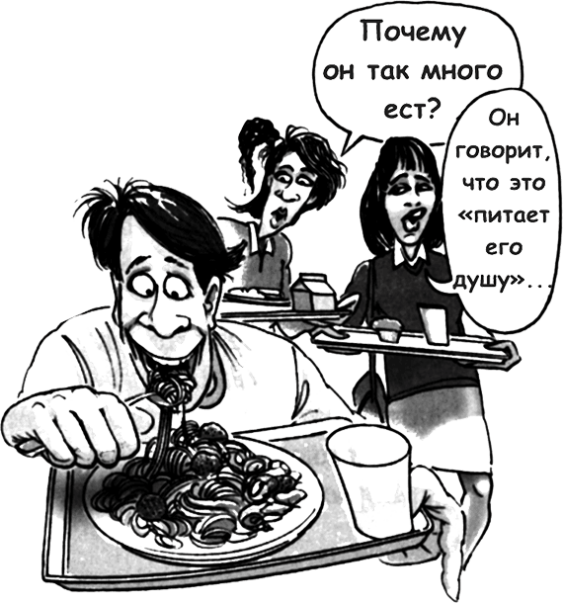

Наша душа – очень личная область нашей жизни. Естественно, существует множество способов ее питать. Вот несколько идей, которыми поделились со мной подростки:
• Медитация
• Служение другим
• Ведение дневника
• Прогулки
• Чтение книг, которые меня вдохновляют
• Игра на музыкальных инструментах
• Рисование
• Молитва
• Создание стихов или музыки
• Глубокие размышления
• Слушание хорошей музыки
• Религиозные обряды
• Размышления о своих целях и миссии
• Общение с друзьями, с которыми можно быть самим собой
Вот несколько способов питать душу, на которые можно обратить особое внимание.

• Назад к природе
Когда мы проводим время на природе, мы переживаем нечто магическое, не заменимое ничем. Если ты живешь в большом городе, далеко от рек, гор или морского побережья, можно ходить в ближайший парк. Однажды я разговаривал с парнем по имени Райан, который узнал исцеляющую силу Матери Природы, когда у него дома было очень много проблем.
Когда я учился в старших классах, в моей жизни наступил очень сложный период. Мне казалось, что у меня ничего не получается. Именно тогда я обнаружил эту речную заводь. Это был просто берег, поросший деревьями, рядом с заброшенной фермой, и в нем не было ничего особенного. Но это место стало моим убежищем. Купаясь здесь, я испытывал единство с природой. Я приходил сюда каждый раз, когда переживал стресс. Здесь мне казалось, что в моей жизни все еще может наладиться.
Некоторые люди обращаются за поддержкой к организованной религии, но мне это было сложно. Я религиозен, и мои религиозные убеждения сильны. Но иногда мне трудно встать и пойти в церковь, потому что там все говорят: «О, просто будь счастлив. Все будет хорошо. Просто веруй. В твоей семье все уладится». Но мне кажется, что говорить так – просто глупо. В семьях далеко не всегда все улаживается. В моей семье царил полный хаос.
Но это место у реки меня не судило и не оценивало. Оно не говорило мне, что делать. Оно просто было. И я последовал его примеру, тому покою и безмятежности, которыми оно было пронизано. Именно это мне было нужно, чтобы успокоиться. Оно вселило в меня чувство, что все действительно начинает налаживаться.
• Лучший друг подростка
Как и природа, личный дневник тоже может сотворить с твоей душой чудеса. Он может стать твоим утешением, лучшим другом, единственным местом, где ты можешь полностью выразить себя, что бы ни испытывал – злость, счастье, страх, сумасшедшую любовь, уязвимость или смущение. Дневнику ты можешь рассказать все на свете, а он будет просто слушать. Он не станет ничего говорить в ответ или сплетничать за твоей спиной. Если ты записываешь все свои мысли, даже самые дикие и причудливые, это проясняет голову, укрепляет уверенность в себе и помогает найти себя.
Ведение дневника также укрепляет инструмент под названием «самосознание». Так весело и поучительно читать прошлые записи и понимать, как ты вырос, каким глупым и незрелым был когда-то или как одержим был какой-то девчонкой или парнем. Одна девушка рассказывала мне, что чтение старых записей в дневнике помогло ей удержаться от того, чтобы вернуться к бывшему парню, который плохо с ней обращался.
Не существует никакого единственно правильного способа вести дневник. Ты вполне можешь вклеивать в него сувениры, корешки от билетов, любовные записки и все остальное, что пробуждает в тебе воспоминания. Мои старые дневники полны плохих рисунков, плохих стихов и странных запахов.
Дневник – это просто формальное название для изложенных на бумаге мыслей. Есть и другие названия, и другие формы. Например, Элисон пишет самой себе записки и кладет их в специальную коробку, которую называет своей «тайной шкатулкой». Кэри обновляет себя с помощью «Книги благодарности».

У меня есть книга, которая помогает мне позитивно относиться к жизни. Я называю ее Книгой благодарности. Я записываю в нее все, за что благодарна, или все хорошее, случившееся со мной в этот день. Эта книга изменила мою жизнь и показала мне перспективу, потому что я стараюсь записывать все хорошее, что со мной происходит, и не записывать плохого. Это не похоже на дневник, куда ты записываешь все события, и хорошие, и плохие. Я веду и обычный дневник, но это – совсем другое. У меня есть страница, на которой я записала свои любимые песни, любимые прикосновения (когда меня обнимает брат), любимые звуки (мамин смех), любимые ощущения (прохладный бриз) и т. д. Еще я записываю всякие мелочи, например: «Брайан предложил мне убрать у меня на столе», «Сегодня Джон специально подошел ко мне, чтобы поздороваться». Эти вещи вызывают у меня приятные чувства. Я листаю свою Книгу и вспоминаю все эти приятные вещи, а неприятные просто забываются, стираются из памяти и исчезают. Они больше на меня не действуют.
Я даю эту Книгу другим, и они говорят, что она действительно им помогает. Это мой способ сказать: «Никто не может сделать тебя счастливым – только ты сам».
• Твоя духовная «диета»
Я часто думаю о том, что стало бы с человеком, который несколько лет питался бы только шоколадом и лимонадом. Как бы он выглядел и как бы чувствовал себя? Наверное, как доходяга. Так почему же мы считаем, что результат будет другим, если мы из года в год будем питать свою душу всяким мусором? Ты – не только то, что ты ешь, но и то, что ты слушаешь, читаешь и видишь. То, что входит в твою душу, важнее того, что попадает в твое тело.
Какова же твоя духовная диета? Даешь ли ты своей душе что-нибудь питательное или постоянно запихиваешь в нее бесполезные отходы? Какие газеты и журналы ты читаешь? Какие фильмы смотришь? Ты когда-нибудь задумывался об этом?
Видишь ли, мы тонем в море информации и даже не замечаем этого. Попробуй провести хотя бы один «свободный от информации» день, и поймешь, что я имею в виду. Всего один день не слушай музыки, не смотри телевизор или видео, не читай книг или журналов, не заходи в Интернет и не читай никаких досок для объявлений (это тоже информация). Ты обнаружишь, что это практически невозможно; наверное, такое отсутствие информации будет тебе очень неприятно.
Возьмем, например, музыку. Исследования показывают, что в среднем тинейджеры слушают музыку четыре часа в день. Как много песен! Что ты делаешь, когда просыпаешься утром? Включаешь радио или проигрыватель. Потом ты садишься в машину… и что делаешь? Ты поссорился с родителями, закрылся в своей комнате… что ты делаешь? Можешь ли ты представить себе рекламный ролик, телепрограмму или фильм, в которых не звучит музыка?
Если ты считаешь, что информация на тебя не влияет, вспомни свою любимую песню. Как она влияет на твои эмоции? Вспомни, когда ты в последний раз видел полуголых людей противоположного пола, которые дефилировали по телеэкрану или были изображены на журнальной странице? Вспомни, когда в последний раз ты покупал шампунь: почему ты купил шампунь именно этой марки? Вероятно, из-за влияния тридцатисекундного телевизионного ролика или рекламы в журнале. Но если всего один рекламный ролик способен продать упаковку шампуня, не кажется ли тебе, что целый фильм, журнал или музыкальный диск способны продать стиль жизни?
Как и почти во всем остальном, в информации есть и светлая, и темная сторона. Выбирать, что воспринимать, а что – нет, нужно тебе. Я могу предложить только одно: следовать своей совести и обращаться со своей душой с той же заботой, с какой участник Олимпиады относится к своему телу. Например, если музыка, которую ты слушаешь, или фильмы, которые ты смотришь, вызывают у тебя депрессию, злость, подавленность, желание быть жестоким или после них ты чувствуешь себя как в лихорадке, что это значит? Вероятно, это признак того, что эта музыка и эти фильмы – мусор. А тебе мусор не нужен. С другой стороны, если музыка и фильмы помогают тебе расслабиться, вдохновляют тебя, дают надежду, успокаивают, делают тебя счастливым, продолжай их слушать и смотреть. В конце концов ты станешь тем, что смотришь, слушаешь и читаешь. Поэтому постоянно спрашивай себя: «Хочу ли я, чтобы это стало частью меня?»

• Вы мешаете мне спать
Как-то на веб-сайте YO (Youth Outlook) я обнаружил письмо девочки по имени Леди Терри, которой до смерти надоел весь этот мусор на музыкальном телевидении. Она адресовала это письмо «сестрам, которым так нравится занимать собой экран моего телевизора».
Наверное, это здорово, когда тебя показывают по телевизору. Но знаешь ли ты, какое влияние оказываешь на умы и жизнь других? Думаешь ли ты о своих младших сестрах, которые так быстро учатся и подражают тебе? Замечаешь ли 12– и 13-летних девчонок, которые хотят казаться 20-летними? Или тебе так трудно живется, что тебя не волнует, что ты доставляешь неприятности другим?
Мы с моим бывшим парнем все время ссорились из-за музыкальных каналов – BET и MTV, потому что почти во всех клипах трясутся и извиваются полуголые девушки… мне было больно видеть, как мой бывший парень пялился в экран, а его глаза при этом двигались вверх и вниз, вверх и вниз… Моя соседка рассказывала мне, что когда они с ее парнем смотрели музыкальные каналы, он мог ей сказать: «Вот как ты должна выглядеть». Другая моя подруга, ей 16 лет, говорит, что парни спрашивают ее: «Почему ты не умеешь так танцевать?»
Зачем вы надеваете эти узкие короткие платья и джинсы и двигаетесь как женщины легкого поведения?.. Сестры, вы очень-очень красивы. Чтобы достичь успеха или обратить на себя внимание, вам вовсе не нужно раздеваться.
Вы хотите, чтобы вас уважали ваши братья? Покажите им своей элегантной и сдержанной одеждой, почему они должны вас уважать, а потом подкрепите свои аргументы словами. Ведь одежда показывает людям, что у тебя в голове… измени стиль одежды и свой ум, и многие братья изменят свое отношение к тебе.
Перестаньте соревноваться в том, кто из вас – самая крутая, перестаньте все время думать о постели – вы мешаете мне спать!

• Жареные жабы
Любая зависимость – наркотики, сплетни, хождение по магазинам, переедание или азартные игры – похожа на все остальные.
Зависимость:
• Дает кратковременное удовольствие
• Становится основным содержанием твоей жизни
• Временно снимает боль
• Дает ложное чувство собственной ценности, силы, уверенности, безопасности и близости
• Усугубляет те проблемы и чувства, от которых ты хочешь убежать.
Одна из самых неуловимых, но опасных зависимостей – порнография, а ее можно найти повсюду. Можно сколько угодно спорить, что считается порнографией, а что нет, но я уверен – в глубине души ты это прекрасно знаешь. В первый момент порнография может быть приятна на вкус, но постепенно она притупляет более тонкие ощущения, а также тот внутренний голос, который мы называем совестью. В конце концов, он замолкает.
Может быть, ты думаешь: «Не бери в голову, Шон. Как эта ерунда может мне повредить?» Но проблема в том, что пристрастие к порнографии, как и любая другая зависимость, подкрадывается незаметно. Это напоминает мне историю о жабах. Если бросить жабу в кипяток, она немедленно оттуда выпрыгнет. Но если бросить ее в теплую воду, а потом медленно начать ее нагревать, жаба сварится еще до того, как почувствует, что пора прыгать. Так и с порнографией. Может быть, то, на что ты спокойно смотришь сейчас, год назад тебя шокировало. Но вода нагревается медленно, и ты не замечаешь, что твоя совесть уже успела свариться.
Прояви смелость и уйди, выключи видео или компьютер, выброси эти журналы. Ты – лучше всего этого. Вот что рассказывает один парень:
Летом, на каникулах после девятого класса, я работал в строительной компании. Однажды меня попросили проверить кое-что вместе с менеджером по строительству. Его офис находился в трейлере на стройке.
Я вошел в трейлер и увидел, что все его стены увешаны порнографическими картинками. Сначала я вообще забыл, зачем пришел, потому что все мое внимание было приковано к этим картинкам. Они пробудили мой интерес. Выйдя из трейлера, я стал думать, где можно купить такие журналы, чтобы увидеть этого как можно больше. Скоро я нашел магазин, где все это продавалось.
Сначала, глядя на эти картинки, я нервничал и чувствовал себя неудобно, как будто делаю что-то постыдное, но очень скоро это чувство прошло, и я стал зависеть от них. В конце концов они овладели мной до такой степени, что я не мог думать ни о чем другом – ни о семье, ни о работе, ни о сне. Я стал плохо думать о себе и хуже к себе относиться.
Во время перерывов на работе мы садились в чью-нибудь машину, кто-то доставал порножурнал, и мы смеялись, рассматривая фотографии. Парням, с которыми мы всем этим занимались, только смотреть уже было мало. Они рассказывали обо всех девчонках, с которыми переспали. Казалось, в жизни их больше ничего не интересует. Они говорили только об одном – обо всех этих журналах, фильмах и сексе.
Однажды, когда рабочий день уже заканчивался, я работал и услышал, как кто-то из других рабочих стал свистеть и выкрикивать грязные, непристойные слова. Я поднял голову, чтобы посмотреть, что случилось, и увидел свою младшую сестру. Она как раз выходила из своего «Фольксвагена» и оглядывалась в поисках меня. Я услышал, как кто-то сказал: «О, я бы не отказался от нее!» Я разозлился и сказал: «Заткнись! Это моя младшая сестра!»
Это было отвратительно. Я ушел с работы, хотя рабочий день еще не закончился, и какое-то время ехал в машине в одиночестве. Я думал о том, какой обиженной и испуганной выглядела моя сестра, когда ей в лицо выкрикивали все эти гадости, хотя ее намерения были совершенно невинны.
На следующий день, на работе, когда парни стали снова листать эти журналы, я встал и вышел. Сначала мне понадобилось совершить над собой усилие, но потом делать это стало все проще и проще. Когда начинались грубые и непристойные разговоры, я просто отходил в сторону. Меня это уже не увлекало. Я понял, что они говорят о чьих-то сестрах…
• Будь реалистом
Завершая эту главу, я хочу поделиться еще парочкой идей. Однажды я беседовал с девушкой по имени Лариса. Мы говорили о том, чтобы «затачивать пилу», и она отчитала меня: «Шон, вернись к реальности. У кого есть на это время? Я целый день провожу в школе, у меня масса дел после школы, весь вечер я учу уроки. Мне нужны хорошие оценки, чтобы поступить в колледж. Что ты мне предлагаешь – пораньше лечь спать и провалить завтра контрольную по математике?»
Позволь мне кое-что тебе сообщить: времени хватит на все. Есть время быть в равновесии и время выйти из равновесия. Есть время, когда тебе приходится недосыпать и жить на грани своих возможностей, один день, неделю или три месяца. Есть время, когда единственная альтернатива голоду – питаться гамбургерами. Это реальная жизнь. Но есть время и для обновления.
Если ты слишком долго и слишком сильно напрягаешься, ты не сможешь ясно мыслить, станешь раздражительным и начнешь терять перспективу. Тебе может казаться, что у тебя нет времени заниматься физическими упражнениями, заводить друзей или вдохновлять себя. Но на самом деле у тебя нет времени на то, чтобы этого не делать. Время, которое ты отводишь на то, чтобы «затачивать пилу», мгновенно окупается, потому что, вернувшись к обычным делам, ты сможешь справляться с ними намного быстрее.

Ты можешь это сделать
Вероятно, ты и так делаешь что-нибудь для того, чтобы «затачивать пилу», даже не зная об этом. Если ты хорошо учишься в школе, то оттачиваешь свой ум. Занимаясь спортом или фитнесом, ты заботишься о своем теле. Приобретая друзей, питаешь свое сердце. Нередко удается «затачивать пилу» в нескольких сферах одновременно. Однажды Мелани рассказала мне о том, как верховая езда помогает ей «затачивать пилу». Во-первых, это хорошее физическое упражнение для тела. Размышления во время верховой езды помогают ей упражнять ум. А то, что она проводит время на природе, питает ее душу. Потом я спросил ее: «А как насчет отношений? Что это дает твоему сердцу?» Она сказала: «У меня очень близкие отношения с моей лошадью». Ну что ж, лошади – тоже люди.
Но чтобы «затачивать пилу», нужно что-то делать, это не происходит само по себе. Это действие относится к Квадрату 2 (важно, но не срочно), и поэтому тебе нужно быть проактивным. Лучше всего «затачивать пилу» каждый день. Можно уделять этому хотя бы пятнадцать – тридцать минут. Некоторые тинейджеры специально отводят для этого определенное время – рано утром, после школы, поздно вечером, – когда могут побыть в одиночестве, подумать или заняться физическими упражнениями. Другие предпочитают делать это в выходные. Единственно правильного решения не существует – ты сам найдешь, что тебе больше всего подходит.
Авраама Линкольна однажды спросили: «Что бы вы сделали, если бы вам нужно было спилить дерево за восемь часов?» Он ответил: «Первые четыре часа я бы точил пилу».
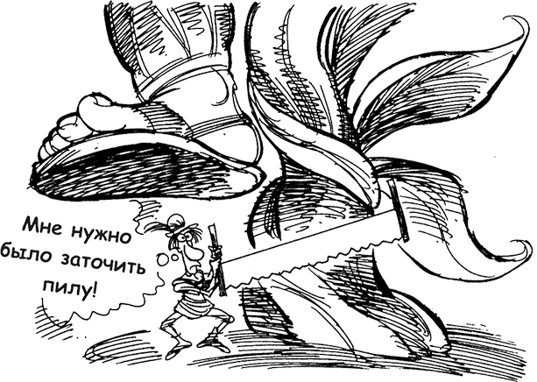

Что ждет нас впереди
Тебе непременно понравится следующая глава, потому что она очень короткая и ты сможешь дочитать книгу прямо сейчас!

Маленькие шаги

Тело
1. Завтракай.
2. Начни с сегодняшнего дня программу физических упражнений и честно выполняй ее 30 дней. Гуляй, плавай, катайся на велосипеде, на роликах, поднимай тяжести и т. д. Выбери то, что тебе по-настоящему нравится.
3. На неделю избавься от какой-нибудь вредной привычки. Проведи неделю без алкоголя, лимонада, жареной пищи, пирожных, шоколада и всего остального, что вредно твоему телу. Обрати внимание, как будешь чувствовать себя через неделю.

Ум
1. Подпишись на журнал, в котором есть какая-то познавательная ценность, например, «Популярная механика» или National Geographic.
2. Каждый день читай газету. Особое внимание обращай на новости на первой полосе.
3. На следующем свидании сходи со своей девушкой (или с парнем) в музей или в этнический ресторан, где вы никогда до сих пор не были. Расширяй свои горизонты.

Сердце
1. Проведи время с кем-нибудь из членов семьи – например, с мамой или с братом. Поиграйте в мяч, сходите в кино, походите по магазинам или съешьте мороженое.
2. Сегодня же начни создавать свою коллекцию юмора. Вырезай понравившиеся карикатуры, покупай смешные фильмы или начни собирать шутки и анекдоты. Когда ты почувствуешь стресс, тебе будет чем заняться.

Душа
1. Понаблюдай сегодня за тем, как садится солнце, или встань рано, чтобы полюбоваться восходом.
2. Если ты еще этого не сделал, начни сегодня вести дневник.
3. Каждый день находи время для медитации, размышлений о своей жизни или молитвы. Делай то, что тебе помогает.

Никогда не сдавайся!
Детка, ты можешь сдвинуть горы
Несколько лет назад преподобный Джесси Джексон произносил речь на заседании общества Democratic National Convention. Он произнес прекрасные слова, которые воодушевили весь зал. Он сказал всего три слова: «Пусть живет надежда! Пусть живет надежда! ПУСТЬ ЖИВЕТ НАДЕЖДА!»
Он повторял эти слова снова и снова. Присутствующие разразились аплодисментами. Его голос был проникнут искренностью. Он вдохновил каждого. Он создал надежду.
Вот зачем я написал эту книгу… чтобы дать тебе надежду! Надежду, что ты сможешь измениться, преодолеть зависимость, улучшить важные для тебя отношения. Что ты сможешь решить свои проблемы и полностью реализовать свой потенциал. Но что, если жизнь в семье невыносима, ты плохо учишься в школе, а единственное существо, с которым у тебя хорошие отношения, – это твоя кошка (а в последнее время и она от тебя убегает)?
Пусть живет надежда!
Смотри, куда ступаешь.
Ступай осторожно
И помни, что жизнь –
Великое Упражнение в Равновесии.
Достигнешь ли ты успеха?
Да! Конечно, достигнешь!
(даю 98,75 % гарантии).
Детка, ты можешь сдвинуть горы.
Доктор Сьюсс «Места, куда ты отправишься…»
Если, прочитав эту книгу, ты почувствуешь себя подавленным и не будешь знать, с чего начать, могу предложить следующее: быстро просмотри каждую главу, чтобы понять ее основные идеи. Спроси себя: «Какой навык дается мне труднее всего?» А потом выбери всего два или три пункта, над которыми будешь работать (не нужно слишком усердствовать и выбирать сразу двадцать). Запиши их и помести на видное место, чтобы было легко постоянно к ним возвращаться. Пусть они вдохновляют тебя каждый день… но не вздумай испытывать чувство вины! Ты удивишься, как много могут сделать несколько небольших изменений. Постепенно начнет расти твоя уверенность в себе, ты почувствуешь себя более счастливым, станут реализовываться твои цели, улучшатся отношения с окружающими. Все это начинается с одного шага.

Если какая-нибудь идея или навык кажутся тебе непонятными, лучший способ понять его – объяснить другому. В результате ты лучше поймешь эту идею и сам. Объясняй своими словами, приводи свои примеры. Кто знает, может быть, ты воодушевишь этого человека, и он захочет работать вместе с тобой.
Если ты чувствуешь, что застрял или наткнулся на какие-то препятствия, не падай духом. Знаешь, как летит самолет? Когда он взлетает, у него есть план полета. Но во время полета самолет сбивают с курса самые разные факторы. На самом деле самолет следует своему курсу всего 10 % времени полета: при помощи приборов и через диспетчеров, пилот постоянно чуть-чуть корректирует курс, и самолет достигает пункта назначения. Если план твоего полета нарушается и ты чувствуешь, что следуешь своему курсу всего на 10 %… ну и что? Если ты будешь возвращаться к своему плану, вносить небольшие изменения и не терять надежды, в конце концов ты доберешься до пункта назначения.
Итак, книга закончена. Спасибо, что совершил это путешествие вместе со мной, и поздравляю с его окончанием. Я хочу, чтобы ты знал: я верю в твое будущее. Тебе предначертаны великие дела. Всегда помни: от рождения тебе дано все, что нужно для успеха. Не нужно ничего искать. Сила и свет – в тебе!
Прежде чем уйти, я хочу поделиться с тобой моим любимым высказыванием Боба Моавада, который подводит итог всему, что ты прочел. Желаю всего наилучшего. Счастливого пути.

Сидя на месте, невозможно оставить след в песках времени.
А кто же не хочет оставить след в песках времени?

От автора
Говорят, написать книгу – все равно, что съесть слона. Почему-то все два года, в течение которых я писал эту книгу, я чувствовал себя так, будто мне нужно съесть целое стадо слонов. К счастью, мне не пришлось есть их в одиночестве. В создании этой книги приняло участие множество людей. Я хотел бы поблагодарить каждого из них.
Энни Освальд, спасибо за то, что ты была потрясающим ведущим проекта, спасибо за твою неиссякаемую энергию, лидерство и инициативу. Без сомнения, именно ты сделала книгу такой, какая она есть.
Тревор Уокер, спасибо за твою энергию и за то, что ты в самом начале помог мне сдвинуть этот проект с места.
Джанет Соммер, спасибо за совершенно невероятную преданность этому проекту и за то, что ты всегда находила замечательные истории.
Пиа Йенсен, спасибо за то, что была ведущим участником нашей команды в течение более чем двух лет, и за твои удивительные истории.
Грэг Линк, спасибо тебе за поистине невероятное умение вести переговоры, за твою дружбу и за все твои усилия в области PR и маркетинга.
Кэтрин Сэджерс, сестренка, спасибо за прекрасную работу над «детскими шагами» и за другую очень важную помощь.
Синтия Халлер, моя самая старшая сестра и «мамочка-наседка», спасибо за очень важную помощь в редактировании и в поиске историй и идей.
Марк Петт, спасибо за то, что стал идейным вдохновителем для большинства иллюстраций в этой книге, и за создание нескольких из них.
Эрик Ольсон (основной иллюстратор книги) и Рей Куик (арт-директор проекта) из компании Raeber Graphics, спасибо за ваш творческий гений и за то, что реализовали мою мечту сделать эту книгу праздником для глаз. Парни, я могу сказать о вас только одно – вау!
Дебора Лунд, Янин Буллок и вся команда, спасибо за проактивные усилия в процессе сбора этих прекрасных отзывов.
Я благодарю Тони Контоса и команду средней школы Joliet Township, Иллинойс, за то, что они стали нашим основным испытательным полигоном. (Тони, твоя постоянная поддержка держала меня на плаву.) В частности, спасибо Сэнди Контос, Флоре Бетц, Барбаре Пастерис, Глории Мартинец, Линде Брисбин, Сьюзен Грэм, Джону Рэндичу, Линн Вон, Дженнифер Адамс, Мэри Бланк, Кэти Гилен, Марвину Риду, Бонни Бадурски, Джуди Бруно, Ричарду Доббсу, Пату Салливану, Шине Косьелко, Ризи Маккаллоу, Николь Нельсон, Майклу Стублеру, Николь Дуглас, Джозефу Фаччина, Кэтрин Восс, Джою Деневеллису, Джордану Маклафлину, Эллисон Янчик, Стивену Дэвису, Крису Адамсу, Нилу Брокетту и Марше Пастерис.
Спасибо Рите Эллиот и другим сотрудникам и студентам Legislator's School из Северной Каролины за понимание и интервью. Особая благодарность Киа Харди, Наташе Сандерс, Кристал Халл, Таррику Коксу, Адаму Сосне, Хизер Шихан, Таре Маккормик и Терренсу Даву.
Спасибо Кей Дженсен и всей команде Sanpete Child Abuse Prevention Team за то, что вы так смело поделились своими историями.
Благодарю администрацию, факультет и студентов Heritage School.
Благодарю Синди Хансон и технический класс школы Timpview High School Executive за то, что позволили мне рассказать вам о 7 Навыках: благодарю Кристи Борланд, Спенсера Клегга, Келли Клейн, Дженни Фейц, Бритни Ховард, Тиффани Смит, Бекки Таннер, Кейлин Эллис, Рэйчел Лицтер, Мелиссу Горли, Т. Дж. Рискас, Вилли Моррелла, Брендона Краусу, Стивена Хелнера, Монику Мур и Аманду Валгардсон.
Благодарю учеников средних школ Юты за активное участие в многочисленных фокус-группах. Особое спасибо Ариелу Амате, Бретту Аткинсону, Эми Бейрд, Дэвиду Беку, Санди Блуменсток, Меган Бьюри, Бриттани Камерон, Лауре Каспер, Эсти Кристенсен, Райну Кларку, Карле Домингес, Райну Эдвардсу, Джефу Гаметта, Кэти Холл, Лиз Джекоб, Джефу Джейкобсу, Джереми Джонсону, Джошуа Кутцу, Ариану Льюису, Ли Льюису, Марко Лопесу, Аарону Лунду, Харлин Митчелл, Кристи Майрик, Крису Нибли, Уитни Нозиска, Диане Оркатт, Лейси Освальд, Лейни Освальд, Джордану Петерсону, Джефу Рейнолдсу, Жасмин Швердт, Джосси Смит, Хизер Соммер, Джереми Соммеру, Стиву Стронгу, Марку Салливану, Ларисе Тейлор, Келли Трейн, Келли Морин Уэллс, Кристи Вудворт и Лейси Йетс.
Благодарю всех тех ораторов, писателей и лидеров молодежи, которые так или иначе мне помогали. Особая благодарность Бритни Шутман, Моне Гейл Тимко, Джеймсу Е. Х. Коллинзу, Брентону Дж. Йогансону, Джеймсу Дж. Линчу, Мэтту Клайду, Дэну Джонсону, Деборе Мангум, Пату О'Брайену, Джейсону Дорси, Мэтту Таунсенду, Ванессе Мур, доктору Черил Голар, а также Джону Байтуэю, Premier School Agenda и всей их команде.
Особая благодарность всем тем, кто поделился со мной своими взглядами и историями, в том числе Джекки Гейго, Саре Дукетт, Энди Фрайсу, Артуру Вильямсу, Кристоферу Вильямсу, Тиффани Так, Дейву Бойеру, Джули Андерсон, Лиз Шарп, Ренону Халету, Даун Мивз, Крису Лендерману, Джейкобу Соммеру, Каре Соммер, Саре Клементс, Джефу Клементсу, Кэти Шарп, Брайану Эллису, Дональду Чайлдсу, Хейди Чайлдс, Патрисии Майрик, Норис Моффетт, Сидни Халсу, Мэри Нишибу, Эндрю Райту, Джен Колл, Лене Рингейм Йенсен, Брайану Хиншбергеру, Спенсеру Бруксу, Шеннон Линч, Эллисон Мозес, Эрин Уайт, Брюсу Тетчеру, Дермелю Риду, Элизабет Джейкоб, Тауни Ольсон, Райану Эдвардсу, Райану Касперу, Хильде Лопес, Тарону Милну, Скотту Вилкоксу, Марку К. Макферсону, Игорю Скендеру, Хизер Хен, Стейси Грир, Дэниелу Россу, Мелиссе Хенниг, Коллину Петерсену, Джо Джиагани, Тиффани Стокер Мэдсен, Лорель Ричардсон, Стефани Басби, Роберту Клаку, Аткинсу Джонсу, Тодду Лукасу, Андреа Макнир, Мэри Бет Сильвестр, доктору Черил Голар и Ванессе Мур.
И, наконец, спасибо сотням других людей, которые так или иначе мне помогали.

Полезная информация
Возможно, ты или твой друг попали в какую-то неприятную ситуацию, чувствуете себя беспомощными и не знаете, что делать. Не обязательно бороться в одиночку, есть люди, которые готовы тебе помочь. Можно позвонить им или посетить веб-сайты, приведенные ниже. Если после первого звонка или визита ты не получил той помощи, которая тебе нужна, пробуй еще раз. Помни: пусть живет надежда!

МОСКВА
Российский благотворительный фонд «Нет алкоголизму и наркомании» (НАН)
Информационно-консультативный телефон по проблемам зависимостей (алкоголь, наркотики, азартные игры, помощь родственникам) – (095) 126-0451 (по рабочим дням с 10:00 до 19:00)
Информация о группах самопомощи, запись на консультации, библиотека по адресу: Москва, ул. Шверника, д 10а
Детско-подростковый реабилитационный комплекс «Квартал»
Почтовый адрес: 117313, Москва, Ленинский пр., д. 89а Горячая линия: (095) 935-9795 e-mail: nan@nan.ru
Реабилитационный центр социальной медицины
Адрес: Москва, ул. Короленко, д. 2/23, стр. 36 Телефоны: (095) 964-4634, (095) 964-4293 Интернет-адрес: www.reabilitation.ru
Алкоголизм
Центральное бюро обслуживания «Анонимные Алкоголики России»
Телефон: (095) 185-4000 Интернет-адрес: www.intermoscow.ru
Наркомания
Сообщество «Анонимные Наркоманы» г. Москвы
Почтовый адрес: 129327, Москва, а/я 13 e-mail: mko@na-msk.ru Телефон: (095) 505-3396 Интернет-адрес: www.na-msk.ru
Клиника «Мединар»
Адрес: Москва, ул. Ивантеевская, д. 3, к. 5 Горячая линия: (095) 160-0777 (круглосуточно)
Центр культуры выздоровления «Лефортово»
Телефон: (095) 361-1784 Бесплатные консультации.
Жертвы насилия
РОО «Независимый благотворительный центр помощи пережившим сексуальное насилие «Сестры»
Адрес: 113035, Москва, а/я 38 Горячая линия: (095) 901-0201 Интернет-адрес: www.owl.ru/syostri e-mail: syostri@online.ru
Психолого-реабилитационный центр «Ярославна»
Адрес: Москва, ул. Ярославская, д. 13 Телефон доверия: (095) 282-8450
РОО кризисный центр для женщин, переживших домашнее насилие «Анна»
Телефоны доверия: (095) 473-6341, (095) 124-6185 e-mail: anna-center@mtu-net.ru
Экстренная психологическая помощь (круглосуточно):
(095) 205-0550
Телефон доверия для детей и подростков:
(095) 160-0363
Для людей, переживших сексуальное насилие
Телефон доверия (с 10:00 до 20:00): (095) 901-0201
Организации по борьбе со СПИДом
Московский городской центр СПИД
Адрес: Москва, 8-я ул. Соколиной горы, д. 15, к. 5 Горячая линия: (095) 366-6238
Горячая линия по СПИДу
(будни с 11:00 утра до 19:00 вечера): (095) 381-8983
СПИД, экстренная диагностика (анонимно)
(095) 366-2670, 365-0601
Лаборатория клинической иммунологии и диагностики СПИД НИИ СП им. Склифосовского (без выходных):
(095) 928-3300

Другие города
Кризисный психологический центр для женщин
Почтовый адрес: 191002, С.-Петербург, а/я 604 Телефоны: (812) 275-0329, (812) 275-0330, (812) 315-9100
Региональный благотворительный общественный фонд поддержки социальных инициатив Санкт-Петербурга «Поколение»
Телефон/факс: (812) 560-5933 e-mail: fond@pokolenie.org
Челябинская областная служба экстренной психологической помощи «Телефон доверия»
454091, РФ, г. Челябинск, пр-т Ленина, д. 61б Телефоны: (3512) 007 65-15-15, 33-16-65, 65-64-31
Фонд «Школа мира» (юридическая и психологическая помощь подросткам)
353910, Краснодарский кр., г. Новороссийск, a/я 13 Те лефон довери я: (8617) 610 – 610

50 лучших книг для подростков
Старая классика:
Л. Фрэнк Баум. Волшебник страны Оз. РОСМЭН, 2003
Марк Твен. Приключения Гекльберри Финна. Оникс, Золотая библиотека, 2004
Джон Рональд Руэл Толкиен. Властелин Колец. Трилогия, ЭКСМО-Пресс, Яуза, 2004
Луиза Олькотт. Маленькие женщины. Издательство «Менеджер», 2005
Люси Мод Монтгомери. Аня из Зеленых Мезонинов. Лениздат, 2000
Клайв Стэйплз Льюис. Хроники Нарнии. Terra Fantastica, ЭКСМО-Пресс, 2001
Джордж Оруэлл. 1984. Скотный Двор. АСТ, 2000
Харпер Ли. Убить пересмешника… Азбука-классика, 2002
Урсула Ле Гуин. Волшебник Земноморья. Трилогия («Волшебник Земноморья», «Гробницы Атуан», «На последнем берегу»). РОСМЭН-Пресс, 2002
Джон Стейнбек. Собрание сочинений в шести томах. Том 2 («Квартал Тортилья-Флэт», «И проиграли бой», «О мышах и людях», «Рыжий пони»). Правда, 1989
Stephen Crane (Стивен Крейн). The Red Badge of Courage. Wo rdsworth Editions Limited, 1997
Ог Мандино. Величайший торговец в мире. Фаир-Пресс, 2002
Новая классика:
Sounder. William H. Armstrong
Island of the Blue Dolphins. Scott O’Dell
Along the Tracks. Tamar Bergman
Night. Elie Wiesel
Red Scarf Girl: A Memoir of the Cultural Revolution. Ji-Li Jiang
Hiroshima. John Hersey
Bless Me, Ultima. Rudolfo Anaya
Anthony Burns: The Defeat and Triumph of a Fugitive Slave. Virginia Hamilton
Behind the Secret Window. Nellie S. Toll
Parrot in the Oven – Mi Vida. Victor Martinez
Walk Two Moons. Sharon Creech
I Heard the Owl Call My Name. Margaret Craven
The Color of Water: A Black Man’s Tribute to His White Mother. James McBride
Point of Departure: 19 Stories of Youth and Discovery. Robert S. Gold
Rising Voices: Writings of Young Native Americans. Arlene B. Hirschfelder and Beverly R. Singer
The Watsons Go to Birmingham– 1963. Christopher Paul Curtis
Самопомощь:
The Book of Virtues. William J. Bennett
Chicken Soup for the Teenage Soul. Jack Canfield, Mark Victor Hansen. and Kimberly Kirberger
Making College Count. Patrick S. O’Brien
The Measure of Our Success. Marian Wright Edelman
A Book of Your Own: Keeping a Diary or Journal. Carla Stevens
Death Is Hard to Live With. Janet Bode and Stan Mack
The Fiske Guide to Getting Into the Right College: The Complete Guide to Everything You Need to Know to Get Into and Pay for College. Edward B. Fiske and Bruce Hammond Detour for Emmy. Marilyn Reynolds
There Are No Children Here. Alex Kotlowitz
How Could You Do That? Dr. Laura Schlessinger
Where Are My Birth Parents? Karen Gravelle and Susan Fischer
Different Worlds: Interracial and Cross-Cultural Dating. Janet Bode and Iris Rosoff
Love and Sex in Plain Language: Responsible Sex and Common Sense. Eric W. Johnson
Kids in Jail. Paul Vasey
Are You Dying for a Drink? Laurel Graeber
Real Gorgeous: The Truth About Body and Beauty. Kaz Cooke
Te en Po we r. Norm Hull, Mark Scharenbroich, Eric Chester, С. Kevin Wanzer, and Gary Zelesky

Библиография
ПАРАДИГМЫ И ПРИНЦИПЫ
Greyling, Dan P. The Way the Cookie Crumbles. Reprinted with permission from the July 1980 Reader's Digest. Copyright © 1980 by The Reader's Digest Association, Inc.
MacPeek, Walter. Resourceful Scouts in Action. Nashville: Abingdon Press, 1969.
ЛИЧНЫЙ ЭМОЦИОНАЛЬНЫЙ БАНКОВСКИЙ СЧЕТ
Barton, Bruce. The Man Nobody Knows. New York: Collier Books, 1925.
MAN IN THE MIRROR. Words and Music by Glen Ballard and Siedah Garrett. © Copyright 1987 Music Corporation of America, Aerostation Corporation and Yellowbrick Road Music. All rights for Aerostation Corporation Controlled and Administered by MCA Music Publishing, A Division Of Universal Studios, Inc. International Copyright Secured All Rights Reserved
НАВЫК 1
Lemley, Brad. The Man Who Won't Be Defeated. New York: Parade. Reprinted with permission from Parade. Copyright© 1989.
Nelson, Portia. Autobiography in Five Short Chapters. From There's a Hole in My Sidewalk. Copyright© 1993 by Portia Nelson. Hillsboro, Oregon: Beyond Words Publishing, Inc., 1-800-284-9673.
НАВЫК 3
Nelson, Portia. There's a Hole in My Sidewalk. Copyright© 1993 by Portia Nelson. Hillsboro, Oregon: Beyond Words Publishing, Inc., 1-800-284-9673.
НАВЫК 4
Lusseyran, Jacques. And There Was Light. Edinburgh: Parabola Books, 1985. Reprinted with permission.
НАВЫК 6
Armstrong, Thomas. 7 Kinds of Smart. New York: Plume, 1993.
Rodgers, Richard, and Oscar Hammerstein II. You've Got to Be Carefully Taught. Copyright © 1949 by Richard Rodgers and Oscar Hammerstein II. Copyright Renewed. WILLIAMSON MUSIC owner of publication and allied rights throughout the world. International Copyright Secured. Reprinted by Permission. All Rights Reserved.
Sanders, Bill. Goalposts: Devotions for Girls. Grand Rapids, Mich.: Fleming Revel, a division of Baker Book House, 1995.
НАВЫК 7
Litchfield, Allen, contributor. From the Especially for Youth recording Sharing the Light in the Wilderness. Salt Lake City: Deseret Book, 1993.
Anderson, Walter. Read with Me. Boston: Houghton Mifflin Co., 1990.

О компании Franklin Covey Co.
Franklin Covey – ведущая международная компания. Ее основные задачи – обучение и совершенствование деятельности отдельных людей, семей, школ, сообществ и организаций с помощью поддающегося измерению увеличения их эффективности в области лидерства, производительности и коммуникаций. Миссия Franklin Covey – способствовать изменениям, помогая людям и организациям понять, что для них важнее всего, и сосредоточить на этом свои основные усилия.
Компания Franklin Covey – эксперт в таких областях, как развитие менеджмента и лидерства; производительность труда; управление временем, управление проектами; коммуникации и сотрудничество; управление изменениями; измерение возврата на инвестиции в обучение; создание эффективных школ, как общественных, так и частных, прежде всего в области среднего образования; создание корпоративных университетов.
Среди клиентов Franklin Covey – 80 процентов компаний из списка 100 лучших компаний США журнала Fortune, 75 процентов компаний из списка 500 лучших компаний США журнала Fortune, а также тысячи средних и небольших коммерческих фирм, государственных организаций, учебных заведений, сообществ, семей и миллионы отдельных людей. Franklin Covey заключила партнерские соглашения с городами, сообщества которых стремятся следовать ее принципам. В настоящее время компания обучает концепции «7 Навыков» учителей и администрации 4500 школ и университетов по всей стране, с участием лучших преподавателей в 27 штатах США.
Если вы хотите ввести в вашей школе программу «7 Навыков для тинейджеров», свяжитесь с подразделением обучения компании Franklin Covey по тел. 1-800-272-6839.
Если вас интересует личная или организационная программа, посвященная высокоэффективным семьям, свяжитесь с подразделением Лидерства компании Franklin Covey по тел. 1-800-7716, доп. 26607.
Вы можете воспользоваться и другими услугами и продуктами компании: профессиональным консалтингом, услугами лицензированных тренеров, пройти открытый семинар. Компания имеет 175 розничных магазинов, 45 отделений в 38 странах мира. Также вы можете посетить наш сайт www.franklincovey.com
Franklin Covey Co.
2200 West Parkway Boulevard
Salt Lake City, Ut 84119-2331
Для звонков из других стран:
0 01-801-817-7045 и ли факс 0 01-8 01-342-666 4
На территории России официальным представителем компании Franklin Covey является компания MTI. По вопросам бизнес-обучения обращайтесь по адресу: 103009 Москва, Брюсов переулок, дом 2/14, строение 4. Тел. 787 8577, e-mail: sp@mti.ru, www.mti.ru

Об авторе

* * *
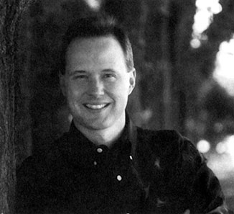

Шон Кови родился в Белфасте, Ирландия, и вырос в провинциальном городе Прово, штат Юта, США. Он жил в Южной Африке, в Бостоне и в Далласе. В настоящее время Шон – вице-президент подразделения розничных продаж компании Franklin Covey Co. Он с отличием окончил университет имени Бригэма Янга, получив диплом по английской литературе, затем получил диплом MBA Гарвардской школы бизнеса. В университете он был нападающим в футбольной команде. Он два раза выводил свою команду в первенство кубка и дважды был назван лучшим игроком сезона. Прежде чем прийти в Franklin Covey, Шон работал в компаниях Deloitte & Touche Consulting Group, Trammel Crow Venturesu Walt Disney Company. Он популярный оратор и часто выступает перед молодыми людьми и тинейджерами.
Больше всего Шон любит ходить в кино, заниматься спортом, гонять на своем велосипеде, проводить время с семьей, есть (все, что угодно, в больших количествах) и писать плохие стихи. Шон живет с женой Ребеккой и детьми в Скалистых Горах, штат Юта, США.

Fueled by Johannes Gensfleisch zur Laden zum Gutenberg

